Microsoft 365
企业导入实施方案
Office · Teams · Exchange Online
面向首次负责 Microsoft 365 导入的 IT 管理员

文档范围 | 6 篇 · 65 节 · 576 个小节
配套图表 | 96 张流程图 · 185 项交付物清单
参考依据 | 121 项 Microsoft 官方文档链接
编写与复核日期 | 2026 年 8 月 28 日
版本 | v1.0

文档中的域名、账号、IP、路径和人员信息均为虚构示例。
表格中的“待填写”是企业实际数据占位，不代表内容缺失。
本文档为对官方资料的中文归纳，不替代 Microsoft 产品条款、
服务说明、合同或企业自身的法律与合规评审。

使用说明
本方案按 实施顺序 编排为 6 篇。建议按篇顺序阅读：第1篇只做调查与决策，不改动正式环境；第2篇开始才进入租户、身份、邮件、终端、安全和正式切换。
每篇的最后一节为“本篇小结与参考资料”，包含该篇的交付物清单、进入下一篇的条件，以及该篇引用的 Microsoft 官方文档链接。

正文中的提示标记
标记 | 含义
必做： | 不完成就不能进入下一阶段
推荐： | 不是强制要求，但建议采用
按需： | 根据企业环境、许可证或业务要求决定
高风险： | 可能影响登录、邮件收发、权限或数据
验证点： | 操作后必须执行的检查
回退点： | 出现问题时恢复原状态的方法
许可证要求： | 使用功能需要核对的许可证能力

六篇结构与风险等级
篇 | 内容 | 节数 | 小节编号 | 出问题的后果
第1篇 | 规划与设计 | 9 | 1.1–1.35 | 方向错误，后续全部返工
第2篇 | 基础建设：租户、身份与 MFA | 11 | 2.1–2.119 | 用户登不进去
第3篇 | 邮件：Exchange 配置与迁移 | 11 | 3.1–3.94 | 公司收不到客户邮件
第4篇 | 终端与协作：Office、Teams、文件 | 14 | 4.1–4.118 | 能登录能收邮件，但干不了活
第5篇 | 安全、合规与设备管理 | 6 | 5.1–5.60 | 出事查不到、恢复不了
第6篇 | 上线、运维与培训 | 14 | 6.1–6.150 | 上线当天失控、长期劣化

需要长期跟踪的时间线
以下时间点均已核对 Microsoft 官方资料并写入正文对应小节。产品时间线会调整，实施前请通过 Microsoft 365 管理中心的消息中心复核。
时间 | 事项 | 影响 | 所在小节
2026-09-01 | passkey 成为默认登录体验，启用短信/语音的用户被自动启用并引导注册 | 短信不能作为长期 MFA 方案 | 2.79
2026-10-01 | EWS 开始阻止非微软应用 | 影响第三方邮件迁移工具，选型前须确认 | 3.50
2026-10-13 | Office LTSC 2021 连接 Microsoft 365 服务的支持结束 | 需规划升级 | 4.5
2026-10 | Exchange Server 2016/2019 的 ESU 程序结束 | 迁移紧迫性 | 3.48
2026-12 底 | SMTP AUTH 基本认证在现有租户默认关闭 | 打印机与业务系统需改造 | 1.24 / 2.109
2027-02-01 | Microsoft 提供的短信与语音验证退役 | 须迁移到防钓鱼方式 | 2.79
已发生 | Windows 10 于 2025-10-14 终止支持；Apps 安全更新至 2028-10-10 | 需与 Windows 11 升级协同 | 4.5

目录
（在 Word 中按 Ctrl+A 后按 F9 可更新目录页码）

第1篇 规划与设计

第1节 核心概念与服务关系
所属： 第1篇 规划与设计。
本节小节： 1.1 ～ 1.5。
本节性质： 概念说明。不修改正式环境，不切换 DNS，不迁移生产数据。
导航： 返回第1篇目录｜下一节：租户类型与实施范围

1.1 本篇目标
本篇解决的不是“去哪个管理页面点哪个按钮”，而是以下五个问题：
- 企业为什么要导入 Microsoft 365，要解决哪些业务问题。
- 企业目前有哪些账号、邮箱、设备、文件和网络环境。
- 最终采用全球版还是世纪互联运营版，采用纯云身份还是混合身份。
- Office、Teams、Exchange Online 分别给哪些人使用，需要购买什么能力。
- 如何试点、分批上线、验收和回退，避免正式切换时影响业务。
完成本篇后，应当得到以下成果：
- 一份经过核实的企业现状调查结果。
- 一份 Microsoft 365 目标环境说明。
- 一份初步许可证需求表。
- 一份试点和正式上线计划。
- 一份项目角色与职责表。
- 一份可量化的验收标准。
- 一份项目风险登记表。
必做： 本篇必须在创建大量正式账号、修改 MX 记录或迁移邮件之前完成。没有调查就直接实施，通常会在域名、重复账号、邮箱容量、宏兼容、网络质量或许可证方面返工。

1.1.1 本篇推荐使用方式
第一次阅读时先通读 1.1～1.8，建立整体认识；然后由 IT 人员按 1.9～1.19 收集数据；最后由项目负责人按 1.20～1.34 作出决策。无法立即确认的项目统一标记为“待确认”，不要凭印象填写。
每一项调查结果至少应记录：
- 信息来源是谁。
- 数据提取日期。
- 是否经过第二人复核。
- 对项目有什么影响。
- 后续由谁处理。

1.1.2 本篇常用术语速查
术语 | 新手可以先这样理解
Tenant（租户） | 企业在 Microsoft 云中的独立组织空间
Entra ID | 负责用户、组、登录和身份验证的云目录
UPN | 用户登录名，通常采用类似邮箱地址的格式
AD DS / 本地 AD | 企业内部的 Windows 域和目录服务
OU | 本地 AD 中组织和管理对象的容器
DNS | 把域名与邮件、网站等服务地址关联起来的系统
MX | 指定某个域的邮件应投递到哪里的 DNS 记录
SPF/DKIM/DMARC | 用于验证邮件发送来源和降低域名冒用风险的机制
SKU | 采购时的一种产品或许可证型号
MFA | 除密码外再验证设备、安全密钥等因素
EOP | Exchange Online 的基础邮件保护能力
BYOD | 员工使用个人电脑或手机处理公司业务
RDS/VDI | 远程桌面或虚拟桌面使用场景
DLP | 用规则识别并限制敏感数据外泄的能力

本表只用于快速阅读。正式定义、适用条件和操作步骤以相应章节及微软官方说明为准。

1.2 Microsoft 365 企业导入是什么
Microsoft 365 企业导入不是单纯“给每台电脑安装 Office”，而是把企业的办公身份、邮件、会议、文件协作和安全管理逐步纳入一个云端办公平台。
典型的导入内容包括：
业务需要 | 对应服务或能力 | 主要实施内容
企业账号和登录 | Microsoft Entra ID | 用户、组、管理员、MFA、登录安全
企业邮箱和日历 | Exchange Online、Outlook | 邮箱创建、邮件迁移、域名切换、邮件安全
Word、Excel、PowerPoint | Microsoft 365 Apps | 安装、激活、更新、宏和插件兼容
聊天、频道和在线会议 | Microsoft Teams | 团队规划、会议策略、外部协作
个人工作文件 | OneDrive | 同步、个人文件保护、离职数据交接
团队公共文件 | SharePoint Online | 站点、权限、共享、版本和保留
安全与审计 | Entra、Defender、Purview 等 | MFA、威胁防护、日志、保留、合规
设备管理（按需） | Microsoft Intune | 公司电脑、手机、合规和应用保护

微软提供的企业设置入口也把“购买订阅、创建账号、分配许可证和启用服务”作为相互关联的工作，而不是互不相关的产品安装。可参考 Microsoft 365 企业设置说明。

1.2.1 一个容易理解的例子
员工使用同一个工作账号，可以完成以下动作：
- 登录电脑上的 Word、Excel 和 Outlook。
- 在 Outlook 中收发企业域名邮件并查看日历。
- 从日历或 Teams 发起会议。
- 在 Teams 频道中共同编辑文件。
- 文件实际保存在 SharePoint 或 OneDrive 中。
- 管理员通过 Entra ID 控制该账号是否可以登录，以及是否必须完成 MFA。
- 员工离职时，管理员统一停止访问并交接邮箱和文件。
这就是为什么导入工作必须整体设计，不能让不同人员分别配置 Office、Teams 和邮箱却没有统一账号、安全与数据规则。

1.3 什么是 Microsoft 365 租户
“租户”（Tenant）可以理解为企业在 Microsoft 云中的独立组织空间。企业的用户、组、域名、邮箱、Teams、SharePoint 站点、安全策略和许可证关系，都归属于这个租户。
租户不是一台服务器，也不是某个管理员的个人账号。它是整个企业云端环境的管理边界。

1.3.1 租户中通常包含什么
- 一个初始域名，例如 example.onmicrosoft.com；世纪互联环境使用相应的中国区初始域名形式。
- 一个 Microsoft Entra ID 目录。
- 用户、组、来宾和管理员角色。
- 已验证的企业自有域名，例如 example.com。
- Exchange Online 邮箱和邮件配置。
- Teams、SharePoint、OneDrive 等服务数据。
- 许可证、订阅和账单关系。
- 安全、审计、保留及共享策略。

1.3.2 新手最容易误解的地方
- 租户名称与企业显示名称不是同一概念。 企业显示名称以后通常可以调整，但初始域名、SharePoint 地址等命名需要谨慎规划。
- 一个租户可以验证多个企业域名。 例如集团可以同时使用多个品牌域名，但必须先确认组织、合规和邮件路由要求。
- 两个租户之间的数据不会自动互通。 如果买错租户或把不同部门建在错误租户中，后续可能需要跨租户迁移。
- 租户中的全局管理员权限非常高。 不能把管理员账号当作普通办公账号长期使用。
- 供应商代建租户不等于供应商拥有租户。 企业必须掌握正式管理员账号、域名、合同和账单资料。
高风险： 不要让单个经销商员工成为企业唯一可以登录的全局管理员，也不要把初始管理员绑定到即将离职人员的个人手机和个人邮箱。

1.3.3 租户创建国家或地区为什么必须提前确认
创建 Microsoft Entra ID 租户时，需要选择国家或地区。这个选择会确定租户的 Default Geography（默认地理区域），并参与决定 Exchange Online、SharePoint、OneDrive、Teams 等服务最初把数据部署到哪个地理区域。租户创建后，Default Geography 不能直接更改。
这里要区分四个概念：
概念 | 含义
企业注册地址 | 企业工商或合同使用的地址
账单与采购地区 | 订阅、币种、税务和采购关系使用的地区
租户创建国家或地区 | 创建租户时选择，并决定 Default Geography
实际服务数据位置 | 各服务根据 Default Geography、服务部署范围和数据驻留产品确定的位置

Default Geography 不代表企业可以随意指定某一座数据中心。需要多个数据地理区域或更强数据驻留承诺时，应单独评估 Multi-Geo、Advanced Data Residency 及其许可证。管理员可在 Microsoft 365 管理中心的组织配置中查看各服务的数据位置。详细定义见 Microsoft 365 数据驻留概览。
必做： 创建正式租户前，由 IT、采购和法务/合规共同书面确认租户创建国家或地区。全球版租户不能通过修改地区变成世纪互联运营版；选错后通常需要建立正确的租户并迁移账号与数据。

1.4 Office、Teams、Exchange Online 之间的关系
这三个名称分别代表不同层次的能力：
- Office / Microsoft 365 Apps： Word、Excel、PowerPoint、Outlook 等桌面或移动应用。
- Exchange Online： 云端邮箱、日历、通讯录、共享邮箱、会议室等服务。
- Teams： 聊天、团队、频道、在线会议和协作入口。
它们不是彼此完全独立的。
员工要做的事 | 背后的服务
账号与登录 | Microsoft Entra ID
邮件与日历 | Exchange Online 和 Outlook
聊天与会议 | Microsoft Teams
团队频道文件 | SharePoint Online
个人工作文件 | OneDrive
桌面办公应用 | Microsoft 365 Apps

1.4.1 典型依赖关系
- Outlook 是客户端，Exchange Online 是邮箱服务。安装 Outlook 不等于已经拥有企业邮箱。
- Teams 日历和会议能力与 Exchange 邮箱及日历集成。
- Teams 频道文件存放在 SharePoint Online，而不是只存放在 Teams 客户端中。标准频道共用团队的父 SharePoint 站点；每个私有频道和共享频道会建立独立的 SharePoint 频道站点，并具有不同的成员与权限边界。
- Teams 私聊中共享的文件通常涉及发送者的 OneDrive。
- Office 桌面应用通过工作账号激活，并可直接打开 SharePoint 或 OneDrive 中的文件。
- 用户能否访问这些服务，由 Entra ID 中的账号状态、许可证和访问策略共同决定。
因此，项目调查不能只问“需要多少个 Office”，还应询问“有多少邮箱、多少 Teams 用户、是否需要团队文件、是否允许外部来宾，以及离职数据如何处理”。

1.5 Entra ID、SharePoint 和 OneDrive 为什么不能忽略

1.5.1 Microsoft Entra ID
Microsoft Entra ID 是 Microsoft 365 使用的云端身份和身份验证服务。用户能否登录、管理员拥有什么权限、MFA 如何执行，以及组成员关系如何管理，都与它有关。微软的身份规划文档把“确定云身份模式”列为部署初期的重要决策，可参考 Microsoft 365 身份模式说明。
如果忽略 Entra ID，常见后果包括：
- 同一个员工出现两个账号。
- 用户登录名与邮箱地址不一致。
- 本地 AD 与云端账号无法正确匹配。
- 管理员权限过大且没有审计。
- 离职人员仍可登录云服务。
- 开启 MFA 后打印机、旧客户端或业务程序突然不能发信。

1.5.2 SharePoint Online
SharePoint Online 是企业团队内容、站点和协作文件的重要存储与管理平台。Teams 中许多频道文件实际存储在 SharePoint 站点中。
如果忽略 SharePoint，常见后果包括：
- 以为删除 Teams 客户端中的入口不会影响文件。
- 不知道谁实际拥有团队文件权限。
- 外部来宾在项目结束后仍能访问资料。
- 站点数量不断增加但无人负责。

1.5.3 OneDrive
OneDrive 面向个人工作文件，并承担同步、个人文件共享和部分 Teams 文件场景。它不应该被当成没有治理规则的企业公共文件服务器。
如果忽略 OneDrive，常见后果包括：
- 部门公共文件被放在某个员工个人空间。
- 员工离职后，其他人找不到资料。
- 个人电脑同步大量公司数据却没有设备控制。
- 用户误删同步文件后不知道如何恢复。
微软明确说明 SharePoint 和 OneDrive 用于组织内容共享和管理，并建议在上线前规划迁移和治理；同时，Teams 文件与 SharePoint 深度集成。可参考 SharePoint 与 OneDrive 管理概览。

第2节 租户类型与实施范围
所属： 第1篇 规划与设计。
本节小节： 1.6 ～ 1.8。
本节性质： 选型与范围决策。本节结论决定后续所有实施步骤。
导航： 返回第1篇目录｜上一节：核心概念与服务关系｜下一节：组织、域名与 DNS 调查

1.6 全球版与世纪互联运营版的区别和选择
这是项目最早、也最重要的决策之一。

1.6.1 基本区别
- Microsoft 365 全球版： 使用微软全球云服务体系，由 Microsoft 提供相应服务和支持体系。
- Microsoft 365 世纪互联运营版： 面向中国市场，由世纪互联在中国境内运营、提供订阅计费和支持，使用微软授权技术。
微软官方说明指出，中国区服务在运营主体、数据中心、功能可用性和部分管理能力方面与全球版存在差异，而且功能差异会随时间变化。正式选型必须以采购时的 Microsoft 365 世纪互联运营版服务说明 和合同为准。

1.6.2 选型比较表
比较维度 | 全球版需要重点确认 | 世纪互联版需要重点确认
主要用户位置 | 中国境内访问体验、企业网络和跨境连接 | 是否主要服务中国境内用户
数据位置与监管 | 企业跨境数据和行业合规要求 | 中国境内运营及适用的本地要求
外部协作 | 海外客户、供应商和全球租户协作 | 与全球版租户互操作的实际限制
功能范围 | 所购 SKU 在所在地区的可用性 | 所需 Teams、Purview、Defender、Intune 等功能是否可用
账号和管理地址 | 全球版管理端点 | 中国区专用域名和管理端点
采购与支持 | Microsoft 或相应合作伙伴 | 世纪互联及其合作伙伴体系
手机应用与商店 | 各地区应用商店可用性 | 中国境内移动应用获取与功能差异
后续扩展 | 海外分支和全球系统集成 | 中国区服务路线和功能差异

1.6.3 建议的决策步骤
- 列出主要用户所在国家或地区。
- 列出必须使用的功能，不要只写“Office、Teams”，要具体到 Teams 外部协作、会议录制、Intune、条件访问、邮件防护、审计和保留。
- 列出主要合作伙伴使用的租户类型。
- 由法务或合规负责人确认数据位置和跨境要求。
- 让供应商以书面形式确认 SKU、功能、服务边界、支持渠道和数据位置。
- 使用试用或小规模测试账号验证关键功能。
- 形成正式选型记录，由业务、IT、安全和采购共同确认。

1.6.4 决策记录模板
项目 | 结论 | 证据或来源 | 确认人
主要用户位置 | 待填写 | 办公地点清单 | 待填写
主要外部协作对象 | 待填写 | 客户/供应商清单 | 待填写
数据位置要求 | 待填写 | 合规意见 | 待填写
必需功能 | 待填写 | 业务需求表 | 待填写
选择的租户类型 | 待填写 | 选型评审记录 | 待填写

高风险： 不要先购买大量许可证、创建正式账号后再讨论租户类型。全球版和世纪互联版不是一个可以通过简单开关切换的环境，错误选择可能引发账号和数据迁移。

1.7 纯云环境、混合环境和本地环境的区别
这里的“环境”主要从身份、邮件和管理来源来看。
模式 | 账号主要存放位置 | 典型适用场景 | 优点 | 主要复杂度
纯云 | Microsoft Entra ID | 没有本地 AD，或准备完全云化的小中型企业 | 简单、服务器少、维护成本较低 | 需要重新设计电脑登录和本地系统账号
混合 | 本地 AD 与 Entra ID 同步 | 已有 Windows 域、本地文件服务器或内部应用 | 用户可继续使用统一身份 | 同步、属性来源、故障排查更复杂
本地为主 | 本地 AD、本地 Exchange 或文件服务器 | 暂不迁移核心服务，只使用部分云能力 | 对现有系统改动较小 | 云端价值有限，长期可能维护两套体系

1.7.1 不要混淆三个问题
企业可以在三个方面采用不同组合：
- 身份： 纯云账号或本地 AD 同步账号。
- 邮箱： 全部 Exchange Online、全部本地 Exchange，或混合共存。
- 设备： 本地域加入、Entra 加入、混合加入或仅注册。
例如，企业可以保留本地 AD 并同步账号，但把邮箱全部迁移到 Exchange Online。这仍然属于混合身份，并不代表必须永久保留本地 Exchange 邮箱。
高风险： 邮箱全部迁到云端，不等于可以立即卸载本地 Exchange、删除目录同步工具或停用相关服务器。混合环境退出前，必须先确认收件人属性由什么受支持的方式管理、哪些对象仍在同步，以及出现问题时如何恢复。详细退役方案应根据当时的 Exchange 与 Entra 官方支持要求单独设计。

1.7.2 初步选择原则
- 没有本地 AD、用户数量不大、没有依赖域账号的业务系统：优先评估纯云。
- 已有稳定本地 AD、电脑和内部系统都依赖域账号：优先评估混合身份。
- 仅仅因为“以前一直这样”而保留复杂的联合身份，不是充分理由。
- 对新手团队来说，能够满足业务要求的最简单方案通常更容易长期维护。

1.8 企业导入 Microsoft 365 的典型工作范围
本项目建议分为十个工作流：
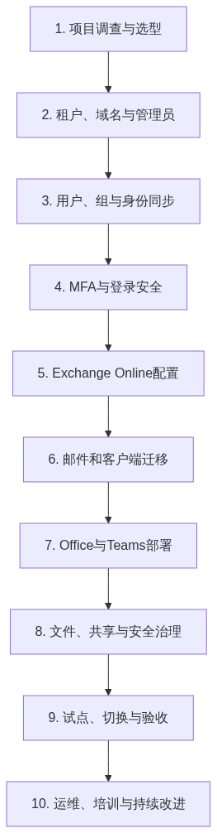

1.8.1 本次实施范围表
对每一项必须选择“本期实施、后续实施、不实施或待确认”。
工作项 | 状态 | 负责人 | 备注
创建或接管租户 | 待确认
企业域名验证 | 待确认
用户与组 | 待确认
本地 AD 同步 | 待确认
MFA | 本期必做
Exchange Online | 待确认
历史邮件迁移 | 待确认
Office 部署 | 待确认
Teams 会议和协作 | 待确认
SharePoint/OneDrive | 待确认
Intune | 待确认
数据保留与备份 | 待确认
管理员与员工培训 | 本期必做
上线后支持 | 本期必做

第3节 组织、域名与 DNS 调查
所属： 第1篇 规划与设计。
本节小节： 1.9 ～ 1.11。
本节性质： 现状调查。表格中的“待填写”是企业实际数据占位。
高风险提醒： 本节只调查和留档，不修改任何 DNS 记录。
导航： 返回第1篇目录｜上一节：租户类型与实施范围｜下一节：身份与邮件现状调查

1.9 企业基本信息和办公地点调查
调查企业基本信息的目的，是确定租户区域、语言、时区、网络出口、支持时间和数据要求。

1.9.1 必须收集的字段
字段 | 填写说明 | 示例（虚构）
企业正式名称 | 与合同、账单一致 | 示例科技有限公司
常用简称 | 用于显示和文档 | 示例科技
总部国家或地区 | 企业经营与需求背景，不等于租户Default Geography | 中国
拟选租户创建国家或地区 | 创建后不能直接更改，必须单独审批 | 待确认
预计服务数据位置 | 按Exchange、Teams、SharePoint等分别核对 | 待确认
办公地点 | 每个地点单独一行 | 上海、北京、新加坡
默认语言 | 管理和用户培训语言 | 简体中文
默认时区 | 会议和审计常用时区 | UTC+8
员工总数 | 包括正式和临时人员 | 180
预计上线人数 | 本期使用 Microsoft 365 的人数 | 150
IT 支持时间 | 影响切换和服务台 | 工作日 09:00～18:00
行业监管要求 | 由法务/合规确认 | 待确认
项目负责人 | 对范围和进度负责 | 项目经理A
业务决策人 | 对上线和回退作决定 | 业务负责人B

1.9.2 多办公地点的额外调查
每个地点分别收集：
- 员工人数和高峰同时在线人数。
- 互联网运营商和线路带宽。
- 是否统一通过总部上网。
- 是否使用 VPN、代理、SSL 检查或防火墙白名单。
- 是否有会议室设备。
- 是否有现场 IT 支持人员。
- 与其他办公地点的网络连接方式。
验证点： 企业人数、预计上线人数和许可证数量必须能相互解释。如果员工总数为 180，但只采购 100 个账号，需要明确剩余 80 人的身份和使用方式。

1.10 员工、部门和组织结构调查
用户清单是账号创建、许可证分配、邮件迁移、Teams 权限和离职交接的基础。

1.10.1 用户清单至少包含
字段 | 是否必填 | 用途
员工唯一编号 | 是 | 防止同名员工混淆
中文姓名/显示名称 | 是 | 通讯录显示
英文名或拼音 | 按需 | 登录名和跨国协作
部门 | 是 | 分组和权限
职务 | 推荐 | 通讯录和管理
直属主管 | 推荐 | 审批和组织关系
办公地点 | 是 | 网络、语言和策略
在职状态 | 是 | 决定是否建账号
员工类型 | 是 | 正式、临时、外包、来宾
当前邮箱地址 | 有邮箱则必填 | 邮件迁移映射
计划登录名 | 是 | 创建账号
计划主邮箱地址 | 使用邮箱则必填 | Exchange 配置
所需服务 | 是 | Office、邮箱、Teams 等
是否为管理员 | 是 | 权限隔离
是否为重点保护对象 | 推荐 | 高管、财务、人事等

1.10.2 需要提前制定的命名规则
常见登录名形式包括：
- firstname.lastname@example.com
- givenname@example.com
- employeeid@example.com
命名时要处理：
- 同名员工。
- 姓名变更。
- 外籍员工。
- 较长姓名。
- 特殊字符。
- 账号是否允许重复利用。
推荐： 登录名和主邮箱地址尽量保持一致，减少用户困惑；账号离职后不要立即分配给新员工。

1.10.3 组织结构不要只依赖“部门”字段
还需要明确：
- 谁是部门负责人。
- 谁负责批准 Teams 和文件权限。
- 哪些人跨部门工作。
- 哪些部门需要共享邮箱。
- 哪些人员是外部来宾而不是内部员工。
- 哪些账号属于系统或设备，不能按普通员工处理。

1.11 企业域名和 DNS 管理权限调查
企业域名用于登录名、邮箱地址和品牌展示。DNS 控制权决定项目能否验证域名、切换邮件和配置邮件身份验证。

1.11.1 域名调查表
字段 | 说明
域名 | 例如 example.com
域名用途 | 主邮件域、品牌域、历史域、网站域
注册商 | 域名购买和续费机构
DNS 托管商 | 实际维护解析记录的服务商
域名所有人 | 企业还是第三方
到期日期 | 防止迁移期间域名过期
管理账号保管人 | 谁可以登录
是否启用 MFA | 域名管理账号也应保护
当前 MX | 当前邮件接收位置
当前 SPF | 所有合法发信系统
DKIM 状态 | 哪些系统已签名
DMARC 状态 | 当前策略及报告地址
网站记录 | 防止误删网站解析
第三方发信系统 | CRM、工资单、营销平台等

1.11.2 调查阶段严禁做什么
- 不要修改 MX 记录。
- 不要删除现有 SPF 内容。
- 不要把整个 DNS 区域交给不明第三方。
- 不要假设域名注册商就是 DNS 托管商。
- 不要在未创建目标邮箱时把邮件切到 Microsoft 365。
微软建议企业使用自有域名，并明确提醒：在把 MX 指向 Microsoft 365 前，应先创建所有接收邮件的用户和邮箱，否则可能造成邮件中断。可参考 向 Microsoft 365 添加自定义域。

1.11.3 必须取得的权限
项目至少需要：
- 查看全部 DNS 记录的权限。
- 新增 TXT、CNAME、MX 等记录的权限。
- 修改和回退记录的权限。
- 导出现有记录或截图留档的能力。
- 域名和 DNS 服务商的应急支持渠道。
高风险： 每个用于发信的域或子域只能发布一条 SPF 记录。多个合法发信源必须合并到这一条记录中；同时要计算嵌套 include 等机制产生的 DNS 查询次数，避免超过 SPF 规定的 10 次查询上限。不要为同一个域再创建第二条互相冲突的 SPF 记录。详细规则见 Microsoft 365 SPF 配置说明。

1.11.4 邮件身份验证的规划和验收原则
SPF、DKIM 和 DMARC 不是“DNS 中有记录就算完成”。项目必须从外部收件系统取得测试邮件头，确认合法发信源的认证结果以及域对齐关系：
- SPF 不仅要显示 spf=pass，还要检查信封发件域（MAIL FROM）是否与用户可见的 From 域满足 DMARC 对齐。
- DKIM 不仅要显示 dkim=pass，还要检查签名中的 d= 域是否与用户可见的 From 域满足 DMARC 对齐。
- DMARC 应显示 dmarc=pass；这表示 SPF 或 DKIM 至少有一项通过并满足对齐，不能只看 SPF 和 DKIM 各自是否通过。
- Microsoft 365 自定义域所需的两个 DKIM CNAME 目标值必须从 Microsoft Defender 门户或 Exchange Online PowerShell 的 Get-DkimSigningConfig 输出中读取。2025年后新增域可能采用动态分区字符的新格式，不能根据示例地址手工拼接。
DMARC 建议采用渐进方式：先以 p=none 收集并分析报告，修复漏登记的合法发信源和对齐问题，再逐步提高到 p=quarantine，最终以 p=reject 为目标。必要时可以用 pct 分阶段扩大策略覆盖比例。项目必须为 rua 聚合报告设置专用邮箱或 Microsoft 365 组，并指定监看责任人、检查频率和异常升级流程，不能把报告长期投递给无人维护的个人邮箱。详细方法见 Microsoft 365 DKIM 配置说明 和 Microsoft 365 DMARC 配置说明。

第4节 身份与邮件现状调查
所属： 第1篇 规划与设计。
本节小节： 1.12 ～ 1.14。
本节性质： 现状调查。调查结果决定身份同步方式和邮件迁移方案。
导航： 返回第1篇目录｜上一节：组织、域名与 DNS 调查｜下一节：终端、网络与协作需求调查

1.12 现有账号和本地 Active Directory 调查
如果企业存在本地 Active Directory Domain Services（AD DS），必须先了解其健康状况，再决定是否同步到云端。

1.12.1 需要调查的内容
- AD 林和域名称。
- 域控制器数量、版本、位置和健康状态。
- 用户总数、启用用户数、停用用户数。
- 组织单位（OU）结构。
- 用户登录名后缀（UPN suffix）。
- 用户的 mail、proxyAddresses 等邮件属性。
- 重复 UPN、重复邮箱地址和无效字符。
- 服务账号、共享账号和管理员账号。
- 密码策略和账号锁定策略。
- 电脑加域情况。
- 依赖 AD 的文件服务器、打印、VPN 和业务应用。
- 是否已经安装 Entra Connect、Entra Cloud Sync 或其他同步工具。
- 是否使用 AD FS 或第三方身份提供商。

1.12.2 为什么要清理
身份同步会把选定对象复制到云端。现有 AD 中如果存在多年未用账号、重复邮箱地址或不规范属性，同步后问题会扩大到 Microsoft 365。
至少应分类：
账号类型 | 建议处理
正常在职用户 | 清理属性后纳入同步范围
已离职但未禁用 | 先按离职流程处理
测试账号 | 说明用途，默认不进入生产同步范围
服务账号 | 单独评估，不自动分配普通用户许可
共享登录账号 | 尽量改为个人账号加授权方式
管理员账号 | 与日常办公账号分离

验证点： 本地 AD 用户数、计划同步用户数和计划购买许可证数可以不同，但差异必须有清晰说明。

1.13 现有邮箱系统和历史数据调查
邮件迁移的难度取决于源系统、数据类型、邮箱容量、网络速度和用户数量，不能只按“邮箱个数”估算。

1.13.1 邮件系统调查
- 源邮件系统名称和版本。
- 本地部署还是云服务。
- 是否支持 IMAP、EWS 或厂商迁移接口。
- 管理员能否批量导出邮件。
- 用户认证方式和 MFA 状态。
- 当前企业域名和 MX 指向。
- 邮件路由、网关、归档和防垃圾系统。
- 是否使用本地 Exchange 混合或联合身份。
- 是否有第三方归档、邮件审计或加密网关。
- 是否有 SMTP 中继设备和业务应用。

1.13.2 每个邮箱需要收集的数据
字段 | 用途
源邮箱地址 | 迁移来源
目标邮箱地址 | 迁移目标
邮箱类型 | 用户、共享、会议室、设备
邮件数据量 | 估算迁移时间和许可证
最大单封邮件 | 检查迁移限制
文件夹数量 | 发现异常结构
日历/联系人/任务 | 决定迁移工具
代理权限 | 迁移后重建
自动转发和规则 | 安全检查及重建
移动设备 | 切换后重新配置
重点用户 | 优先试迁移和现场支持

1.13.3 数据量估算
使用下面的简单方法：
总迁移数据量 = 所有源邮箱实际已用容量之和
预估传输时间 = 总迁移数据量 ÷ 可用于迁移的实际吞吐量

实际时间还会受到源系统限流、Microsoft 365 服务限流、并发数、大量小邮件、失败重试和增量同步影响，因此公式只能用于初估，必须通过试迁移校准。
迁移调查还必须确认最终切换方式：何时停止在源系统产生新数据、何时修改 MX、最后一次增量同步如何执行、切换后误投到源系统的新邮件如何补迁，以及源系统保留多久。特别是 IMAP 迁移，迁移完成后新到源邮箱的邮件不会自动持续进入目标邮箱，不能把首次批量迁移当作完整切换。
除个人邮箱邮件外，还应盘点在线归档、公共文件夹、代理权限、Send As/代表发送、邮箱规则、保留或诉讼保留、邮件流规则、连接器和第三方邮件网关。

1.13.4 IMAP 迁移的关键限制
IMAP 迁移通常只处理邮件文件夹中的邮件，不会完整迁移联系人、日历和任务；目标邮箱还必须事先创建。微软的迁移概览对此有明确说明，可参考 迁移多个邮箱到 Microsoft 365 的方式。
高风险： 如果用户依赖共享日历、联系人、任务、代表发送或复杂权限，仅凭“源系统支持 IMAP”就决定迁移方案，很可能造成数据和功能缺失。

1.14 共享邮箱、邮件组和会议室调查
用户邮箱只是邮件系统的一部分。很多迁移失败不是个人邮件丢失，而是公共地址和权限没有恢复。

1.14.1 资源分类
类型 | 示例（虚构） | 需要调查的重点
共享邮箱 | sales@example.com | 成员、完全访问、代表发送、发送方式
通讯组 | all@example.com | 成员、所有者、是否允许外部发信
Microsoft 365 组 | 项目协作组 | 邮箱、Teams、SharePoint 的关联
会议室 | room-a@example.com | 容量、地点、审批、最长预订时间
设备邮箱 | projector-1@example.com | 可预订设备和审批规则
邮件联系人 | 外部合作人 | 是否仍有效、是否含敏感信息
SMTP 地址 | 打印机、系统通知 | 发信方式、来源 IP、是否支持现代认证

1.14.2 权限必须单独导出
至少记录：
- 谁可以打开共享邮箱。
- 谁可以“代表发送”。
- 谁可以“发送方式”（Send As）。
- 谁是邮件组所有者。
- 谁可以向邮件组发信。
- 会议室是自动接受还是人工审批。
- 是否存在隐藏地址列表或嵌套组。
验证点： 每个共享资源必须有业务负责人。无人确认用途的公共邮箱和邮件组不要直接迁移，应先进入待清理清单。

第5节 终端、网络与协作需求调查
所属： 第1篇 规划与设计。
本节小节： 1.15 ～ 1.19。
本节性质： 现状调查。覆盖 Office 兼容性、网络、Teams、文件治理和人员流程。
导航： 返回第1篇目录｜上一节：身份与邮件现状调查｜下一节：目标架构与安全基线

1.15 Office 版本、宏、插件和业务系统调查
Microsoft 365 Apps 与普通文档通常兼容，但企业真正的风险常来自 VBA 宏、COM 插件、旧格式文件和第三方系统集成。

1.15.1 电脑端调查字段
- 当前 Office 产品和版本。
- 32 位或 64 位。
- 安装语言。
- Windows 或 macOS 版本。
- Office 安装来源和激活方式。
- 是否使用 Outlook 本地 PST。
- 是否有 Access 数据库。
- 是否使用 Excel VBA、XLL、COM 或 VSTO 插件。
- 是否有 Word 模板、邮件合并或电子签章插件。
- 是否有财务、ERP、CRM、OA 调用 Office 的功能。
- 是否需要共享电脑激活、远程桌面或虚拟桌面。
- 是否存在旧版 Office 必须保留的原因。
- 当前版本是否仍受支持连接 Exchange Online、SharePoint Online 和 OneDrive。
- 客户端是否支持 TLS 1.2 和现代身份验证。
截至本篇复核日期，Office 2016 和 Office 2019 连接 Microsoft 365 服务已经不在支持范围内；Office LTSC 2021 的服务连接支持截止日期为 2026-10-13。旧版本有时仍能连接，不代表这种连接受微软支持或能够长期稳定工作。正式部署时应根据 Office版本与Microsoft 365服务连接支持 重新核对。

1.15.2 兼容性分级
等级 | 场景 | 处理原则
低风险 | 仅编辑普通 Word、Excel、PowerPoint 文件 | 标准试点验证
中风险 | 使用模板、PST、少量签章或浏览器插件 | 逐项测试并准备替代方案
高风险 | 关键财务宏、COM 插件、Access、业务系统自动化 | 未通过测试前不得批量替换旧版 Office

1.15.3 测试不能只问“能不能打开”
必须验证：
- 宏是否能执行且结果正确。
- 插件能否加载、登录和升级。
- 文件能否保存回原位置。
- 打印、PDF、电子签章是否正常。
- Outlook 插件能否创建或处理邮件。
- 业务系统导出 Excel 的格式和公式是否正确。
高风险： 不要在兼容性测试前批量卸载旧版 Office。先建立试点电脑和回退方式。

1.16 电脑、手机、网络、代理和防火墙调查

1.16.1 终端设备调查
项目 | 需要统计
Windows 电脑 | 数量、版本、是否加域、是否公司所有
Mac | 数量、版本、管理方式
手机和平板 | iOS/Android、公司设备或个人设备
共享电脑 | 前台、车间、会议室、远程桌面
会议室设备 | 摄像头、麦克风、Teams Rooms 等
打印机/扫描仪 | 是否通过 SMTP 发送扫描件
不受支持的旧设备 | 无法升级系统或 Office 的数量

1.16.2 网络调查
每个办公地点记录：
- 互联网出口带宽及实际高峰利用率。
- 上下行是否对称。
- 是否使用集中出口、代理或 VPN。
- 是否执行 HTTPS/SSL 解密检查。
- 防火墙是否按域名、IP 或端口放行。
- DNS 是否可以解析外部 Microsoft 365 地址。
- Wi-Fi 覆盖、频段和会议室质量。
- NAT 公网地址和端口资源。
- 用户到 Microsoft 365 的延迟、抖动和丢包。
- 是否允许 UDP 和 WebSocket。
微软建议在首次部署或迁移前估算并测试带宽；Teams 尤其需要检查互联网访问、Microsoft 365 端点和实时媒体质量。可参考 Microsoft 365 网络规划 和 Teams 网络准备。

1.16.3 实际测试而不是只看合同带宽
至少选择：
- 总部有线网络一台电脑。
- 总部 Wi-Fi 一台电脑。
- 每个分支机构一台电脑。
- VPN 用户一台电脑。
- 远程办公用户一台电脑。
测试普通网页、Office 登录、Outlook、OneDrive 同步和 Teams 音视频。合同写着“千兆宽带”并不能证明代理、防火墙、Wi-Fi 和跨区域路由没有问题。

1.16.4 Teams 带宽估算提示
Teams 会根据网络状况调整媒体质量，单个视频终端和屏幕共享可能消耗明显带宽。项目应根据“每个地点的并发参会人数”，而不是总员工数，使用 Teams 管理中心的网络规划工具或官方最新带宽说明进行估算。
推荐： 不要把实时 Teams 媒体流量无条件绕回总部或全部穿过容量不足的 VPN。是否采用本地互联网出口、分流和 QoS，应由网络管理员结合安全要求测试决定。

1.17 Teams 会议和外部协作需求调查

1.17.1 业务场景调查
询问业务部门实际需要，而不是只问“要不要 Teams”：
- 只参加会议，还是也要创建团队和频道。
- 是否需要一对一聊天和群聊。
- 是否需要会议录制、转录和字幕。
- 是否需要外部人员匿名参会。
- 是否需要与其他企业 Teams 用户聊天。
- 是否需要邀请客户或供应商进入团队。
- 是否需要外部人员共同编辑文件。
- 是否有大型会议、培训或网络研讨会。
- 是否需要电话系统、呼叫队列或会议室设备。
- 是否允许安装第三方 Teams 应用。
- 会议录制需要保存多久、由谁访问。

1.17.2 三个容易混淆的外部场景
场景 | 通俗理解 | 调查重点
外部访问 | 与另一家企业的 Teams 用户聊天 | 允许哪些域名、是否双向开放
来宾访问 | 外部人员进入本企业的团队和文件空间 | 权限、MFA、定期复核和退出机制
匿名会议 | 没有登录本企业账号的人参加会议 | 大厅、演示者、录制和会议信息保护

1.17.3 必须确定的治理问题
- 谁可以创建团队。
- 团队命名规则是什么。
- 每个团队至少有几名所有者。
- 项目结束后何时归档或删除。
- 外部来宾由谁批准。
- 来宾多久复核一次。
- 谁可以录制会议。
- 文件是否允许匿名链接。
推荐： 默认每个正式团队至少设置两名内部所有者，避免唯一所有者离职后无人管理。

1.17.4 Teams 与其他 Microsoft 365 服务的依赖
Teams 不是完全独立的聊天工具。完整体验依赖 Microsoft Entra ID、Microsoft 365 组、Exchange、SharePoint 和 OneDrive 等服务：会议与日历会使用 Exchange；团队和频道文件存放在 SharePoint；聊天中分享的个人文件通常使用 OneDrive；团队成员关系与 Microsoft 365 组相关。因此，Teams 试点不能只验证“能聊天”，还要验证会议日历、文件上传与共享、搜索、权限和离职交接。
这不表示所有用户邮箱都必须先迁移到 Exchange Online 才能使用 Teams。微软支持用户邮箱位于 Exchange Online，也支持在满足版本、身份同步和 Exchange 混合配置要求时使用本地 Exchange 邮箱；但不同拓扑下的会议管理、日历和其他集成功能可能不同。项目应按实际邮件拓扑核对 Exchange 与 Microsoft Teams 的交互要求，不能仅凭“已有本地邮箱”或“可以聊天”判断完整功能可用。

1.18 文件存储、共享、保留和备份需求调查

1.18.1 现有文件来源
- 员工电脑桌面和“文档”文件夹。
- 本地文件服务器和共享盘。
- NAS。
- 旧 SharePoint Server。
- 其他云盘。
- Teams 或 OneDrive 试用环境。
- 邮件附件和个人 PST。

1.18.2 分类原则
文件类型 | 推荐目标位置 | 原因
个人正在处理的工作文件 | OneDrive | 个人管理、同步和分享
部门或项目公共文件 | Teams/SharePoint | 不依赖某个员工账号
正式记录和长期档案 | 由合规要求决定的受控位置 | 需要保留、权限和审计
临时外部协作文件 | 受控 SharePoint/Teams 空间 | 可设置所有者和结束日期
应用数据库文件 | 不要默认放入同步盘 | 需确认应用是否支持

1.18.3 必须调查的治理需求
- 哪些文件属于敏感、机密或受监管数据。
- 哪些部门可以互相访问。
- 是否允许外部共享。
- 是否允许匿名链接。
- 外部链接最长有效期。
- 文件需要保留多久。
- 用户删除文件后需要恢复多久。
- 离职人员 OneDrive 由谁接收。
- 是否需要第三方备份。
- 备份需要覆盖 Exchange、Teams、SharePoint 和 OneDrive 中的哪些数据。
- 期望恢复到多近的时间点，以及多久必须恢复完成。

1.18.4 保留不等于备份
保留策略主要用于按照规则保存或删除内容；传统备份强调独立副本、恢复点和恢复流程。企业应根据误删除、恶意删除、勒索软件、长期归档、审计及恢复时间要求，决定 Microsoft 365 自带恢复能力是否足够。
高风险： 不要把部门唯一一份公共资料放在某个员工的个人 OneDrive 中，也不要在没有清点文件所有权和权限的情况下直接整体迁移共享盘。

1.19 入职、转岗和离职流程调查
Microsoft 365 上线后，账号管理不是一次性工作。人员变动流程决定权限是否及时、数据是否交接以及许可证是否浪费。

1.19.1 入职流程需要确认
- 谁提交账号申请。
- 谁批准许可证和权限。
- 提前几天创建账号。
- 登录名和邮箱如何生成。
- 加入哪些部门组和 Teams。
- 如何注册 MFA。
- 谁发放电脑和手机。
- 谁进行安全培训。

1.19.2 转岗流程需要确认
- 旧部门权限何时取消。
- 新部门权限由谁批准。
- 邮件组、Teams 和文件权限如何调整。
- 原项目资料是否继续保留访问。
- 是否需要调整许可证。

1.19.3 离职流程需要确认
- 谁通知 IT，准确离职时间是什么。
- 何时禁止登录并撤销现有会话。
- 邮箱和 OneDrive 交给谁。
- 是否需要自动回复或邮件转发。
- 共享邮箱、团队和站点所有者如何交接。
- 公司设备如何回收或擦除。
- 许可证何时回收。
- 账号保留多久后删除。
- 审计或法务保留是否阻止删除。
必做： 不能把“删除用户账号”当作离职流程的第一步。先停止访问、确认数据交接和保留要求，再按审批结果处理许可证和账号。

第6节 目标架构与安全基线
所属： 第1篇 规划与设计。
本节小节： 1.20 ～ 1.24。
本节性质： 目标设计。确定身份模式、迁移模式、部署范围、设备管理和最低安全基线。
导航： 返回第1篇目录｜上一节：终端、网络与协作需求调查｜下一节：许可证规划

1.20 确定身份管理模式

1.20.1 决策流程
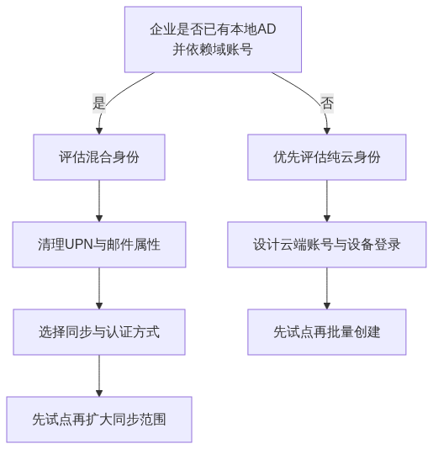

1.20.2 纯云身份适合的情况
- 没有本地 AD。
- 本地应用不依赖 Windows 域账号。
- 希望减少本地身份服务器维护。
- 企业有能力重新设计电脑和应用登录方式。

1.20.3 混合身份适合的情况
- 电脑已加入本地域。
- 文件、VPN、打印或业务系统依赖 AD。
- 企业希望继续以本地 AD 作为账号属性主要来源。
- 有能力维护同步服务并处理同步故障。
微软将 Microsoft 365 身份模式概括为云端身份和混合身份：云端身份只存在于 Entra 租户；混合身份来源于本地 AD，并把对象同步到 Entra。详细概念见 Microsoft 365 身份模式说明。

1.20.4 初步推荐
- 无本地 AD 的企业：不要为了“看起来像企业环境”而新建本地 AD 再同步，先评估纯云。
- 已有本地 AD 的企业：不要一边手工批量建云账号，一边准备同步同一批用户；先制定账号匹配方案。
- 混合身份如无特殊限制，优先评估维护成本较低的托管认证方式；联合认证只用于有明确且无法由 Entra 满足的需求。
- 新建或改造同步环境时，应比较 Entra Cloud Sync 与 Entra Connect Sync，而不是默认沿用旧工具。微软将 Cloud Sync 作为混合身份同步的战略方向之一，但两者支持的场景并不完全相同。
- 世纪互联环境也可使用 Cloud Sync，但部分能力可能与全球版不同，例如当前本地身份的自助密码重置回写支持需要单独核对。详细比较见 Microsoft Entra Cloud Sync概览。

1.20.5 身份模式决策记录
项目 | 结论
是否存在本地 AD | 待填写
依赖 AD 的系统 | 待填写
目标身份模式 | 待填写
权威账号来源 | 待填写
计划同步范围 | 待填写
认证方式 | 待填写
技术负责人 | 待填写
试点用户 | 待填写

1.21 确定邮件迁移模式

1.21.1 先按源系统分类
源系统 | 常见候选方式 | 需要重点确认
本地 Exchange | 剪切、混合或其他受支持路径 | Exchange版本、人数、共存时间、目录同步
支持 IMAP 的邮箱 | IMAP 或第三方工具 | 只迁邮件、日历联系人另行处理
Google Workspace | Microsoft支持的迁移方式或第三方工具 | 邮件、日历、联系人、Drive范围
PST 文件 | 用户导入或组织级导入 | 文件来源、重复数据、容量和保管
其他云邮箱 | 厂商接口、IMAP或第三方工具 | 限流、MFA、权限和特殊数据

1.21.2 选择迁移方式的判断条件
- 邮箱数量。
- 总数据量和单邮箱最大容量。
- 源系统版本及支持状态。
- 是否需要迁移日历、联系人和任务。
- 是否需要迁移共享邮箱和代理权限。
- 是否需要新旧系统长期共存。
- 可接受的停机时间。
- 迁移网络吞吐量。
- 内部人员经验。
- 预算和第三方工具支持。

1.21.3 本篇只做初选
正式迁移方案应在第3篇（邮件）通过试迁移确定。本篇输出以下结论即可：
项目 | 初步结论
源邮件系统 | 待填写
邮箱数量/总数据量 | 待填写
必须迁移的数据类型 | 待填写
初选迁移方式 | 待填写
是否需要共存 | 待填写
预计批次数 | 待填写
试迁移对象 | 待填写
最大可接受停机时间 | 待填写
回退原则 | 待填写

必做： 正式迁移前至少完成一轮代表性试迁移。试点应包含大邮箱、共享邮箱、移动用户、管理层和有代理权限的用户，而不能只选一个空测试邮箱。

1.22 确定 Office 和 Teams 部署范围

1.22.1 Office 部署范围
将用户分组，而不是采用“一套配置适合所有人”：
用户组 | Office需求示例 | 重点问题
标准办公用户 | Word、Excel、PowerPoint、Outlook | 标准安装和更新
财务/业务用户 | Excel宏、插件、模板 | 兼容性测试
共享电脑用户 | 多人共用终端 | 共享激活和账号隔离
远程桌面用户 | RDS/VDI | 许可证和部署方式
轻量用户 | Web或移动应用 | 是否需要桌面应用
Mac用户 | Office for Mac | 插件和功能差异

需要确定：
- 哪些用户安装桌面应用。
- 哪些用户只使用 Web 或移动应用。
- 32 位还是 64 位。
- 更新通道。
- 是否卸载旧版 Office。
- 谁负责安装和故障处理。
- 是否允许用户自行安装。

1.22.2 Teams 部署范围
需要确定：
- 哪些用户只参加会议。
- 哪些用户可以创建会议。
- 哪些用户可以创建团队。
- 哪些用户需要录制、转录或大型会议能力。
- 哪些部门允许外部来宾。
- 哪些用户需要电话相关能力。
- 是否统一部署桌面和手机客户端。

1.22.3 分阶段启用建议
- 先让试点用户完成登录、聊天和会议。
- 再启用正式团队和频道。
- 文件权限规则确认后再扩大外部协作。
- 录制、第三方应用、匿名访问等高影响能力按策略启用。

1.22.4 部署范围必须覆盖关联服务
确定 Teams 范围时，同时确认每类用户是否具备所需的 Exchange、SharePoint Online、OneDrive 和 Microsoft 365 组相关能力。团队文件并不存放在 Teams 客户端本身：标准频道共用团队的父 SharePoint 站点，私有频道和共享频道分别使用独立的 SharePoint 频道站点；聊天中分享的文件通常存放在发送者的 OneDrive。具体关系见 Teams 与 SharePoint 的集成说明。
验证点： 试点许可证与策略必须按实际场景验证，不要只确认 Teams 服务计划已开启。即使邮箱暂时保留在满足要求的本地 Exchange，仍应验证会议日历集成；使用频道和文件协作时，应验证 SharePoint/OneDrive 许可、站点创建、权限和共享策略。

1.23 确定设备管理和外部协作范围

1.23.1 设备分类
设备类型 | 管理问题
公司 Windows 电脑 | 是否加入 Entra、是否由 Intune 管理、磁盘加密和补丁
公司 Mac | 管理工具、Office配置和磁盘保护
公司手机 | 应用、合规、远程擦除
个人电脑 | 是否允许下载公司文件、浏览器访问规则
个人手机 | 是管理整台设备还是只保护公司应用数据
共享电脑 | 用户隔离、缓存、共享激活
会议室设备 | 设备账号、更新和物理安全

1.23.2 三种常见管理层级
- 仅账号保护： MFA、会话和登录策略，不管理设备。
- 应用数据保护： 对 Outlook、Teams、OneDrive 等公司应用数据施加复制、保存和擦除规则。
- 完整设备管理： 注册设备、配置合规、加密、补丁和安全设置。
选择时考虑：
- 公司是否拥有设备。
- 是否允许 BYOD（员工自带设备）。
- 企业是否有 Intune 或其他管理平台。
- IT 是否有能力处理注册和合规故障。
- 隐私、劳动和合规要求。

1.23.3 外部协作范围
外部协作应按业务场景批准，而不是简单选择“全部开放”或“全部关闭”。至少定义：
- 允许协作的外部域名。
- 谁能邀请来宾。
- 来宾需要什么审批。
- 是否要求 MFA。
- 可以访问哪些团队和文件。
- 是否允许匿名共享链接。
- 合作结束日期。
- 谁定期复核并删除来宾。

1.24 制定最低安全基线
本节只确定最低要求，详细操作在第2篇（身份与 MFA）、第3篇（邮件）和第5篇（安全合规与设备管理）展开。

1.24.1 上线前最低安全要求
控制项 | 最低要求 | 原因
管理员账号 | 管理账号与日常办公账号分开 | 降低高权限账号暴露
管理员权限 | 按职责分配最小角色 | 避免人人都是全局管理员
紧急访问账号 | 至少两个云端紧急账号，安全保管并测试 | 防止所有管理员被锁定
MFA | 管理员优先，随后覆盖所有用户 | 降低密码泄露风险
Exchange Online旧式基本身份验证 | 核实平台已禁用的协议，并单独清点 SMTP AUTH、打印机和业务应用 | 避免继续依赖用户名和密码发信
条件访问/安全默认值 | 至少采用一种经过验证的基线 | 统一落实登录保护
邮件外部转发 | 默认限制，例外需审批 | 防止数据被隐蔽外传
邮件身份验证 | 规划 SPF、DKIM、DMARC | 降低域名冒用和投递问题
外部共享 | 默认最小范围并保留所有者 | 降低文件泄露风险
审计与告警 | 明确查看人、频率和升级流程 | 发现异常后有人处理
离职处理 | 禁止登录、撤销会话、交接数据 | 防止离职后继续访问
备份与恢复 | 明确恢复范围并演练 | 避免“有保留但不会恢复”

1.24.1.1 旧式基本身份验证的现状
除 SMTP AUTH 外，Exchange Online 已经在所有租户中禁用列明协议的基本身份验证，受影响的协议包括 Exchange ActiveSync、POP、IMAP、EWS、远程 PowerShell、Autodiscover 和旧版 Outlook 连接等，而且不能由管理员重新启用。客户端和程序应改用支持 OAuth 2.0 的现代身份验证或迁移到受支持的新接口。
SMTP AUTH 是需要单独处理的例外。 根据微软在2026年更新的安排，截至2026年12月前现有行为不变；2026年12月底后，现有租户中的 SMTP AUTH 基本身份验证将默认关闭，但在最终移除前管理员仍可能按需重新启用；新租户将默认要求 OAuth。最终全面移除时间应以微软后续公告为准。时间线应持续核对 Exchange 团队发布的 SMTP AUTH 基本身份验证弃用更新。
项目调查阶段应逐项登记打印机、扫描仪和业务系统的发信方式，并检查租户级及邮箱级 SMTP AUTH 设置。优先评估 OAuth、Microsoft Graph、SMTP relay 或其他受支持方案，不能默认继续使用“邮箱账号＋密码”。详情见 Exchange Online基本身份验证弃用说明。

1.24.2 安全默认值与条件访问的初步选择
微软提供“安全默认值”作为简化的基础保护，包含要求注册 MFA、保护管理员、阻止部分旧式身份验证和保护高权限操作等措施；需要更精细例外和条件控制时，应评估条件访问。微软当前说明中，安全默认值不要求额外 Entra P1，而条件访问至少需要相应的 Entra ID P1 能力。正式差异与迁移方法见 Entra安全默认值。
截至本篇复核日期，新租户默认启用安全默认值，并在租户创建后提供短暂的24小时配置宽限期；这不是长期的用户MFA注册宽限。自2026-07-01起，新Entra租户的安全默认值还会阻止 device code flow（设备代码流）。如果企业有电视终端、命令行工具、无键盘设备或其他依赖设备代码登录的应用，必须纳入试点调查。
安全默认值只能整体启用或停用，不能按单个用户设置例外。因此需要复杂例外、设备条件、地点条件或分组部署的企业，应在许可证满足的情况下使用条件访问。
选择原则：
- 小型、需求简单、没有复杂例外：可先评估安全默认值。
- 需要按用户、组、地点、设备或风险定制：评估条件访问及相应许可证。
- 不要先关闭安全默认值，再慢慢设计条件访问；切换时必须保证替代策略立即生效。

1.24.3 紧急访问账号
微软建议维护两个或更多紧急访问管理员账号，用于普通管理员都无法登录时恢复管理能力。这些账号应当：
- 是仅存在于云端的账号，不从本地 AD 同步，也不依赖联合身份提供商。
- 使用租户初始域名，并永久分配必要的全局管理员权限。
- 采用防钓鱼认证；微软当前优先建议 Passkey/FIDO2，企业已有 PKI 时也可评估证书认证。
- 不绑定某一名员工的个人手机或个人资料。
- 排除那些可能在紧急情况下阻断登录的条件访问策略；仅报告策略不需要排除。
- 每次登录都产生告警并接受审计。
- 把凭据或安全密钥分别存放在受控的安全位置。
- 确保认证凭据和设备不会过期，也不会因长期未使用而被自动清理。
- 仅从指定的安全管理工作站或特权访问工作站使用紧急账号。
- 至少每 90 天进行一次登录和管理操作演练。
详细要求见 管理紧急访问管理员账号。
高风险： 紧急账号不是免审计的万能账号，也不能交给单个人日常使用。具体认证方式、条件访问排除和告警必须在第2篇（身份与 MFA）按当前官方建议实施。

1.24.4 邮件基础保护
所有 Exchange Online 云邮箱具备基础邮件保护能力；更高级的安全链接、附件和冒充防护取决于许可证。邮件身份验证与威胁防护策略应当并行规划，并在上线前共同验证：一方面正确配置 SPF、DKIM、DMARC；另一方面启用并测试适用的 EOP 或 Defender 防护策略。不要等所有邮件身份验证工作结束后才开始部署基础反垃圾和反钓鱼保护。微软提供了 Standard/Strict 预设策略思路，参见 Microsoft 365 邮件与协作安全设置建议。
邮件身份验证的验收不能只截图证明 DNS 记录存在。每一种合法发信来源——包括 Microsoft 365、业务系统、打印机、中继、营销平台和第三方网关——都应向外部测试邮箱实际发信并检查邮件头。验收目标是 SPF/DKIM 的认证结果和 DMARC 域对齐正确，最终得到预期的 dmarc=pass，而不是机械要求每封邮件同时依靠 SPF 和 DKIM 两条路径通过。
DMARC 应从监控策略逐步收紧：p=none → p=quarantine → p=reject。每次提高策略前先分析 rua 聚合报告，确认合法发信源已登记、转发和第三方平台场景已处理，并留下批准与回退条件。项目应指定邮件安全责任人持续监看报告；一次发布记录而无人处理报告，不算建立了 DMARC 运营能力。
高风险： DKIM CNAME 目标值可能因域加入时间和租户路由而不同。必须从 Defender 门户或 Get-DkimSigningConfig 的 Selector1CNAME、Selector2CNAME 获取实际值，不得照抄文档示例或自行拼接。

第7节 许可证规划
所属： 第1篇 规划与设计。
本节小节： 1.25 ～ 1.30。
本节性质： 采购与能力核对。许可证能力必须以当前产品条款和服务说明为准，不得依据产品名称猜测。
导航： 返回第1篇目录｜上一节：目标架构与安全基线｜下一节：计划、职责、验收与风险

1.25 Microsoft 365 许可证的基本概念

1.25.1 订阅、许可证和服务计划
- 订阅（Subscription）： 企业购买的一组产品和服务以及相应数量。
- 许可证（License）： 从订阅中分配给具体用户的一席使用权。
- 服务计划（Service plan）： 某个许可证内部可以启用或关闭的具体服务，例如 Exchange、Teams 或某项安全能力。
- 附加许可证（Add-on）： 在基础许可证上增加的能力。
微软的说明是：企业购买订阅时确定许可证数量，创建用户后把许可证分配给用户；一个用户也可以同时获得多个订阅中的许可证。见 Microsoft 365 订阅与许可证说明。

1.25.2 分配许可证会发生什么
许可证中如果包含相应服务，分配后可能自动产生或开放资源，例如：
- Exchange Online 服务会为用户准备邮箱。
- Teams 服务让用户获得对应 Teams 能力。
- Microsoft 365 Apps 让用户获得桌面应用安装和激活权利。
- SharePoint Online 让用户获得相应站点与文件服务能力。
因此，许可证分配不是单纯的财务动作，也可能触发技术资源创建。

1.25.3 新手常见误区
- 买了一个“Office”许可证，不代表一定包含 Exchange 邮箱。
- 有 Exchange 邮箱，不代表一定包含桌面版 Word 和 Excel。
- 套餐名称相近，不代表安全和设备管理能力相同。
- Teams 是否包含在套餐中可能受地区、合同和产品组合影响。
- 许可证显示已购买，不代表已经分配给正确用户。
- 取消许可证前必须先考虑邮箱、OneDrive 和保留数据的影响。
必做： 许可证能力会更新。采购时应保存正式报价、产品条款、服务说明和供应商书面确认，不要只依据截图、旧博客或产品名称猜测。

1.26 Office、Teams、Exchange 所需许可证
不要先问“哪个套餐最便宜”，而应先建立能力清单。

1.26.1 能力需求表
能力 | 需要确认的问题 | 目标用户
Exchange Online | 是否需要企业邮箱、容量、归档和保留 | 待填写
Office 桌面应用 | 是否需要本地安装 Word、Excel、Outlook | 待填写
Office Web/移动应用 | 是否只需浏览或轻量编辑 | 待填写
Teams | 是否需要聊天、会议、录制和高级会议能力 | 待填写
SharePoint/OneDrive | 是否需要团队文件、个人同步和外部共享 | 待填写
Entra ID | 是否需要条件访问、风险策略和高级身份治理 | 待填写
Intune | 是否管理公司设备或保护移动应用数据 | 待填写
邮件高级防护 | 是否需要安全链接、附件和高级反钓鱼 | 待填写
Purview | 是否需要高级审计、DLP、保留或电子数据展示 | 待填写
Teams电话能力 | 是否需要电话号码、呼叫队列等 | 待填写

1.26.2 按人群分配而不是全员完全相同
可先建立以下用户画像：
- 标准办公用户： 邮箱、Office桌面应用、Teams和文件协作。
- 轻量用户： 邮箱、Web应用或有限Teams能力。
- 移动一线用户： 手机为主，可能不需要完整桌面应用。
- 高风险用户： 管理员、财务、高管、人事，需要增强身份和邮件保护。
- 共享设备用户： 需要核对共享激活和设备管理权利。
- 外部来宾： 不按内部员工方式直接购买和分配全部许可。

1.26.3 核对顺序
- 先按用户画像统计人数。
- 给每类用户列出必须能力。
- 将能力映射到当前可购买的 SKU 和附加许可。
- 核对地区、租户类型和合同是否支持。
- 让供应商书面确认。
- 用少量许可验证关键功能。
- 再采购正式数量。

1.27 Business 系列与 Enterprise 系列的选择思路
产品名称和打包方式可能调整，本节提供判断方法，不替代采购时的产品条款。

1.27.1 重点比较维度
维度 | 更偏向 Business 系列的场景 | 更偏向 Enterprise 系列的场景
企业规模 | Business系列面向最多300个已配置许可证的规模，且应考虑增长余量 | 超过Business系列限制或预计快速增长
桌面应用 | 标准 Office 需求 | 复杂企业部署、虚拟化或高级能力
邮箱 | 标准邮箱需求 | 更高邮箱、归档或企业合规要求
身份安全 | 基础或中等复杂度 | 高级身份、风险和特权管理需求
设备管理 | 标准云设备管理 | 大规模、复杂平台和分层策略
合规 | 基础审计和保留 | 高级审计、发现、信息保护和治理
许可证组合 | 希望套餐相对简单 | 需要按企业角色和附加能力组合

微软当前服务说明保留对 Microsoft 365 Business 系列合计最多300个已配置许可证的限制执行权，因此不能把不同Business套餐各买300个来规避总量。接近上限的企业还要为增长、临时并购和测试账号保留空间，并在采购时再次核对 Microsoft 365计划选项。

1.27.2 不应仅按人数选择
即使人数不多，如果企业有以下需求，也应认真评估企业级或附加安全合规能力：
- 受监管行业。
- 高级邮件威胁防护。
- 复杂条件访问。
- 大量共享电脑、VDI 或远程桌面。
- 法务保留和高级审计。
- 数据丢失防护和敏感度标签。
- 高级 Teams 会议、电话或合规录制。
反过来，人数较多也不代表每个人都需要完全相同的高等级许可。应按岗位、数据风险和使用场景分层。

1.27.3 采购前的书面确认问题
要求供应商明确回答：
- 该 SKU 是否适用于计划选择的租户类型和地区。
- 是否包含 Teams；如果不包含，应增加什么许可。
- 是否包含 Office 桌面应用和共享电脑激活。
- Exchange 是哪种计划，邮箱、归档和保留能力如何。
- 是否包含 Entra ID P1/P2、Intune 和 Defender for Office 365。
- 条件访问、安全链接、安全附件及高级反钓鱼能否使用。
- 用户数量、安装设备数和虚拟化使用限制。
- 合同期限、增减席位和提前终止规则。

1.28 MFA、条件访问、设备管理和邮件防护的许可证关系

1.28.1 能力与许可思路
目标能力 | 许可判断方法
基础 MFA | 核对租户可用的 Entra MFA 和安全默认值能力
安全默认值 | 微软当前说明为基础保护，不要求额外 Entra P1；仍需确认租户适用性
条件访问 | 通常需要相应的 Microsoft Entra ID P1 或更高能力
风险型条件访问 | 通常涉及 Entra ID P2 及相应配置
Intune 设备管理 | 需要包含 Intune 的套餐或独立许可
移动应用保护 | 核对 Intune 和具体用户许可
Exchange基础防护 | 云邮箱通常包含基础 EOP 能力
Safe Links/Safe Attachments等 | 核对 Defender for Office 365 计划或包含它的套件
高级审计、DLP、电子数据展示 | 核对具体 Purview 能力和用户范围

1.28.2 为什么不能只给管理员购买一份高级许可
很多安全和合规功能的许可要求取决于“被策略覆盖的用户、数据、设备或工作负载”，不是只给执行配置的管理员购买一份许可就能合法覆盖全公司。采购前应让供应商根据策略作用范围确认许可要求，并保留书面依据。

1.28.3 世纪互联版要单独核对
世纪互联版在具体 SKU 和功能可用性方面可能与全球版不同。例如官方服务说明会分别列出 Entra、Intune、Teams、Exchange、审计和保留能力。不能把全球版功能表直接当作世纪互联版采购依据。参见 世纪互联运营版服务说明。

1.29 共享邮箱、会议室、来宾和离职用户的许可原则

1.29.1 共享邮箱和资源邮箱
微软当前许可证说明指出，共享邮箱最多可以在不单独分配许可证的情况下存储 50 GB。常见的额外许可要求包括：
- 超过 50 GB 并提高到 100 GB：需要 Exchange Online Plan 2。
- 启用并扩展在线归档：需要 Exchange Online Plan 2，或 Exchange Online Plan 1 加 Exchange Online Archiving 附加许可。
- 使用诉讼保留：需要相应的 Plan 2，或 Plan 1 加归档附加许可。
- 应用 Defender、Purview 高级电子数据展示、保留策略等高级功能：按具体功能和覆盖用户另行核对。
访问共享邮箱的内部人员必须使用自己具有 Exchange Online 许可的邮箱接受委派。共享邮箱对应的账号应始终阻止直接登录，不能把共享邮箱密码交给多人共同使用。微软当前还提示共享邮箱最多支持 25 名用户；如果大量人员同时访问，应评估 Microsoft 365 组或专业工单系统，而不能只看邮箱容量。详细条件见 Microsoft 365 共享邮箱说明。
注意：
- 访问共享邮箱的内部用户本身需要适当许可。
- 共享邮箱不是多人共用密码登录的用户账号。
- 超大邮箱、在线归档、保留或高级功能可能改变许可要求。
- 会议室设备和 Teams Rooms 还可能需要专用许可，不能只看会议室邮箱。

1.29.2 外部来宾
外部来宾通常通过自己的身份访问受邀资源，但 Entra External ID、MFA、条件访问、Teams高级功能或其他服务可能有计费和许可要求。项目应统计：
- 预计活跃来宾数。
- 来宾访问哪些资源。
- 是否要求 MFA。
- 是否使用高级身份治理或访问评审。
- 所选租户和合同下的计费方式。

1.29.3 离职用户
离职处理不等于立即删除许可。应先确定：
- 是否禁止登录并撤销会话。
- 邮箱是否转换为共享邮箱。
- 邮件和 OneDrive 是否完成交接。
- 是否存在保留或法务要求。
- 哪些许可可以回收。
- 账号何时删除。
高风险： 在不了解数据保留和转换条件时直接取消许可证，可能影响邮箱、归档、OneDrive或合规数据的可用性。

1.30 许可证数量计算和分配原则

1.30.1 计算方法
不要采用“员工总数 × 一个最高套餐”的单一算法。建议按用户画像计算：
某类许可证需求量
= 需要该能力的在职用户数
+ 已确认近期入职人数
+ 经批准的合理备用量
- 可合法复用且已完成数据处理的离职席位

1.30.2 示例（仅演示方法）
用户类型 | 人数 | 必要能力 | 候选许可 | 备注
标准办公用户 | 100 | 邮箱、桌面Office、Teams、文件 | 待选型 | 需MFA
轻量用户 | 30 | 邮箱、Web、Teams | 待选型 | 无桌面应用
高风险用户 | 15 | 标准能力加增强安全 | 待选型 | 财务/高管/管理员
共享电脑用户 | 20 | 共享终端场景 | 待选型 | 核对共享激活
外部来宾 | 40 | 限定Teams和文件 | 待核对 | 不按普通员工直接计算

1.30.3 分配原则
- 许可证按实名用户和实际工作需要分配。
- 不允许多人共用一个普通用户许可证和账号。
- 管理员的办公许可与管理员角色是两件事。
- 定期清理停用、测试和离职账号的许可。
- 变更许可前检查邮箱、归档、OneDrive和安全策略影响。
- 保留每类许可证的分配依据和负责人。

1.30.4 许可证台账字段
- SKU 名称。
- 合同或订阅编号。
- 已购买数量。
- 已分配数量。
- 可用数量。
- 到期或续订日期。
- 采购渠道。
- 单价和计费周期。
- 主要能力。
- 分配规则。
- 技术和采购负责人。

第8节 计划、职责、验收与风险
所属： 第1篇 规划与设计。
本节小节： 1.31 ～ 1.35。
本节性质： 项目管理。含试点与批次计划、RACI、验收标准、风险登记和本篇交付物检查表。
导航： 返回第1篇目录｜上一节：许可证规划｜下一节：本篇小结与参考资料

1.31 制定试点、分批上线和正式切换计划

1.31.1 为什么必须试点
试点用于验证真实环境，而不是证明管理员会操作后台。试点应发现：
- 账号和登录名冲突。
- MFA注册及手机问题。
- 邮件迁移速度和数据缺失。
- Outlook重新配置问题。
- Office宏和插件兼容问题。
- Teams音视频和网络问题。
- 外部共享及权限问题。
- 用户培训和服务台能力不足。

1.31.2 试点用户组成
建议包含不同类型，而不是只选 IT 人员：
- 1～2名管理员。
- 普通办公用户。
- 财务或使用复杂 Excel 的用户。
- 管理层或助理。
- 大邮箱用户。
- 使用共享邮箱和代理权限的用户。
- 移动办公用户。
- 分支机构或远程用户。
- Mac 用户（如有）。
- 需要与外部人员协作的用户。
试点规模取决于企业人数和复杂度。重点是覆盖场景，而不是追求固定百分比。

1.31.3 示例阶段计划
以下仅为中小型企业示例，不能直接当作承诺工期：
阶段 | 示例周期 | 主要输出 | 进入下一阶段条件
现状调查 | 第1～2周 | 调查表、风险表 | 关键数据已核实
方案与采购 | 第2～3周 | 目标方案、许可表 | 方案和预算批准
基础建设 | 第3～4周 | 租户、域名、管理员 | 基础安全通过检查
试点实施 | 第5～6周 | 试点结果和问题表 | 严重问题已关闭
分批迁移 | 第7～8周 | 批次迁移结果 | 每批通过验证
正式稳定 | 第9～10周 | 稳定期报告 | 验收条件满足

1.31.4 批次划分原则
- 同一部门可放在同一批次，便于业务协作。
- 关键部门不要全部安排在首批。
- 同时具有复杂宏、大邮箱和外部协作的用户，先充分试点。
- 每批规模不能超过服务台当天可支持的能力。
- 给管理层和高风险用户安排专人支持。

1.31.5 每个阶段都要有回退条件
例如：
- MFA 策略导致大量用户无法登录。
- 关键应用无法使用新版 Office。
- 外部邮件无法稳定收发。
- 邮件迁移完整性低于验收标准。
- Teams 会议质量不满足业务需要。
回退不是“出问题再想办法”，而是在上线前形成可以执行的书面计划。每个高风险变更的回退计划至少填写：
字段 | 填写要求
变更对象 | 例如 MX、条件访问、Office版本或迁移批次
触发阈值 | 什么错误、影响多少人、持续多久就必须回退
最晚决策时间 | 超过什么时间后继续操作会失去回退窗口
决策人 | 谁有权宣布暂停和回退
执行人 | 谁负责具体恢复操作
恢复步骤 | 按顺序写明恢复配置和数据的方法
增量数据处理 | 切换后新产生的邮件或文件如何保留、补回和去重
用户通知 | 通知对象、渠道、模板和发布时间
验证方法 | 如何证明旧服务或替代方式已经恢复
证据位置 | DNS截图、日志、导出文件和审批记录保存在哪里
再次上线条件 | 哪些问题修复并重新测试后才能继续

必做： 回退计划必须作为第1篇正式交付物，由技术执行人和业务决策人共同审阅。只写“必要时恢复原配置”不算可执行的回退方案。

1.32 项目角色和职责分工

1.32.1 建议角色
角色 | 主要职责
项目发起人 | 批准目标、预算和重大范围变更
项目经理 | 计划、协调、风险、会议和进度
Microsoft 365总管理员 | 租户、角色和跨服务协调
身份管理员 | 用户、组、AD同步、MFA和登录安全
Exchange管理员 | 邮箱、迁移、邮件流和邮件安全
Teams/SharePoint管理员 | 协作、会议、站点、文件和外部访问
Office/终端管理员 | Office部署、设备和兼容性
网络管理员 | DNS、出口、防火墙、代理和Teams质量
安全/合规负责人 | 安全基线、保留、审计和数据要求
人力资源 | 员工清单和入转离触发
业务负责人 | 需求、试点用户和业务验收
服务台 | 用户通知、培训和一线故障处理
采购/法务 | 合同、许可证、合规和供应商管理
实施供应商 | 按约定交付、记录和知识转移

1.32.2 RACI 是什么
- R（Responsible）： 实际执行工作的人。
- A（Accountable）： 对结果最终负责和批准的人，每项最好只有一个。
- C（Consulted）： 执行前需要征求意见的人。
- I（Informed）： 需要获知结果的人。

1.32.3 简化 RACI 示例
工作项 | 项目经理 | M365管理员 | 网络管理员 | 业务负责人 | 安全负责人
租户选型 | R | C | I | A | C
域名和DNS切换 | I | R | A/R | I | C
MFA策略 | I | R | I | C | A
邮件迁移 | A | R | C | C | I
Office兼容测试 | A | R | I | R | I
正式上线决定 | R | C | C | A | C

必做： 每项高风险操作必须有执行人、批准人和回退决定人。不能只写“IT负责”。

1.33 项目成功标准和验收标准
“系统能登录”不是完整的成功标准。验收必须可测量、有证据、有责任人。

1.33.1 建议的验收指标
范围 | 验收标准示例 | 证据
账号 | 本期用户全部按批准清单创建，无重复主地址 | 用户导出清单
MFA | 范围内用户完成注册；管理员保护已验证 | 注册报告、测试记录
管理权限 | 无未经批准的全局管理员；紧急账号已测试 | 角色清单、演练记录
邮件迁移 | 所有批准邮箱完成迁移，失败项有处理结论 | 迁移报告
邮件收发 | 内部、外部、共享邮箱和会议室测试通过 | 测试用例
DNS与邮件身份验证 | MX、Autodiscover达到本期目标；所有合法发信源完成SPF/DKIM实发测试，DMARC认证及域对齐通过；策略阶段、报告责任人和例外有记录 | DNS查询、外部测试邮件头、DMARC报告和批准记录
Office | 目标设备完成安装激活；关键宏插件通过测试 | 设备和兼容表
Teams | 登录、聊天、会议、录制及目标外部场景通过 | Teams测试记录
文件 | 权限、同步、版本和恢复测试通过 | 测试记录
安全 | 最低安全基线全部完成或有批准的例外 | 安全检查表
运维 | 入转离、巡检、恢复和支持流程可执行 | 流程文档和演练
培训 | 管理员及员工完成规定培训 | 签到和反馈

1.33.2 指标必须补充阈值
例如不要只写“邮件迁移成功”，应在项目验收表中填写以下字段：
字段 | 示例写法（需要企业自行确认）
目标对象数 | 本批共 ___ 个用户/邮箱/设备
成功率 | 不低于 ___%，并说明分母和统计时间
允许例外数 | 最多 ___ 项，每项必须有负责人和截止日期
抽查方式 | 抽查 ___ 个对象，覆盖大邮箱、共享邮箱和重点用户
P1/P2条件 | 上线前 P1 必须为 0；P2 允许数量为 ___
稳定观察期 | 连续 ___ 个工作日无新的严重故障
签字人 | 业务负责人、IT负责人和安全负责人
证据位置 | 报告、日志、截图和用户确认保存路径

阈值应在试点前批准，不能在结果出来后为了通过验收而临时降低。

1.33.3 建议的故障等级
等级 | 定义示例 | 上线影响
P1 严重 | 大量用户无法登录或全公司邮件中断 | 停止切换并评估回退
P2 高 | 一个部门或关键人员无法工作 | 优先修复，决定是否暂停下一批
P3 中 | 有替代办法的功能异常 | 记录并限期修复
P4 低 | 使用问题、界面或优化建议 | 纳入知识库和改进计划

1.34 项目风险、依赖和限制条件登记

1.34.1 风险与问题的区别
- 风险： 未来可能发生，例如“DNS账号可能无法及时取得”。
- 问题： 已经发生，例如“目前确认没有人能登录DNS后台”。
- 依赖： 项目必须等待的条件，例如“必须先取得域名所有权验证”。
- 限制： 无法随意改变的边界，例如“正式切换只能在周末进行”。

1.34.2 风险登记字段
字段 | 说明
编号 | 唯一编号
风险描述 | 可能发生什么
影响 | 对业务、时间、成本或安全的影响
概率 | 高、中、低
严重度 | 高、中、低
应对措施 | 如何降低概率或影响
触发条件 | 什么时候认为风险已发生
应急方案 | 发生后如何处理
负责人 | 谁持续跟进
截止日期 | 何时必须解决
状态 | 开放、处理中、关闭、接受

1.34.3 常见风险示例
风险 | 影响 | 预防措施
选错全球版/世纪互联版 | 需要重新采购或迁移 | 先完成地区、功能和合规评审
域名或DNS权限不在企业手中 | 无法验证域名或切换邮件 | 提前完成账号接管和权限测试
本地AD属性混乱 | 重复账号和同步失败 | 同步前清理并小范围试点
旧式客户端不支持现代认证 | MFA后无法登录 | 提前盘点并升级或替换
邮箱数据量估计过低 | 切换窗口超时 | 导出真实容量并进行试迁移
Excel宏或插件不兼容 | 关键业务中断 | 代表性电脑完整测试
Teams网络质量差 | 会议卡顿和掉线 | 分地点测试并优化网络
外部共享过度开放 | 数据泄露 | 最小权限、审批和定期复核
唯一全局管理员不可用 | 无法管理租户 | 建立紧急访问账号和演练
许可证能力理解错误 | 功能不可用或违规使用 | 书面核对服务说明和合同
服务台能力不足 | 上线当天问题积压 | 控制批次规模并提前培训
没有回退方案 | 故障时无法恢复 | 每个高风险变更写明回退步骤

1.34.4 风险处理原则
- 高概率、高影响风险必须在试点前有明确措施。
- 无法消除的风险要由有权负责人正式接受。
- “供应商说没问题”不是风险关闭证据。
- 每周项目会议复核开放风险。
- 正式切换前重新评估所有高风险项。

1.35 本篇输出文件和检查表
完成本篇后，应保存以下文件。文件中涉及姓名、邮箱、手机号、管理员信息等内容时，应限制访问权限；示例数据必须使用虚构信息。

1.35.1 必须输出的文件
编号 | 文件 | 内容 | 状态
1 | 企业现状调查表 | 地点、人数、网络、系统和需求 | 待完成
2 | 用户账号与许可证清单 | 用户、部门、账号、服务和许可 | 待完成
3 | 邮箱与邮件资源清单 | 用户邮箱、共享邮箱、邮件组、会议室 | 待完成
4 | 域名与DNS清单 | 域名、注册商、DNS、现有记录和权限 | 待完成
5 | AD与身份调查表 | 域、OU、属性、同步和认证现状 | 待完成
6 | Office兼容性清单 | 版本、宏、插件、模板和业务系统 | 待完成
7 | 设备与网络调查表 | 电脑、手机、出口、代理、Teams质量 | 待完成
8 | 文件与外部共享需求表 | 数据来源、目标位置、共享和保留 | 待完成
9 | 目标架构与范围说明 | 租户、身份、邮箱、设备和安全决策 | 待完成
10 | 许可证需求与采购核对表 | 用户画像、数量、能力和合同依据 | 待完成
11 | 项目计划与批次表 | 试点、迁移、切换和稳定期 | 待完成
12 | RACI职责表 | 执行、批准、咨询和通知人员 | 待完成
13 | 验收标准 | 可量化指标、证据和签字人 | 待完成
14 | 风险与问题登记表 | 风险、措施、负责人和状态 | 待完成
15 | 变更与回退计划 | 触发阈值、决策时间、恢复步骤、数据处理和验证 | 待完成

1.35.2 本篇完成检查表
在进入第2篇前逐项确认：
☐ 已确认企业选择全球版还是世纪互联运营版，或已有明确的待确认责任人和日期。
☐ 已确认租户创建国家或地区及其 Default Geography，并了解创建后不能直接更改。
☐ 已确认企业正式名称、地区、语言和时区。
☐ 已取得企业域名和 DNS 的查看权限。
☐ 已导出当前 DNS 记录并安全留档。
☐ 已建立在职用户、离职用户、服务账号和来宾清单。
☐ 已确认是否存在本地 AD，以及是否计划同步。
☐ 已统计现有邮箱数量、总容量和关键数据类型。
☐ 已确定邮件最终停写窗口、MX切换、最后增量同步、误投源系统邮件补迁和源系统保留原则。
☐ 已盘点共享邮箱、邮件组、会议室和 SMTP 设备。
☐ 已确认共享邮箱账号将阻止直接登录，并记录成员、容量、归档、保留和许可证需求。
☐ 已盘点 Office 版本、宏、插件和业务系统依赖。
☐ 已确认计划保留或部署的 Office 版本仍受支持连接 Microsoft 365 服务，并支持 TLS 1.2 与现代身份验证。
☐ 已按办公地点调查网络、代理、防火墙和 Teams 质量。
☐ 已确认 Teams 外部访问、来宾和匿名会议需求。
☐ 已确认 Teams 所需的 Exchange、SharePoint/OneDrive 和 Microsoft 365 组依赖，并按实际邮箱拓扑验证会议日历与文件协作。
☐ 已调查电视终端、命令行工具和无键盘设备等是否依赖 device code flow（设备代码流）。
☐ 已确认个人文件、团队文件、保留和备份需求。
☐ 已确定入职、转岗和离职的责任人和数据交接原则。
☐ 已初选身份模式和邮件迁移模式。
☐ 已确定 Office、Teams、设备管理和外部协作范围。
☐ 已批准最低安全基线。
☐ 已登记全部合法发信源，并明确SPF/DKIM/DMARC实发验收、域对齐、DMARC渐进策略及报告责任人。
☐ 已按用户画像估算许可证，而不是只按员工总数购买。
☐ 已确定试点用户、正式批次和回退决定人。
☐ 已形成书面的变更与回退计划，包含触发阈值、最晚决策时间、恢复步骤、增量数据处理、通知和验证方法。
☐ 已建立可量化的验收标准。
☐ 已登记高风险事项和处理期限。

1.35.3 第1篇评审签字表
角色 | 姓名 | 评审结论 | 日期
项目发起人 |  | 通过/有条件通过/不通过
项目经理 |  | 通过/有条件通过/不通过
IT负责人 |  | 通过/有条件通过/不通过
安全/合规负责人 |  | 通过/有条件通过/不通过
业务负责人 |  | 通过/有条件通过/不通过
采购/法务 |  | 通过/有条件通过/不通过

1.35.4 进入第2篇的条件
满足以下条件后，再开始建立或修改正式租户：
- 租户类型已有正式结论。
- 企业确认自己掌握租户、域名、DNS和合同控制权。
- 目标身份模式和管理员责任已经明确。
- 许可证能力与数量已经过初步核对。
- 试点和回退原则已经批准。
- 未解决的高风险项目有明确负责人和截止日期。
如果以上条件尚未全部满足，可以创建隔离的测试环境学习，但不应切换正式企业域名和生产邮件。

本篇小结与参考资料
所属： 第1篇 规划与设计。
本节内容： 本篇小结、Microsoft 官方参考资料和免责说明。
导航： 返回第1篇目录｜上一节：计划、职责、验收与风险

本篇小结
Microsoft 365 导入首先是企业账号、数据、权限和工作方式的改造，其次才是产品安装。本篇通过现状调查和总体设计，确定了后续实施的输入条件：
- 选择正确的租户类型。
- 清点真实用户、邮箱、设备、文件和网络。
- 决定纯云或混合身份。
- 根据数据类型选择邮件迁移方向。
- 按岗位和能力规划许可证。
- 把 MFA、邮件身份验证、最小管理员权限和离职流程作为上线前基线。
- 使用试点、分批切换、量化验收和预先设计的回退降低风险。
下一篇将进入“基础建设：租户、身份与 MFA”，详细说明租户初始化、管理员角色、企业域名验证、DNS 记录，以及用户账号、身份同步和 MFA 与登录安全的规划和操作。

本篇参考资料
以下资料均为 Microsoft 官方文档，功能、管理入口和许可证可能随时间变化，正式实施前应再次核对：
- Set up Microsoft 365 for business
- Understand subscriptions and licenses in Microsoft 365 for business
- Determine your cloud identity model
- Add a custom domain to Microsoft 365
- Microsoft 365 operated by 21Vianet
- Ways to migrate multiple email accounts to Microsoft 365 or Office 365
- Network planning and performance tuning for Microsoft 365
- Prepare your organization’s network for Teams
- Introduction to SharePoint and OneDrive in Microsoft 365 for administrators
- Configure Security Defaults for Microsoft Entra ID
- Manage emergency access admin accounts
- Recommendations for Microsoft 365 security settings
- Deprecation of Basic authentication in Exchange Online
- Set up SPF to identify valid email sources for your Microsoft 365 domain
- Microsoft 365 data residency overview
- Teams and SharePoint integration
- How Exchange and Microsoft Teams interact
- About shared mailboxes
- Microsoft 365 services connectivity support for Office
- What is Microsoft Entra Cloud Sync?
- Microsoft 365 and Office 365 plan options
- Set up DKIM to sign mail from your Microsoft 365 custom domain
- Set up DMARC to validate email in Microsoft 365
- Get-DkimSigningConfig
- Updated Exchange Online SMTP AUTH Basic Authentication Deprecation Timeline
Content was rephrased for compliance with licensing restrictions. 本篇对官方资料进行了中文归纳，没有替代微软产品条款、服务说明、合同或企业自身的法律与合规评审。

第2篇 基础建设：租户、身份与 MFA

第1节 租户创建与管理中心
所属： 第2篇 基础建设：租户、身份与 MFA。
本节小节： 2.1 ～ 2.10。
本节性质： 开始修改正式环境。 本节创建或接管正式租户，部分设置创建后不可更改。
前置条件： 第1篇的租户类型、租户创建国家或地区、企业信息调查必须已有书面结论。
导航： 返回第2篇目录｜下一节：管理员账号与角色

2.1 本节目标
第1篇做的是纸面决策，本节开始真正建立企业在 Microsoft 云中的“地基”。完成本节后应当达到：
- 已创建（或已确认接管）唯一的正式生产租户。
- 租户的国家或地区、组织信息、语言和时区已按企业实际情况确认。
- 知道 Microsoft 365 管理中心和各个专用管理中心分别管什么、入口在哪里。
- 明确哪些设置一旦确定就无法或很难更改。
高风险： 租户是整个企业云环境的边界。租户创建时选择的国家或地区决定服务数据的默认存放地理位置，创建后不能自行更改。地区选错通常只能重建租户并重新迁移全部数据。

2.2 创建租户前必须准备的信息
不要打开注册页面才开始想这些内容。以下信息应在第1篇调查表中已经确定：
信息 | 说明 | 一旦确定后的更改难度
使用全球版还是世纪互联运营版 | 两者是不同的服务，注册入口、合同和功能范围都不同 | 无法互换，只能重建
租户创建国家或地区 | 决定 Default Geography（默认服务数据地理位置） | 创建后不能自行更改
企业正式名称 | 显示在管理中心、许可证和账单上 | 可修改
初始域名前缀 | 形成 前缀.onmicrosoft.com | 创建后不能更改
第一个全局管理员账号名 | 例如 admin@前缀.onmicrosoft.com | 可再建新账号，但首个账号建议保留
联系人、地址、电话 | 用于账单和 Microsoft 联络 | 可修改
语言与时区 | 影响管理界面和日志时间显示 | 可修改
采购方式 | 直接向 Microsoft、通过代理商还是云服务商 | 涉及合同，变更需谈判

必做： 初始域名前缀请使用规范、可长期使用的企业英文简称，例如 contoso，不要用 test、demo、abc123。这个前缀会永久保留在租户中，并出现在 DKIM 记录、紧急访问账号等位置。

2.3 初始域名与企业自有域名的区别
租户创建后会自动获得一个 Microsoft 提供的域名，通常称为初始域名或 MOERA 域名：
contoso.onmicrosoft.com

企业自有域名是你在域名注册商购买的域名：
contoso.com

两者的定位完全不同：
项目 | 初始域名（*.onmicrosoft.com） | 企业自有域名（contoso.com）
来源 | 租户创建时自动生成 | 企业自行购买并验证
能否删除 | 不能删除 | 可以添加和删除
能否更名 | 不能 | 不适用
员工日常邮箱地址 | 不适合 | 应使用这个
紧急访问管理员账号 | 建议使用这个 | 不建议
DKIM 记录 | 作为 DKIM CNAME 目标的一部分 | 需要单独配置 DKIM

2.3.1 为什么紧急访问账号要用初始域名
企业自有域名依赖 DNS 解析和域名续费，还可能在联合身份、DNS 事故或域名到期时出问题。初始域名由 Microsoft 托管，不受企业 DNS 影响，因此更适合作为“最后一条进入通道”。这与第1篇 1.24.3 的要求一致，详细操作见下一节。

2.4 创建租户的整体流程
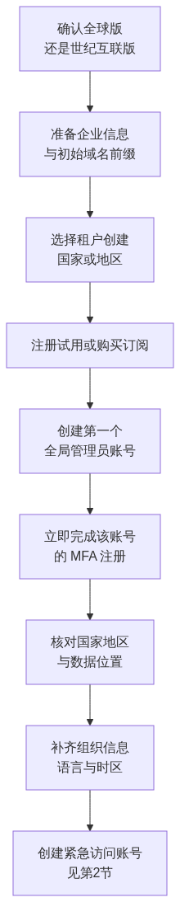

2.4.1 全球版的创建方式
- 通过 Microsoft 官方网站选择合适的订阅（可先用试用版验证，再转为正式订阅）。
- 填写企业信息，其中国家或地区必须按企业实际情况和合规要求选择。
- 设置初始域名前缀。
- 创建第一个管理员账号和强密码。
- 完成身份验证（通常需要手机或邮箱验证）。
- 进入 Microsoft 365 管理中心。

2.4.2 世纪互联运营版的差异
Microsoft 365 由世纪互联运营的版本是独立服务，注册入口、合同主体、管理中心地址、部分功能和服务说明与全球版不同。不能通过修改地区把全球版变成世纪互联版，也不能假设两者功能完全一致。选择该版本时，必须以世纪互联版本的官方文档和合同为依据。
必做： 如果企业尚未做出结论，不要“先随便建一个试试”。试用租户如果使用了企业正式域名和真实用户数据，后期切换版本会造成域名占用和数据迁移问题。学习和验证请使用独立的测试租户和测试域名。

2.4.3 已经存在租户时的接管流程
很多企业在正式项目之前，已经因为某个员工注册试用、或某个部门单独采购而存在租户。此时不要急于新建：
- 在管理中心确认当前租户的租户 ID、初始域名、已验证域名和订阅。
- 确认现有全局管理员是谁、账号是否仍可登录、是否为在职员工。
- 确认企业自有域名是否已经被这个租户占用（一个域名同一时间只能属于一个租户）。
- 确认账单主体和合同是否属于企业，而不是个人。
- 评估该租户中已有的用户、邮箱和数据是否需要保留。
高风险： 企业自有域名如果已被某个失控的旧租户占用，在旧租户中删除该域名前，新租户无法验证同一域名。必须先取得旧租户管理权限或联系 Microsoft 支持处理，不要在没有解决域名归属前安排上线日期。

2.5 租户创建国家或地区与数据位置
这是本节最容易被忽视、后果最严重的设置。

2.5.1 四个不同的概念
新手常把下面四件事混为一谈：
概念 | 含义
企业注册地址 | 工商登记或办公地址，可以修改
账单国家或地区 | 影响可购买的产品、货币和税务
租户创建时的国家或地区 | 决定 Default Geography，即服务数据默认存放的地理位置
实际服务数据位置 | 各服务（Exchange、SharePoint、Teams 等）真实存放数据的地理位置

微软的说明是：创建 Microsoft Entra 租户时由客户提供的国家或地区决定所有 Microsoft 365 服务的 Default Geography；部分场景下不是所有服务都能在同一个 Default Geography 预配。详见 Microsoft 365 数据驻留概览。

2.5.2 上线前必须核对
☐ 在管理中心的“数据位置”卡片中，逐个服务确认当前数据存放地理位置。
☐ 与企业的合规、法务或客户合同要求比对。
☐ 如果企业有明确的数据驻留承诺要求，评估是否需要相应的附加服务或多地理位置能力。
☐ 把核对结果截图并留档，作为项目交付物之一。
验证点： 不要只看注册时填了什么，要在租户建好后打开数据位置卡片确认实际结果。发现与要求不符时，越早处理成本越低。

2.6 补齐组织信息、语言和时区
租户创建完成后，立即完成以下设置，避免后续日志和用户体验混乱：
设置项 | 建议
组织名称 | 使用企业正式名称，会显示在登录页和管理界面
地址、电话、技术联系人 | 填写真实且长期有效的信息，Microsoft 重要通知会发到此处
首选语言 | 按管理员和员工习惯设置
时区 | 务必设置为企业实际时区，否则审计日志、报表和会议时间容易误判
密码策略 | 与第5篇安全基线一并确认
隐私与联系人偏好 | 按企业要求设置

推荐： 技术联系人不要填某个员工的个人邮箱。建议使用一个由 IT 团队共同管理的邮箱或组，避免员工离职后收不到服务通知。

2.7 Microsoft 365 管理中心的作用
Microsoft 365 管理中心（https://admin.microsoft.com）是日常管理的主入口，主要用于：
- 创建和管理用户、组。
- 分配和回收许可证。
- 查看订阅、账单和账单地址。
- 管理设备和基础安全设置的入口跳转。
- 查看服务健康状态和 Microsoft 发布的重要变更公告（消息中心）。
- 进入各个专用管理中心。
必做： 消息中心是 Microsoft 通知功能变更、弃用和强制策略的正式渠道。项目应指定专人每周查看，否则会像很多企业一样，在服务突然变化时才被动应对。

2.8 各专用管理中心分别管什么
新手最容易迷路的地方，就是“这个设置到底在哪个中心”。下面是分工对照：
管理中心 | 典型地址 | 主要负责
Microsoft 365 管理中心 | admin.microsoft.com | 用户、许可证、订阅、服务健康、消息中心
Microsoft Entra 管理中心 | entra.microsoft.com | 身份、组、管理员角色、MFA、条件访问、身份同步、登录日志
Exchange 管理中心 | admin.exchange.microsoft.com | 邮箱、共享邮箱、通讯组、会议室、邮件流规则、邮件追踪
Teams 管理中心 | admin.teams.microsoft.com | Teams 策略、会议设置、外部访问、团队与用户配置
SharePoint 管理中心 | <租户>-admin.sharepoint.com | SharePoint 站点、OneDrive 设置、外部共享策略
Microsoft Purview 门户 | Purview 合规门户 | 审计、保留、敏感度标签、DLP、电子数据展示
Microsoft Defender 门户 | security.microsoft.com | 邮件与协作安全策略、隔离区、告警、安全事件
Intune 管理中心 | intune.microsoft.com | 设备注册、合规策略、应用保护策略

2.8.1 记住这条判断规则
- 与“人能不能登录、用什么验证”有关 → Entra 管理中心。
- 与“邮箱和邮件怎么流转”有关 → Exchange 管理中心。
- 与“邮件里的威胁和隔离”有关 → Defender 门户。
- 与“文件存在哪里、能共享给谁”有关 → SharePoint 管理中心。
- 与“买了什么、给了谁”有关 → Microsoft 365 管理中心。
- 与“保留多久、能不能取证”有关 → Purview 门户。
推荐： 管理页面的位置和名称会随 Microsoft 更新变化。文档里应优先记录“要达到什么目的、如何验证结果”，导航路径作为辅助信息，并在界面变化时更新。

2.9 本节的高风险与回退说明
操作 | 风险 | 可否回退
选择错误的服务版本（全球版/世纪互联版） | 功能与合规不符，需重新采购和迁移 | 不可回退，只能重建
选择错误的租户国家或地区 | 数据位置不符合要求 | 不可自行更改
设置随意的初始域名前缀 | 长期出现在租户标识和 DNS 记录中 | 不可更改
在错误的旧租户上继续建设 | 域名占用、账号混乱、账单归属不清 | 需清理或迁移，代价高
只有一个全局管理员账号 | 该账号不可用时无法管理租户 | 需 Microsoft 支持介入

回退点： 本节唯一可靠的“回退”方式是在做决定前充分核对。因此建议：租户创建当天不要立即添加企业自有域名，先完成地区、数据位置和管理员账号核对，确认无误后再进入下一节。

2.10 本节完成检查表
☐ 已确认使用全球版还是世纪互联运营版，并有书面依据。
☐ 已创建或已确认接管唯一的正式生产租户，并记录租户 ID。
☐ 初始域名前缀规范，可长期使用。
☐ 租户创建国家或地区符合企业合规要求。
☐ 已在数据位置卡片中逐服务核对实际数据存放地理位置并截图留档。
☐ 组织名称、地址、技术联系人、语言和时区已正确设置。
☐ 技术联系人使用 IT 团队共同管理的邮箱，而不是个人邮箱。
☐ 第一个全局管理员账号已完成 MFA 注册。
☐ 已确认企业自有域名当前是否被其他租户占用，并有处理结论。
☐ 已确认订阅和账单主体属于企业。
☐ 已指定专人每周查看服务健康状态和消息中心。
☐ 已了解各专用管理中心的分工和入口。
进入下一节的条件： 租户唯一、地区正确、账单归属清楚，并且至少一名管理员可以稳定登录。下一节将建立正式的管理员体系和紧急访问账号，这是后续所有操作的安全前提。

第2节 管理员账号与角色
所属： 第2篇 基础建设：租户、身份与 MFA。
本节小节： 2.11 ～ 2.19。
本节性质： 高风险配置。管理员体系决定整个租户的安全底线和故障恢复能力。
前置条件： 已完成第1节，租户唯一且至少一名管理员可登录。
导航： 返回第2篇目录｜上一节：租户创建与管理中心｜下一节：域名验证与 DNS 记录

2.11 本节目标
很多企业的 Microsoft 365 安全事故，不是因为黑客技术高明，而是因为：
- 全公司只有一个全局管理员，账号还兼作日常办公邮箱。
- 管理员密码与其他网站重复，且没有 MFA。
- 唯一的管理员离职或手机丢失，没人能进管理中心。
- 十几个人都是全局管理员，出问题查不出是谁改的。
完成本节后应当达到：
- 管理账号与日常办公账号分离。
- 至少两个可用的紧急访问账号，并已完成登录演练。
- 全局管理员数量降到最低，其他人按职责使用专用角色。
- 所有管理员已完成 MFA 注册，并理解 Microsoft 的强制 MFA 要求。
- 有角色分配、复核和回收的书面流程。

2.12 为什么管理账号必须与日常办公账号分开
日常办公账号会做这些事：收外部邮件、点链接、打开附件、装插件、连公共 Wi-Fi、在手机上登录。这些都是被攻击的入口。
如果这个账号同时拥有全局管理员权限，那么一次钓鱼成功就等于：攻击者可以创建账号、改密码、关掉安全策略、给自己加权限、导出邮件、访问所有文件。
账号类型 | 用途 | 建议
日常办公账号 | 收发邮件、开会、编辑文件 | 不分配管理员角色
管理专用账号 | 只用于进入管理中心执行管理操作 | 分配所需角色，不收外部邮件
紧急访问账号 | 只在所有管理员都无法登录时使用 | 平时不用，严格保管并审计
服务账号 | 供程序、脚本或设备使用 | 单独评估，优先改用工作负载标识

2.12.1 管理专用账号的建议做法
- 使用可识别的命名规则，例如 adm-zhangsan@contoso.com。
- 不分配邮箱许可证，或不将其用作收信地址（减少钓鱼面）。
- 不用于安装办公软件、浏览网页和处理业务文件。
- 强制 MFA，优先使用防钓鱼的登录方式（见 2.15 和第7节）。
- 登录后立即执行操作、完成后退出，不长期保持登录状态。
必做： 管理员本人也需要一个普通办公账号。“把管理员账号当日常账号用”是新手企业最常见、也最危险的做法。

2.13 Microsoft 的强制 MFA 要求（管理员必须知道）
这不是“建议”，而是 Microsoft 已经在执行的平台级要求，不受企业是否启用安全默认值影响：
范围 | 要求开始时间 | 说明
Azure 门户、Microsoft Entra 管理中心、Intune 管理中心 | 2024 年 10 月起逐步推行 | 执行创建、读取、更新、删除等操作的登录需要 MFA
Microsoft 365 管理中心 | 2025 年 2 月起逐步推行 | 访问该管理中心的用户账号需要 MFA
Azure CLI、Azure PowerShell、Azure 移动应用、IaC 工具、REST API（控制平面） | 2025 年 10 月 1 日起逐步推行 | 创建、更新、删除操作需要 MFA；只读操作不要求

要点：
- 已经在使用 MFA 或无密码方式（如 passkey）的用户，体验不变。
- 紧急访问账号同样需要满足 MFA 要求。 Microsoft 建议紧急访问账号使用 passkey（FIDO2）或配置基于证书的身份验证。
- 被当作服务账号使用的普通用户账号会受影响，应迁移为基于工作负载标识的云服务账号。
官方说明见 规划强制 Microsoft Entra 多重身份验证。
高风险： 如果企业还在用“管理员账号 + 仅密码”登录管理中心，或者用普通用户账号跑自动化脚本执行管理操作，必须在本节一并处理，否则会出现“某天突然登不进管理中心”的情况。

2.14 创建正式管理员账号
建议顺序：
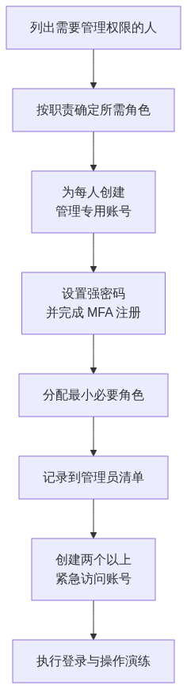
创建时至少记录以下信息，形成管理员账号清单（模板 T4）：
字段 | 示例（虚构）
管理账号 | adm-zhangsan@contoso.com
对应真实人员 | 张三（IT 部）
分配角色 | Exchange 管理员
分配原因 | 负责邮箱与邮件流
批准人 | IT 负责人
生效日期 | 2026-09-01
复核日期 | 每季度
MFA 方式 | Authenticator 中的 passkey
备注 | 不分配邮箱许可

2.15 紧急访问账号（break glass 账号）
这是本节最重要的内容。紧急访问账号用于所有正常管理员都无法登录的情况，例如：
- 联合身份或本地身份提供商故障，用户被重定向后无法登录。
- 管理员注册的 MFA 设备全部丢失，或验证服务不可用。
- 掌握管理权限的员工突然离职，账号在本地被禁用或删除。
- 条件访问策略配置错误，把所有管理员挡在门外。
- 所有全局管理员角色都是“符合条件”状态且没有可用审批人。

2.15.1 微软建议的做法
要求 | 说明
数量 | 两个或更多
类型 | 仅云账号，不从本地 AD 同步，不依赖联合身份
域名 | 使用租户初始域名（*.onmicrosoft.com）
角色 | 永久分配必要的全局管理员权限
认证方式 | 优先 passkey（FIDO2）；企业已有 PKI 时可评估基于证书的身份验证
归属 | 不绑定某名员工的个人手机或个人资料
条件访问 | 从可能阻断登录的策略中排除；仅报告模式的策略不需要排除
监控 | 每次登录都触发告警并接受审计
凭据保管 | 凭据或安全密钥分开存放在受控的安全位置
有效性 | 确保凭据和设备不会过期，也不会因长期未使用被自动清理
使用环境 | 仅从指定的安全管理工作站或特权访问工作站使用
演练 | 至少每 90 天进行一次登录和管理操作演练

官方要求见 管理紧急访问管理员账号。

2.15.2 凭据保管的实际做法
- 密码分段保管：例如由两名负责人各持一半，单独任何一人都无法登录。
- 安全密钥（FIDO2）放在防火保险柜或受控保管箱中，并登记领用记录。
- 保管位置、领用流程和知情人名单写入正式文档。
- 不要把紧急账号凭据存在个人笔记、聊天记录、共享 Excel 或未加密的网盘中。

2.15.3 演练要做什么
演练不是“看看能不能登录”，至少完成：
- 从指定管理工作站登录成功。
- 执行一项真实但低影响的管理操作（例如查看角色列表）。
- 确认登录告警已经发出，并且有人收到。
- 确认审计日志中留下记录。
- 记录演练时间、执行人和结果。
- 演练后确认凭据重新入库。
高风险： 紧急访问账号不是“免审计的万能账号”，也不能交给单个人日常使用。一旦发现被用于日常操作，应立即调查并重置凭据。

2.16 全局管理员的风险与数量控制
全局管理员几乎可以做任何事，包括修改其他管理员的权限。
常见错误 | 后果
十几个人都是全局管理员 | 无法追责，任何一个账号被攻破就等于全租户失守
供应商长期持有全局管理员 | 项目结束后权限未回收
“临时给一下，回头再收” | 通常不会真的回收
服务账号使用全局管理员 | 凭据一旦泄露影响最大

建议原则：
- 全局管理员数量控制在尽可能少，通常包括：紧急访问账号（2 个以上）、一到两名核心管理员。
- 其他人按职责使用专用角色（见 2.17）。
- 供应商使用单独账号、限定角色和有效期，项目结束立即回收。
- 全局管理员必须使用防钓鱼的强身份验证方式。

2.17 常用管理员角色与最小权限
不要因为“不知道该给什么角色”就直接给全局管理员。下面是常用角色的职责对照（角色名称与能力可能随 Microsoft 更新调整，分配前应在管理中心查看角色说明）：
角色 | 典型职责 | 适合谁
全局管理员 | 全部管理能力 | 极少数核心人员与紧急访问账号
全局阅读者 | 只读查看几乎所有配置 | 审计、评估、排查、供应商顾问
用户管理员 | 用户、组、密码重置（受限） | 服务台与账号管理员
许可证管理员 | 分配和回收许可证 | 采购或账号管理员
Exchange 管理员 | 邮箱、邮件流、邮件资源 | 邮件管理员
Teams 管理员 | Teams 策略与团队管理 | 协作管理员
SharePoint 管理员 | 站点与 OneDrive 设置 | 文件与协作管理员
身份验证管理员 | 重置用户的验证方式（受限范围） | 服务台
特权身份验证管理员 | 可重置包括管理员在内的验证方式 | 极少数高级管理员
条件访问管理员 | 管理条件访问策略 | 安全管理员
安全管理员 / 安全阅读者 | 安全策略与告警 | 安全负责人
服务支持管理员 | 提交与查看支持工单 | 服务台
账单管理员 | 订阅与账单 | 采购或财务

2.17.1 分配角色的三个判断问题
- 这个人日常真正要做什么操作？ 按操作找角色，不按职位给权限。
- 只读能不能满足？ 排查和评估场景优先给全局阅读者。
- 需要多久？ 临时任务应设定明确的到期日期并按期回收。
推荐： 如果企业许可证包含特权身份管理能力，可评估“按需激活、限时生效、需审批”的方式管理高权限角色。是否采用取决于许可证，应在第1篇 1.28 的许可核对中确认。

2.18 分配、复核与回收流程

2.18.1 分配
- 申请人提出需求，写明要执行的操作。
- IT 负责人或安全负责人批准。
- 创建管理专用账号（如尚无）。
- 分配最小必要角色，设定复核或到期日期。
- 登记到管理员账号清单。

2.18.2 定期复核
建议每季度复核一次，检查项：
☐ 每个管理员账号是否仍对应在职人员和现有职责。
☐ 是否存在未经批准的全局管理员。
☐ 是否存在离职人员仍持有角色。
☐ 是否存在供应商账号超期未回收。
☐ 紧急访问账号是否仍可用、是否在 90 天内完成过演练。
☐ 是否有账号长期未登录（可能是遗留账号）。

2.18.3 回收
- 人员转岗：先按新职责重新评估，再删除旧角色。
- 人员离职：立即禁止登录并撤销现有会话，然后按流程回收角色和许可证（详见第6篇入转离流程）。
- 供应商结束：当天回收，并在清单中标注回收日期和执行人。
必做： 回收角色之后要验证：用该账号确认已无法访问对应管理中心。只在清单上打勾不算完成。

2.19 本节完成检查表
☐ 所有管理员都有与日常办公账号分离的管理专用账号。
☐ 已建立管理员账号清单，包含账号、责任人、角色、批准人和复核日期。
☐ 全局管理员数量已降到最低，其余按职责使用专用角色。
☐ 已创建两个以上仅云紧急访问账号，使用初始域名。
☐ 紧急访问账号采用 passkey（FIDO2）或基于证书的身份验证。
☐ 紧急访问账号已从可能阻断登录的条件访问策略中排除。
☐ 紧急访问账号的登录告警已配置并验证有人接收。
☐ 紧急访问账号凭据分开保管，保管位置与领用流程已写入文档。
☐ 已完成一次紧急访问账号登录与操作演练，并记录结果。
☐ 已确认演练排期（至少每 90 天一次）和负责人。
☐ 所有管理员已完成 MFA 注册，并了解 Microsoft 强制 MFA 的适用范围。
☐ 被当作服务账号使用的普通用户账号已登记，并有迁移计划。
☐ 供应商账号有明确的角色范围和到期日期。
☐ 已确定季度复核的执行人和检查清单。
进入下一节的条件： 管理员体系可用、紧急访问账号演练通过。下一节开始处理企业自有域名和 DNS，这是第一个会直接影响生产邮件的环节，必须在管理与回退能力具备后进行。

第3节 域名验证与 DNS 记录
所属： 第2篇 基础建设：租户、身份与 MFA。
本节小节： 2.20 ～ 2.32。
本节性质： 最高风险环节之一。 修改 MX 会直接改变企业邮件的投递位置，操作错误会导致全公司收不到邮件。
前置条件： 已完成第2节；已取得 DNS 修改权限；第1篇 1.11 的 DNS 现状已导出留档。
导航： 返回第2篇目录｜上一节：管理员账号与角色｜下一节：邮件身份验证 SPF/DKIM/DMARC

2.20 本节目标
完成本节后应当达到：
- 企业自有域名已在租户中添加并通过所有权验证。
- 理解 MX、Autodiscover、CNAME、TXT 等记录各自的作用。
- 有一份完整的 DNS 变更计划，包含实施顺序、验证方法和回退步骤。
- 明确“验证域名”与“切换邮件”是两件可以分开做的事。
必做： 本节的域名验证可以提前做，但MX 切换必须等到目标邮箱已创建、邮件迁移方案确定之后（详见第3篇）。本节负责准备和规划，不代表现在就要切邮件。

2.21 域名、DNS 和解析记录的通俗解释
用一个比喻理解：
- 域名（contoso.com）像公司的名字。
- DNS 像电话簿系统，负责把名字翻译成实际地址。
- DNS 记录是电话簿里的每一条登记项，写明“找这类服务，应该去哪里”。
企业最常用的几类记录：
记录类型 | 作用 | 举例说明
A / AAAA | 把域名指向一个 IP 地址 | 网站服务器
CNAME | 把一个名字指向另一个名字 | Autodiscover、DKIM
MX | 指定这个域的邮件应该投递到哪里 | 邮件系统
TXT | 存放文本信息 | 域名所有权验证、SPF、DMARC
SRV | 指定某类服务的主机和端口 | 部分通信服务
NS | 指定这个域由哪台 DNS 服务器负责 | 域名托管

2.21.1 两个必须区分的角色
角色 | 职责 | 常见误解
域名注册商 | 你购买和续费域名的地方 | 以为一定在这里改解析
DNS 托管商 | 实际存放和响应解析记录的地方 | 可能是注册商，也可能是其他服务商

高风险： 修改记录必须在真正生效的 DNS 托管商处进行。在注册商界面改了、但域名的 NS 指向别处，改动不会生效——这是新手最常见的“改了没反应”原因。

2.21.2 TTL 是什么
TTL（Time To Live）是一条记录允许被缓存的时间。TTL 设为 3600 秒，意味着全球各地的 DNS 服务器可能会把旧值缓存 1 小时。
这直接影响两件事：
- 切换生效速度：TTL 越长，切换后旧值残留越久。
- 回退速度：出问题要改回去时，同样受 TTL 限制。

2.22 添加域名前必须确认的事项
☐ 域名在企业名下，不是员工个人或供应商名下。
☐ 域名到期日期距今足够远（建议至少 3 个月以上），避免切换期间过期。
☐ 已能登录 DNS 托管商后台，并成功做过一次无害的测试修改（例如添加一条临时 TXT 再删除）。
☐ 已完整导出当前所有 DNS 记录并留档（截图 + 文本）。
☐ 已确认该域名当前是否被其他 Microsoft 365 租户占用。
☐ 已确认现有邮件系统、网站、CRM、工资单、营销平台等哪些依赖此域名。
必做： “我们有域名”和“我们能改域名解析”是两回事。项目多次卡在“负责域名的人已离职、账号密码没人知道”。这一项必须在排上线日期之前解决。

2.23 在 Microsoft 365 中添加企业域名
整体流程：
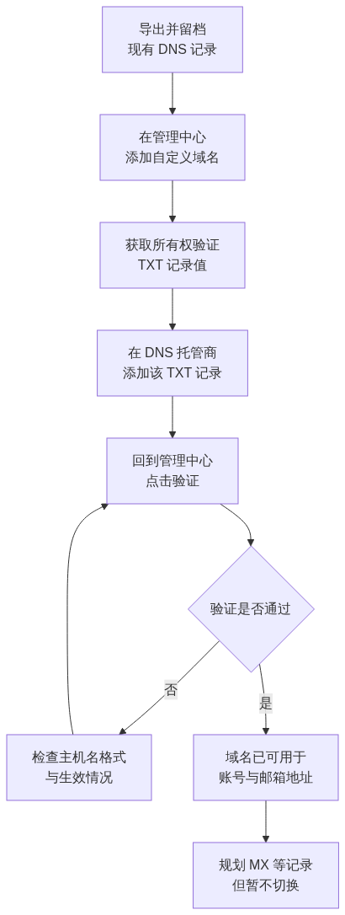
要点：
- 添加域名并完成所有权验证，不会改变企业现有邮件投递方式。
- 验证通过后，就可以用该域名作为用户登录名和邮箱地址（但邮件仍投递到旧系统，直到 MX 切换）。
- 所有权验证使用的 TXT 记录在验证通过后通常可以保留，也可按 Microsoft 提示处理。

2.24 使用 TXT 记录验证域名所有权
验证的逻辑很简单：只有能修改该域名 DNS 的人，才能添加指定的 TXT 记录，所以能添加就证明拥有控制权。
操作步骤：
- 在管理中心添加域名后，界面会给出一条 TXT 记录，通常形如：
- 主机名/名称：@（表示域名本身）
- 类型：TXT
- 值：MS=msXXXXXXXX（每个租户不同，必须使用界面给出的实际值）
- 在 DNS 托管商添加这条记录。
- 等待生效（通常几分钟到几十分钟，取决于 TTL 和服务商）。
- 回到管理中心点击验证。

2.24.1 验证失败的常见原因
现象 | 原因 | 处理
一直提示未找到记录 | 主机名填错，例如填了 contoso.com 造成 contoso.com.contoso.com | 按服务商要求填 @ 或留空
记录已加但仍失败 | 修改的不是真正生效的 DNS 托管商 | 查 NS 记录确认托管商
刚加就验证 | 尚未生效 | 等待后重试
值被自动加引号或截断 | 服务商界面处理差异 | 按服务商说明填写，核对实际发布值
域名被其他租户占用 | 同一域名不能同时属于两个租户 | 先在原租户删除该域名

验证点： 判断是否生效，不要只看服务商后台界面，应使用 DNS 查询工具确认公网上能查到该记录（方法见 2.29）。

2.25 MX 记录的作用与切换含义
MX 记录回答一个问题：发给 `@contoso.com` 的邮件，应该送到哪台邮件服务器？
状态 | MX 指向 | 邮件实际进入
切换前 | 现有邮件系统 | 旧邮箱
切换后 | Microsoft 365 | Exchange Online 邮箱

2.25.1 切换 MX 前必须满足的条件
☐ 所有需要接收邮件的用户和邮箱已在 Microsoft 365 中创建。
☐ 共享邮箱、通讯组、会议室等公共地址已创建。
☐ 邮件迁移方案和批次已确定（第3篇）。
☐ 已确定最终停写窗口和最后一次增量同步安排。
☐ SPF 记录已按新的发信来源规划好（见下一节）。
☐ TTL 已提前调低。
☐ 回退方案已写明并经批准。
微软明确提醒：在把 MX 指向 Microsoft 365 之前，应先创建所有接收邮件的用户和邮箱，否则可能造成邮件中断。参见 向 Microsoft 365 添加自定义域。
高风险： MX 切换后，发往未创建邮箱的地址会被退回。先建邮箱、再切 MX，顺序不能颠倒。

2.26 Autodiscover 记录的作用
Autodiscover 让 Outlook 和手机邮件客户端自动找到邮箱所在位置，用户只需输入邮箱地址和密码（加 MFA），不必手工填服务器地址。
- Microsoft 365 通常要求一条指向 Microsoft 的 CNAME 记录（具体目标值以管理中心给出的为准）。
- 如果 Autodiscover 仍指向旧系统，切换后 Outlook 可能反复提示输入密码、或连到错误的邮箱。
- 混合部署场景下 Autodiscover 的处理更复杂，需按第3篇的迁移方式规划。
验证点： 迁移后测试“新建 Outlook 配置文件、只输入邮箱地址”能否自动完成配置。这是判断 Autodiscover 是否正确的最直接方法。

2.27 其他常见记录
记录 | 用途 | 注意
SPF（TXT） | 声明哪些来源可以用你的域名发信 | 每个发信域只能有一条，详见下一节
DKIM（CNAME × 2） | 让收件方验证邮件签名 | 目标值必须从门户或 PowerShell 获取
DMARC（TXT） | 告诉收件方如何处理验证失败的邮件 | 建议分阶段收紧
网站 A / CNAME | 企业官网 | 切换邮件时不要误删
其他服务验证 TXT | 第三方平台的域名验证 | 不要清理成“干净的空区域”

高风险： 不要用“清空后重建”的方式整理 DNS。企业 DNS 区域里往往有网站、第三方系统验证、CRM 发信等记录，误删会造成官网无法访问或第三方服务失效。

2.28 DNS 变更计划与实施顺序
建议把 DNS 变更拆成三个阶段，而不是一次全改：
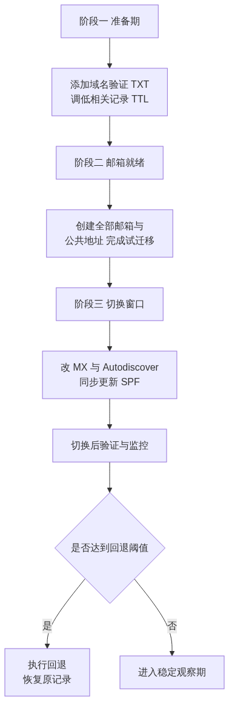

2.28.1 变更申请表必须包含的字段
字段 | 说明
变更编号 | 唯一编号，便于追溯
变更对象 | 具体哪条记录（类型、主机名）
变更前的值 | 原样记录，用于回退
变更后的值 | 从管理中心复制的实际值
TTL 设置 | 变更前后的 TTL
实施时间窗口 | 建议业务低峰期
实施人 / 复核人 | 两人确认，避免手误
验证方法 | 具体查询命令和预期结果
回退触发阈值 | 影响多少人、持续多久就回退
最晚决策时间 | 超过该时间必须做出继续或回退决定
回退步骤 | 按顺序写清恢复动作
通知对象 | 谁在什么时间通知用户

必做： 变更前必须逐字记录原值。很多回退失败不是技术问题，而是没人记得原来的 MX 到底写的是什么。

2.28.2 TTL 调整时机
- 切换前 24～48 小时（视原 TTL 而定），把 MX、Autodiscover 等待改记录的 TTL 调低（例如 300 秒）。
- 等待原 TTL 时间过去，确保各地缓存已按新 TTL 刷新。
- 执行切换。
- 稳定观察 1～2 周后，把 TTL 调回常规值（例如 3600 秒）。

2.29 DNS 生效验证方法
不要凭感觉判断，要实际查询。以下命令在 Windows 上可用：
查询 MX 记录
nslookup -type=MX contoso.com

查询 TXT 记录（含 SPF、域名验证）
nslookup -type=TXT contoso.com

查询 DMARC 记录
nslookup -type=TXT _dmarc.contoso.com

查询 Autodiscover
nslookup -type=CNAME autodiscover.contoso.com

指定公共 DNS 查询，避免本地缓存干扰
nslookup -type=MX contoso.com 8.8.8.8

PowerShell 也可使用：
Resolve-DnsName -Name contoso.com -Type MX
Resolve-DnsName -Name _dmarc.contoso.com -Type TXT

2.29.1 验证要点
- 至少从两个不同网络（例如公司网络和手机热点）查询，避免只看到本地缓存。
- 指定不同的公共 DNS 服务器查询，确认结果一致。
- 记录查询时间和结果截图，作为变更证据。
- 邮件类变更还要做实际收发测试，而不是只看记录（测试用例见 2.31）。

2.30 常见 DNS 与邮件切换故障
现象 | 常见原因 | 排查方向
域名验证一直不通过 | 主机名格式错、改错了托管商、尚未生效 | 查 NS，用公共 DNS 查询 TXT
部分人收到邮件、部分人没收到 | DNS 缓存尚未全部刷新（TTL 未调低） | 等待 TTL、确认各地查询结果
外部发来的邮件退回“找不到收件人” | 目标邮箱未创建或地址拼写不同 | 核对邮箱与别名清单
邮件进了旧系统 | MX 未生效或仍有旧 MX 记录残留 | 确认只有一组正确 MX
Outlook 反复要求输入密码 | Autodiscover 指向错误、旧式认证被禁用 | 检查 Autodiscover、认证方式
发出的邮件被判垃圾 | SPF 未包含新发信来源、DKIM 未配置 | 见下一节
官网无法访问 | 整理 DNS 时误删 A / CNAME | 用留档记录恢复
第三方系统发信失败 | SPF 中漏掉该来源，或改用了新发信方式 | 登记全部发信源后统一处理

验证点： 切换后 30 分钟内至少完成：内部互发、外部发入、向外部发出、共享邮箱收发、手机端收发五项测试。

2.31 切换测试用例（建议清单）
编号 | 测试内容 | 预期结果
D1 | 内部用户互发邮件 | 正常收发
D2 | 从外部邮箱（如个人邮箱）发给企业地址 | 进入 Exchange Online 邮箱
D3 | 从企业地址发到外部邮箱 | 正常送达，且不进垃圾邮件
D4 | 发到共享邮箱地址 | 正常收到
D5 | 发到通讯组地址 | 全部成员收到
D6 | 会议室预订请求 | 按规则自动接受或进入审批
D7 | 打印机、业务系统发出的通知邮件 | 正常送达（发信方式已改造）
D8 | 新建 Outlook 配置文件，仅输入邮箱地址 | 自动配置成功
D9 | 手机端邮件客户端 | 正常收发与同步
D10 | 查看外部收到邮件的邮件头 | SPF/DKIM/DMARC 结果符合预期

2.32 本节完成检查表
☐ 已确认域名归属企业，到期日期安全，且能成功修改 DNS。
☐ 已完整导出并留档变更前的全部 DNS 记录。
☐ 已确认真正生效的 DNS 托管商（通过 NS 记录核实）。
☐ 企业自有域名已在租户中添加并通过所有权验证。
☐ 已理解“域名验证”与“MX 切换”可以分开执行。
☐ 已登记所有使用该域名发信的系统（邮件系统、打印机、CRM、工资单、营销平台等）。
☐ 已编写 DNS 变更申请表，包含原值、新值、TTL、验证方法和回退步骤。
☐ 回退触发阈值、最晚决策时间、决策人和执行人已明确。
☐ 已安排切换前的 TTL 调低时间点。
☐ 已准备切换测试用例（至少 2.31 中的 10 项）。
☐ 已确认 MX 切换的前置条件（邮箱全部创建、迁移方案确定）尚未满足时不切换。
☐ 已确认切换窗口、值班人员和用户通知安排。
进入下一节的条件： 域名已验证、DNS 变更计划已批准。下一节处理 SPF、DKIM、DMARC——它们决定企业邮件是否被外部信任，必须与 MX 切换同步规划，不能事后补做。

第4节 邮件身份验证 SPF / DKIM / DMARC
所属： 第2篇 基础建设：租户、身份与 MFA。
本节小节： 2.33 ～ 2.39。
本节性质： 高风险配置。配置不当会导致企业正常邮件被拒收或进入垃圾邮件，配置缺失则会让企业域名容易被冒用。
前置条件： 已完成第3节，域名已验证，且已登记全部使用本域名发信的系统。
导航： 返回第2篇目录｜上一节：域名验证与 DNS 记录｜下一节：用户账号与组

2.33 本节目标与三者的关系
企业邮件被伪造，是商业邮件欺诈（BEC）和钓鱼攻击最常见的手段：攻击者用 财务总监@contoso.com 的名义给员工发“紧急付款”邮件。SPF、DKIM、DMARC 就是解决这个问题的三件套。
用通俗方式理解：
机制 | 通俗解释 | 回答的问题
SPF | 公司公告牌上写明“只有这几家快递可以代表我们送件” | 这封邮件是从允许的服务器发出的吗？
DKIM | 在信封上盖一个只有公司能盖、别人能验证的防伪印章 | 这封邮件中途被改过吗？确实由该域签发吗？
DMARC | 公司对外声明“印章和快递都不对的信，请这样处理”，并要求回执报告 | 验证失败时怎么处置？谁在冒用我们？

关键点：DMARC 依赖 SPF 和 DKIM 的结果，而且要求“域对齐”。 只配 SPF 和 DKIM 而不配 DMARC，冒用者依然可以在“显示的发件人”上做手脚。

2.33.1 验证过程示意
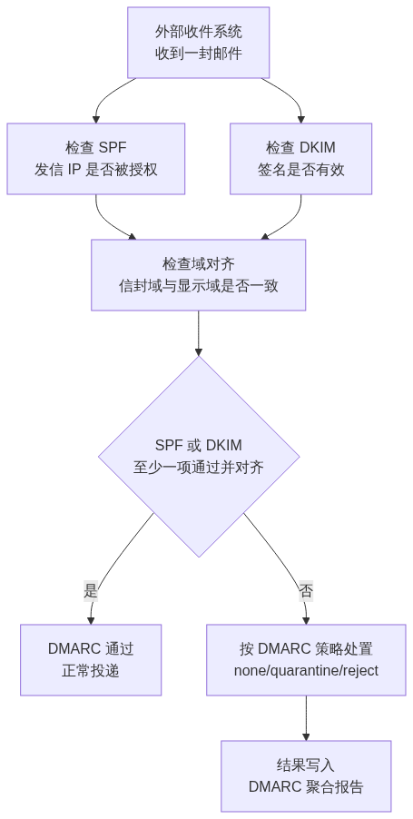
完成本节后应当达到：
- 每个发信域只有一条正确的 SPF 记录，涵盖全部合法发信来源。
- 自定义域已启用 DKIM，且 CNAME 值来自门户或 PowerShell 的实际输出。
- DMARC 已发布，并有明确的收紧计划和报告监看责任人。
- 有一套可执行的实发测试与验收方法。

2.34 SPF：声明合法发信来源

2.34.1 SPF 记录长什么样
SPF 是一条 TXT 记录，发布在域名本身上：
主机名：@
类型：TXT
值：v=spf1 include:spf.protection.outlook.com -all

含义拆解：
部分 | 含义
v=spf1 | 声明这是一条 SPF 记录
include:... | 把某个服务商授权的发信服务器纳入允许范围
ip4: / ip6: | 直接授权具体 IP 地址（例如企业自有邮件网关）
-all | 硬失败：其他来源一律视为不合法
~all | 软失败：其他来源标记为可疑但不硬拒

推荐： 迁移和整合期间可先用 ~all 观察，确认所有合法来源都已登记后再改为 -all。切换为 -all 前必须完成实发测试。

2.34.2 三条硬性规则（最容易违反）
- 每个发信域或子域只能发布一条 SPF 记录。 多条会导致验证结果不可靠。
- 多个合法发信源必须合并进这一条记录，而不是各加一条。
- DNS 查询次数不能超过 10 次。 嵌套的 include、a、mx 等机制都会消耗查询次数，超限会导致 SPF 验证失败。
官方规则见 Microsoft 365 SPF 配置说明。

2.34.3 合并示例
假设企业同时有：Microsoft 365、一台自建邮件网关（IP 假设为 198.51.100.10）、一个营销平台（假设需要 include:_spf.example-marketing.com）。
错误做法（三条记录）：
v=spf1 include:spf.protection.outlook.com -all
v=spf1 ip4:198.51.100.10 -all
v=spf1 include:_spf.example-marketing.com -all

正确做法（一条记录）：
v=spf1 include:spf.protection.outlook.com ip4:198.51.100.10 include:_spf.example-marketing.com -all

高风险： 上例中的 IP 和第三方 include 值仅为示意。实际值必须来自各服务商的官方说明和管理中心，不能照抄文档。

2.34.4 发信来源登记表
在改 SPF 之前，先把所有来源登记清楚：
发信系统 | 发信地址示例（虚构） | 发信方式 | 需要的 SPF 机制 | 负责人 | 是否已确认
Microsoft 365 邮箱 | zhangsan@contoso.com | Exchange Online | include:spf.protection.outlook.com |  | 待填写
打印机/扫描仪 | scanner@contoso.com | SMTP 提交或中继 | 视方案而定 |  | 待填写
ERP / OA 通知 | noreply@contoso.com | 应用发信 | 视方案而定 |  | 待填写
营销平台 | news@marketing.contoso.com | 第三方平台 | 平台提供的 include |  | 待填写
工资单系统 | hr-notice@contoso.com | 应用发信 | 视方案而定 |  | 待填写
监控告警 | alert@contoso.com | 脚本或设备 | 视方案而定 |  | 待填写

推荐： 不受企业直接控制的批量发信服务（如营销平台），建议使用子域（例如 marketing.contoso.com）而不是主域，避免影响主域的信誉。

2.35 DKIM：给邮件加上可验证的签名

2.35.1 工作原理
- 发信系统用私钥对邮件的关键部分（部分邮件头和正文）做数字签名。
- 签名写入邮件头的 DKIM-Signature 字段，其中 d= 标明签名域。
- 收件方根据 d= 到 DNS 查询对应的公钥（Microsoft 365 使用 CNAME 记录）。
- 用公钥验证签名，只要签名部分未被中途篡改，验证就通过。

2.35.2 Microsoft 365 的两种情况
情况 | 是否需要配置
只用初始域名 *.onmicrosoft.com 发信 | 出站邮件会自动由该域 DKIM 签名，无需额外操作
使用企业自定义域发信（绝大多数企业） | 必须自行配置，否则自定义域出站邮件不会被 DKIM 签名

配置后会生成两个选择器（selector），对应两条 CNAME 记录：一个当前启用，另一个在将来密钥轮换后启用。

2.35.3 必须从实际输出获取 CNAME 值
DKIM CNAME 的目标值与租户初始域名、域名加入时间和 Microsoft 内部路由有关。2025 年 5 月起，新增自定义域采用了包含动态分区字符的新格式，与旧格式不能对同一选择器混用。
因此：
高风险： 不要照抄任何文档中的示例值，也不要自己拼接。 必须从 Microsoft Defender 门户的邮件身份验证设置页面，或用 Exchange Online PowerShell 获取实际值：

```text
Get-DkimSigningConfig -Identity contoso.com | Format-List Name,Enabled,Status,Selector1CNAME,Selector2CNAME
`

官方说明见 Microsoft 365 DKIM 配置说明。

2.35.4 配置顺序
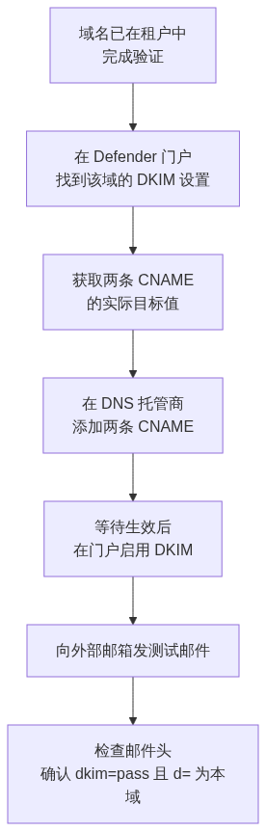

2.35.5 子域与闲置域名
- 每个用于发信的子域需要自己的 DKIM 配置。
- 已注册但不用于发信的域名（停放域名），不要为其发布 DKIM 记录；没有公钥可查，反而能阻止伪造域通过 DKIM 验证。

2.36 DMARC：声明处置方式并获取报告

2.36.1 记录格式
主机名：_dmarc
类型：TXT
值：v=DMARC1; p=none; pct=100; rua=mailto:dmarc-rua@contoso.com

参数 | 含义
p=none | 不建议特别处置，仅用于监控和调优
p=quarantine | 建议接收方按可疑处理（例如放入垃圾邮件或隔离）
p=reject | 建议接收方拒收（通常被丢弃）
pct= | 对多少比例的失败邮件应用策略，用于分阶段推进（默认 100）
rua=mailto: | 聚合报告投递地址
ruf=mailto: | 失败（取证）报告投递地址

2.36.2 子域的继承规则
与 SPF、DKIM 不同：父域的 DMARC 记录会自动覆盖没有自己 DMARC 记录的所有子域（包括不存在的子域）。但每个子域仍然需要自己的 SPF 和 DKIM 才能让 DMARC 通过。

2.36.3 分阶段实施（必须遵守）
直接上 p=reject 是新手最容易造成事故的做法——一旦有合法发信源没登记，对方会直接拒收企业邮件。
推荐路径：
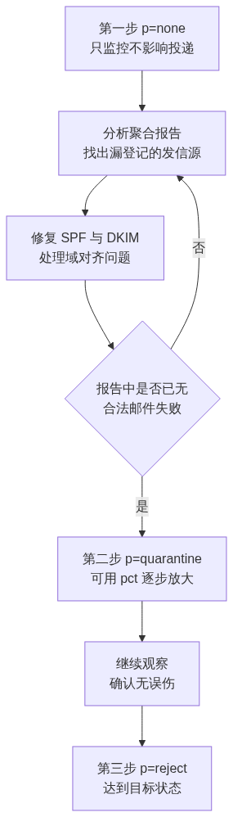
建议做法：
- 从邮件量较小、发信源较少的子域开始，主域放到最后。
- 每次提高策略前，先分析报告并取得批准，记录回退条件。
- 可用 pct=10 → 25 → 50 → 75 → 100 逐步扩大影响范围。
- 已注册但不发信的停放域名，可直接发布 v=DMARC1; p=reject;。
官方步骤见 Microsoft 365 DMARC 配置说明。

2.36.4 报告必须有人看
- rua 报告应投递到专用邮箱或 Microsoft 365 组，不要投递到某个员工的个人邮箱。
- 报告是 XML 附件（通常压缩），数量可能很大；可借助报告分析服务或工具解读。
- 必须指定监看责任人、检查频率（建议每周）和异常升级流程。
必做： 只发布一条 DMARC 记录而没人看报告，不等于建立了 DMARC 能力。项目验收要检查“谁在看、多久看一次、发现问题怎么处理”。

2.37 域对齐：最容易被忽略的概念
这是新手最难理解、但最关键的一点。
邮件里有两个“发件人”：
名称 | 位置 | 谁能看到
信封发件人（MAIL FROM，也叫 5321.From） | SMTP 传输过程中使用 | 用户通常看不到
显示发件人（From，也叫 5322.From） | 邮件头中的 From 字段 | 用户看到的就是这个

- SPF 检查的是信封发件人的域。
- DKIM 检查的是签名域（`d=`）。
- DMARC 要求这两者中至少有一个与“显示发件人的域”对齐。
因此会出现这种情况：SPF 显示 pass、DKIM 显示 pass，但 DMARC 仍然 `fail`——因为通过的那一项与用户看到的发件域不一致。这在使用第三方平台代发时非常常见。

2.37.1 对齐失败的处理思路
情况 | 处理方向
第三方平台可以把信封发件域改成企业域 | 修正 SPF 对齐
第三方平台支持用企业域做 DKIM 签名（d=contoso.com） | 配置自定义 DKIM，实现 DKIM 对齐
两者都不支持 | 改用子域发信，并为该子域单独发布 SPF、DKIM、DMARC

2.37.2 转发场景
邮件被转发或经过邮件列表时，内容可能被中间系统修改，导致 DKIM 失效、DMARC 失败。若企业需要接收这类邮件，可评估把可信的中间方配置为受信任的 ARC 封装方，而不是简单地放宽策略。

2.38 验收方法：必须实发测试
只截图 DNS 记录不算验收。 每一种合法发信来源都要实际发一封邮件到外部测试邮箱，然后查看邮件头。

2.38.1 邮件头中要看的内容
在 Authentication-Results 头中通常可以看到类似字段：
字段 | 期望值 | 说明
spf= | pass | SPF 验证结果
dkim= | pass | DKIM 验证结果
header.d= | 本企业域 | DKIM 签名域，用于判断对齐
dmarc= | pass | 最终目标
compauth= | 视场景 | Microsoft 的复合身份验证结果

2.38.2 实发测试矩阵
编号 | 发信来源 | 收件方 | 期望结果 | 状态
M1 | Microsoft 365 用户邮箱 | 外部测试邮箱 | dmarc=pass | 待测试
M2 | 共享邮箱 | 外部测试邮箱 | dmarc=pass | 待测试
M3 | 打印机/扫描仪 | 外部测试邮箱 | dmarc=pass | 待测试
M4 | ERP / OA 通知 | 外部测试邮箱 | dmarc=pass | 待测试
M5 | 营销平台（子域） | 外部测试邮箱 | dmarc=pass | 待测试
M6 | 工资单系统 | 外部测试邮箱 | dmarc=pass | 待测试
M7 | 监控告警脚本 | 外部测试邮箱 | dmarc=pass | 待测试
M8 | 停放域名（不应有邮件） | — | 无合法邮件 | 待确认

验证点： 建议至少向两家不同的外部邮件服务商发送测试邮件，避免只在一家的判定规则下“看起来正常”。

2.38.3 常见故障对照
现象 | 可能原因 | 处理
spf=fail | 发信来源未登记、或 SPF 有多条记录 | 合并为一条并补齐来源
spf=permerror | 语法错误或 DNS 查询超过 10 次 | 精简 include 层级
dkim=none | 自定义域未配置 DKIM | 配置并启用 DKIM
dkim=fail | CNAME 值不正确、或邮件被中途修改 | 从门户/PowerShell 重取值核对
dmarc=fail 但 SPF、DKIM 都 pass | 域对齐问题 | 按 2.37 处理
正常邮件被外部拒收 | DMARC 过早收紧到 reject | 回退到 quarantine 或 none，修复后再推进
收不到聚合报告 | rua 邮箱不存在或投递受阻 | 确认邮箱可收外部邮件

2.39 本节完成检查表
☐ 已登记全部使用企业域名发信的系统，并确认负责人。
☐ 每个发信域和子域只有一条 SPF 记录。
☐ SPF 已涵盖全部合法来源，且 DNS 查询次数未超过 10 次。
☐ 已决定使用 ~all 还是 -all，并说明理由。
☐ 自定义域的 DKIM CNAME 值来自门户或 Get-DkimSigningConfig 的实际输出。
☐ 每个用于发信的子域都有独立的 DKIM 配置。
☐ 停放域名未发布 DKIM，并已发布拒收型 DMARC。
☐ DMARC 已发布，起始策略为 p=none。
☐ rua 报告投递到专用邮箱或组，且已确认能正常收到报告。
☐ 已指定 DMARC 报告监看责任人、检查频率和升级流程。
☐ 已编写从 none 到 quarantine 再到 reject 的收紧计划，含批准人和回退条件。
☐ 已完成实发测试矩阵，所有合法来源达到预期结果并保存邮件头证据。
☐ 已理解域对齐概念，并处理了所有对齐失败的来源。
☐ 已确认第三方批量发信改用子域。
进入下一节的条件： SPF、DKIM 已就绪，DMARC 处于可监控状态。下一节转向身份侧：创建用户账号与组——这是分配许可证、迁移邮箱和启用 MFA 的前提。

第5节 用户账号与组
所属： 第2篇 基础建设：租户、身份与 MFA。
本节小节： 2.40 ～ 2.54。
本节性质： 生产配置。账号命名和组结构一旦铺开就很难大规模返工，务必先定规则再批量创建。
前置条件： 已完成第4节；第1篇的用户清单、命名规则和许可证规划已确定。
导航： 返回第2篇目录｜上一节：邮件身份验证 SPF/DKIM/DMARC｜下一节：本地 AD 与身份同步

2.40 本节目标
完成本节后应当达到：
- 理解 Microsoft Entra ID 中“账号”由哪些关键信息构成。
- 明确登录名、主邮箱地址和别名的区别，并定下命名规则。
- 能够单个和批量创建用户，并正确分配许可证。
- 能区分安全组、Microsoft 365 组和通讯组，知道各自用在什么场景。
- 完成账号与地址冲突检查，避免后续同步和迁移失败。
必做： 如果企业存在本地 AD 且计划同步，先读[第6节](06-本地AD与身份同步.md)再决定是否在云端手工创建用户。顺序错了会产生重复账号，清理代价很大。

2.41 Microsoft Entra ID 的通俗解释
Microsoft Entra ID 是企业在 Microsoft 云中的账号与登录中心，可以理解为“云端的用户目录 + 门卫”。
它负责回答三个问题：
- 你是谁？（账号是否存在、密码或凭据是否正确）
- 你能不能进？（账号是否启用、是否满足 MFA 和访问策略）
- 你能用什么？（分配了哪些许可证和权限）
Exchange Online、Teams、SharePoint、OneDrive 等服务本身不单独维护账号，它们都依赖 Entra ID 的身份判断结果。

2.41.1 这带来两个重要推论
- 禁用 Entra ID 中的账号，等于同时关闭邮箱、Teams、文件的访问——这也是离职处理的第一动作。
- 账号出问题时，先排查身份侧（登录、许可、策略），再排查具体服务。

2.42 一个用户账号由哪些信息组成
类别 | 字段示例 | 用途
标识 | 用户主名称（UPN）、对象 ID | 登录与唯一标识
姓名 | 名、姓、显示名称 | 通讯簿显示
邮件 | 主邮箱地址、别名（代理地址） | 收发邮件
组织 | 部门、职务、公司、主管、办公地点 | 通讯簿、动态组、报表
联系 | 手机、办公电话 | 联系与部分验证场景
状态 | 是否允许登录、账号来源（云端/同步） | 访问控制
许可 | 已分配的许可证与服务计划 | 决定可用功能
验证 | 已注册的身份验证方式 | MFA 与自助重置

推荐： 部门、职务、主管、办公地点这些字段不是“可填可不填”。它们后续会用于通讯簿检索、动态组、许可证分配报表和离职交接判断，建议在创建时就规范填写。

2.43 登录名、主邮箱地址和别名的区别
这是新手最容易混淆的三个概念。
概念 | 作用 | 举例（虚构） | 能否多个
登录名（UPN） | 用来登录 Microsoft 365 | zhangsan@contoso.com | 只有一个
主邮箱地址 | 对外发信时默认显示的地址 | zhangsan@contoso.com | 只有一个
别名（代理地址） | 其他能收到邮件的地址 | zhang.san@contoso.com、zhangsan@old-contoso.com | 可以多个

要点：
- 登录名与主邮箱地址通常建议保持一致，减少用户困惑。
- 别名只能收信，不改变默认发信地址。
- 企业更名或合并时，常见做法是：新域名地址作为主地址，旧域名地址保留为别名，保证历史邮件仍能收到。
- 修改主邮箱地址会影响对外沟通，应有审批和通知流程。

2.43.1 常见误解
误解 | 事实
加了别名就能用别名登录 | 不能，登录使用 UPN
加了别名就能用别名发信 | 默认不能，发信仍用主地址
改了显示名称就等于改了邮箱地址 | 不等于，两者独立
删除别名没有影响 | 发往该别名的邮件将开始退回

2.44 命名规则设计
命名规则应在批量创建之前定好，并写入文档。

2.44.1 常见方案对比
方案 | 示例 | 优点 | 缺点
全拼 | zhangsan@contoso.com | 简洁、易记 | 同名冲突多
姓.名 | zhang.san@contoso.com | 可读性好 | 长度较长
首字母+姓 | szhang@contoso.com | 短 | 冲突概率高、不易识别
员工编号 | e10245@contoso.com | 绝不冲突 | 对外沟通不友好
英文名 | simon.zhang@contoso.com | 面向外部客户友好 | 需要维护英文名规范

2.44.2 必须一并确定的规则
☐ 重名如何处理（例如追加数字、追加部门缩写）。
☐ 是否允许使用中文拼音以外的形式。
☐ 特殊字符、空格、大小写规则（建议统一小写）。
☐ 是否为每人保留一个稳定别名（例如员工编号地址）。
☐ 共享邮箱、会议室、设备账号的命名前缀（例如 sh-、room-、dev-）。
☐ 管理专用账号前缀（例如 adm-）。
☐ 测试账号前缀（例如 test-）和清理责任人。
☐ 离职后地址是否保留、保留多久。
高风险： 命名规则中途更改会导致名片、签名、对外通讯录、第三方系统对接全部返工。定规则时请业务和 HR 一起确认，而不是只由 IT 决定。

2.45 纯云账号与同步账号的区别
项目 | 纯云账号 | 同步账号（来自本地 AD）
创建位置 | Microsoft 365 / Entra 管理中心 | 本地 Active Directory
属性修改位置 | 云端 | 本地 AD（云端多数属性为只读）
密码管理 | 云端 | 取决于所选认证方式
删除方式 | 云端删除 | 本地删除后同步
适合场景 | 无本地 AD、或云优先的企业 | 电脑加域、依赖 AD 的企业

必做： 如果账号来自同步，不要在云端手工修改姓名、部门、邮件属性——同步周期到了会被本地值覆盖，造成“改了又变回去”的困惑。属性应在本地 AD 修改。

2.46 单个创建用户账号
适用于新入职、试点用户和临时账号。
创建时至少确认：
- 显示名称、名、姓（影响通讯簿排序）。
- 登录名（按命名规则）。
- 初始密码策略：建议要求首次登录修改密码。
- 使用位置（影响可分配的服务）。
- 部门、职务、主管、办公地点。
- 分配的许可证。
- 加入的组。

2.46.1 创建后必做的三件事
☐ 确认许可证已生效，邮箱已创建成功。
☐ 引导用户完成 MFA 注册（见第9节）。
☐ 记录到用户账号与许可证清单（模板 T2）。

2.47 批量创建用户账号
人数较多时，逐个创建既慢又容易出错。批量创建的通用流程：
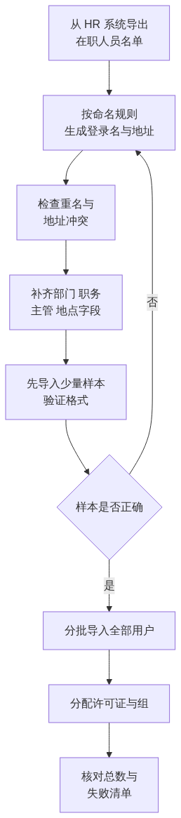

2.47.1 批量导入的注意事项
- 使用管理中心提供的模板格式，不要自行改动列名。
- 文件编码要能正确保存中文（避免姓名乱码）。
- 先用 5～10 个样本试导入，确认格式和结果后再全量。
- 导入失败的记录会单独列出，必须逐条处理，不能忽略。
- 导入不等于配置完成，还需分配许可证、加入组、设置属性。

2.47.2 大批量场景的建议
- 人数很多或需要重复执行时，可评估用 PowerShell 或 Microsoft Graph 脚本处理，便于留下可复用的记录。
- 无论用界面还是脚本，都必须先在测试环境或小批量上验证。
验证点： 导入完成后核对三个数字是否能互相解释：HR 名单人数、成功创建的账号数、已分配许可证数。差异必须有书面说明。

2.48 分配、调整和回收许可证

2.48.1 分配许可证会触发什么
许可证不只是账目动作，还可能创建实际资源：
服务计划 | 分配后可能发生
Exchange Online | 为用户创建邮箱
SharePoint Online | 开放站点与文件能力
OneDrive | 用户首次访问时创建个人存储
Teams | 用户获得对应 Teams 能力
Microsoft 365 Apps | 获得桌面应用安装与激活权利

2.48.2 建议做法
- 按用户画像分配（见第1篇 1.26），不要“全员统一最高套餐”。
- 优先基于组分配许可证（如许可证支持），减少手工操作和遗漏。
- 关闭用户不需要的服务计划（例如某些用户不需要特定服务），但要先确认业务影响。
- 保留少量备用许可，避免新员工入职当天无许可可用。

2.48.3 回收许可证前必须确认
高风险： 直接移除许可证可能导致邮箱和 OneDrive 数据进入删除倒计时。回收前必须确认：

☐ 邮箱数据是否需要保留、转为共享邮箱或导出。
☐ OneDrive 文件是否已交接给指定接收人。
☐ 是否存在保留策略或法务保留要求阻止删除。
☐ 是否已通知相关业务负责人。

详细离职流程见第6篇。

2.49 三类组的区别（最容易混淆）
组类型 | 主要用途 | 是否有邮箱地址 | 是否可用于权限 | 典型场景
安全组 | 授予权限、分配许可、条件访问范围 | 通常没有 | 可以 | MFA 试点组、许可分配组
Microsoft 365 组 | 团队协作（关联 Teams、SharePoint、共享邮箱等） | 有 | 部分场景可以 | 项目团队、部门协作
通讯组 | 群发邮件 | 有 | 一般不用于权限 | all@contoso.com、部门群发

2.49.1 选择判断流程
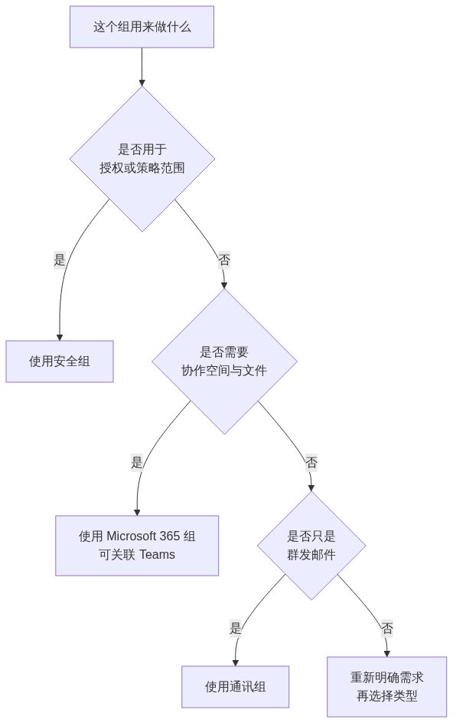

2.49.2 常见错误
错误做法 | 后果
用通讯组分配权限 | 权限不生效或行为不一致
每个部门都建 Microsoft 365 组并启用 Teams | 产生大量无人管理的团队和站点
组名随意（group1、新组） | 半年后没人知道用途
组没有所有者或只有一个所有者 | 所有者离职后无人管理

推荐： 每个正式组至少两名内部所有者，并在组说明中写明用途、申请人和复核周期。

2.50 创建和维护组
创建组时应确定：
☐ 组类型（安全组 / Microsoft 365 组 / 通讯组）。
☐ 组名与显示名称（遵循命名规则，例如 sg- 表示安全组）。
☐ 用途说明。
☐ 至少两名所有者。
☐ 成员来源（手工维护还是动态规则）。
☐ 邮件相关设置（是否允许外部发信、是否隐藏在通讯簿中）。
☐ 复核周期与责任人。

2.50.1 维护要点
- 定期核对成员是否与实际组织一致（建议每季度）。
- 人员转岗时同步调整组成员（详见第6篇入转离流程）。
- 清理无用组，但删除前确认没有权限、邮件流或团队依赖。
高风险： 删除 Microsoft 365 组会影响关联的 Teams 团队和 SharePoint 站点及其中的文件。删除前必须检查关联资源和数据。

2.51 动态组的适用场景
动态组根据用户属性（例如部门、办公地点、职务）自动计算成员。
适合 | 不适合
属性维护规范、变化能及时反映 | 属性缺失或长期不准确
按部门、地点批量授予基础能力 | 需要精确控制的高权限场景
成员变动频繁的大范围分组 | 需要人工审批成员的场景

注意：
- 动态组通常需要相应的 Entra ID 许可能力，使用前应核对第1篇 1.28 的许可结论。
- 规则错误会导致大范围成员变化（例如策略突然覆盖全公司），必须先用小范围规则测试。
- 属性质量决定动态组质量：如果部门字段有“销售部”“销售”“Sales”三种写法，结果一定混乱。
必做： 动态组上线前，先用只包含少量用户的规则验证结果，确认成员符合预期后再扩大范围。

2.52 测试账号管理原则
- 统一前缀（例如 test-），便于识别和清理。
- 明确用途、申请人和销毁日期。
- 默认不分配高权限角色。
- 不使用真实客户或员工个人信息作为测试数据。
- 项目结束后集中清理，并在清单中记录处理结果。
推荐： 测试账号也要纳入许可证统计。很多企业结束项目一年后才发现，还在为十几个测试账号付费。

2.53 账号与邮箱地址冲突检查
这是进入下一节（身份同步）和第3篇（邮件迁移）之前的必检项。
检查项 | 检查方法 | 处理原则
重复的登录名 | 比对导入清单与已有账号 | 按命名规则的重名方案处理
重复的邮箱地址或别名 | 导出全部主地址和别名比对 | 同一地址只能属于一个对象
用户邮箱与共享邮箱地址冲突 | 比对两类清单 | 调整命名，避免语义混淆
通讯组与用户地址冲突 | 比对清单 | 通讯组通常使用功能性名称
大小写或含空格的异常地址 | 检查导出数据 | 统一小写、去除空格
本地 AD 中的重复 UPN、异常字符 | 在本地导出核查 | 同步前清理（见下一节）
已离职但仍占用地址 | 与 HR 名单比对 | 按保留策略处理后释放

验证点： 冲突检查应在批量创建之前完成一次，在同步或迁移之前再复核一次。这是最省成本的返工预防措施。

2.54 本节完成检查表
☐ 已确认账号来源策略：纯云创建，还是等待本地 AD 同步（避免重复账号）。
☐ 命名规则已书面确定，并经 IT、HR 和业务确认。
☐ 已明确登录名、主邮箱地址与别名的使用规则。
☐ 共享邮箱、会议室、设备、管理专用和测试账号的前缀规则已确定。
☐ 已完成账号与邮箱地址冲突检查，冲突项已处理。
☐ 批量导入前已用少量样本验证格式，中文姓名显示正常。
☐ 导入失败清单已逐条处理并记录。
☐ HR 名单人数、创建账号数、许可分配数三者差异有书面说明。
☐ 许可证按用户画像分配，尽量采用基于组的分配方式。
☐ 已保留合理的备用许可数量。
☐ 组类型选择正确（安全组用于授权、Microsoft 365 组用于协作、通讯组用于群发）。
☐ 每个正式组有用途说明和至少两名所有者。
☐ 使用动态组前已核对许可条件，并用小范围规则验证过结果。
☐ 测试账号有前缀、用途、责任人和销毁日期。
☐ 用户账号与许可证清单（模板 T2）已建立并留档。
进入下一节的条件： 命名规则和冲突检查已完成。如果企业存在本地 AD，下一节必须先读完再决定批量创建方式；如果是纯云环境，可在本节完成批量创建后直接进入 MFA 部分。

第6节 本地 AD 与身份同步
所属： 第2篇 基础建设：租户、身份与 MFA。
本节小节： 2.55 ～ 2.70。
本节性质： 高风险配置。同步会把本地目录的问题放大到云端，且部分错误（如错误匹配、错误删除）恢复困难。
适用范围： 仅适用于存在本地 Active Directory 且计划混合身份的企业。 纯云环境可直接跳到第7节。
导航： 返回第2篇目录｜上一节：用户账号与组｜下一节：MFA 原理与验证方式

2.55 本节目标
完成本节后应当达到：
- 判断企业是否真的需要同步本地 AD。
- 在同步之前完成本地目录清理，避免把垃圾数据带上云。
- 选定同步工具（Entra Connect Sync 或 Entra Cloud Sync）和认证方式。
- 完成小范围试点同步、验证结果，再扩大范围。
- 具备同步暂停、恢复和回退能力，并建立日常巡检。
高风险： 同步是单向覆盖为主的机制。范围设置错误可能导致大量不该上云的账号被创建；删除范围内的本地对象会导致云端对象被删除。任何范围调整都必须先在小范围验证。

2.56 哪些企业需要同步本地 AD
情况 | 建议
电脑已加入本地域，员工用域账号登录电脑 | 通常需要混合身份
文件服务器、打印、VPN、ERP 依赖 AD 账号 | 通常需要混合身份
希望员工在电脑与云端使用同一套密码 | 通常需要混合身份
没有本地 AD | 不需要，使用纯云身份
有 AD 但仅用于少量老旧应用，且计划淘汰 | 评估纯云 + 应用改造
AD 环境混乱、无人维护、大量废弃账号 | 先清理或考虑不同步，不要把混乱同步上云

2.56.1 混合身份不是“更高级”，而是“更复杂”
混合身份会引入：同步服务器（或代理）、同步周期、属性归属规则、密码策略配合、故障排查环节。企业必须具备维护能力。如果 IT 只有一两个人且本地 AD 已长期无人管理，纯云身份往往更稳妥。

2.57 同步前为什么必须清理本地 AD
同步会把选定范围内的对象复制到云端。本地存在的问题会同步放大：
本地问题 | 同步后的后果
多年未禁用的离职账号 | 云端凭空多出大量账号，可能被误分配许可
重复的邮箱地址或 proxyAddresses | 同步失败，报“属性重复”错误
UPN 后缀是不可路由的内部域（如 .local） | 用户无法用该 UPN 登录云端
姓名或地址含特殊字符、空格 | 同步失败或显示异常
共享登录账号（多人共用） | 无法落实 MFA 和审计
服务账号混在普通用户 OU 中 | 被误纳入同步范围并占用许可
部门、职务字段写法不统一 | 通讯簿混乱、动态组不可靠

必做： 清理是同步项目中最费时但最有价值的一步。跳过清理会在同步、迁移、MFA 推广三个阶段反复返工。

2.57.1 清理任务清单
☐ 与 HR 名单比对，处理已离职但未禁用的账号。
☐ 导出并消除重复的 mail 和 proxyAddresses 值。
☐ 确认所有需要上云的用户拥有可路由的 UPN 后缀。
☐ 清理姓名、地址中的非法字符和多余空格。
☐ 将服务账号、测试账号移入不同步的 OU。
☐ 统一部门、职务、办公地点的写法。
☐ 明确共享账号的改造方案（改为个人账号 + 授权）。
☐ 确认管理员账号与日常账号已分离。

2.58 UPN、mail 和 proxyAddresses 三个关键属性
这三个属性决定了用户能否正常登录和收信，是同步问题的高发区。
属性 | 作用 | 常见问题
userPrincipalName（UPN） | 用户登录名 | 后缀为内部不可路由域；与邮箱地址不一致
mail | 主邮件地址 | 与实际使用地址不符、为空
proxyAddresses | 该对象的全部邮件地址（含别名） | 重复、格式错误、缺少 SMTP: 前缀规范

2.58.1 UPN 后缀问题的处理思路
如果本地 AD 使用 contoso.local 这类不可路由后缀：
- 在本地 AD 中添加可路由的 UPN 后缀（例如 contoso.com）。
- 将需要上云的用户 UPN 改为 用户名@contoso.com。
- 与用户沟通：电脑登录方式可能不变，但云端登录名会是新的。
- 小范围试点后再批量调整。
高风险： 批量修改 UPN 会影响用户登录体验和部分依赖 UPN 的应用。必须分批执行，并准备好用户通知与服务台支持。

2.59 选择同步工具：Connect Sync 还是 Cloud Sync
Microsoft 目前提供两种把本地 AD 同步到 Entra ID 的方式。
对比项 | Entra Connect Sync（传统同步服务器） | Entra Cloud Sync（轻量代理 + 云端编排）
部署形态 | 在本地服务器上安装完整同步服务 | 在本地安装轻量预配代理
配置存放位置 | 本地同步服务器 | 云端（在 Entra 管理中心配置和监控）
高可用 | 通常为主用 + 暂存模式 | 支持多个活动代理，自动故障转移
断开的多林场景 | 配置复杂 | 原生支持多个互不连通的林
复杂自定义转换 | 支持较复杂的自定义规则 | 能力范围较小，以标准化为主
维护负担 | 需要维护同步服务器与版本升级 | 代理自动更新，维护较轻
定位 | 传统方案，功能覆盖面广 | Microsoft 面向混合身份的战略方向
同步频率 | 按计划周期 | 基于调度，约每两分钟一次

官方说明见 什么是 Microsoft Entra Cloud Sync。

2.59.1 选择建议
- 结构简单、标准化需求（单林或多林、无复杂属性转换）：优先评估 Cloud Sync。
- 存在复杂自定义同步规则、特殊属性流、或已有成熟 Connect Sync 环境：评估继续使用 Connect Sync，或按 Microsoft 的迁移决策指南评估迁移。
- 无论选哪个，都要核实所需能力在企业所用云环境（全球版 / 世纪互联版）中是否可用。例如世纪互联版本对部分能力有额外说明，必须单独核对。
必做： 工具选择要写明理由并留档。不要因为“网上教程用的是这个”而决定架构。

2.60 选择认证方式
同步解决“账号从哪来”，认证方式解决“密码在哪验证”。
方式 | 通俗解释 | 特点
密码哈希同步（PHS） | 把密码的哈希值同步到云端，由云端验证 | 结构最简单，本地故障时云端登录仍可用；通常作为首选
直通身份验证（PTA） | 密码由本地 AD 实时验证 | 密码不存云端；依赖本地代理可用性
联合身份（AD FS 或第三方 IdP） | 登录跳转到本地或第三方身份提供商 | 能力强但复杂度和依赖度最高

2.60.1 选择流程
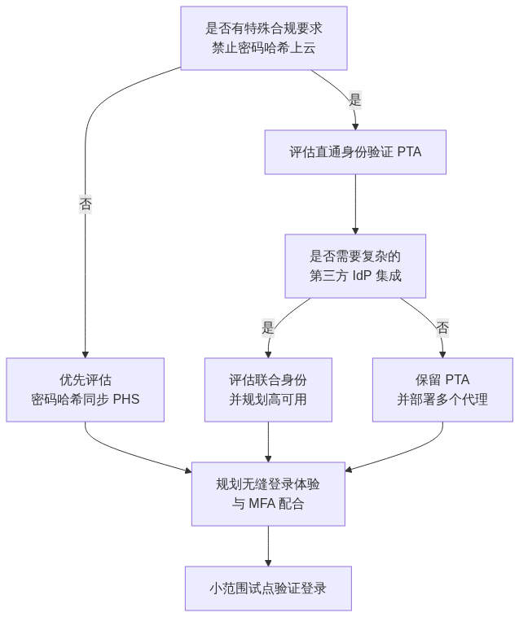

2.60.2 与 MFA 的关系（重要）
- 无论采用哪种认证方式，MFA 都由 Entra ID 负责（除特殊联合配置外）。
- 联合身份环境中，若身份提供商不可用，用户可能无法登录云端；这正是紧急访问账号必须是仅云账号的原因（见第2节）。
- 密码策略仍以本地 AD 为主时，要确认与云端自助密码重置等能力的配合方式。

2.61 同步范围与 OU 设计
同步范围就是安全边界。 建议原则：
- 采用按 OU 选择的方式，而不是“同步整个域”。
- 只同步真正需要云端身份的对象。
- 服务账号、测试账号、设备账号、废弃账号放在不同步的 OU。
- 为同步范围建立文档，说明每个 OU 为什么被包含或排除。
- 范围调整必须走变更流程（见第6篇变更管理）。

2.61.1 范围设计表
OU 路径（示例） | 是否同步 | 原因 | 批准人
OU=在职员工,DC=contoso,DC=local | 是 | 需要云端邮箱与协作 | 待填写
OU=离职归档,... | 否 | 已离职，不需云端身份 | 待填写
OU=服务账号,... | 否 | 单独评估，优先改用工作负载标识 | 待填写
OU=测试,... | 否 | 避免占用许可与混淆 | 待填写
OU=通讯组,... | 视需求 | 是否需要在云端使用 | 待填写

高风险： 把某个 OU 从同步范围中移除，可能导致云端对应对象被删除。移除前必须确认影响，并考虑先禁用而不是直接删除。

2.62 同步服务器与代理准备
项目 | 要求要点
主机 | 按所选工具的官方要求准备（Connect Sync 需要独立服务器；Cloud Sync 代理可部署在域控或专用服务器）
操作系统与补丁 | 使用受支持版本并保持更新
网络 | 允许必要的出向连接；确认代理、防火墙不阻断
时间同步 | 时间偏差会导致认证与同步异常
账号 | 按官方要求准备本地目录读取账号和云端配置账号
高可用 | Cloud Sync 部署多个活动代理；Connect Sync 准备暂存服务器
监控 | 同步失败必须能告警到人
备份 | 记录配置和关键参数，便于重建

必做： 同步组件所在服务器属于关键身份基础设施，应纳入补丁、监控和备份范围，不要放在随手可关的临时虚拟机上。

2.63 安装、配置与首次同步
推荐流程：
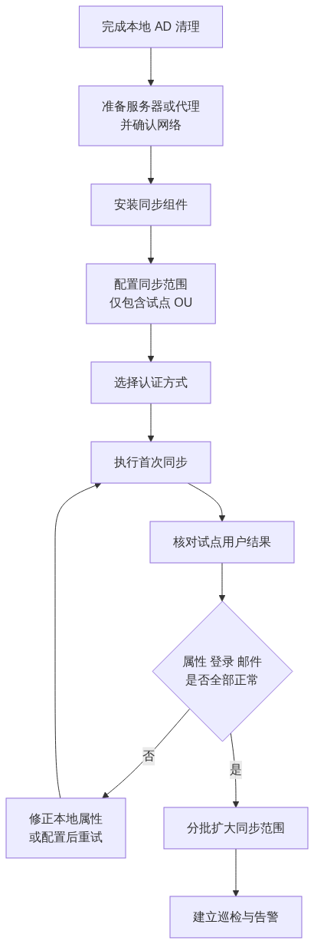

2.63.1 首次同步的关键原则
- 先小范围：第一次只同步一个包含少量试点用户的 OU。
- 先看结果再扩大：确认账号、UPN、邮件属性、许可、登录全部正常。
- 分批扩大：每批之后都要核对数量与失败项。
- 留下记录：每次范围调整都记录时间、执行人、影响对象数。

2.64 现有云账号与本地账号的匹配
如果云端已经存在手工创建的账号（很常见），同步时会尝试把本地对象与云端对象匹配，而不是重复创建。
匹配方式 | 说明 | 风险
软匹配（Soft match） | 通常依据主 SMTP 地址等属性自动匹配 | 属性不一致时匹配失败，产生重复账号
硬匹配（Hard match） | 依据不可变标识（ImmutableID）建立对应关系 | 操作错误会导致错误绑定，处理复杂

2.64.1 匹配前必做
☐ 导出云端现有账号的主地址、别名清单。
☐ 导出本地对应对象的 mail、proxyAddresses、UPN。
☐ 逐一比对，确保要匹配的对象主地址一致。
☐ 对无法自动匹配的对象，先在测试范围验证处理方式。
高风险： 匹配失败会造成“同一个人有两个账号”（一个云端旧账号、一个新同步账号），随后出现邮箱分裂、许可重复和用户困惑。宁可先修正属性，也不要让错误匹配发生。

2.65 重复账号与属性冲突处理
现象 | 原因 | 处理方向
同步报告“属性值重复” | 两个对象有相同邮件地址或代理地址 | 在本地消除重复后重新同步
云端出现重复用户 | 匹配失败 | 确认保留哪个对象，处理数据后清理另一个
同步账号无法登录 | UPN 后缀不可路由或未验证 | 添加并验证域名后修正 UPN
用户显示名异常 | 本地字段含特殊字符 | 清理本地属性
云端修改被覆盖 | 属性由本地主导 | 改在本地 AD 修改
部分用户始终不同步 | 不在同步范围或被筛选排除 | 核对 OU 与筛选规则

验证点： 每次同步后都应查看同步错误报告，并把每个错误处理到关闭状态。“错误一直存在但不影响多数人”是隐患累积的典型表现。

2.66 同步账号的属性应该在哪里修改
要修改的内容 | 修改位置
姓名、部门、职务、电话等目录属性 | 本地 AD
主邮件地址与别名 | 通常在本地 AD（视是否安装 Exchange 架构扩展而定）
密码 | 取决于认证方式，通常在本地 AD
账号是否启用 | 本地 AD（禁用后同步到云端）
许可证分配 | 云端
MFA 验证方式注册 | 云端（用户自行注册）
邮箱内部设置（如自动回复、邮箱规则） | 云端 Exchange

必做： 把这张表发给服务台。最常见的误操作就是在云端改了姓名或部门，过一会儿又变回去，误以为是系统故障。

2.67 同步验证清单
同步（尤其是扩大范围）后应验证：
☐ 云端账号数量与预期一致，差异有说明。
☐ 试点用户能用新 UPN 登录。
☐ 显示名称、部门、职务、办公地点正确且无乱码。
☐ 主邮件地址与别名正确。
☐ 本地禁用账号在云端也表现为不可登录。
☐ 本地新建用户能在预期周期内出现在云端。
☐ 本地修改属性能在预期周期内反映到云端。
☐ 同步错误报告为空，或所有错误已有处理结论。
☐ 同步告警已配置并验证有人接收。

2.68 同步失败的排查顺序
按由外到内的顺序排查，避免一上来就改配置：
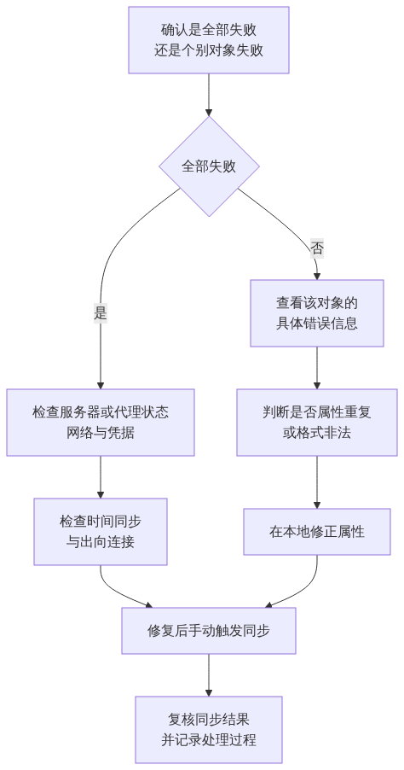
常见根因：网络或代理阻断、凭据过期、服务器时间偏差、本地属性重复或非法、对象不在同步范围、云端存在冲突对象。

2.69 暂停、恢复与回退

2.69.1 什么时候应该暂停同步
- 发现大量对象即将被错误创建或删除。
- 正在批量调整本地 AD 属性，希望先改完再同步。
- 同步错误数量突然大幅上升。
- 正在处理重复账号或匹配问题。

2.69.2 暂停与恢复的原则
- 暂停前记录当前状态、时间和原因。
- 暂停期间本地变更不会反映到云端，需评估对入职、离职的影响。
- 恢复前先确认根因已解决，并在小范围验证。
- 恢复后立即核对同步结果与错误报告。

2.69.3 回退计划要写清什么
字段 | 内容要求
触发阈值 | 例如错误对象数超过多少、影响人数超过多少
最晚决策时间 | 超过该时间必须决定继续或回退
决策人 / 执行人 | 分别是谁
回退步骤 | 暂停同步、还原范围配置、处理已产生的错误对象
数据处理 | 已创建的错误对象如何处理（禁用还是删除、是否保留数据）
用户通知 | 通知对象、渠道与话术
验证方法 | 如何确认已恢复到可控状态
再次执行条件 | 修复哪些问题后才能重新扩大范围

高风险： 云端对象被删除后可能进入回收状态并在一定期限后永久删除。回退方案必须包含“已删除对象如何恢复”的具体做法，并在测试环境验证过。

2.70 本节完成检查表
☐ 已确认企业确实需要混合身份，并具备维护能力。
☐ 本地 AD 清理已完成：离职账号、重复地址、非法字符、服务账号归位。
☐ 所有上云用户拥有可路由的 UPN 后缀，且对应域名已在租户中验证。
☐ 已选定同步工具（Connect Sync 或 Cloud Sync）并书面说明理由。
☐ 已确认所选能力在企业所用云环境（全球版 / 世纪互联版）中可用。
☐ 已选定认证方式（PHS / PTA / 联合）并说明理由与依赖风险。
☐ 同步范围按 OU 精确设定，排除项有记录和批准人。
☐ 同步服务器或代理已纳入补丁、监控和备份范围。
☐ 已部署高可用方案（多代理或暂存服务器）。
☐ 首次同步仅覆盖试点 OU，结果已逐项验证。
☐ 云端已有账号与本地对象的匹配已核对，无重复账号产生。
☐ 同步错误报告已清零或全部有处理结论。
☐ 同步失败告警已配置并验证有人接收。
☐ “属性应在哪里修改”对照表已交付服务台。
☐ 暂停、恢复与回退方案已书面化，含已删除对象的恢复做法。
☐ 已建立同步日常巡检项与责任人。
进入下一节的条件： 试点范围同步稳定、错误已清零、回退方案已就绪。下一节进入本篇的重点内容——MFA，将从原理开始详细解释，并说明 2026 年起 Microsoft 在验证方式上的重大变化。

第7节 MFA 原理与验证方式
所属： 第2篇 基础建设：租户、身份与 MFA。
本节小节： 2.71 ～ 2.86。
本节性质： 概念与选型。本节不改配置，但结论直接决定后面两节的实施方式。
本节重要性： MFA 是 Microsoft 365 项目中性价比最高的安全措施，也是用户感知最强的变化。本节按新手需要展开详细解释。
复核日期： 2026-08-28。本节含 2026 年 9 月和 2027 年 2 月即将生效的重大变化，实施前必须重新核对官方公告。
导航： 返回第2篇目录｜上一节：本地 AD 与身份同步｜下一节：MFA 启用方式与条件访问

2.71 本节目标
完成本节后应当能够回答：
- MFA 到底是什么，为什么它能拦住绝大多数账号入侵。
- MFA 能防住什么攻击，不能防住什么攻击。
- 每种验证方式（passkey、Authenticator、短信、硬件密钥……）的安全性、成本和适用人群。
- 企业应该给管理员、普通员工、一线人员分别选择什么方式。
- 2026—2027 年 Microsoft 在验证方式上的变化会如何影响企业。
必做： 本节的选型结论要写进项目文档，并作为采购（例如是否购买硬件安全密钥）和培训（用户注册什么方式）的依据。

2.72 MFA 是什么
MFA（Multi-Factor Authentication，多重身份验证）：登录时除了密码，还要再提供另一种不同类型的证明。
用一个类比：
只有密码 | 加上 MFA
门上只有一把普通锁，钥匙被复制就能进 | 除了钥匙，还要刷一次只有你身上才有的门禁卡

关键在“不同类型”。两个密码不算 MFA；密码 + 密保问题也不算真正的多因素，因为两者都属于“你知道的信息”，都可能被同一次泄露或钓鱼一并骗走。
Microsoft 的研究数据是：使用 MFA 可以阻止超过 99% 的账号入侵类攻击。这也是 Microsoft 近年推行平台级强制 MFA 的原因（见第2节 2.13）。

2.73 为什么只有密码不够
新手常问：“我们的密码很复杂，还要定期改，为什么不够？”
因为攻击者通常不需要破解你的密码：
攻击方式 | 说明 | 密码复杂度有用吗
密码喷洒 | 用少量常见密码去试大量账号 | 有一点用
撞库 | 用其他网站泄露的“邮箱+密码”组合来试 | 没用（因为密码是对的）
钓鱼 | 伪造登录页面，让用户自己输入 | 没用
键盘记录 / 恶意软件 | 直接截获输入 | 没用
内部泄露 / 共享账号 | 密码被同事、离职员工掌握 | 没用
社工客服 | 骗服务台重置密码 | 没用

结论：密码是“可被复制的秘密”。 只要它离开用户，就不再安全。MFA 的价值在于增加一个不易被远程复制的因素。

2.74 三类身份验证因素
类别 | 含义 | 常见形式
你知道的信息（Something you know） | 记在脑子里的秘密 | 密码、PIN、密保答案
你拥有的东西（Something you have） | 你手上的设备或凭据 | 手机上的 Authenticator、硬件安全密钥、证书
你本身的特征（Something you are） | 生物特征 | 指纹、面部识别

MFA 的要求是：至少来自两个不同类别。

2.74.1 一个容易误解的点
Windows Hello 或手机指纹解锁时，指纹通常不是发送到云端做验证，而是用于在本地解锁设备上的凭据。也就是说，真正提交给 Entra ID 的是设备中受保护的密钥，而生物特征留在设备本地。这一点对说服注重隐私的员工很重要：公司拿不到你的指纹或人脸数据。

2.75 MFA 登录过程逐步说明
以“用 Authenticator 推送通知”为例：
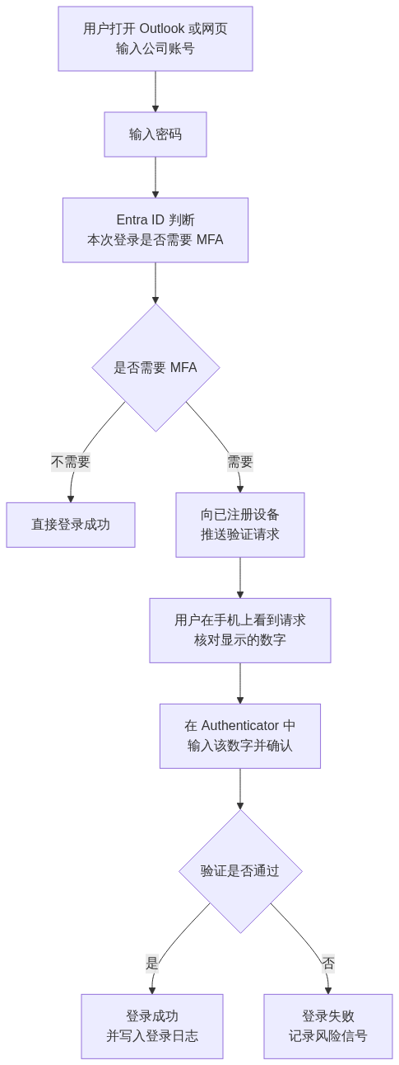

2.75.1 关于“号码匹配”
早期的推送通知只需要点“批准”，导致攻击者反复发送请求、用户不小心点了同意（称为 MFA 疲劳攻击）。现在 Authenticator 的推送会显示一个数字，用户必须在手机上输入登录界面显示的数字才能通过。
这带来一条重要培训要点：
必做： 告诉所有员工——如果你没有在登录，却收到验证请求，绝不要输入数字，并立即报告 IT。 这通常意味着你的密码已经泄露。

2.76 MFA 能防止什么
场景 | MFA 是否有效
密码在其他网站泄露后被撞库 | 有效
密码被同事或离职员工知道 | 有效
密码被简单钓鱼页面骗走 | 有效（攻击者缺少第二因素）
密码喷洒和暴力破解 | 有效
旧式协议用“账号+密码”直接连邮箱 | 有效（配合阻断旧式身份验证）

2.77 MFA 不能防止什么（必须让管理层知道）
这一段非常重要。很多企业上了 MFA 就以为账号安全问题解决了，然后在真实攻击中被击穿。
攻击 | 说明 | 为什么 MFA 可能失效 | 应对方向
中间人钓鱼（AiTM） | 攻击者做一个实时代理站点，用户在假页面输入密码和验证码，攻击者同步转发到真站点，并窃取登录后的会话令牌 | 用户确实完成了 MFA，但令牌被偷 | 使用防钓鱼方式（passkey / FIDO2 / Windows Hello / 证书）；配合条件访问与会话控制
MFA 疲劳 / 轰炸 | 反复推送验证请求直到用户点同意 | 用户误批准 | 号码匹配 + 用户培训 + 风险策略
SIM 交换 / 短信劫持 | 攻击者转移手机号或截获短信 | 短信不绑定设备密钥 | 不使用短信作为主要方式
令牌窃取（恶意软件） | 从被感染设备窃取已登录的令牌 | 已通过验证的会话被复用 | 设备管理与合规、缩短会话、检测异常登录
同意钓鱼（OAuth 授权滥用） | 骗用户给恶意应用授权 | 不经过密码与 MFA | 控制第三方应用授权（第5篇）
服务台社工 | 骗管理员帮忙重置验证方式 | 流程漏洞 | 身份核验流程 + 记录 + 回拨确认
绕过路径 | 遗留协议、例外账号、未覆盖的应用 | 根本没走 MFA | 覆盖率检查、阻断旧式认证、清理例外

高风险： 目前针对企业最有效的账号攻击就是中间人钓鱼。它可以绕过短信、验证码甚至推送批准。唯一系统性的解法是采用防钓鱼的验证方式，这也是 Microsoft 全面推动 passkey 的原因。

2.78 MFA、两步验证与无密码登录的区别
概念 | 含义 | 举例
两步验证 | 分两步完成登录，两步可能属于同一类别 | 密码 + 密保问题（较弱）
MFA | 至少两个不同类别的因素 | 密码 + Authenticator
无密码登录 | 不使用密码，用设备中的密钥 + 本地生物识别/PIN | passkey、Windows Hello
防钓鱼 MFA | 凭据与站点绑定，无法在假站点上使用 | FIDO2 / passkey / 证书

注意：无密码通常比“密码 + 短信”更安全，也更方便。 新手容易以为“少一步就是不安全”，实际恰好相反：passkey 使用设备本地的私钥并与真实站点绑定，假网站拿不到可用的凭据。

2.79 【重大变化】passkey 成为默认，短信与语音将退役
这是 2026 年最需要注意的变化，直接影响企业的 MFA 方案设计。
Microsoft 的公开计划如下：
时间 | 变化 | 企业应对
2026 年 9 月 1 日 | passkey 成为默认登录体验；已启用短信或语音的用户会被自动启用 passkey，并在 MFA 登录时被引导（nudge）注册 passkey | 提前通知用户会看到新的注册提示；准备 passkey 部署与培训材料
2027 年 2 月 1 日 | Microsoft 提供的短信与语音验证在 Entra ID 中完全退役 | 在此日期前把所有用户迁移到防钓鱼方式
2027 年 2 月 1 日之后 | 仅有短信或语音可用的用户，登录时将被强制要求注册 passkey，该提示是阻断式的，且没有豁免选项，对所有租户生效 | 若仍必须使用短信或语音，需通过 Microsoft Security Store 配置客户自管的电信提供商

官方说明见 passkey 默认化与 Microsoft 提供的短信/语音验证退役。

2.79.1 对本项目的直接影响
- 不要把短信验证写进企业的长期 MFA 方案，也不要在培训材料里把它作为推荐方式。
- 新员工注册时应直接引导到 Authenticator 中的 passkey、Windows Hello 或硬件安全密钥。
- 如果企业存在“员工没有智能手机”“车间不允许带手机”等场景，必须在本节就设计替代方案（见 2.84），不能留到 2027 年再处理。
- 实施前应用官方脚本或报表先统计当前有多少用户仍启用短信或语音，作为迁移工作量的依据。
必做： 本条时间线时效性很强。正式实施时请重新打开上面的官方链接确认最新日期与行为，不要只依据本文档。

2.80 验证方式详解（一）：passkey（FIDO2）
这是目前 Microsoft 优先推荐的方式，也是本方案的首选。

2.80.1 原理
passkey 基于 FIDO 标准，使用公钥密码学：
- 设备中保存私钥（永不离开设备，通常受硬件保护）。
- 云端保存公钥。
- 登录时由设备用私钥对挑战值签名，云端用公钥验证。
- 凭据与站点来源绑定（origin-bound），因此假冒网站无法使用。
这意味着：没有可被钓走的“密码”或“验证码”，天然抵抗钓鱼、重放和 SIM 交换。

2.80.2 两种形态
类型 | 说明 | 适合
同步型 passkey | 保存在平台凭据管理器（如 iCloud 钥匙串、Google 密码管理器）并在用户多台设备间同步 | 已使用平台凭据管理器的用户，换设备方便
设备绑定 passkey | 仅存在于特定设备，例如 Microsoft Authenticator 中的 passkey、Windows 上的 Entra passkey、FIDO2 硬件安全密钥 | 需要更强控制的场景、共享设备、管理员

2.80.3 优缺点
优点 | 缺点 / 注意
防钓鱼，能抵抗 AiTM 攻击 | 需要支持的设备、浏览器和操作系统版本
登录快（本地生物识别或 PIN） | 用户首次注册需要引导
不需要记密码 | 硬件安全密钥有采购成本
在 Entra ID 各版本中均可使用（含免费层） | 同步型 passkey 涉及个人凭据管理器，需评估企业策略

推荐： 管理员账号和紧急访问账号优先使用设备绑定 passkey 或硬件安全密钥。

2.81 验证方式详解（二）：Microsoft Authenticator
Authenticator 是最常用的手机端方式，包含多种能力：
能力 | 说明 | 安全性
Authenticator 中的 passkey | 在手机上生成设备绑定 passkey | 最高（防钓鱼）
无密码手机登录 | 用手机批准并解锁，不输密码 | 高
推送通知 + 号码匹配 | 输入登录界面显示的数字 | 中高（可抵抗 MFA 疲劳，但不防中间人钓鱼）
验证码（TOTP，30 秒一换） | 手机上读取 6 位数字并输入 | 中（不防中间人钓鱼）

2.81.1 部署注意事项
- 应用需要网络（推送）或至少一次时间同步（TOTP）。
- 换手机需要重新注册；应提前告知用户流程（见第9节）。
- 建议同时注册两种方式，避免单点故障（例如 passkey + TOTP）。
- 企业不需要、也不应要求获取员工手机的其他数据；培训时应说明清楚以降低抵触。

2.82 验证方式详解（三）：Windows Hello for Business
适用于公司 Windows 电脑：用户用 PIN 或生物识别解锁本机凭据完成登录。
优点 | 注意
属于防钓鱼方式，体验顺畅 | 需要设备满足条件并纳入管理
与设备绑定，凭据不可远程复制 | 共享电脑场景需要单独设计
员工每天开机即用，接受度高 | 依赖设备状态，设备损坏需备用方式

推荐： 有公司统一 Windows 终端的企业，Windows Hello for Business + passkey 是成本最低的防钓鱼组合，因为不需要额外硬件。

2.83 验证方式详解（四）：其余方式
方式 | 说明 | 建议
FIDO2 硬件安全密钥 | USB / NFC 实体密钥 | 强烈推荐用于管理员、紧急访问账号、无手机场景
基于证书的身份验证 | 使用企业 PKI 颁发的证书 | 已有成熟 PKI 的企业可用于管理员或特殊终端
硬件 OATH 令牌 | 显示动态数字的小硬件 | 无手机场景的备选；不防钓鱼
短信 / 语音电话 | 收短信或接电话获取验证码 | 不推荐，且面临退役（见 2.79）
临时访问密码（TAP） | 管理员发放的限时一次性或多次可用密码 | 用于首次注册和丢失设备后的恢复，不作为日常方式

2.83.1 临时访问密码（TAP）的价值
TAP 解决一个现实难题：新员工还没注册任何验证方式，怎么安全地完成第一次注册？
- 管理员生成一个限时 TAP，通过可靠渠道交给用户（例如当面、或通过 HR 核验身份后）。
- 用户用 TAP 登录，然后注册 passkey 或 Authenticator。
- TAP 过期后自动失效。
也适用于：员工手机丢失、换手机、长期休假返岗后无法验证等场景。
必做： 建立 TAP 的发放流程和身份核验要求（例如必须视频确认或主管确认）。否则 TAP 会变成社工攻击的入口。

2.84 各方式对照与适用人群
方式 | 防钓鱼 | 成本 | 用户便利性 | 建议适用人群
FIDO2 硬件安全密钥 | 是 | 中（需采购） | 中 | 管理员、紧急访问账号、无手机岗位
Authenticator 中的 passkey | 是 | 低 | 高 | 绝大多数员工（首选）
Windows Hello for Business | 是 | 低（有公司电脑） | 高 | 使用公司 Windows 电脑的员工
基于证书的身份验证 | 是 | 中高（需 PKI） | 中 | 管理员、特殊终端
Authenticator 推送 + 号码匹配 | 否 | 低 | 高 | 过渡期方案
Authenticator 验证码（TOTP） | 否 | 低 | 中 | 备用方式、离线场景
硬件 OATH 令牌 | 否 | 中 | 中 | 无手机且暂不用密钥的岗位
短信 / 语音 | 否 | 低 | 高 | 不推荐，正在退役
临时访问密码 | 不适用 | 低 | — | 首次注册与恢复场景

2.84.1 选型决策图
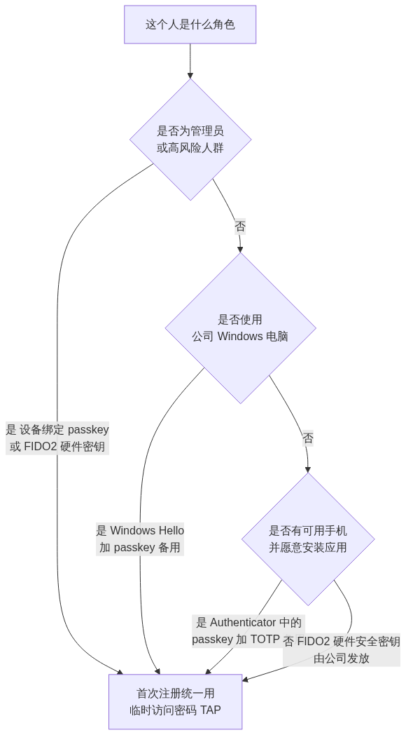

2.84.2 无手机 / 不能带手机场景的方案
这是中国企业非常常见的问题（车间、实验室、门店、保密区域）：
场景 | 建议方案
有公司电脑 | Windows Hello for Business
无手机、无固定电脑 | FIDO2 硬件安全密钥（可挂在工牌上）
不允许带任何电子设备进车间 | 在允许区域完成登录；或使用硬件 OATH 令牌；或评估该岗位是否真的需要云端账号
只在共享电脑上短时使用 | 硬件安全密钥 + 共享设备策略
员工不愿在个人手机上装公司应用 | 提供硬件安全密钥作为公司资产发放

推荐： 把“公司为特殊岗位提供硬件安全密钥”写进预算。相比一次账号入侵事故的处理成本，密钥非常便宜。

2.85 身份验证方法策略（管理入口的变化）
Microsoft 已把验证方式的管理统一到 “身份验证方法策略”（Authentication methods policy）：
- 在 Entra 管理中心中集中定义：允许哪些方式、允许哪些用户组使用。
- 旧的“按用户 MFA 服务设置”里那套验证方式开关属于遗留配置，Microsoft 已安排弃用（遗留 MFA 与自助密码重置策略的弃用日期为 2025 年 9 月 30 日），需要迁移到统一的身份验证方法策略。
- 迁移不要求付费版本，Entra ID 免费层也可以进行。
迁移与操作说明见 如何迁移到身份验证方法策略。

2.85.1 建议的策略配置思路
方式 | 建议状态
passkey（FIDO2） | 启用，面向全体用户
Microsoft Authenticator | 启用（优先无密码/passkey 体验）
Windows Hello for Business | 按设备情况启用
临时访问密码 | 启用，限定管理员发放
基于证书的身份验证 | 按需启用（管理员/特殊终端）
硬件 OATH 令牌 | 按需启用（特殊岗位）
短信 / 语音 | 计划停用；过渡期如需保留，限定到必要人员并登记

验证点： 配置完成后，用一个测试账号实际走一遍注册流程，确认用户看到的可选方式与策略一致。

2.86 本节完成检查表
☐ 已理解 MFA 的定义、三类因素，以及“不同类别”的要求。
☐ 已向管理层说明 MFA 不能防住中间人钓鱼、令牌窃取和同意钓鱼。
☐ 已确定企业的主推验证方式，且为防钓鱼方式（passkey / Windows Hello / FIDO2 / 证书）。
☐ 已确定管理员和紧急访问账号使用设备绑定 passkey 或硬件安全密钥。
☐ 已了解 2026-09-01 起 passkey 成为默认体验、已启用短信/语音的用户会被自动启用并引导注册。
☐ 已了解 2027-02-01 起 Microsoft 提供的短信与语音将退役，之后仅有该方式的用户会被强制阻断式注册 passkey。
☐ 已统计当前仍启用短信或语音的用户数量，并制定迁移计划。
☐ 短信验证未被写入企业长期方案和培训材料。
☐ 已为“无手机 / 不能带手机”岗位设计替代方案，并纳入预算。
☐ 已确定每位用户至少注册两种验证方式的要求。
☐ 已确定临时访问密码的发放流程与身份核验要求。
☐ 已确认使用统一的“身份验证方法策略”管理验证方式，遗留 MFA 服务设置已有迁移结论。
☐ 各类人群（管理员、普通员工、一线员工、外部来宾）的方式选型已书面记录。
☐ 已在测试账号上验证用户实际可选的注册方式与策略一致。
进入下一节的条件： 验证方式选型已确定并写入文档。下一节解决“用什么机制强制要求 MFA”——安全默认值、按用户 MFA 和条件访问的区别与选择，以及如何避免把所有管理员锁在门外。

第8节 MFA 启用方式与条件访问
所属： 第2篇 基础建设：租户、身份与 MFA。
本节小节： 2.87 ～ 2.99。
本节性质： 最容易造成“全员无法登录”的一节。 所有策略必须先用仅报告模式和小范围验证。
前置条件： 已完成第7节验证方式选型；紧急访问账号已可用并演练通过。
导航： 返回第2篇目录｜上一节：MFA 原理与验证方式｜下一节：MFA 实施推广与用户支持

2.87 本节目标
第7节回答“用什么验证”，本节回答“怎么强制要求验证”。
完成本节后应当达到：
- 清楚三种启用方式（安全默认值、按用户 MFA、条件访问）的区别、许可要求和适用企业。
- 选定本企业的方式并说明理由。
- 能设计出最小可用的策略集合，并知道每条策略的风险点。
- 确保任何情况下都不会把所有管理员锁在门外。
高风险： 本节的每一条策略都可能影响全体用户登录。请严格遵守顺序：仅报告 → 小范围 → 分批 → 全量，并在每一步保留回退能力。

2.88 三种启用方式总览
方式 | 通俗理解 | 许可要求 | 灵活性 | 现状定位
安全默认值 | 一个总开关，打开即获得一套基础保护 | 不需要额外付费版本 | 很低（只能整体开或关，不能按用户例外） | 适合小型、需求简单的企业
按用户 MFA | 逐个用户设置“启用/强制” | 无需付费版本 | 低（难以管理、易遗漏） | 遗留方式，Microsoft 建议迁移
条件访问 | 按“谁、访问什么、在什么条件下、要求什么”写规则 | 需要相应的 Entra ID P1 能力 | 高 | 推荐的正式做法

2.88.1 选择流程
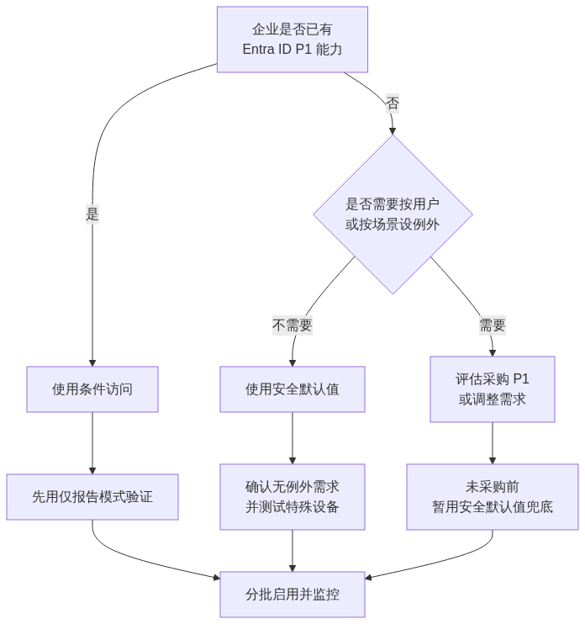
必做： 不要出现“既关掉了安全默认值，又还没配好条件访问”的空档期。这段时间租户几乎没有登录保护，是真实事故高发期。切换必须在同一个变更窗口内完成并验证。

2.89 安全默认值详解
安全默认值是 Microsoft 提供的一套预配置基础保护，包含的控制通常有：
- 要求所有用户注册 MFA。
- 要求管理员执行 MFA。
- 在必要时要求用户执行 MFA。
- 阻止旧式身份验证协议。
- 阻止设备代码流（device code flow）。
- 保护特权操作（例如访问管理门户）。
官方说明见 配置 Microsoft Entra ID 安全默认值。

2.89.1 必须知道的行为细节
细节 | 说明
新租户默认启用 | 2019 年 10 月 22 日之后创建的租户可能已默认启用；新租户创建时会启用
24 小时配置宽限期 | 新租户启用后有约 24 小时的宽限，便于管理员先完成初始配置。这不是长期的用户 MFA 注册宽限
自动启用通知 | 满足特定条件（无条件访问策略、无付费版本、未活跃使用旧式认证客户端）的租户会被定期通知自动启用
不能按用户设例外 | 只有整体启用或停用两种状态
与条件访问互斥 | 使用条件访问时通常不再使用安全默认值
启用后建议撤销现有令牌 | 否则已登录用户可能暂时不会被要求注册
配置权限 | 至少需要条件访问管理员级别的角色

2.89.2 适合与不适合
适合 | 不适合
人数少、场景简单 | 需要为打印机、扫描仪、老旧业务系统设例外
没有购买 P1 的计划 | 需要按部门分批推行 MFA
希望立刻获得基础保护 | 需要按地点、设备状态、风险级别控制
作为条件访问就绪前的临时兜底 | 需要精细的会话控制

高风险： 阻止设备代码流会影响依赖该登录方式的场景（例如电视终端、无键盘设备、部分命令行工具、会议室设备）。启用前必须完成设备与应用调查，否则可能出现“某类设备突然登不上”的情况。

2.90 按用户 MFA（遗留方式）
这是最早的做法：在用户列表里把每个人的 MFA 状态设为“已启用”或“已强制”。
问题 | 说明
管理成本高 | 人员变动需逐个维护，容易遗漏
无条件判断 | 不区分内外网、设备、风险，用户可能被频繁提示
与条件访问混用易冲突 | 排查困难
属于遗留配置 | Microsoft 已提供“从按用户 MFA 切换到条件访问 MFA”的建议
相关的遗留验证方式设置已弃用 | 遗留 MFA 与自助密码重置策略的弃用日期为 2025 年 9 月 30 日，需迁移到统一的身份验证方法策略（见第7节 2.85）

推荐： 新项目不要采用按用户 MFA。如果现状已在使用，应规划迁移：先确保条件访问策略覆盖同等范围并验证有效，再把按用户状态改回“已禁用”，避免出现重复要求或保护中断。

2.91 条件访问的基本结构
条件访问策略可以理解为一句话：
“当【某些用户】访问【某些应用】、且【满足某些条件】时，要求【某些控制】。”

组成 | 内容 | 举例
分配 · 用户 | 包含/排除的用户和组 | 包含全体用户，排除紧急访问账号
分配 · 目标资源 | 云应用或操作 | 所有云应用、或仅管理门户
条件 | 平台、位置、客户端应用、设备状态、风险等 | 从企业网络之外访问
访问控制 · 授权 | 阻止访问，或要求 MFA、要求合规设备、要求认证强度等 | 要求 MFA
访问控制 · 会话 | 会话频率、持久化浏览器、应用强制限制等 | 不允许持久登录

2.91.1 评估逻辑
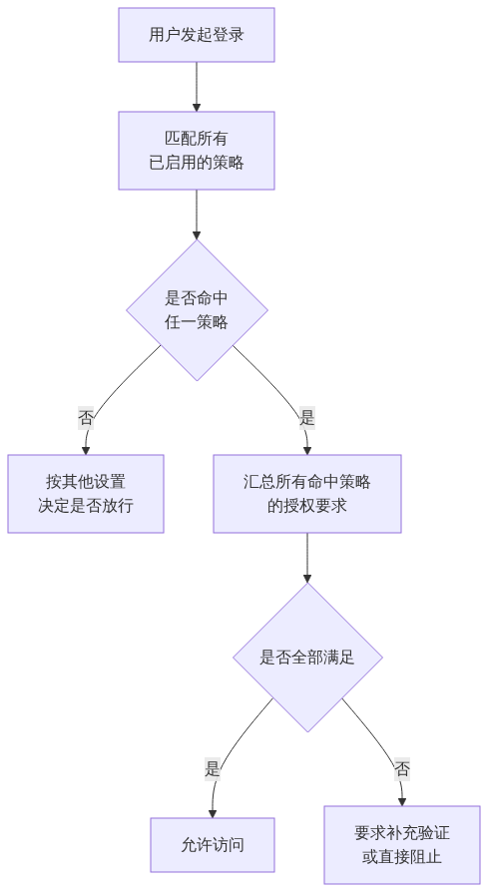
要点：多条策略的要求会叠加。策略之间不是“取最宽松”，而是都必须满足；任何一条“阻止访问”的策略优先生效。这正是配置错误容易导致全员无法登录的原因。

2.92 认证强度：要求“防钓鱼”的 MFA
条件访问不仅能要求“做 MFA”，还能要求用特定强度的方式完成 MFA。
强度概念 | 含义 | 建议用于
要求 MFA | 任意允许的 MFA 方式即可 | 普通用户过渡期
要求防钓鱼 MFA | 只接受 passkey / FIDO2 / 证书 / Windows Hello 等 | 管理员、财务、高管等高风险人群

推荐： 结合第7节的结论，给管理员单独一条“要求防钓鱼 MFA”的策略。这是抵御中间人钓鱼最直接的手段，也是很多企业上了 MFA 仍被攻破后补上的第一课。

2.93 为什么必须先用“仅报告”模式
仅报告（Report-only）模式会评估策略但不真正执行，并把“如果启用会发生什么”记录到登录日志。
好处 | 说明
发现意外影响 | 例如发现某个服务账号或设备会被挡住
估算影响范围 | 有多少用户、多少登录会受影响
安全试错 | 配置写错也不会造成中断
便于沟通 | 用真实数据向管理层说明影响

2.93.1 使用方法
- 新建策略时选择仅报告。
- 保持 3～7 天（覆盖工作日和周末、含月初结账等高峰）。
- 在登录日志中筛查“会被此策略要求/阻止”的记录。
- 逐项处理异常（例如给设备找替代认证方式）。
- 确认无意外影响后，切换到“开启”。
必做： 紧急访问账号在仅报告模式下不需要排除；但在正式启用前，必须确认已从阻断型策略中排除。

2.94 建议的最小策略集合
不要一开始就写十几条策略。建议从下面四条起步，每条单独验证：
编号 | 策略 | 目标 | 风险点
CA1 | 管理员要求 MFA（建议防钓鱼强度） | 保护高权限账号 | 必须排除紧急访问账号
CA2 | 所有用户要求 MFA | 基础保护 | 需处理服务账号、设备、旧客户端
CA3 | 阻止旧式身份验证 | 关闭绕过 MFA 的通道 | 必须先完成旧客户端与设备盘点
CA4 | 保护管理门户访问 | 限制对管理界面的交互式访问 | 与平台强制 MFA 要求配合

2.94.1 CA1：管理员 MFA
- 分配：包含具有管理角色的用户或专门的管理员组。
- 排除：紧急访问账号。
- 控制：要求 MFA；条件允许时要求防钓鱼强度。
- 注意：Microsoft 已有平台级强制 MFA 要求（见第2节 2.13），企业策略是在此之上的统一管理，不能因为“平台已强制”就不配。

2.94.2 CA2：全体用户 MFA
- 分配：包含全体用户。
- 排除：紧急访问账号；必要时临时排除已登记的服务账号（需有到期日期和整改计划）。
- 控制：要求 MFA。
- 上线方式：分批（试点组 → 部门 → 全员），而不是一次对全公司启用。

2.94.3 CA3：阻止旧式身份验证
- 目的：旧式协议无法执行 MFA，是最常见的绕过路径。
- 前提：必须先完成第1篇的客户端与设备盘点，并处理打印机、扫描仪、业务系统的发信方式（详见第3篇和第5篇）。
- 说明：Exchange Online 已在平台层面禁用列明协议的基本身份验证，SMTP AUTH 另有时间线；条件访问策略用于覆盖更广的旧式客户端场景。

2.94.4 CA4：保护管理门户
- 目的：对管理门户的交互式访问施加更强要求。
- 注意：不要与紧急访问账号的排除设置冲突。

2.95 按国家、设备与风险控制（进阶）
这些能力有价值，但不建议在项目初期一次全上。
控制 | 用途 | 风险
按位置（国家/IP） | 阻止业务无关地区的登录 | 出差、VPN、云服务出口 IP 会误伤
要求合规设备 | 只允许受管设备访问 | 需要 Intune 就绪，否则大面积阻断
按登录风险 / 用户风险 | 对可疑登录加强要求 | 需要相应许可能力
会话控制 | 限制持久登录、限制下载 | 影响用户体验，需沟通

推荐： 项目期先落实 CA1～CA4，等设备管理（第5篇）和运维流程（第6篇）稳定后，再逐步引入这些进阶控制。

2.96 排除紧急访问账号（关键动作）
要求 | 说明
排除对象 | 全部阻断型或可能阻断登录的策略
不需要排除 | 仅报告模式的策略
排除方式 | 建议用专门的排除组，而不是逐条策略手工加账号
验证方式 | 每次新增或修改策略后，实际用紧急账号登录一次
记录 | 在策略文档中注明排除对象与原因

高风险： 最常见的锁死事故是“新加了一条策略，忘了排除紧急账号”。建议把“紧急账号登录验证”写成每次策略变更的强制收尾步骤。

2.97 防止把所有管理员锁在门外
请把下面这份清单当作硬性纪律：
☐ 至少两个紧急访问账号，且已在本周期内演练成功。
☐ 所有新策略先用仅报告模式运行足够时间。
☐ 使用“如果情况如何（What If）”类工具预演典型用户的命中结果。
☐ 策略先应用到试点组，不要直接对全体用户。
☐ 阻断型策略必须排除紧急访问账号（用排除组统一管理）。
☐ 不要在同一个变更中同时修改多条高影响策略。
☐ 变更安排在有人值守的时间窗口，不要下班前或假期前操作。
☐ 变更前记录当前策略状态（导出或截图），便于回退。
☐ 变更后立即验证：普通用户能登录、管理员能登录、紧急账号能登录。
☐ 保留一台已登录的管理会话，直到验证完成。

2.98 如果真的被锁在门外
按以下顺序处理：
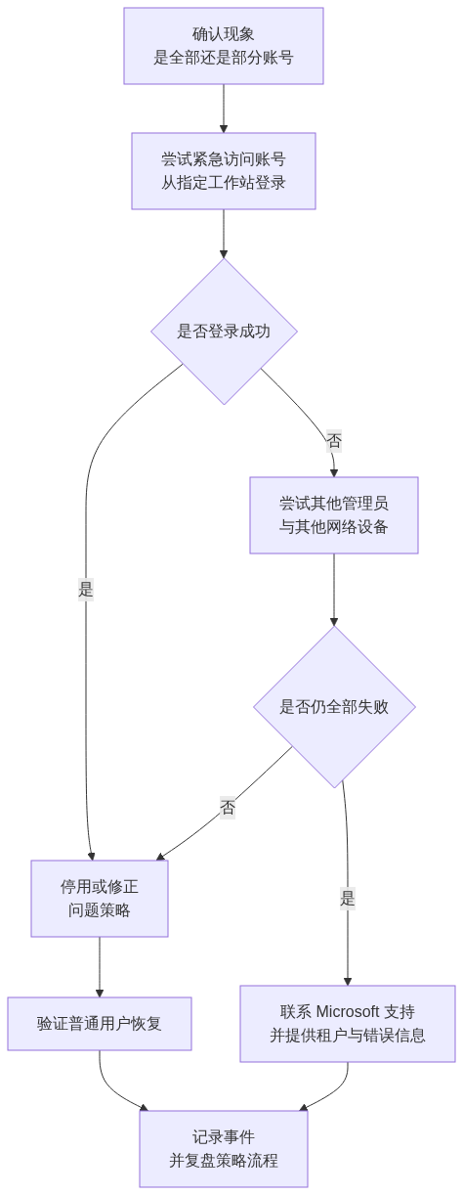
必做： 事后复盘要回答两个问题：为什么没有在仅报告阶段发现？ 为什么排除项没生效？ 并把改进写入变更流程（第6篇）。

2.99 本节完成检查表
☐ 已选定启用方式（安全默认值或条件访问），并书面说明理由与许可依据。
☐ 若使用条件访问，已确认具备相应的 Entra ID P1 能力。
☐ 若从安全默认值切换到条件访问，切换与验证在同一变更窗口内完成，无保护空档。
☐ 已了解安全默认值的行为细节（整体开关、24 小时配置宽限、阻止旧式认证与设备代码流）。
☐ 若启用安全默认值，已完成依赖设备代码流的设备与应用调查。
☐ 未采用按用户 MFA；如现状存在，已制定迁移与关闭计划。
☐ 遗留 MFA 服务设置已迁移到统一的身份验证方法策略。
☐ 已建立最小策略集合 CA1～CA4，并逐条记录目的、范围与风险。
☐ 管理员策略已要求 MFA，且在条件允许时要求防钓鱼强度。
☐ 所有新策略均先经过仅报告模式，并分析过登录日志影响。
☐ 已使用“What If”类工具预演典型用户结果。
☐ 已建立紧急账号排除组，并应用到所有阻断型策略。
☐ 每次策略变更后都实际用紧急账号登录验证。
☐ 服务账号、打印机、旧客户端的临时排除项均有登记、到期日期和整改计划。
☐ 变更窗口安排在有人值守时间，且策略变更前已导出/截图当前状态。
☐ 已编写“被锁在门外”的应急处理步骤，并明确决策人与联系 Microsoft 支持的渠道。
进入下一节的条件： 策略已在试点组验证通过、紧急账号排除已验证。下一节讲如何把 MFA 推广到全体员工，包括用户注册引导、换手机与丢手机处理、以及打印机和业务系统这类“非人账号”的处理方式。

第9节 MFA 实施推广与用户支持
所属： 第2篇 基础建设：租户、身份与 MFA。
本节小节： 2.100 ～ 2.112。
本节性质： 面向全体员工的变更。技术难度不高，但用户沟通和服务台准备决定成败。
前置条件： 已完成第8节，策略已在试点组验证通过，紧急账号排除已验证。
导航： 返回第2篇目录｜上一节：MFA 启用方式与条件访问｜下一节：MFA 排查、验收与巡检

2.100 本节目标
MFA 上线失败的原因通常不是技术问题，而是：
- 员工事先不知道，登录被拦住后集中打电话，服务台瘫痪。
- 没人告诉员工“没有公司手机怎么办”。
- 打印机、ERP 通知邮件突然发不出去。
- 员工换手机后无人能帮他恢复。
完成本节后应当达到：
- 有明确的推广批次、时间表和通知计划。
- 有面向员工的注册指引和面向服务台的处理脚本。
- 覆盖“无手机、换手机、丢手机、出差、休假返岗”等全部现实场景。
- 非人账号（打印机、扫描仪、业务系统、服务账号）已妥善处理。

2.101 上线前的用户与设备调查
推广前必须先弄清现状，否则一定会出现意外。
调查项 | 为什么重要 | 状态
有多少员工有智能手机、是否愿意安装公司应用 | 决定是否需要采购硬件安全密钥 | 待填写
哪些岗位不能携带手机（车间、实验室、保密区） | 需要替代方案 | 待填写
有多少员工使用公司 Windows 电脑 | 可用 Windows Hello，成本最低 | 待填写
是否有共享电脑、多人轮班使用 | 需专门设计 | 待填写
是否有 Mac、Linux 或特殊终端 | 影响可用方式 | 待填写
现有 Office / Outlook 版本 | 旧版本可能不支持现代身份验证 | 待填写
手机邮件客户端类型 | 部分第三方客户端行为不同 | 待填写
会议室设备、电视终端、扫描枪等 | 可能依赖设备代码流或旧式认证 | 待填写
打印机、扫描仪、ERP、OA、监控的发信方式 | 最容易被忽略，必须单独处理 | 待填写
当前仍启用短信或语音验证的用户数 | 对应第7节 2.79 的迁移工作量 | 待填写
出差、外派、长期休假人员 | 注册与支持时差安排 | 待填写

必做： 这份调查的结论要能回答一个问题：“推广当天，有多少人可能无法自行完成注册？”这个数字决定服务台需要多少人值守。

2.102 推广批次与时间表
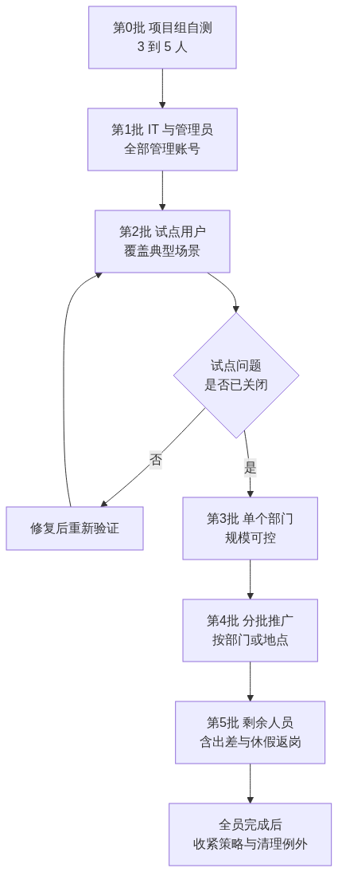

2.102.1 批次设计原则
- 管理员必须最先完成，否则出问题时管理员自己也登不进去。
- 试点用户要覆盖：普通办公、财务、管理层及助理、移动办公、共享电脑、Mac、无手机岗位、外部协作。
- 每批规模不超过服务台当天可支持的能力。
- 关键部门（如财务月结期间）避开业务高峰。
- 每批之间留出至少 1～2 个工作日观察。

2.102.2 每批的标准动作
时间 | 动作
T-7 天 | 发出第一次通知（说明是什么、为什么、什么时候、要做什么）
T-3 天 | 发出第二次通知 + 图文指引 + 服务台联系方式
T-1 天 | 提醒；确认服务台值班和管理员在岗
T 日 | 启用策略；服务台加强值守；实时监控注册率和失败登录
T+1 天 | 统计未注册人员并逐一联系
T+3 天 | 收尾，处理剩余个案，记录问题

2.103 用户通知要点（可作为模板）
通知里必须包含五件事，缺一件就会产生大量咨询：
- 要做什么：在某日之前完成一次注册，大约 3 分钟。
- 为什么：保护公司邮箱和文件，防止密码泄露导致账号被盗（可举一句真实风险，不必渲染）。
- 怎么做：图文步骤 + 一句话总结（“扫码、下载 Authenticator、按提示完成”）。
- 没有手机怎么办：明确联系谁、能提供什么替代方案。
- 出问题找谁：服务台电话/群、值班时间。

2.103.1 建议额外说明的两句话
- “公司不会看到你手机上的其他内容。” 这能显著降低个人手机的抵触情绪。
- “如果你没有在登录却收到验证请求，请不要批准，并立即告知 IT。” 这是防 MFA 疲劳攻击的关键培训点。

2.104 用户注册流程（passkey / Authenticator）
以在 Microsoft Authenticator 中注册为例，用户侧的典型步骤：
- 在手机应用商店安装 Microsoft Authenticator（注意辨别发布者，避免山寨应用）。
- 在电脑浏览器打开公司账号的安全信息管理页面并登录。
- 选择添加登录方式。
- 按提示选择 passkey（优先）或“Authenticator 应用”。
- 手机上扫描屏幕出现的二维码。
- 按提示完成一次验证（可能需要输入屏幕显示的数字，或用指纹/面容确认）。
- 建议再添加一种备用方式（例如 Authenticator 验证码）。
- 完成后退出并重新登录一次，确认流程正常。

2.104.1 强烈建议的两条规则
必做：
1. 每人至少注册两种验证方式。 只注册一种，手机一坏就必须找管理员，服务台压力会集中爆发。
2. 注册后立刻做一次真实登录测试。 不要等第二天上班才发现注册没成功。

2.104.2 首次注册的“鸡生蛋”问题
新员工还没有任何验证方式，如何安全完成第一次注册？三种做法：
做法 | 说明 | 适用
临时访问密码（TAP） | 管理员发放限时密码，用户用它登录后注册 | 推荐，尤其远程入职
现场注册 | 入职当天在 IT 现场完成 | 集中入职、总部办公
主管代核验 + 电话引导 | 由主管确认身份后远程协助 | 分支机构

高风险： 无论哪种方式，发放凭据前必须核验身份（当面、视频，或由主管书面确认）。攻击者最喜欢的手法就是冒充新员工或“换了手机的同事”骗取注册权限。

2.105 没有公司手机 / 不愿用个人手机
这是推广中最常见的阻力，必须提前准备好答复，而不是临场争论。
情况 | 建议方案
有公司 Windows 电脑 | Windows Hello for Business（PIN 或指纹/面容），无需手机
无手机、有固定工位 | FIDO2 硬件安全密钥（USB），可与工牌一起管理
不允许带电子设备进入工作区 | 在允许区域完成登录；或使用硬件安全密钥；或评估该岗位是否需要云账号
共享电脑、多人轮班 | 每人一枚硬件安全密钥 + 共享设备策略
员工明确拒绝在个人手机安装应用 | 由公司提供硬件安全密钥作为公司资产，走领用登记
短期外包或临时人员 | 评估使用来宾身份，或限定访问范围

推荐： 把“为特殊岗位采购硬件安全密钥”写进项目预算，并准备 5%～10% 的备用量。这类争议若靠“强制要求员工用私人手机”解决，往往会升级为劳资问题。

2.106 换手机、丢手机与设备损坏
这是上线后长期最高频的支持请求，必须形成标准流程。
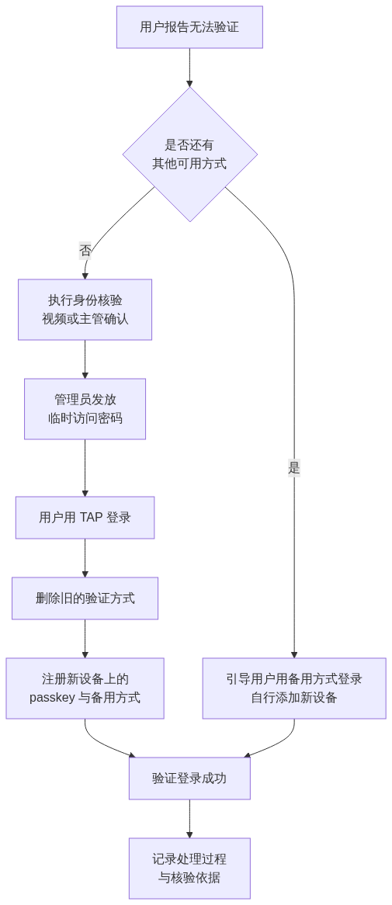

2.106.1 换手机（有计划）
告诉用户在换手机之前先做一件事：确认电脑上仍能登录、或已有第二种方式。然后：
- 在新手机上安装 Authenticator。
- 用现有方式登录安全信息页面。
- 添加新设备上的 passkey。
- 删除旧手机上的方式。
- 测试登录。

2.106.2 丢手机（紧急）
步骤 | 动作
1 | 立即删除该用户已注册的相关验证方式（防止拾得者利用）
2 | 评估是否需要重置密码并撤销现有会话
3 | 核验身份后发放 TAP
4 | 协助注册新方式
5 | 记录事件；若怀疑账号已被使用，转入安全事件流程（第6篇）

必做： 丢手机场景中，“先恢复用户可用性”和“先确认不是社工攻击”会有冲突。请事先约定统一的核验标准（例如必须视频通话确认，或必须由直属主管在工单中确认），不要让服务台临场判断。

2.107 清除旧验证方式并要求重新注册
以下情况应清除用户已注册的方式并要求重新注册：
- 手机丢失或被盗。
- 怀疑账号被入侵。
- 员工从短信/语音迁移到 passkey（配合第7节 2.79 的退役计划）。
- 员工离职后返聘、或账号长期停用后恢复。
- 用户注册了错误的设备（例如注册在旧同事手机上）。
操作要点：
- 清除操作通常需要相应的身份验证管理角色；涉及管理员账号时需要更高权限（见第2节 2.17）。
- 清除后用户在下次登录时会被要求重新注册，因此要事先通知用户，避免恐慌。
- 清除动作必须留下记录：谁清除的、为什么、核验依据。

2.108 启用 MFA 后用户端的变化
提前告知这些变化，能减少大量“是不是坏了”的咨询。
场景 | 变化
浏览器访问 Outlook / Teams / OneDrive | 登录时会多一次验证；可选择在受信任设备上保持登录（取决于策略）
桌面版 Outlook | 首次会弹出现代登录窗口，完成验证后一般不再频繁提示
Teams 桌面/手机端 | 首次登录需验证
手机邮件客户端 | 建议使用 Outlook 移动版；部分系统自带客户端可能需要重新添加账号
密码更改后 | 各设备可能需要重新登录
出差/换网络 | 可能触发额外验证（取决于策略）
共享电脑 | 每次登录都需验证，且应避免保持登录状态

2.108.1 旧版 Office 与旧式客户端
- 不支持现代身份验证的客户端在启用 MFA 后可能无法登录。
- Exchange Online 已在平台层面禁用列明协议的基本身份验证，因此依赖旧协议的客户端本就无法工作。
- 处理顺序：先盘点（第1篇 1.15）→ 升级到受支持版本 → 无法升级的走替代方案。
验证点： 试点阶段必须包含一台装有企业实际使用版本 Office 的电脑，而不是只用最新版本测试。

2.109 打印机、扫描仪与业务系统（非人账号）
这是 MFA 项目中最容易“炸”的一块：这些设备不会做 MFA，如果只用“账号+密码”发信，启用策略后就会失败。

2.109.1 登记表
设备/系统 | 当前发信方式 | 使用的账号 | 目标方案 | 负责人 | 状态
一楼复印机 | SMTP + 账号密码 | scanner@contoso.com | 待定 |  | 待填写
ERP 通知 | SMTP + 账号密码 | noreply@contoso.com | 待定 |  | 待填写
OA 审批提醒 | SMTP + 账号密码 | oa@contoso.com | 待定 |  | 待填写
监控告警脚本 | SMTP + 账号密码 | alert@contoso.com | 待定 |  | 待填写
工资单系统 | SMTP + 账号密码 | hr-notice@contoso.com | 待定 |  | 待填写

2.109.2 可选方案对比
方案 | 说明 | 适用
改用 OAuth / 现代身份验证 | 设备或系统支持时的首选 | 较新的设备与自研系统
Microsoft Graph 发信 | 应用注册 + 应用权限，不使用用户密码 | 自研或可改造的业务系统
SMTP 中继（内部中继设备） | 设备发到内部中继，由中继统一提交 | 大量老旧设备
直接发送（无需认证的特定方式） | 仅限内部收件人等受限场景 | 简单通知场景
继续用 SMTP AUTH 基本认证 | 不可作为长期方案，有明确弃用时间线 | 仅过渡期，且必须登记

高风险： SMTP AUTH 的基本身份验证有明确的弃用安排（见第1篇 1.24.1.1 与第5篇）。把“继续用账号密码发信”当作长期方案，等于给自己安排一次未来的突发故障。每一项都必须有目标方案和责任人。

2.109.3 服务账号
- 用普通用户账号跑脚本、跑自动化的做法应逐步替换为工作负载标识类的云服务账号。
- Microsoft 的平台强制 MFA 要求同样会影响“被当作服务账号使用的用户账号”。
- 过渡期若必须排除在条件访问之外，必须：登记、限定范围、设定到期日期、加强监控。

2.110 服务台准备

2.110.1 服务台必须能回答的问题
- 我没收到验证请求怎么办？
- 我换手机了怎么办？
- 我手机丢了怎么办？
- 我在国外/没信号怎么办？
- 我没有智能手机怎么办？
- 为什么我今天又要验证一次？
- 我收到了一个我没有发起的验证请求，怎么办？（必须按可疑事件上报）

2.110.2 服务台需要提前准备的东西
☐ 图文操作指引（注册、换设备、添加备用方式）。
☐ 身份核验标准和话术。
☐ TAP 发放权限、流程和记录表。
☐ 常见错误对照表（见下一节）。
☐ 升级路径：什么情况下转给管理员、什么情况下按安全事件处理。
☐ 值班排班表（推广当天加强）。
☐ 工单分类标签（便于事后统计问题类型）。
推荐： 推广首日安排一名管理员专职处理 MFA 相关工单，不要与其他项目工作混排。

2.111 用户仍未注册的处理
推广后总会剩下一批人（出差、休假、抗拒、遗漏）。建议：
阶段 | 动作
T+1 天 | 导出未注册名单，逐一发送提醒
T+3 天 | 联系其直属主管协助推动
T+7 天 | 明确最后期限，并说明到期后的访问影响
到期后 | 按既定策略执行（例如无法访问相关服务），并保留申诉与协助通道
特殊情况 | 长期休假、外派人员单独记录，返岗时优先处理

必做： 名单要跟进到“清零”，并把结果写进验收材料。留下 20 个未注册用户，等于留下 20 个只有密码保护的账号。

2.112 本节完成检查表
☐ 已完成用户与设备调查，并能估算“无法自行完成注册”的人数。
☐ 已统计仍启用短信/语音验证的用户，并纳入迁移计划。
☐ 推广批次、时间表已确定，管理员为第一批。
☐ 试点用户覆盖典型场景（含 Mac、共享电脑、无手机岗位、旧版 Office）。
☐ 已准备 T-7 / T-3 / T-1 / T 日 / T+1 的通知与提醒计划。
☐ 通知中包含“公司看不到手机其他内容”和“未发起的验证请求不要批准”两条说明。
☐ 已发布图文注册指引，并要求每人注册至少两种方式。
☐ 首次注册方案已确定（TAP / 现场 / 主管核验），且含身份核验要求。
☐ 无手机与不愿用私人手机的替代方案已确定，硬件安全密钥已采购并留有备用量。
☐ 换手机、丢手机、设备损坏的标准流程已书面化，含统一的身份核验标准。
☐ 清除验证方式的权限、流程和记录要求已明确。
☐ 已向用户说明各客户端的变化；旧版 Office 与旧客户端已有处理结论。
☐ 打印机、扫描仪、ERP、OA、监控等非人账号已登记，每项有目标方案和负责人。
☐ 服务账号已登记，并有向工作负载标识迁移的计划。
☐ 条件访问的临时排除项均有到期日期和整改计划。
☐ 服务台已具备指引、话术、TAP 权限、错误对照表和升级路径，并已排班。
☐ 未注册用户跟进机制已建立，目标是清零。
进入下一节的条件： 至少完成到“单个部门”批次且问题已关闭。下一节讲排查、验收与长期巡检：如何看登录日志、如何定位失败原因、MFA 的验收标准以及上线后的日常检查。

第10节 MFA 排查、验收与巡检
所属： 第2篇 基础建设：租户、身份与 MFA。
本节小节： 2.113 ～ 2.119。
本节性质： 运行与验收。把 MFA 从“已启用”变成“可运维、可验收、可持续”。
前置条件： 已完成第9节的分批推广。
导航： 返回第2篇目录｜上一节：MFA 实施推广与用户支持｜下一节：本篇小结与参考资料

2.113 为什么用户觉得“老是要验证”
这是上线后最常见的抱怨。先弄清原因，再决定要不要调整策略。
原因 | 说明 | 处理方向
使用无痕/隐私模式或每次清 Cookie | 无法保留会话标记 | 说明原因，建议正常模式
换设备、换浏览器、换网络位置 | 触发重新评估 | 属正常行为，向用户解释
策略要求较短的会话频率 | 例如要求每天重新验证 | 评估业务需要，必要时调整
不允许“持久化浏览器”会话 | 关闭浏览器即失效 | 按安全要求权衡
密码刚被修改 | 各客户端需重新登录 | 属正常行为
设备被判定为不合规或非受管 | 触发额外要求 | 检查设备状态（第5篇）
存在多条策略叠加要求 | 要求相互累加 | 梳理策略，去掉重复项
仍在使用按用户 MFA 与条件访问并存 | 重复要求 | 完成迁移，关闭遗留方式
用户注册的方式不稳定（如信号差） | 收不到推送 | 改用 passkey 或 TOTP

推荐： 面对“太麻烦”的反馈，优先推动换成 passkey 或 Windows Hello（更快、更安全），而不是第一反应去放宽策略。放宽策略会同时降低安全性。

2.114 登录日志怎么看
登录日志是排查 MFA 问题的唯一可靠依据，不要凭用户描述猜测。

2.114.1 需要关注的字段
字段 | 用途
时间 | 与用户报告的时间对齐（注意时区设置，见第1节 2.6）
用户 | 确认是哪个账号（注意管理账号与日常账号区分）
状态 | 成功 / 失败 / 中断
错误代码与原因 | 判断根因的关键
应用 | 是哪个客户端或服务发起的登录
客户端应用 | 是否为旧式身份验证客户端
位置与 IP | 是否为异常地点
设备信息 | 设备是否受管、是否合规
条件访问结果 | 哪些策略命中、结果是成功/失败/仅报告
身份验证详细信息 | 实际用了哪种验证方式、每一步是否通过

2.114.2 三种典型判读
现象 | 日志特征 | 结论
用户说“登不上” | 状态失败 + 条件访问显示某策略“失败” | 策略拦截，检查该策略范围与要求
用户说“没收到验证” | 中断状态 + 身份验证详细信息显示等待用户操作 | 用户端问题（网络、应用、设备）
用户说“我没登录却收到请求” | 存在来自异常 IP 的登录尝试 | 按疑似账号泄露处理（第6篇安全事件）

必做： 处理工单时养成习惯：先看日志，再动配置。直接改策略往往会引入新问题，并掩盖真实原因。

2.115 MFA 登录失败排查流程
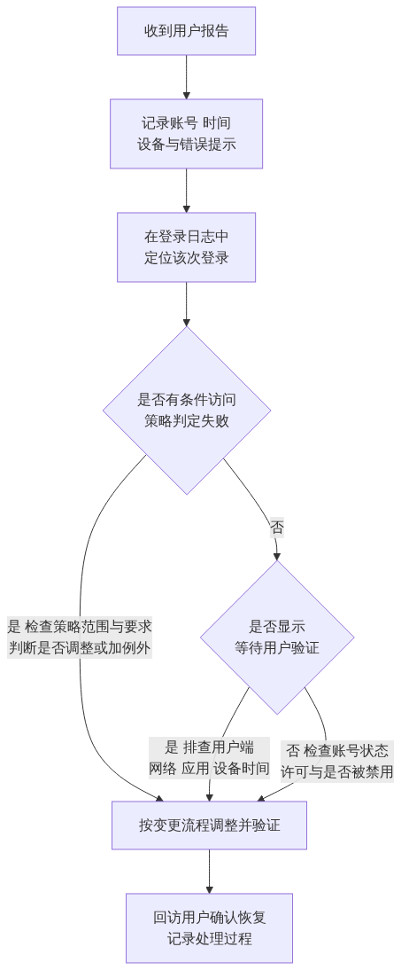

2.115.1 常见错误现象对照表
现象 | 常见原因 | 处理
收不到推送通知 | 手机无网络、通知权限被关、应用被系统清理 | 检查网络与通知权限；改用验证码或 passkey
验证码提示无效 | 手机时间不准、输入过期验证码 | 开启手机自动校时；重新获取
提示“需要更多信息”但注册页打不开 | 网络限制、浏览器策略 | 换网络或浏览器，必要时用 TAP
提示被策略阻止 | 命中阻断型条件访问策略 | 查日志确认策略，评估范围是否正确
旧版 Outlook 反复要求输入密码 | 不支持现代身份验证或旧协议已禁用 | 升级客户端；核对认证方式
手机自带邮件客户端无法登录 | 客户端不支持所需认证方式 | 改用 Outlook 移动版
设备代码流登录失败 | 相关策略已阻止该流程 | 评估设备替代方案（第8节 2.89）
打印机/系统发信失败 | 依赖基本身份验证 | 按第9节 2.109 改造
管理员无法登录管理中心 | 平台强制 MFA 要求 + 未注册方式 | 用已注册方式或紧急账号处理
全部用户同时失败 | 策略配置错误或服务事件 | 立即查服务健康状态并评估回退

验证点： 若出现“大量用户同时失败”，先判断是策略问题还是服务问题：查看服务健康状态，同时用紧急访问账号验证能否登录。

2.116 MFA 测试用例与验收标准

2.116.1 测试用例
编号 | 测试内容 | 期望结果 | 状态
F1 | 普通用户用 passkey 登录 Web 版 Outlook | 成功，体验顺畅 | 待测试
F2 | 普通用户用备用方式（TOTP）登录 | 成功 | 待测试
F3 | 桌面版 Outlook 首次登录 | 完成现代身份验证 | 待测试
F4 | Teams 桌面端与手机端登录 | 成功 | 待测试
F5 | 管理员登录管理中心 | 要求 MFA（且为防钓鱼强度，如已配置） | 待测试
F6 | 紧急访问账号登录 | 成功，且触发告警 | 待测试
F7 | 模拟旧式身份验证客户端连接 | 被阻止 | 待测试
F8 | 依赖设备代码流的设备登录 | 结果符合既定设计 | 待测试
F9 | 用户换设备后自助添加新方式 | 成功 | 待测试
F10 | 用户丢失设备，走 TAP 恢复流程 | 成功，且有核验记录 | 待测试
F11 | 打印机/业务系统发信 | 正常发送（已改造） | 待测试
F12 | 服务台清除并要求重新注册 | 流程可执行，有记录 | 待测试
F13 | 从公司外部网络登录 | 结果符合策略设计 | 待测试
F14 | 未注册用户首次登录 | 被引导完成注册 | 待测试

2.116.2 验收标准（需填入具体数值）
项目 | 标准 | 本项目取值
范围内用户 MFA 注册率 | 不低于 ___%（建议 100%，例外须审批） | 待填写
每人注册方式数量 | 至少 2 种的比例不低于 ___% | 待填写
管理员账号 | 100% 完成注册，且使用防钓鱼方式 | 100%
紧急访问账号 | 数量 ≥ 2，演练成功，告警有效 | 必须满足
仍使用短信/语音的用户 | 不超过 ___ 人，且均有迁移计划与截止日期 | 待填写
条件访问例外项 | 不超过 ___ 项，每项有负责人和到期日期 | 待填写
旧式身份验证 | 已阻止，例外项已登记 | 必须满足
P1 级故障 | 上线前必须为 0 | 0
P2 级故障 | 不超过 ___ 项 | 待填写
稳定观察期 | 连续 ___ 个工作日无新增严重故障 | 待填写
证据 | 注册报告、测试记录、演练记录、日志截图保存位置 | 待填写

必做： 验收阈值必须在推广之前批准。不能等结果出来后为了通过验收再降低标准。

2.117 紧急回退原则
MFA 的“回退”必须谨慎：关掉 MFA 等于让全公司账号只剩密码保护。

2.117.1 回退的正确顺序
优先做最小范围的处置，而不是一刀切关闭：
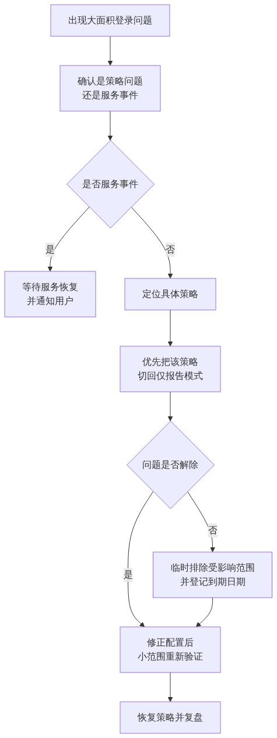

2.117.2 回退纪律
要求 | 说明
不轻易关闭全局保护 | 优先“仅报告”或缩小范围，而不是停用整套 MFA
任何临时例外都要登记 | 对象、原因、批准人、到期日期
回退必须有决策人 | 谁有权决定，写在变更计划里
回退后必须复盘 | 为什么仅报告阶段没发现问题
例外必须清零 | 到期后逐项关闭，纳入月度巡检

高风险： 临时例外是安全债务。项目中常见的失败模式是：上线时加了 15 个例外，一年后还有 14 个在生效。

2.118 日常巡检项
MFA 不是一次性工程，建议纳入固定巡检（详见第6篇）。
频率 | 检查项
每日 | MFA 相关失败登录是否异常增多；是否有“用户拒绝验证请求”的可疑记录
每日 | 紧急访问账号是否有登录（任何登录都应核实）
每周 | 新入职人员是否已完成注册；未注册名单是否清零
每周 | 异常地点、异常时间的登录尝试
每月 | 条件访问例外项复核，处理到期项
每月 | 仍使用短信/语音的用户数量是否在下降
每月 | 管理员角色与 MFA 方式是否仍符合要求
每季度 | 紧急访问账号演练（至少每 90 天一次）
每季度 | 策略集合整体复核，去掉重复或失效策略
变更时 | 每次新增/修改策略后，用紧急账号登录验证

2.119 常见误区与本节检查表

2.119.1 常见误区
误区 | 事实
“上了 MFA 就安全了” | 中间人钓鱼、令牌窃取、同意钓鱼仍可能成功；需要防钓鱼方式与设备管理配合
“短信验证够用” | 面临退役，且不防钓鱼与 SIM 交换（见第7节 2.79）
“只给管理员上 MFA 就行” | 普通账号被攻破同样可导致数据泄露与内部钓鱼
“例外先加上，以后再说” | 例外会长期存在，形成绕过路径
“关掉安全默认值再慢慢配条件访问” | 中间存在无保护窗口，事故高发
“用户抱怨就放宽策略” | 应优先改用更便捷的 passkey，而不是降低安全
“注册率 90% 已经很好” | 剩余 10% 就是攻击者的入口
“日志太复杂不用看” | 不看日志无法判断真实根因，也无法发现攻击迹象

2.119.2 本节完成检查表
☐ 已能解释并处理“频繁验证”的各类原因，且未以降低安全为首选解法。
☐ 服务台与管理员掌握登录日志的关键字段判读方法。
☐ 已建立标准排查流程：先看日志，再动配置。
☐ 常见错误对照表已交付服务台。
☐ 已完成 F1～F14 测试用例，结果全部记录。
☐ 紧急访问账号登录测试通过，且告警确实被接收。
☐ 验收标准已填入具体阈值，并在推广前获得批准。
☐ MFA 注册率已达标，未注册名单已清零或有审批过的例外。
☐ 管理员账号 100% 使用防钓鱼方式。
☐ 仍使用短信/语音的用户数量及迁移计划已记录。
☐ 所有条件访问例外项均有负责人和到期日期，并纳入月度复核。
☐ 回退原则已书面化：优先仅报告或缩小范围，禁止随意关闭整套保护。
☐ 已建立每日、每周、每月、每季度巡检项和责任人。
☐ 已安排紧急访问账号的 90 天演练排期。
☐ 上线证据（注册报告、测试记录、演练记录、日志截图）已归档并记录位置。
进入下一节： 本篇技术内容至此完成。下一节汇总本篇小结、官方参考资料，以及进入第3篇（邮件：Exchange Online 配置与迁移）的条件。

本篇小结与参考资料
所属： 第2篇 基础建设：租户、身份与 MFA。
本节内容： 本篇小结、交付物清单、进入第3篇的条件、Microsoft 官方参考资料和免责说明。
复核日期： 2026-08-28。
导航： 返回第2篇目录｜上一节：MFA 排查、验收与巡检

本篇小结
第1篇做的是调查和决策，第2篇把决策变成了真实存在的企业云环境。本篇建立了三层基础：
第一层：租户与管理边界（第1～2节）
- 唯一的正式租户，且租户创建国家或地区、数据位置已核对留档——这是不可回退的设置。
- 管理账号与日常办公账号分离，全局管理员数量降到最低。
- 两个以上仅云紧急访问账号，使用初始域名、防钓鱼认证、排除阻断型策略，并按 90 天周期演练。
- 理解 Microsoft 的平台级强制 MFA 要求：管理门户、Azure CLI/PowerShell 等都已在要求范围内。
第二层：域名与邮件信任（第3～4节）
- 企业域名已验证，但验证域名与切换 MX 是两件事，切 MX 必须等邮箱全部创建后（第3篇）。
- 每个发信域只有一条 SPF 记录，涵盖全部合法来源，且未超过 10 次 DNS 查询。
- DKIM 的 CNAME 值来自门户或 Get-DkimSigningConfig 的实际输出，不能拼接。
- DMARC 从 p=none 起步，按 quarantine → reject 渐进，并有人真正在看 rua 报告。
- 理解域对齐：SPF 和 DKIM 都 pass，DMARC 仍可能 fail。
第三层：身份与登录安全（第5～10节）
- 命名规则先定、冲突先查，再批量创建账号与组。
- 混合身份先清理本地 AD、先小范围试点，属性在本地 AD 改而不是云端改。
- MFA 的主推方式是防钓鱼方式（passkey / Windows Hello / FIDO2 / 证书）。
- 2026-09-01 起 passkey 成为默认体验；2027-02-01 起 Microsoft 提供的短信与语音退役，短信不能作为长期方案。
- 条件访问策略遵守“仅报告 → 小范围 → 分批 → 全量”，每次变更后用紧急账号验证。
- MFA 推广的成败取决于用户沟通、服务台准备和非人账号（打印机、业务系统）的改造。

本篇最重要的五条纪律
- 租户地区选错不可回退，创建前必须核对。
- 先建邮箱，再切 MX，顺序不能颠倒。
- 任何阻断型策略都必须排除紧急访问账号，且变更后立即用该账号登录验证。
- 不要出现“关掉安全默认值但条件访问还没配好”的空档期。
- 短信验证不写入长期方案，防钓鱼方式才是目标状态。

本篇交付物清单
编号 | 交付物 | 对应小节 | 状态
1 | 租户基本信息记录（租户 ID、初始域名、国家/地区） | 2.1–2.6 | 待完成
2 | 数据位置核对截图与说明 | 2.5 | 待完成
3 | 管理员账号与角色清单（模板 T4） | 2.14–2.18 | 待完成
4 | 紧急访问账号方案、凭据保管与演练记录 | 2.15 | 待完成
5 | DNS 现状导出与留档 | 2.22 | 待完成
6 | DNS 变更申请与回退表（模板 T5） | 2.28 | 待完成
7 | 发信来源登记表 | 2.34 | 待完成
8 | SPF / DKIM / DMARC 配置记录与实发测试邮件头证据 | 2.34–2.38 | 待完成
9 | DMARC 收紧计划与报告监看责任人 | 2.36 | 待完成
10 | 命名规则文档 | 2.44 | 待完成
11 | 用户账号与许可证清单（模板 T2） | 2.46–2.48 | 待完成
12 | 组清单（类型、用途、所有者、复核周期） | 2.49–2.51 | 待完成
13 | 账号与地址冲突检查结果 | 2.53 | 待完成
14 | 本地 AD 清理记录 | 2.57 | 待完成
15 | 同步工具与认证方式选型说明 | 2.59–2.60 | 待完成
16 | 同步范围（OU）设计表与批准记录 | 2.61 | 待完成
17 | 同步验证结果与错误处理记录 | 2.67 | 待完成
18 | 同步暂停/恢复/回退方案 | 2.69 | 待完成
19 | MFA 验证方式选型说明（分人群） | 2.84 | 待完成
20 | 短信/语音用户统计与迁移计划 | 2.79 | 待完成
21 | 条件访问策略清单（模板 T7）含例外与到期日期 | 2.94–2.96 | 待完成
22 | MFA 推广批次表与通知材料 | 2.102–2.103 | 待完成
23 | 用户注册图文指引与服务台话术 | 2.104、2.110 | 待完成
24 | TAP 发放流程与身份核验标准 | 2.104、2.106 | 待完成
25 | 非人账号（打印机、业务系统、服务账号）登记与改造方案 | 2.109 | 待完成
26 | MFA 测试记录与验收表（模板 T6） | 2.116 | 待完成
27 | MFA 回退原则与例外清单 | 2.117 | 待完成
28 | 巡检项与责任人 | 2.118 | 待完成

进入第3篇的条件
满足以下条件后，再进入第3篇（邮件：Exchange Online 配置与迁移）：
- 租户唯一、地区与数据位置已核对，账单归属清楚。
- 管理员体系可用，紧急访问账号演练通过并有告警。
- 企业域名已验证；DNS 变更计划与回退方案已批准，但MX 尚未切换。
- SPF 已规划、DKIM 已就绪、DMARC 处于可监控状态。
- 用户账号与组已按命名规则创建，冲突检查通过。
- 混合身份场景下，同步已稳定、错误已清零、回退方案已就绪。
- MFA 已在管理员和至少一个部门范围内启用并验证。
- 打印机、扫描仪、业务系统的发信改造方案已确定（可与第3篇并行实施）。
必做： 第3篇会执行 MX 切换和邮件迁移，这是整个项目对业务影响最大的环节。上述条件如有未满足项，应先补齐或取得书面的风险接受，不要为了赶进度跳过。

本篇参考资料
以下资料均为 Microsoft 官方文档或官方博客。功能、管理入口、许可证和时间线可能随时间变化，正式实施前应再次核对：
租户与数据位置
- Set up Microsoft 365 for business
- Microsoft 365 data residency overview
- Microsoft 365 operated by 21Vianet
- Understand subscriptions and licenses in Microsoft 365 for business
管理员与紧急访问
- Manage emergency access admin accounts
- Plan for mandatory Microsoft Entra multifactor authentication
- Announcing mandatory multifactor authentication for the Microsoft 365 admin center
- Azure mandatory multifactor authentication: Phase 2 starting in October 2025
- Require multifactor authentication for Microsoft admin portals
域名与邮件身份验证
- Add a custom domain to Microsoft 365
- Set up SPF to identify valid email sources for your Microsoft 365 domain
- Set up DKIM to sign mail from your Microsoft 365 custom domain
- Set up DMARC to validate email in Microsoft 365
- How email authentication works in Microsoft 365
- Get-DkimSigningConfig
- Deprecation of Basic authentication in Exchange Online
身份与同步
- Determine your cloud identity model
- What is Microsoft Entra Cloud Sync?
MFA 与条件访问
- Configure Security Defaults for Microsoft Entra ID
- Turn off per-user MFA in Microsoft Entra ID
- How to migrate to the Authentication methods policy
- Authentication methods and features
- Passkeys (FIDO2) authentication method in Microsoft Entra ID
- [Passkeys by default and retirement of Microsoft-provided SMS and voice authentication](https://learn.microsoft.com/en-us/entra/identity/authentication/concept-sms-voice-retirement) — 2026-09-01 与 2027-02-01 时间线
- Get started with phishing-resistant passwordless authentication deployment
- Configure a Temporary Access Pass in Microsoft Entra ID
- Require MFA for all users with Conditional Access

需要重点复核的时效性内容
正式实施前，以下三项请务必重新核对官方页面的最新状态：
内容 | 本文档记录的状态 | 为什么要复核
passkey 默认化与短信/语音退役 | 2026-09-01 自动启用并引导注册；2027-02-01 完全退役；之后强制阻断式注册 | 时间点临近，且涉及客户自管电信提供商的补充说明
平台级强制 MFA 范围 | 管理门户、Azure CLI/PowerShell/IaC/REST 控制平面 | 覆盖范围与推行节奏可能继续扩展
SMTP AUTH 基本身份验证 | 2026 年 12 月底后现有租户默认关闭，最终移除时间待公告 | 时间线曾多次调整

Content was rephrased for compliance with licensing restrictions. 本篇对官方资料进行了中文归纳，没有替代微软产品条款、服务说明、合同或企业自身的法律与合规评审。本文档中的域名、账号、IP 和人员信息均为虚构示例。

第3篇 邮件：Exchange Online 配置与迁移

第1节 Exchange Online 概念与邮箱类型
所属： 第3篇 邮件：Exchange Online 配置与迁移。
本节小节： 3.1 ～ 3.8。
本节性质： 概念说明。不修改生产环境，但概念不清会导致后面创建错对象、迁移错数据。
前置条件： 已完成第2篇；域名已验证、账号已创建、MFA 已在管理员范围启用。MX 尚未切换。
导航： 返回第3篇目录｜下一节：邮箱与邮件资源配置

3.1 本篇在整个项目中的位置
第3篇是对业务影响最大的一篇。第2篇改的是登录方式，出问题影响的是“能不能进”；本篇改的是邮件投递路径和历史数据，出问题影响的是“公司收不收得到订单和客户邮件”。
本篇的整体顺序是：
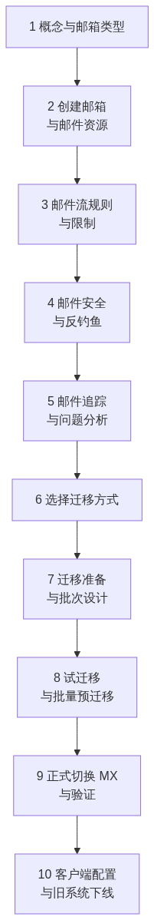
必做： 第 2～5 节是“把云端邮件系统建好”，第 6～10 节才是“把历史邮件搬过来并切换”。顺序不能颠倒：邮箱没建好就切 MX，外部邮件会直接退回。

3.2 本节目标
完成本节后应当能够回答：
- Exchange Online 与 Outlook 到底是什么关系。
- 邮箱、邮件地址、别名、通讯组各自是什么，什么时候用哪个。
- 用户邮箱、共享邮箱、资源邮箱的区别和许可要求。
- 一封邮件从外部发到员工收件箱，中间经过了哪些环节（排障基础）。
- Exchange 管理中心里各个区域分别管什么。

3.3 Exchange Online 是什么
Exchange Online 是云端的邮件服务器，负责存放邮箱、接收和发送邮件、管理日历和联系人。
最常见的新手误解：
误解 | 事实
“装了 Outlook 就有企业邮箱了” | Outlook 只是客户端软件（看邮件的工具），邮箱由 Exchange Online 提供
“Outlook 和 Exchange 是一回事” | Outlook 是前台，Exchange 是后台
“邮件存在电脑里” | 邮件主要存在云端邮箱，客户端通常只缓存一部分
“买了 Office 就有邮箱” | 取决于许可证是否包含 Exchange Online（见第1篇 1.25）

用一个类比：
- Exchange Online = 邮局和你的信箱（存信、收信、发信）。
- Outlook / 手机客户端 / 网页版 = 你去看信的方式（不同的门）。
这个区分很重要：用户说“Outlook 打不开邮件”，可能是客户端问题，也可能是邮箱或身份问题，排查方向完全不同。

3.4 邮箱、邮件地址与别名
概念 | 含义 | 举例（虚构）
邮箱（Mailbox） | 实际存放邮件、日历、联系人的容器 | 张三的邮箱
主邮件地址 | 对外发信时默认显示的地址 | zhangsan@contoso.com
别名（代理地址） | 同一邮箱可接收邮件的其他地址 | zhang.san@contoso.com
登录名（UPN） | 用来登录的账号 | zhangsan@contoso.com

要点回顾（详见第2篇 2.43）：
- 一个邮箱可以有多个接收地址，但只有一个主发信地址。
- 别名只能收信，默认不改变发信身份。
- 登录名与主邮件地址建议保持一致。

3.4.1 迁移场景的实用技巧
企业更名、并购或有历史域名时，常见做法：
- 新域名地址设为主地址（对外统一形象）。
- 旧域名地址保留为别名（保证客户仍能联系上）。
- 迁移前把旧系统里所有在用地址整理成清单，逐一确认在新邮箱中是否已作为主地址或别名存在。
高风险： 漏掉一个别名，就等于漏掉一条业务联系通道。切 MX 后发到该地址的邮件会退回，而且往往是客户或供应商先发现。

3.5 三类邮箱对象的区别
这是本节最需要记住的内容。
类型 | 用途 | 是否需要单独许可 | 谁使用 | 能否直接登录
用户邮箱 | 员工个人邮箱 | 需要（含 Exchange Online 的许可） | 一名员工 | 可以
共享邮箱 | 部门/职能公共地址 | 基本容量内不需要单独许可 | 多名员工共同访问 | 必须禁止直接登录
资源邮箱 | 会议室、设备 | 通常不需要 | 用于预订 | 不用于登录

3.5.1 共享邮箱的关键规则
共享邮箱是企业最常用、也最容易配置错的对象。官方要点：
规则 | 说明
容量 | 未分配许可的共享邮箱最多可存 50 GB 数据
扩容 | 要提升到 100 GB，共享邮箱需要分配 Exchange Online Plan 2 许可
在线存档 | 启用并扩大存档需要 Plan 2，或 Plan 1 + Exchange Online Archiving 加载项
诉讼保留 | 同样需要 Plan 2，或 Plan 1 + 存档加载项
访问者许可 | 访问共享邮箱的每个用户，自己必须有已授权的 Exchange Online 邮箱
外部人员 | 不能把共享邮箱访问权给组织外部的人
禁止登录 | 共享邮箱有对应的用户账号和系统生成的密码，应始终阻止该账号登录并保持阻止状态
并发用户 | 官方说明共享邮箱最多支持 25 名用户；并发更多时应考虑 Microsoft 365 组或工单系统
无法防删除 | 不能阻止成员删除共享邮箱中的邮件；需要限制删除时应考虑 Microsoft 365 组
加密限制 | 共享邮箱没有自己的安全上下文，从共享邮箱发出的邮件无法用其自身密钥加密

官方说明见 关于 Microsoft 365 中的共享邮箱。
高风险： 共享邮箱账号如果没有阻止登录，就是一个多人知晓密码、通常没有 MFA、无法追责的账号——这是攻击者最喜欢的入口。创建后必须立即确认已阻止登录。

3.5.2 什么时候该用共享邮箱，什么时候不该用
需求 | 建议
info@、sales@、support@ 等对外公共地址 | 共享邮箱
前台、值班、投诉受理 | 共享邮箱
需要限制成员删除邮件 | Microsoft 365 组或工单系统
需要 20 人以上同时在线处理 | 工单系统
离职员工邮箱需要继续接收 | 把用户邮箱转为共享邮箱（第6篇离职流程）
需要严格的处理记录与 SLA | 专业工单系统，而不是邮箱

3.6 通讯组与 Microsoft 365 组
两者都能收发邮件，但定位不同。
对比项 | 通讯组 | Microsoft 365 组
主要用途 | 群发邮件（转发给每个成员） | 协作空间（邮件 + 文件 + 可关联 Teams）
邮件去向 | 复制到每位成员的个人邮箱 | 进入组共享收件箱（成员也可订阅到个人邮箱）
历史邮件 | 新成员看不到加入前的邮件 | 新成员可查看组内历史
关联资源 | 无 | SharePoint 站点、共享日历、可启用 Teams
适合场景 | all@contoso.com、部门通知 | 项目团队、跨部门协作
治理要点 | 是否允许外部发信、所有者 | 命名规则、所有者、生命周期

3.6.1 常见配置陷阱
陷阱 | 后果 | 处理
all@contoso.com 允许外部发信 | 外部人员可以一次群发全公司（钓鱼利器） | 默认只允许内部发信，例外需审批
通讯组没有所有者 | 无人维护成员，离职人员长期留存 | 至少两名所有者
嵌套层级过深 | 难以判断实际收件人 | 控制层级，画出关系图
用通讯组分配权限 | 权限行为不符合预期 | 权限用安全组（第2篇 2.49）
每个部门都建 Microsoft 365 组并开 Teams | 产生大量无人管理的团队和站点 | 按需创建，纳入生命周期管理

必做： 迁移前把每个通讯组的成员、所有者、是否允许外部发信、是否隐藏导出留档。这些设置在旧系统里往往从未被记录，迁移后很难还原。

3.7 一封邮件的完整旅程（排障基础）
理解这个过程，才能判断“邮件到底卡在哪一段”。
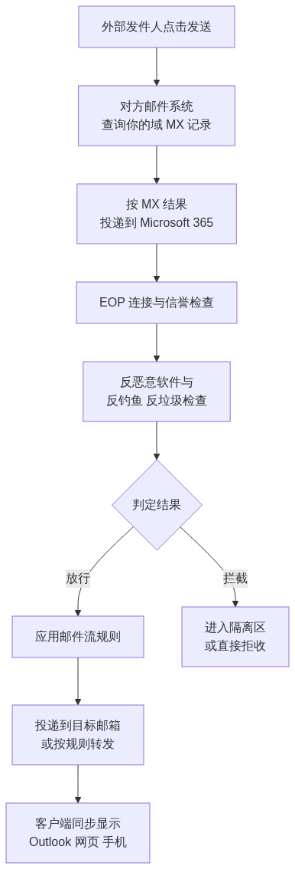

3.7.1 按环节定位问题
用户描述 | 可能卡在哪一段 | 首选排查工具
“外部客户说发给我们退回了” | MX / 收件人不存在 | DNS 查询 + 邮件追踪
“我们收不到某个客户的邮件” | 反垃圾/隔离区 | 邮件追踪 + 隔离区
“邮件收到了但很慢” | 传输或规则处理 | 邮件追踪
“我发出去的进了对方垃圾箱” | 邮件身份验证（SPF/DKIM/DMARC） | 对方邮件头
“邮件在网页版有、Outlook 没有” | 客户端同步 | 客户端与缓存
“整个部门都收不到” | 邮件流规则或连接器 | 规则与连接器配置

推荐： 把这张表交给服务台。它能把“邮件出问题了”这类模糊工单，快速引导到正确的排查路径。

3.8 Exchange 管理中心导航与本节检查表

3.8.1 主要区域
区域 | 管什么
收件人 | 用户邮箱、共享邮箱、通讯组、资源邮箱、联系人
邮件流 | 邮件流规则、连接器、可接受的域、邮件追踪
角色 | Exchange 相关的管理员角色分配
迁移 | 迁移批次、迁移端点
报告 | 邮件流、使用情况等报表
设置 | 邮箱与组织级设置

注意分工（详见第2篇 2.8）：
- 邮件安全策略（反垃圾、反钓鱼、安全链接、隔离区）在 Defender 门户，不在 Exchange 管理中心。
- 保留与合规在 Purview 门户。
- 许可证分配在 Microsoft 365 管理中心。

3.8.2 本节完成检查表
☐ 已理解 Exchange Online（服务）与 Outlook（客户端）的区别。
☐ 已明确邮箱、主地址、别名、登录名四者的关系。
☐ 已从旧系统导出全部在用邮件地址清单（含别名和历史域名地址）。
☐ 已理解用户邮箱、共享邮箱、资源邮箱的区别与许可要求。
☐ 已知悉共享邮箱的容量上限、许可条件、25 名用户限制和必须阻止登录的要求。
☐ 已确定哪些公共地址用共享邮箱、哪些应改用 Microsoft 365 组或工单系统。
☐ 已理解通讯组与 Microsoft 365 组的区别，并确定各自使用场景。
☐ 已导出旧系统全部通讯组的成员、所有者、外部发信设置和隐藏状态。
☐ 已理解一封邮件的完整传递过程，并把排障对照表交付服务台。
☐ 已了解 Exchange 管理中心与 Defender、Purview 门户的分工。
进入下一节的条件： 概念清楚、地址与组清单已导出。下一节开始在云端实际创建邮箱和邮件资源——这是切换 MX 的前置条件。

第2节 邮箱与邮件资源配置
所属： 第3篇 邮件：Exchange Online 配置与迁移。
本节小节： 3.9 ～ 3.17。
本节性质： 生产配置。本节是切换 MX 的前置条件：所有需要接收邮件的对象都必须先在云端存在。
前置条件： 已完成第1节；旧系统的地址、共享邮箱、通讯组、会议室清单已导出。
导航： 返回第3篇目录｜上一节：Exchange Online 概念与邮箱类型｜下一节：邮件流规则与限制

3.9 本节目标与创建顺序
完成本节后，云端应当具备与旧系统一一对应的收件对象。
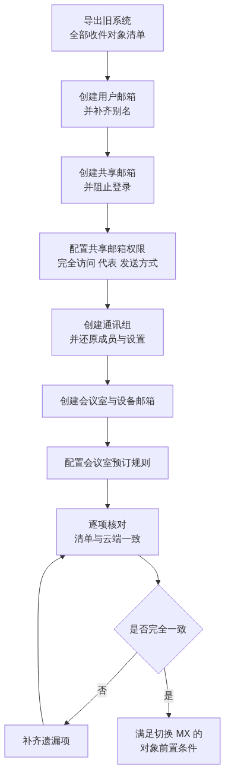
必做： 本节结束时必须产出一份对照表：旧系统每一个能收邮件的地址，在云端对应哪个对象。这份表是切换 MX 的放行凭据。

3.10 创建和启用用户邮箱
用户邮箱通常在分配含 Exchange Online 的许可后自动创建（见第2篇 2.48）。

3.10.1 创建后必须核对
☐ 邮箱已成功创建（可能需要等待几分钟到数十分钟）。
☐ 主邮件地址与命名规则一致。
☐ 全部别名已添加（对照旧系统清单）。
☐ 显示名称正确，中文无乱码。
☐ 邮箱类型正确（用户邮箱，而非误建为共享邮箱）。
☐ 时区与语言在用户首次登录时正确设置。

3.10.2 容量与存档
项目 | 说明
邮箱容量 | 取决于所分配的许可（不同计划上限不同），采购前应按第1篇 1.26 核对
在线存档 | 需要相应许可；可把历史邮件移到存档邮箱
自动扩展存档 | 启用后存档容量可逐步增长至最大 1.5 TB；需要 Plan 2，或 Plan 1 加存档加载项
扩容时效 | 额外存储空间的预配可能需要一定时间（官方说明可达 30 天），不能临时救急
适用限制 | 自动扩展存档面向个人使用的邮箱，且不适用于增长速度过快的场景

官方说明见 了解自动扩展存档。
高风险： 如果某些用户旧邮箱数据量已经超过目标计划的容量上限，必须在迁移之前决定方案：升级许可、启用存档、或先归档历史数据。等迁移到一半失败再处理，代价很高。

3.11 创建共享邮箱

3.11.1 创建步骤要点
- 在 Exchange 管理中心或 Microsoft 365 管理中心创建共享邮箱。
- 设置主地址与全部别名（对照旧系统清单）。
- 添加成员并配置权限（见 3.12）。
- 确认对应账号已阻止登录，并保持阻止状态。
- 按需求决定是否分配 Plan 2 许可（容量、存档、诉讼保留）。
- 登记业务负责人。

3.11.2 创建时的常见问题
问题 | 原因 | 处理
提示代理地址已被占用 | 该地址已被其他对象使用 | 查清占用对象；或用 PowerShell 处理同名不同域场景
刚创建就发信提示无权限 | 权限信息还在同步 | 通常等待一段时间后重试
共享邮箱容量不足 | 未分配 Plan 2 | 评估扩容或改用其他方案
成员看不到共享邮箱 | 权限未生效或客户端未刷新 | 检查权限，必要时手工添加

必做： 每个共享邮箱都要有业务负责人。第1篇 1.14 已强调：无人确认用途的公共邮箱不要直接迁移，应先进入待清理清单。

3.12 共享邮箱的三种权限（最容易配错）
这是新手最容易混淆、也最影响业务的配置。
权限 | 能做什么 | 对外显示的发件人 | 典型用途
完全访问（Full Access） | 打开邮箱、读写、管理文件夹 | 不改变发信身份 | 处理公共邮箱来信
发送方式（Send As） | 以共享邮箱本身的身份发信 | sales@contoso.com | 对外统一形象
代表发送（Send on Behalf） | 以“代表”身份发信 | 通常显示为“张三 代表 sales” | 需要体现实际经办人

3.12.1 选择建议
需求 | 配置
客户看到的是公司统一地址 | 完全访问 + 发送方式
需要让客户知道是谁在回复 | 完全访问 + 代表发送
只需要看，不需要回 | 仅完全访问
助理代高管发信 | 按业务规范选择（多数选择代表发送以体现真实关系）

3.12.2 迁移必查项
高风险： 权限是迁移后最常丢失的东西。旧系统的“谁能打开、谁能代发”往往没有文档，只有当事人知道。切换后客户投诉“发出去的邮件署名不对”，通常就是这里没还原。

必须在迁移前导出并逐项还原：
☐ 每个共享邮箱的完全访问成员清单。
☐ 每个共享邮箱的发送方式成员清单。
☐ 每个共享邮箱的代表发送成员清单。
☐ 用户邮箱之间的委派关系（如助理访问高管邮箱）。
☐ 日历委派与查看权限。
☐ 是否需要“自动将已发送邮件保存到共享邮箱”的设置。

3.13 创建和管理通讯组

3.13.1 还原旧系统设置
创建通讯组时，逐项还原以下设置：
设置 | 说明 | 风险
成员 | 全部成员，含嵌套组 | 漏成员导致有人收不到通知
所有者 | 至少两名 | 无人维护
是否允许外部发信 | 默认不允许，例外需审批 | 开放会成为群发钓鱼通道
是否在通讯簿中隐藏 | 按业务需要 | 隐藏后用户找不到
发送限制（仅特定人可发） | 例如全员通知组只允许 HR 发送 | 不限制会被滥用
加入方式 | 开放/封闭 | 影响治理

3.13.2 全员通知组的特别要求
all@contoso.com 这类组是高风险对象：
必做：
· 默认只允许内部发信。
· 建议进一步限制为指定人员或组（如 HR、行政）才能发送。
· 如需外部发信例外，必须书面审批并登记。
· 定期复核成员与发送权限。

3.13.3 邮件启用的安全组
如果既需要授权、又需要收邮件，可使用邮件启用的安全组。但请遵守第2篇 2.49 的原则：权限用安全组，群发用通讯组，不要把两种用途混在一个难以理解的对象里。

3.14 创建会议室与设备邮箱

3.14.1 会议室需要收集的信息
字段 | 说明
名称与地址 | 建议统一前缀，例如 room-3f-a@contoso.com
显示名称 | 便于用户搜索，例如“3楼A会议室（可容纳12人）”
容量 | 影响用户选择
位置/楼层 | 便于按地点检索
设备 | 投影、视频会议终端、白板
是否支持 Teams 会议 | 与第4篇的会议室设备规划配合

3.14.2 设备邮箱
用于可预订的设备（投影仪、车辆、笔记本）。与会议室的差别主要在用途分类和预订逻辑，配置方式类似。

3.15 配置会议室预订规则
预订规则决定“谁能订、能订多久、需不需要审批”。
设置 | 说明 | 建议
自动接受 / 人工审批 | 是否需要有人批准 | 普通会议室自动接受；重要会议室或对外接待室人工审批
委派人 | 谁负责审批 | 人工审批必须指定至少两人
允许重复会议 | 是否可预订周期性会议 | 视资源紧张程度
最长预订时长 | 单次最长时间 | 防止长期占用
最远预订天数 | 可提前多久预订 | 防止过度提前锁定
允许冲突 | 是否允许双重预订 | 一般不允许
谁可以预订 | 限定人员或组 | 高层会议室可限定
私密会议信息 | 是否显示会议主题和组织者 | 涉密场景应隐藏详情

推荐： 迁移前记录旧系统的会议室预订规则和未来已存在的预订。会议室的未来预订如果没有迁移，用户会发现“会议室看起来是空的”，从而出现撞车。

3.16 邮件联系人与外部地址
对象 | 用途 | 迁移注意
邮件联系人 | 通讯簿中的外部人员 | 确认是否仍有效；含个人信息的要控制可见范围
邮件用户 | 有外部地址但需在组织中存在的对象 | 按需创建
转发地址 | 把邮件转到外部 | 必须审查，可能是数据外泄通道

高风险： 迁移前必须导出旧系统中所有自动转发规则和转发地址，逐条确认业务合理性。攻击者入侵邮箱后最常做的事之一就是悄悄设置转发；如果把这些规则原样迁到云端，等于把后门也搬过来。

3.17 收件对象对照表与本节检查表

3.17.1 对照表模板（本节核心交付物）
旧系统地址 | 类型 | 云端对象 | 是否为主地址/别名 | 权限已还原 | 负责人 | 状态
zhangsan@contoso.com | 用户邮箱 | 张三 | 主地址 | — |  | 待确认
zhang.san@contoso.com | 别名 | 张三 | 别名 | — |  | 待确认
sales@contoso.com | 共享邮箱 | 销售公共邮箱 | 主地址 | 完全访问+发送方式 |  | 待确认
all@contoso.com | 通讯组 | 全员通知 | 主地址 | 限定发送人 |  | 待确认
room-3f-a@contoso.com | 会议室 | 3楼A会议室 | 主地址 | 自动接受 |  | 待确认
scanner@contoso.com | 设备发信 | 见第2篇 2.109 | — | 发信方式改造 |  | 待确认

3.17.2 本节完成检查表
☐ 旧系统全部收件地址已导出，并建立对照表。
☐ 所有用户邮箱已创建，别名已全部补齐。
☐ 已确认没有用户旧邮箱数据量超过目标计划容量（超出者已有方案）。
☐ 需要在线存档的用户已确认许可条件，并了解存档扩容需要时间。
☐ 所有共享邮箱已创建，主地址与别名与旧系统一致。
☐ 每个共享邮箱对应账号已阻止登录（逐个确认，不是抽查）。
☐ 共享邮箱的完全访问、发送方式、代表发送权限已按旧系统还原。
☐ 用户之间的邮箱委派与日历委派关系已还原。
☐ 所有通讯组已创建，成员、所有者、隐藏状态已还原。
☐ 通讯组默认不允许外部发信；例外项已审批登记。
☐ 全员通知组已限制为指定人员或组才能发送。
☐ 所有会议室与设备邮箱已创建，容量、位置、显示名称规范。
☐ 会议室预订规则已配置；人工审批的会议室已指定至少两名委派人。
☐ 旧系统会议室的未来预订已有处理方案。
☐ 邮件联系人已确认有效性，敏感信息可见范围受控。
☐ 旧系统全部自动转发规则已导出并逐条审查，可疑项未迁移。
☐ 对照表已逐项核对完毕，无遗漏项。
进入下一节的条件： 对照表全部核对通过。这意味着对象层面已满足切换 MX 的前置条件，但还需要完成邮件流、安全策略配置和迁移准备。下一节配置邮件流规则与各类限制。

第3节 邮件流规则与限制
所属： 第3篇 邮件：Exchange Online 配置与迁移。
本节小节： 3.18 ～ 3.24。
本节性质： 生产配置。邮件流规则会直接改变每一封邮件的处理结果，配置错误可能造成邮件被误删、误转发或大面积拒收。
前置条件： 已完成第2节，收件对象对照表已核对通过。
导航： 返回第3篇目录｜上一节：邮箱与邮件资源配置｜下一节：邮件安全与反钓鱼

3.18 本节目标
完成本节后应当达到：
- 了解邮箱容量、邮件大小、收件人数量等关键限制，并按业务需要调整。
- 会使用邮件流规则实现企业常见需求（外部标识、免责声明、定向路由）。
- 默认关闭外部自动转发，并建立例外审批。
- 理解规则的执行顺序和风险，具备回退能力。
高风险： 邮件流规则的作用范围是全组织。一条写错条件的规则可以在几分钟内影响全公司邮件。所有规则必须先在小范围测试，并保留可快速停用的能力。

3.19 必须了解的服务限制
这些限制决定了很多“为什么发不出去”的问题。具体数值会随服务更新调整，实施前应核对官方的 Exchange Online 限制说明。
限制类型 | 说明 | 项目中的影响
单封邮件大小 | 有默认上限，管理员可在允许范围内调整（通常最大可设到较高值） | 旧系统允许的大附件邮件可能迁移失败或无法收发
附件编码开销 | 邮件在传输中会编码，实际可发附件小于名义上限 | 用户说“明明只有 20 MB 却发不出去”
邮箱容量 | 按许可计划不同 | 超容量用户需升级或启用存档
存档容量 | 自动扩展存档最大 1.5 TB，预配需要时间 | 不能临时救急
单封邮件收件人数 | 有上限 | 大规模群发应使用通讯组或专用平台
每日发送配额 | 有上限 | 营销类邮件不应从普通邮箱发出
通讯组成员数 | 有上限 | 超大组需拆分或改用其他方式
文件夹与项目数限制 | 单文件夹项目数、文件夹层级有上限 | 旧邮箱结构异常时迁移易失败
保留与恢复期限 | 已删除项目的可恢复期限 | 影响误删恢复承诺

3.19.1 项目必做的三项核对
☐ 从旧系统统计最大单封邮件的大小，确认目标环境是否允许。
☐ 统计单文件夹项目数异常的邮箱（例如收件箱有十几万封），提前处理。
☐ 统计超大邮箱，确认容量方案。
必做： 这三项在第1篇 1.13 已列为调查项。如果当时是“待填写”，本节必须补齐——它们是迁移失败最常见的三个技术原因。

3.20 邮件大小限制的调整
场景 | 建议
企业习惯发送大附件 | 评估在允许范围内提高限制，同时推广用 OneDrive/SharePoint 链接共享（第4篇）
与外部客户互发大文件 | 注意对方系统也有限制，提高自己的上限不代表能发成功
需要迁移历史大邮件 | 迁移前确认目标限制不低于源系统的最大邮件

推荐： 提高邮件大小上限不是长期方案。更好的做法是引导用户使用文件链接共享：避免邮箱膨胀、支持版本管理和权限回收。

3.21 邮件流规则能做什么
邮件流规则（传输规则）的逻辑是：满足条件 → 执行动作（可加例外）。
企业常见用途：
需求 | 典型实现
给外部邮件加提示标识 | 条件：发件人在组织外部；动作：在邮件顶部插入提示
添加统一免责声明 | 条件：发件人在组织内部；动作：追加免责声明
阻止特定附件类型 | 条件：附件扩展名匹配；动作：拒收或隔离
阻止向外发送敏感内容 | 条件：内容匹配；动作：拒收或加密（更完善的方案见第5篇 DLP）
特定域名走特定路由 | 条件：收件域匹配；动作：使用指定连接器
高管防冒充加强提示 | 条件：显示名匹配高管姓名且来自外部；动作：加提示或隔离
内部通知组限制发送人 | 条件：收件人为通知组且发件人不在允许列表；动作：拒收

3.21.1 规则设计纪律
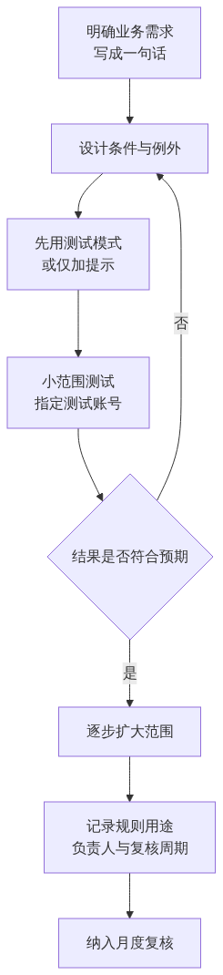
纪律 | 说明
一条规则一个目的 | 不要把多个需求塞进一条复杂规则
必须写明用途 | 规则名称和备注要能让半年后的人看懂
先提示后拦截 | 新规则先只加提示或记录，观察后再改为拒收
注意执行顺序 | 规则按优先级顺序执行，前面的动作可能影响后面
避免与安全策略重复 | 反垃圾、反钓鱼交给 Defender 策略（下一节），不要用规则重复实现
保留回退 | 规则可随时停用；变更前记录原配置

高风险： 用邮件流规则做“拒收”动作时，条件写宽一点就可能拒收大量正常邮件，而且发件人会收到退信，影响对外形象。务必先用提示模式验证。

3.22 外部邮件标识
给来自组织外部的邮件加上明显标识，是成本最低、见效最快的反钓鱼措施之一。

3.22.1 两种方式
方式 | 说明
平台自带的外部发件人标记 | 在支持的客户端中显示“外部”标签
邮件流规则插入提示文字 | 在邮件正文顶部加一段醒目提示

3.22.2 提示文字建议
内容要简短、明确、可执行，例如：
【外部邮件】此邮件来自公司外部。请勿轻易点击链接或打开附件；
如涉及付款、账号或密码，请通过电话等其他方式与对方核实。

注意事项：
- 不要写得太长，否则用户会自动忽略。
- 建议对内部邮件不加，否则标识失去意义。
- 与培训配合（第6篇）：告诉员工看到这个标识意味着什么。
推荐： 结合第2篇的 DMARC 工作一起看：外部标识解决“用户能否分辨”，邮件身份验证解决“伪造能否成功”，两者都要做。

3.23 外部自动转发的限制（重点）
这是安全与合规的高危项。

3.23.1 为什么必须限制
风险 | 说明
数据外泄 | 员工把公司邮件自动转到个人邮箱
攻击者驻留 | 账号被入侵后设置隐蔽转发，长期窃取邮件
合规问题 | 数据流出受控范围，审计无法追踪
离职风险 | 离职前设置转发带走客户往来

3.23.2 建议配置
项目 | 建议
默认状态 | 阻止外部自动转发
例外方式 | 按业务需要，对特定用户或场景开放，并书面审批
例外登记 | 对象、原因、批准人、到期日期
定期复核 | 每月检查现有转发规则与例外项
监控告警 | 新增外部转发时能被发现

3.23.3 三种转发的区别
类型 | 设置位置 | 检查方式
邮箱级转发 | 邮箱属性中的转发地址 | 管理端可批量导出
收件箱规则转发 | 用户自己在客户端设置的规则 | 需要专门检查（常被忽略）
邮件流规则转发 | 管理员设置的组织级规则 | 规则清单复核

必做： 迁移前后都要检查收件箱规则中的转发。攻击者最常使用这一层，因为管理员往往只看邮箱级转发设置。

3.24 免责声明与本节检查表

3.24.1 免责声明的实用建议
建议 | 原因
只对外部收件人添加 | 内部邮件加声明会让邮件串越来越长
内容简短 | 过长会影响阅读，且在移动端占屏
注意回复叠加 | 长邮件串中会重复出现，可考虑仅在首次或特定条件添加
中英文按需 | 涉外企业可加英文版本
法务确认文本 | 措辞由法务提供，IT 只负责实现
与加密邮件兼容性 | 加密邮件可能无法插入声明，需确认行为

3.24.2 规则清单（本节交付物）
编号 | 规则名称 | 用途 | 条件摘要 | 动作 | 例外 | 负责人 | 复核周期
R1 | 外部邮件提示 | 反钓鱼 | 发件人在组织外 | 加提示 | 白名单合作方（如有） |  | 季度
R2 | 对外免责声明 | 合规 | 发件人在组织内且收件人在外 | 追加声明 | 加密邮件 |  | 年度
R3 | 全员组发送限制 | 防滥用 | 收件人为 all@ 且发件人不在允许列表 | 拒收 | HR、行政 |  | 季度
R4 | 高管冒充提示 | 反钓鱼 | 外部邮件显示名匹配高管 | 加提示或隔离 | — |  | 季度
R5 | 危险附件处理 | 安全 | 附件类型匹配 | 隔离 | 业务必需类型 |  | 季度

3.24.3 本节完成检查表
☐ 已核对邮箱容量、邮件大小、收件人数量等关键限制的当前值。
☐ 已统计旧系统最大单封邮件大小，并确认目标环境可接受。
☐ 已统计单文件夹项目数异常和超大邮箱，并有处理方案。
☐ 邮件大小限制已按业务需要设置，同时已规划文件链接共享的推广。
☐ 每条邮件流规则都有明确用途、负责人和复核周期。
☐ 新规则均先以提示或记录方式验证，再改为拦截动作。
☐ 已确认规则执行顺序，无相互冲突。
☐ 外部邮件标识已启用，提示文字简短明确，且不对内部邮件添加。
☐ 外部自动转发默认已阻止。
☐ 转发例外项已登记（对象、原因、批准人、到期日期）。
☐ 已检查邮箱级转发、收件箱规则转发和邮件流规则转发三个层面。
☐ 迁移前从旧系统导出的可疑转发规则未被迁移到云端。
☐ 免责声明文本已由法务确认，且仅对外部收件人添加。
☐ 规则清单已留档，并纳入月度或季度复核。
☐ 已确认所有规则可快速停用，且变更前已记录原配置。
进入下一节的条件： 邮件流规则已生效并验证。下一节配置邮件安全与反钓鱼——这部分在 Defender 门户，是抵御 BEC 和勒索邮件的主要防线。

第4节 邮件安全与反钓鱼
所属： 第3篇 邮件：Exchange Online 配置与迁移。
本节小节： 3.25 ～ 3.35。
本节性质： 生产配置。本节决定企业能否挡住钓鱼、勒索和商业邮件欺诈（BEC）。
配置位置： 主要在 Microsoft Defender 门户，不在 Exchange 管理中心。
前置条件： 已完成第3节；第2篇的 SPF、DKIM、DMARC 已就绪。
导航： 返回第3篇目录｜上一节：邮件流规则与限制｜下一节：邮件追踪与问题分析

3.25 本节目标
完成本节后应当达到：
- 能区分垃圾邮件、钓鱼邮件、恶意软件和 BEC，并知道各自的防护手段。
- 明确 EOP（基础）与 Defender for Office 365（进阶）的能力边界和许可要求。
- 已启用适合企业的防护策略，并对重点人群加强保护。
- 会管理隔离区，并建立误判处理流程。
必做： 邮件安全策略必须与迁移并行推进，不能等迁移全部结束再配置。切 MX 之后邮件立刻进入 Microsoft 365，如果防护还没配好，企业就在“裸奔”状态接收外部邮件。

3.26 四类威胁的区别
类型 | 特征 | 攻击者目的 | 主要防线
垃圾邮件（Spam） | 广告、推销、批量群发 | 流量与推广 | 反垃圾策略
钓鱼邮件（Phishing） | 伪造身份，诱导点链接、输账号 | 窃取凭据 | 反钓鱼策略 + 邮件身份验证 + 用户培训
恶意软件（Malware） | 附带病毒、勒索软件、宏文档 | 控制终端、加密数据 | 反恶意软件 + 安全附件 + 宏管控（第4篇）
商业邮件欺诈（BEC） | 通常不带恶意链接或附件，纯靠冒充高管或供应商骗汇款 | 直接骗钱 | 冒充防护 + 外部标识 + 业务流程双人核实

3.26.1 关于 BEC 的重要提醒
高风险： BEC 邮件往往“干净得挑不出毛病”——没有病毒、没有恶意链接、语言得体。技术手段无法完全拦住它。

真正有效的防线是业务流程：
· 变更收款账号必须通过电话回拨（用系统里预存的号码，不用邮件里给的号码）确认。
· 超过一定金额的付款必须双人复核。
· 高管“紧急、保密、马上办”的要求，一律按标准流程核实。

这条要写进财务制度，而不是只写在 IT 文档里。

3.27 EOP 与 Defender for Office 365 的能力边界
能力 | 归属 | 说明
反恶意软件 | EOP（基础） | 所有 Exchange Online 邮箱具备
反垃圾邮件（入站/出站） | EOP（基础） | 基础可用
反钓鱼（欺骗智能等基础能力） | EOP（基础） | 基础可用
隔离区 | EOP（基础） | 基础可用
邮件流规则、连接器 | Exchange Online | —
安全链接 | Defender for Office 365 | 需要相应许可
安全附件 | Defender for Office 365 | 需要相应许可
用户与域名冒充防护 | Defender for Office 365 | 需要相应许可
攻击模拟培训 | Defender for Office 365（较高级别） | 需要相应许可
自动调查与响应 | Defender for Office 365（较高级别） | 需要相应许可
威胁资源管理器 | Defender for Office 365 | 需要相应许可

许可证要求： 上表的归属可能随产品调整。采购前必须按第1篇 1.28 的方法核对当前服务说明和产品条款，不要仅凭产品名称假设包含某项能力。

3.27.1 只有 EOP 时怎么办
没有 Defender for Office 365 的企业，应把重心放在：
- 把 EOP 的反垃圾、反恶意软件、反钓鱼策略调到合理强度。
- 把邮件身份验证（SPF/DKIM/DMARC）做扎实（第2篇第4节）。
- 加强外部邮件标识（第3节 3.22）。
- 强化用户培训与业务核实流程。
- 在终端侧做好宏管控与补丁（第4篇、第5篇）。

3.28 预设安全策略：推荐的起点
Microsoft 提供了预设安全策略（通常分为标准和严格两档），把多项防护打包成经过验证的配置。
方式 | 适合 | 优点 | 注意
预设策略（标准） | 大多数企业 | 快速获得经过验证的配置，随产品更新而演进 | 可调整范围有限
预设策略（严格） | 高风险人群（高管、财务、IT） | 更强拦截 | 误判概率相对更高
自定义策略 | 有特殊需求 | 灵活 | 需要自己维护，容易配置不当

3.28.1 建议的分层做法
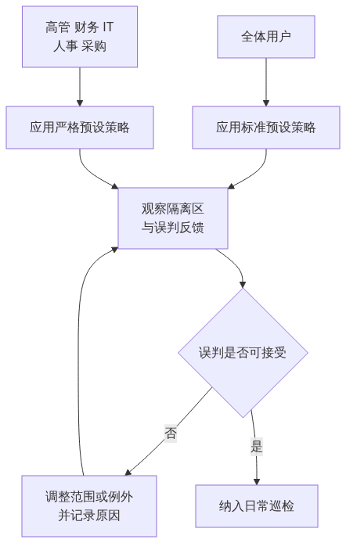
官方建议见 Microsoft 365 邮件与协作安全设置建议。
推荐： 新手企业优先使用预设策略，而不是从零手工配置十几个自定义策略。预设策略会随 Microsoft 的威胁研究更新，维护成本更低。

3.29 反垃圾邮件策略

3.29.1 入站反垃圾
关键设置项：
设置 | 说明 | 建议
垃圾邮件动作 | 移到垃圾邮件文件夹或隔离 | 中等确信度移垃圾箱、高确信度隔离是常见做法
大量邮件阈值 | 判定营销类批量邮件的敏感度 | 按企业容忍度调整
隔离保留期 | 隔离邮件保留多久 | 结合服务台响应能力设置
允许/阻止列表 | 特定发件人或域 | 谨慎使用，见 3.29.3
通知用户 | 定期发送隔离摘要通知 | 建议启用，让用户自助发现误判

3.29.2 出站反垃圾
出站策略的作用是限制本企业账号被利用来群发：
设置 | 意义
每小时/每日发送上限 | 账号被入侵后限制损害
达到限制后的动作 | 例如限制该账号继续发信
自动转发控制 | 与第3节 3.23 一致，默认限制外部自动转发
告警通知 | 出现异常发送时通知管理员

必做： 出站策略常被忽略，但它是“账号被盗后不让公司域名被拉黑”的关键。如果企业域名因大量垃圾邮件被外部拉黑，恢复过程会很痛苦。

3.29.3 允许列表的正确用法
高风险： 把某个域名加入允许列表，等于告诉系统不要检查来自该域的邮件。攻击者最喜欢伪造的恰恰是合作伙伴、快递、银行这类被加白的域。

正确做法：
- 优先解决根因（让对方修好 SPF/DKIM/DMARC）。
- 使用租户允许/阻止列表，并设置到期时间，而不是永久放行。
- 允许项必须登记：对象、原因、批准人、到期日期。
- 每月复核，清理不再需要的条目。
- 绝不因为“用户抱怨误判”就整域加白。

3.30 反恶意软件与安全附件

3.30.1 反恶意软件（EOP 基础）
设置 | 建议
常见附件类型过滤 | 启用，阻止可执行文件、脚本等高风险类型
检测到恶意软件的动作 | 隔离整封邮件
通知 | 按需通知管理员

建议默认阻止的附件类型（示例，需按业务确认）：可执行程序、脚本、快捷方式、批处理、部分容器格式等。
必做： 阻止列表要与业务确认。有些企业确实需要接收特定格式（如工程图纸、设计源文件）。做法是先阻止高风险类型，再针对确有需要的类型单独评估替代传输方式（如文件链接共享）。

3.30.2 安全附件（需 Defender for Office 365）
- 在投递前把附件放入隔离环境实际打开运行，观察是否有恶意行为。
- 能发现尚未有特征库的新型恶意文件。
- 可能带来轻微投递延迟，需向用户说明。
- 也可扩展保护 SharePoint、OneDrive 和 Teams 中的文件。

3.31 安全链接（需 Defender for Office 365）
原理：把邮件中的链接重写，用户点击时先经过 Microsoft 检查，再决定是否放行。
价值 | 说明
应对“延迟武器化” | 邮件送达时链接是干净的，几小时后才变成恶意 —— 点击时检查能拦住
覆盖多个场景 | 邮件、Teams、Office 应用中的链接
留下点击记录 | 便于事后调查谁点了什么

注意事项：
- 链接会显示为重写后的地址，需在培训中说明，避免用户误以为是钓鱼。
- 个别业务系统的一次性链接可能受影响，需测试并按需设例外。

3.32 冒充防护（针对 BEC 的核心配置）
这是 Defender for Office 365 中对中国企业尤其重要的一项，因为 BEC 攻击在国内也非常普遍。
防护类型 | 拦什么 | 配置要点
用户冒充防护 | 冒充特定重要人物（如总经理、财务总监） | 手工添加受保护用户清单
域名冒充防护 | 冒充自有域名或合作伙伴域名（如 cont0so.com） | 添加自有域和重要合作方域
邮箱智能 | 基于收发习惯识别异常 | 建议启用
欺骗智能 | 识别伪造本域发件人 | 建议启用

3.32.1 受保护用户清单该放谁
- 法定代表人、总经理、副总。
- 财务负责人、出纳、会计。
- 人事负责人（涉及工资单和个人信息）。
- 采购负责人（涉及付款）。
- IT 负责人（涉及权限）。
- 董事长助理、总经理助理（常被冒充“代传话”）。
推荐： 清单要随人事变动更新，纳入入转离流程（第6篇）。很多企业配了一次就再没维护，半年后保护的还是已离职的人。

3.33 隔离区管理
隔离区是被拦下来的邮件的暂存处。管理不好会出现两种糟糕情况：重要邮件躺在隔离区没人发现；或者用户抱怨太多而管理员干脆放宽策略。

3.33.1 建议做法
项目 | 建议
用户自助 | 允许用户查看并申请放行自己的隔离邮件（高危类别除外）
隔离通知 | 启用定期摘要通知，让用户主动发现误判
管理员复核 | 指定责任人定期查看隔离区，尤其高确信度钓鱼类
放行流程 | 用户申请 → 管理员审核 → 放行并记录
保留期 | 与服务台响应能力匹配，避免过期丢失
误判分析 | 记录误判原因（SPF 未配、被判批量邮件等），从根因解决
恶意样本处理 | 确认为恶意的邮件应上报为攻击样本，帮助改进检测

3.33.2 处理流程
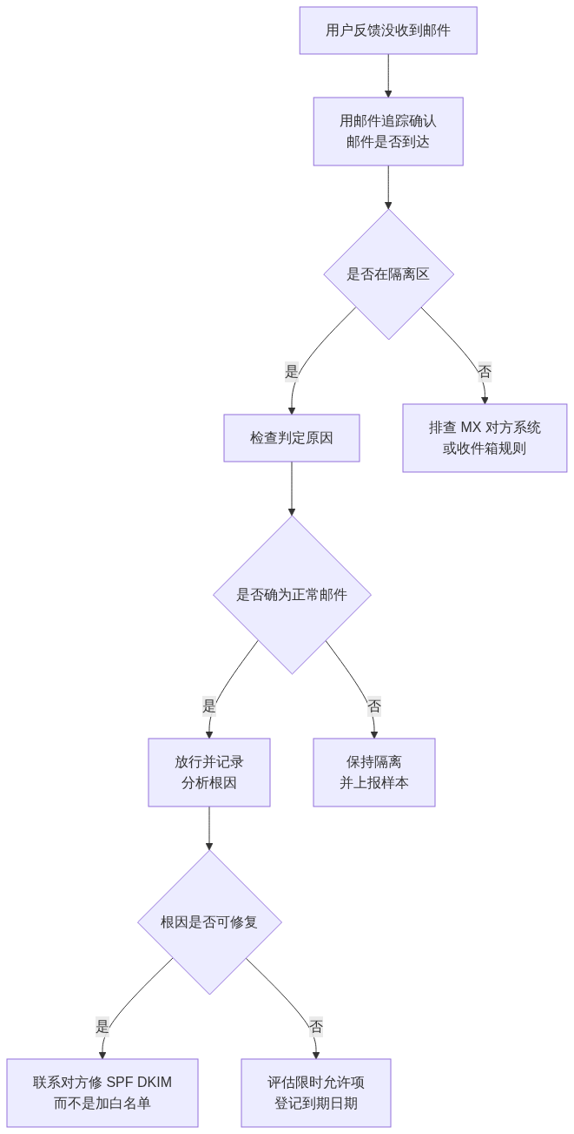

3.34 重点账号的加强保护
人群 | 加强措施
高管、财务、人事、采购 | 严格预设策略 + 冒充防护清单 + 防钓鱼 MFA（第2篇 2.92）
管理员账号 | 不用于收发日常邮件；防钓鱼 MFA
公共邮箱（info@、sales@） | 接收大量外部邮件，需强化防护并培训处理人
财务付款流程 | 技术措施 + 电话回拨双人复核（业务制度）

必做： 把“变更收款账号必须电话回拨确认”写进财务制度并培训到人。这一条比本节所有技术配置加起来更能阻止真金白银的损失。

3.35 本节完成检查表
☐ 已区分垃圾邮件、钓鱼、恶意软件和 BEC，并向管理层说明 BEC 无法仅靠技术拦住。
☐ 已按第1篇 1.28 核对企业实际拥有的邮件安全能力与许可。
☐ 已启用预设安全策略（标准档覆盖全员）。
☐ 高风险人群已应用更严格的策略。
☐ 入站反垃圾策略已配置，隔离动作与保留期符合服务台能力。
☐ 已启用隔离摘要通知，用户可自助发现误判。
☐ 出站反垃圾策略已配置，含发送上限、异常告警和外部转发限制。
☐ 允许列表条目均有原因、批准人和到期日期，无整域永久加白。
☐ 反恶意软件已启用，常见高风险附件类型已阻止，业务必需类型已单独评估。
☐ 若具备许可：安全附件已启用，并已向用户说明可能的投递延迟。
☐ 若具备许可：安全链接已启用，并已测试业务系统的一次性链接。
☐ 若具备许可：用户冒充防护清单已建立（含高管、财务、人事、采购、助理）。
☐ 若具备许可：域名冒充防护已包含自有域和重要合作方域。
☐ 冒充防护清单已纳入入转离流程，随人事变动更新。
☐ 隔离区已指定复核责任人和检查频率。
☐ 已建立误判处理流程，优先修根因而非加白名单。
☐ 财务付款流程已加入电话回拨与双人复核要求，并已培训。
☐ 所有安全策略已在切换 MX 之前配置完成并测试。
进入下一节的条件： 安全策略已启用并验证。下一节讲邮件追踪与问题分析——这是上线后处理“邮件去哪了”类问题的核心技能，必须在切换前掌握。

第5节 邮件追踪与问题分析
所属： 第3篇 邮件：Exchange Online 配置与迁移。
本节小节： 3.36 ～ 3.42。
本节性质： 技能训练。本节不改配置，但必须在切换 MX 之前掌握——切换当天最常被问的就是“邮件去哪了”。
前置条件： 已完成第4节。
导航： 返回第3篇目录｜上一节：邮件安全与反钓鱼｜下一节：迁移方式选择

3.36 本节目标
完成本节后应当能够：
- 用邮件追踪回答“这封邮件到底有没有到、到哪一步了”。
- 看懂邮件头中的关键信息，判断身份验证与判定结果。
- 按标准流程处理“收不到邮件”和“邮件被误判”两类高频问题。
- 具备切换当天的邮件监控能力。
必做： 切换 MX 之前，至少让两名管理员各自独立完成一次完整的邮件追踪练习。切换当天临时学工具，会显著拖长故障处理时间。

3.37 邮件追踪能回答什么
邮件追踪（消息跟踪）记录了邮件在 Exchange Online 中的处理过程。
能回答 | 不能回答
邮件是否到达 Microsoft 365 | 邮件在对方系统内部发生了什么
被投递、隔离、拒收还是延迟 | 用户是否真的读了邮件（追踪不是阅读回执）
收件人是谁、有没有被转发 | 邮件正文内容
命中了哪条规则或策略 | 用户本地 Outlook 缓存问题
具体时间点与状态 | 超出保留期限的历史记录

3.37.1 查询时需要准备的信息
向用户索取以下信息，能大幅提高效率：
☐ 发件人地址（完整）。
☐ 收件人地址（完整）。
☐ 大致时间（含日期，尽量精确到小时）。
☐ 邮件主题（部分即可）。
☐ 用户看到的错误提示或退信内容（要原文截图，不要转述）。
☐ 是所有邮件都有问题，还是只有这一封。
☐ 其他人是否也有同样问题。
推荐： 把这份清单做成服务台的工单模板必填项。缺少时间和完整地址，是排查效率最大的杀手。

3.38 常见追踪状态的含义
状态 | 含义 | 下一步
已送达（Delivered） | 已投递到目标邮箱 | 转查客户端、收件箱规则或用户操作
已隔离（Quarantined） | 被安全策略拦下 | 查隔离原因，按第4节 3.33 处理
已筛选为垃圾邮件 | 投递到垃圾邮件文件夹 | 让用户检查垃圾箱；分析根因
失败（Failed） | 未能投递 | 看具体错误，常见为地址不存在、被规则拒收
待处理 / 延迟（Pending） | 正在重试 | 观察；可能是对方系统或临时问题
已展开（Expanded） | 发给通讯组后展开为成员 | 追踪展开后的各成员投递情况
已转发 | 邮件被转发 | 确认转发是否合规（见第3节 3.23）
已丢弃 | 按规则或策略丢弃 | 核对是哪条规则

3.38.1 追踪的排查顺序
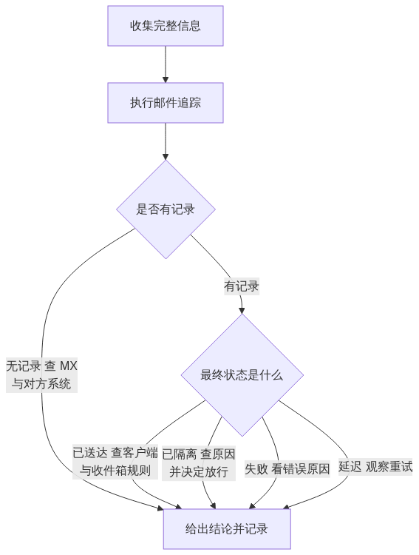
验证点： 如果没有任何追踪记录，说明邮件根本没进 Microsoft 365。这时应查 DNS（MX 是否已生效）和对方发件系统，而不是继续在租户里找。切换期间这种情况很常见。

3.39 邮件头分析基础
邮件头记录了邮件的传输和检查过程。看懂几个关键字段就够用了。
字段 | 含义 | 关注点
From | 用户看到的发件人 | 与实际发送域是否一致（冒充判断）
Return-Path / 信封发件人 | 传输层发件人 | 与 From 是否对齐（第2篇 2.37）
Received | 经过的服务器（自下往上读） | 判断真实来源与路径
Authentication-Results | SPF/DKIM/DMARC 结果 | 排查投递问题的核心
spf= | SPF 结果 | pass / fail / softfail / permerror
dkim= | DKIM 结果 | pass / fail / none
header.d= | DKIM 签名域 | 判断是否与显示域对齐
dmarc= | DMARC 结果 | pass / fail
compauth= | 复合身份验证结果 | Microsoft 的综合判定
反垃圾相关头 | 判定分数与原因 | 判断为什么被判垃圾

3.39.1 两个典型判读
场景一：我们发出的邮件进了对方垃圾箱
让对方提供邮件头，检查：
结果 | 结论 | 处理
spf=fail | 发信来源未登记 | 补进 SPF（第2篇 2.34）
dkim=none | 未配置 DKIM | 配置 DKIM
dmarc=fail 但 SPF/DKIM 都 pass | 域对齐问题 | 按第2篇 2.37 处理
全部 pass 仍进垃圾箱 | 对方策略或本域信誉问题 | 检查是否被列入信誉黑名单、内容是否触发规则

场景二：外部邮件被我们判为垃圾
检查发件方的验证结果：
结果 | 结论 | 处理
对方 spf=fail、dkim=none | 对方自身配置不合规 | 优先让对方修好，而不是加白名单
对方全部 pass | 可能是内容或批量邮件判定 | 分析判定原因，评估限时允许项

必做： 处理误判的原则是修根因。整域加白名单会给攻击者留下伪造该域的机会（第4节 3.29.3）。

3.40 “收不到邮件”标准处理流程
这是上线期最高频的工单类型。
步骤 | 动作 | 目的
1 | 收集完整信息（3.37） | 避免来回沟通
2 | 确认是单人还是多人 | 判断影响范围
3 | 执行邮件追踪 | 定位环节
4 | 无记录 → 查 MX 与对方系统 | 排除 DNS 与外部原因
5 | 有记录 → 按状态处理（3.38） | 精准处置
6 | 已送达 → 查垃圾箱、收件箱规则、已删除项 | 排除用户侧原因
7 | 给出结论并告知用户 | 闭环
8 | 记录到知识库 | 积累经验

3.40.1 容易被忽略的用户侧原因
原因 | 表现
收件箱规则把邮件移到了别处 | “邮件不见了”，其实在某个子文件夹
用户自己删除或存档 | 在已删除项目中能找到
客户端缓存或同步问题 | 网页版能看到，Outlook 看不到
用户看的是错误的账号/配置文件 | 多账号混用时常见
焦点收件箱/其他分类 | 邮件在“其他”标签下
阻止的发件人列表 | 用户自己曾把对方拉黑

推荐： 服务台先问一句“在网页版邮箱里能看到吗？”。这一个问题能快速区分“服务端问题”和“客户端问题”，节省大量时间。

3.41 切换当天的邮件监控
MX 切换后的前 4 小时和前 3 天是关键观察期。

3.41.1 需要盯的指标
监控项 | 频率（切换当天） | 异常信号
是否已收到第一封外部邮件 | 切换后立即 | 30 分钟内无任何外部邮件进入
邮件流量趋势 | 每小时 | 流量明显低于历史同期
失败与退信数量 | 每小时 | 退信突增（常见于漏建邮箱或地址）
隔离区新增数量 | 每 2 小时 | 大量正常邮件被隔离
旧系统是否还在收到邮件 | 每小时 | 说明 DNS 缓存未刷新或仍有旧 MX
用户报障数量与类型 | 实时 | 集中出现同一类问题
服务健康状态 | 每小时 | 平台事件

3.41.2 切换当天的值守安排
☐ 至少一名管理员专职做邮件追踪，不兼做其他事。
☐ 一名网络/DNS 负责人待命。
☐ 服务台加强值班，使用统一的工单模板。
☐ 事先约定回退触发阈值和决策人（第2篇 2.28、本篇第9节）。
☐ 预先准备好用户通知模板（延迟、暂时收不到该怎么做）。
高风险： 切换当天最危险的行为是“边出问题边改配置”。所有变更必须记录，并优先按预定回退方案处置，避免多人同时改动导致状态混乱。

3.42 测试用例与本节检查表

3.42.1 追踪技能练习用例
在切换之前用测试账号完成这些练习：
编号 | 练习 | 应掌握
T1 | 追踪一封内部邮件 | 基本查询与状态判读
T2 | 追踪一封外部发入的邮件 | 完整路径识别
T3 | 故意发到不存在的地址，追踪失败原因 | 识别地址错误类型
T4 | 发一封会被规则加提示的邮件 | 确认规则命中
T5 | 查看一封被判垃圾的邮件在隔离区的原因 | 隔离处置
T6 | 追踪发给通讯组的邮件 | 理解“已展开”
T7 | 导出一封外部邮件的邮件头并判读验证结果 | 邮件头分析
T8 | 让外部邮箱回报我方邮件的验证结果 | 对外投递验证

3.42.2 本节完成检查表
☐ 至少两名管理员各自独立完成 T1～T8 全部练习。
☐ 服务台工单模板已包含完整信息采集清单（发件人、收件人、时间、主题、错误原文截图）。
☐ 已掌握“无追踪记录 = 邮件未进入 Microsoft 365”的判断方法。
☐ 已掌握邮件头中 spf / dkim / header.d / dmarc / compauth 的判读。
☐ 已建立“收不到邮件”标准处理流程，并交付服务台。
☐ 服务台已掌握“先问网页版能否看到”的快速分流技巧。
☐ 已掌握误判处理原则：优先修根因，不整域加白。
☐ 已定义切换当天的监控项、频率和异常信号。
☐ 切换当天的值守安排已确定（专职追踪人、DNS 负责人、服务台排班）。
☐ 已准备用户通知模板（切换期间邮件延迟的说明）。
☐ 已明确“切换期间不得随意改配置”的纪律和变更记录方式。
进入下一节的条件： 云端邮件系统已建好、安全策略已生效、追踪技能已具备。至此第 1～5 节完成，下面进入迁移部分。 下一节选择迁移方式——这里有一个 2026 年的重要变化会影响第三方迁移工具，务必读到。

第6节 迁移方式选择
所属： 第3篇 邮件：Exchange Online 配置与迁移。
本节小节： 3.43 ～ 3.53。
本节性质： 方案决策。选错迁移方式会导致数据缺失、工期失控或反复返工。
复核日期： 2026-08-28。本节含 2026 年 10 月生效的 EWS 变化，会直接影响第三方迁移工具，请务必读完 3.50。
前置条件： 已完成第 1～5 节；第1篇 1.13 的邮箱系统调查已补齐。
导航： 返回第3篇目录｜上一节：邮件追踪与问题分析｜下一节：迁移准备与批次设计

3.43 迁移前必须确认的信息
选方式之前，这些信息必须是确定值，不能是“大概”：
信息 | 为什么决定方式 | 状态
源系统类型与版本 | 本地 Exchange？第三方邮件系统？其他云？ | 待填写
邮箱总数与总数据量 | 决定工期和批次 | 待填写
最大单个邮箱容量 | 是否超目标计划上限 | 待填写
源系统支持的接口 | IMAP / EWS / 厂商接口 / 只能导出 | 待填写
是否需要迁移日历、联系人、任务 | IMAP 方式通常无法完整迁移这些 | 待填写
是否需要迁移共享邮箱与权限 | 权限通常需要单独还原 | 待填写
是否需要在线归档数据 | 归档数据迁移方式不同 | 待填写
是否有公共文件夹 | 迁移复杂，且有版本限制 | 待填写
是否需要共存期（新旧并行） | 决定是否必须混合部署 | 待填写
可接受的停机窗口 | 决定一次性切换还是分批 | 待填写
网络带宽与出口 | 决定实际迁移速度 | 待填写
源系统管理员权限 | 能否批量导出、能否创建迁移账号 | 待填写

必做： “是否需要迁移日历和联系人”这一项必须问业务部门，不能由 IT 替用户假设。很多迁移事故是：技术上迁完了邮件，但销售发现三年的客户联系人和会议记录全没了。

3.44 迁移“邮件”和迁移“完整邮箱”不是一回事
数据类型 | 说明 | 哪些方式能迁
邮件（收件箱及文件夹） | 最基本的内容 | 几乎所有方式
日历与会议 | 含未来的会议和会议室预订 | IMAP 通常不行
联系人 | 个人通讯簿 | IMAP 通常不行
任务、便笺 | 部分用户依赖 | IMAP 通常不行
邮箱规则 | 用户自建的自动处理规则 | 多数方式不迁，需重建
签名 | 存在客户端或邮箱中 | 通常需重建
委派与权限 | 谁能打开谁的邮箱、代表发送 | 需单独还原
类别、标记、已读状态 | 影响用户观感 | 视工具而定
在线归档数据 | 历史归档 | 需专门处理
公共文件夹 | 组织共享文件夹 | 需专门迁移
自动回复设置 | 休假回复 | 通常需重建

高风险： 用户对迁移是否成功的判断标准，往往是“我的联系人和日历还在不在”，而不是邮件总数。方案设计时必须把这两项列为一等公民。

3.45 方式一：IMAP 迁移
项目 | 说明
适用 | 源系统只支持 IMAP（很多第三方或自建邮件系统）
能迁 | 仅邮件文件夹中的邮件
不能迁 | 通常不迁日历、联系人、任务
前提 | 目标邮箱必须先创建好
关键限制 | 首次批量迁移后，新到源邮箱的邮件不会自动持续进入目标邮箱
认证 | 需确认源系统的认证方式（含 MFA 影响）

官方说明见 迁移多个邮箱到 Microsoft 365 的方式。
高风险： IMAP 迁移最常见的事故是把“首次批量迁移完成”当成“切换完成”。正确做法是：批量迁移 → 停写源系统 / 切 MX → 执行最后一次增量 → 核对差异。详见第9节。

3.46 方式二：剪切迁移（Cutover）
项目 | 说明
适用 | 源为本地 Exchange，且邮箱数量少、希望一次性切完
特点 | 一次性把全部邮箱迁移过去，之后统一切换
数量上限 | 官方说明最多可迁 2000 个邮箱，但建议不超过 150 个
优点 | 流程相对简单，无需长期共存
缺点 | 切换集中，风险集中；用户需重建 Outlook 配置文件
停机 | 通常安排在周末或非工作时段

官方说明见 关于剪切迁移需要了解的内容。
推荐： 即使邮箱数在上限内，也不要因为“数量够就一次切”。判断依据应是：总数据量能否在停机窗口内迁完、服务台能否在一天内支持全部用户重配客户端。

3.47 方式三：分阶段迁移与混合迁移

3.47.1 分阶段迁移
- 适用于源为较早版本本地 Exchange、邮箱数量较多的场景。
- 按批次迁移邮箱，期间新旧系统并存。
- 需要目录同步配合。

3.47.2 混合部署迁移
项目 | 说明
适用 | 本地 Exchange 环境，邮箱多、要求平滑过渡、需要长期共存
优点 | 用户体验最平滑；日历忙闲共享、统一通讯簿；可按用户逐个迁移和回迁
缺点 | 架构最复杂，需要本地 Exchange 服务器、混合配置和证书等准备
前提 | 本地 Exchange 版本必须受支持（见 3.48）
注意 | 邮箱迁完不等于可以立即拆掉本地 Exchange 和同步组件（第1篇已强调）

必做： 混合部署不是“更高级所以更好”，而是“更平滑但更复杂”。中小企业若邮箱数量不多、能接受一次性切换，剪切或第三方工具往往更划算。

3.48 【重要】本地 Exchange 版本的支持状态
如果企业源系统是本地 Exchange，必须先确认版本支持情况，这会直接影响混合迁移是否可行。
事实 | 说明
Exchange Server 2016 和 2019 已于 2025 年 10 月 14 日终止支持 | 终止支持后服务器仍能运行，但存在安全风险，且无法正常获得支持
后续路径 | 迁移到 Microsoft 365 / Office 365，或升级到 Exchange Server 订阅版（SE）
扩展安全更新（ESU） | 为需要更多时间完成迁移的客户提供；该程序将于 2026 年 10 月结束，之后不再有更新
更早版本 | Exchange 2013 及更早版本早已终止支持
旧版公共文件夹 | 从 Exchange Server 2010 及更早版本向 Exchange Online 迁移公共文件夹，自 2025 年 10 月 1 日起被阻止

官方说明见 Exchange Server 2019 和 2016 终止支持路线图。

3.48.1 对项目的影响
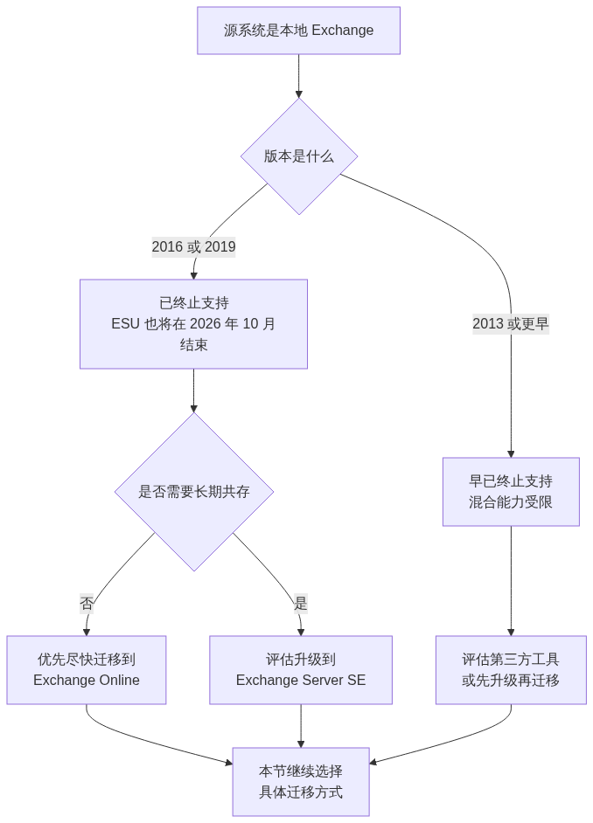
高风险： 如果企业还在用已终止支持的本地 Exchange，迁移的紧迫性比本文档其他任何事项都高。这不是“做完 Microsoft 365 项目顺便处理”，而应作为项目的主要驱动理由写进立项材料。

3.49 方式四：PST 导入与手工方式
方式 | 适用 | 注意
PST 导入服务 | 源系统只能导出为 PST；或需要导入历史归档 | 需按官方流程上传并映射到目标邮箱
用户自行导出导入 | 邮箱数量极少、无管理员接口 | 不推荐大规模使用：易漏、易错、无法统一验证
Outlook 直接拖拽 | 个别补迁 | 仅作为补救手段

必做： 如果方案依赖用户自己导出 PST，必须评估三个风险：用户漏导、PST 文件损坏、以及PST 分散在员工电脑上带来的数据泄露风险。能用管理员集中方式就不要用用户手工方式。

3.50 【关键变化】第三方迁移工具与 EWS 退役
这是 2026 年选择迁移工具时必须先确认的一件事。

3.50.1 事实
项目 | 内容
变化 | 微软宣布，自 2026 年 10 月 1 日起，将开始阻止非微软应用向 Exchange Online 发起的 EWS 请求
范围 | 仅适用于 Microsoft 365 / Exchange Online；Exchange Server（本地）不受影响
不受影响 | Outlook for Windows / Mac、Teams 及其他微软产品不受此变化影响
方向 | 微软建议应用改用 Microsoft Graph 访问 Exchange Online 数据
已知能力差距 | 微软公开提到 Graph 在归档邮箱访问、公共文件夹访问等方面仍存在差距，正在推进

官方公告见 Exchange Online 中 EWS 的退役。

3.50.2 为什么这对迁移项目很关键
很多第三方邮件迁移工具是通过 EWS 写入 Exchange Online 的。 如果工具尚未改用 Graph，在阻止生效后可能无法继续工作。
必做： 选择第三方迁移工具前，向厂商取得书面确认：

☐ 该工具向 Exchange Online 写入数据时使用什么接口（EWS 还是 Graph）？
☐ 是否已完成向 Microsoft Graph 的迁移？版本要求是什么？
☐ 如果仍依赖 EWS，厂商的应对计划和时间表是什么？
☐ 迁移归档邮箱、公共文件夹时使用什么接口？
☐ 如需临时豁免机制，具体条件和有效期是什么？

同时：
- 关注租户消息中心的相关通知，微软会发布用量识别与过渡信息。
- 项目排期时应把这一时间点作为硬约束纳入考虑，尤其是长周期、大数据量的分批迁移。
- 本条时效性很强，实施前请重新核对官方公告的最新状态与具体机制。

3.50.3 选择第三方工具的其他核对项
☐ 能否迁移日历、联系人、任务、权限、规则。
☐ 能否做增量迁移（这是切换成败的关键，见第9节）。
☐ 失败项是否有清单、能否重试。
☐ 是否支持中文文件夹名和特殊字符。
☐ 能否生成可用于验收的报告。
☐ 数据是否经过第三方服务器？是否符合企业合规要求（涉及数据出境时必须评估）。
☐ 授权方式与费用（按邮箱数还是数据量）。
☐ 厂商支持时区与响应时效。

3.51 迁移方式选择表
源系统情况 | 邮箱数 | 需要日历/联系人 | 需要长期共存 | 建议方式
本地 Exchange（受支持版本） | 较多 | 是 | 是 | 混合部署迁移
本地 Exchange（受支持版本） | 少 | 是 | 否 | 剪切迁移
本地 Exchange（已终止支持） | 任意 | 是 | 否 | 优先尽快迁移；必要时先升级或用第三方工具
第三方/自建系统，仅支持 IMAP | 任意 | 是 | 否 | 第三方工具（IMAP 无法迁日历联系人）
第三方/自建系统，仅支持 IMAP | 任意 | 否 | 否 | IMAP 迁移
其他云邮箱服务 | 任意 | 是 | 否 | 厂商接口或第三方工具
只能导出 PST | 少 | 是 | 否 | PST 导入
有公共文件夹 | — | — | — | 单独规划公共文件夹迁移，注意版本限制

3.51.1 决策流程
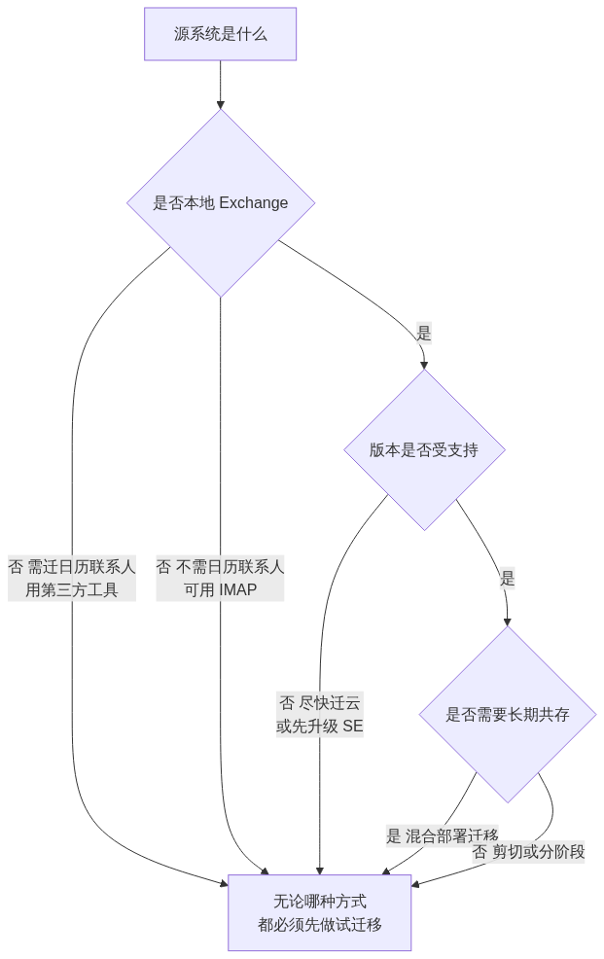

3.52 迁移方式对业务的影响对照
方式 | 用户感知 | 需重建 Outlook 配置 | 停机窗口 | 复杂度
混合部署 | 最小 | 通常不需要 | 短 | 高
剪切迁移 | 明显 | 需要 | 集中 | 中
分阶段迁移 | 中等 | 视情况 | 分散 | 中高
IMAP 迁移 | 明显 | 需要 | 视安排 | 低
第三方工具 | 视工具 | 通常需要 | 可分批 | 中
PST 导入 | 明显 | 需要 | 视安排 | 低但易漏

推荐： 把这张表给业务负责人看，让业务参与选择。“用户要不要重新配 Outlook、要停多久”是业务最关心的，也是决定支持成本的关键。

3.53 本节完成检查表
☐ 源系统类型、版本、接口能力已确认（非估计值）。
☐ 邮箱总数、总数据量、最大单个邮箱容量已统计。
☐ 已向业务部门确认是否需要迁移日历、联系人、任务。
☐ 已确认是否需要迁移共享邮箱、权限、归档和公共文件夹。
☐ 已确认可接受的停机窗口和是否需要共存期。
☐ 若源为本地 Exchange：已确认版本支持状态（2016/2019 已于 2025-10-14 终止支持，ESU 至 2026 年 10 月结束）。
☐ 若涉及旧版公共文件夹：已确认 Exchange 2010 及更早版本的迁移限制。
☐ 若使用第三方工具：已取得厂商关于 EWS / Microsoft Graph 的书面确认（对应 2026-10-01 起 EWS 阻止非微软应用）。
☐ 已核对第三方工具的增量迁移、失败重试、中文支持、报告和数据合规能力。
☐ 涉及数据出境的工具已通过合规评估。
☐ 已按选择表和决策流程确定迁移方式，并书面说明理由。
☐ 已向业务负责人说明所选方式的用户影响（是否需重配 Outlook、停机多久）。
☐ 已把 EWS 时间点和 ESU 结束时间纳入项目排期约束。
☐ 已计划在正式迁移前完成试迁移（第8节）。
进入下一节的条件： 迁移方式已确定并获批准。下一节做迁移准备与批次设计——包括映射表、容量核对、批次划分和停机窗口设计。

第7节 迁移准备与批次设计
所属： 第3篇 邮件：Exchange Online 配置与迁移。
本节小节： 3.54 ～ 3.65。
本节性质： 计划与准备。本节做得细，迁移就顺；本节偷工减料，问题会集中在切换当天爆发。
前置条件： 已完成第6节，迁移方式已确定并获批准。
导航： 返回第3篇目录｜上一节：迁移方式选择｜下一节：执行迁移与试迁移

3.54 本节目标
完成本节后应当产出五份可执行的文档：
- 源邮箱与目标账号映射表（谁迁到哪里）。
- 容量与异常项核对结果（哪些会失败，怎么处理）。
- 批次划分表（谁在第几批，什么时候）。
- 停机窗口与业务通知方案。
- 回退条件与回退步骤。
必做： 这五份文档必须经业务负责人签字。迁移不是纯技术工作：哪些部门什么时候切、能停多久、出问题谁拍板回退，都需要业务决策。

3.55 源邮箱与目标账号映射表
这是迁移的“施工图纸”。每一行代表一个要迁移的对象。
字段 | 说明 | 示例（虚构）
序号 | 唯一编号 | 001
源邮箱地址 | 迁移来源 | zhangsan@contoso.com
源登录名 | 部分方式需要 | contoso\zhangsan
目标账号 | 云端 UPN | zhangsan@contoso.com
对象类型 | 用户/共享/会议室 | 用户邮箱
源数据量 | 实际已用容量 | 8.6 GB
项目数 | 邮件总数 | 42,000
最大单封邮件 | 检查限制 | 22 MB
需迁日历/联系人 | 业务确认结果 | 是
有委派/代理权限 | 需单独还原 | 是（李四完全访问）
有邮箱规则 | 需重建 | 是（3 条）
有自动转发 | 需审查 | 无
移动设备数 | 切换后需重配 | 2
所属批次 | 批次编号 | 第 2 批
重点用户 | 是否需现场支持 | 是（销售总监）
迁移状态 | 待迁/进行中/完成/失败 | 待迁
验证状态 | 是否已核对 | 待验证
备注 | 特殊情况 | —

3.55.1 制作映射表的注意事项
- 源地址与目标地址逐字核对，特别注意大小写、点号和相似字符。
- 一个人可能有多个源邮箱（历史遗留），必须明确合并到哪个目标邮箱。
- 共享邮箱、会议室也要进映射表，不要只做用户邮箱。
- 离职人员的邮箱要单独标注处理方式（迁移/归档/不迁）。
- 映射表要有版本号和修改记录，避免多人使用不同版本。
高风险： 映射表出错的后果是把 A 的邮件迁进了 B 的邮箱。这属于数据泄露事件，处理起来非常麻烦。映射表必须双人核对后才能使用。

3.56 容量与异常项核对
在动手迁移前，用映射表的数据做四项核对：

3.56.1 四项必查
检查项 | 判断标准 | 处理方式
超容量邮箱 | 源数据量 > 目标计划上限 | 升级许可、启用存档、或先清理/归档历史数据
超大单封邮件 | 大于目标环境允许的邮件大小 | 提高限制（在允许范围内）或接受该邮件迁移失败
异常项目数 | 单文件夹项目数极高（例如收件箱十几万封） | 迁移前请用户整理到子文件夹
文件夹层级过深/名称异常 | 层级很深、含特殊字符 | 迁移前简化

3.56.2 处理超容量邮箱的三种做法
做法 | 说明 | 适合
升级许可 | 给该用户更高容量的计划 | 少量高价值用户
启用在线存档 | 历史邮件移入存档 | 长期积累型用户；注意存档扩容需要时间
迁移前清理 | 用户自行删除或本地归档 | 有大量无用附件的邮箱

必做： 处理超容量必须给用户明确的截止日期和操作指引。“请大家清理邮箱”这种通知通常没人执行，需要具体到“请在 X 日前把 2022 年以前的邮件处理完，否则将启用存档自动移动”。

3.57 需要单独处理的数据
这些内容通常不会被邮箱迁移工具自动带过去，必须单独安排：
项目 | 处理方式 | 责任人 | 状态
共享邮箱权限（完全访问/发送方式/代表发送） | 按第2节 3.12 清单还原 |  | 待完成
用户之间的邮箱与日历委派 | 手工还原 |  | 待完成
邮箱规则 | 导出旧规则，用户重建或管理员协助 |  | 待完成
邮件签名 | 用户重建；或用统一签名方案 |  | 待完成
自动回复 | 用户重建 |  | 待完成
通讯组成员与设置 | 第2节已创建，需核对 |  | 待完成
会议室未来预订 | 确认迁移方式或人工重订 |  | 待完成
在线归档数据 | 单独迁移计划 |  | 待完成
公共文件夹 | 单独迁移计划（注意版本限制） |  | 待完成
移动设备配置 | 用户重新添加账号 |  | 待完成
第三方系统集成（CRM 邮件插件等） | 重新对接并测试 |  | 待完成
邮件网关、归档系统 | 确认切换后的邮件路径 |  | 待完成

推荐： 邮箱规则和签名建议采用“用户自助 + 指引”方式，由 IT 提供图文步骤，而不是管理员逐个代做。但委派权限必须由管理员还原并验证，因为用户往往不知道自己被授权了什么。

3.58 批次划分原则

3.58.1 划分依据
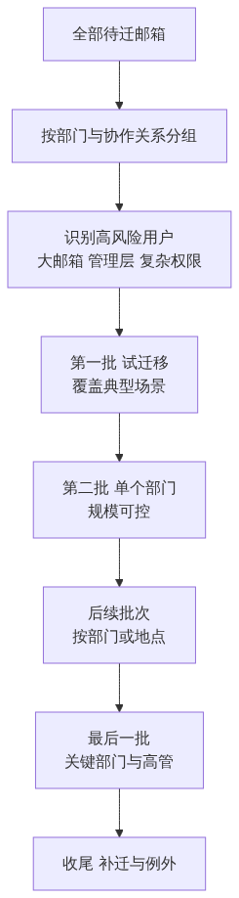

3.58.2 划分规则
规则 | 原因
同一部门尽量同批 | 部门内部协作频繁，跨系统会造成日历和权限混乱
有委派关系的用户必须同批 | 例如高管和助理分批迁移会导致权限中断
关键部门不放首批 | 首批用于发现问题
关键部门也不放最后一批之后 | 要留出观察和修复时间
每批规模不超过服务台当天支持能力 | 避免工单积压
大邮箱用户提前评估或单独安排 | 迁移时间长
避开业务高峰 | 财务月结、销售冲量、生产旺季
出差人员单独安排 | 需要网络和现场支持

高风险： “有委派关系的用户必须同批”这条最常被忽略。总经理和助理如果分在两批，中间那段时间助理无法访问总经理邮箱——这类问题通常会直接升级到管理层。

3.59 批次表模板
批次 | 计划日期 | 对象范围 | 邮箱数 | 数据量 | 负责人 | 现场支持 | 进入条件 | 完成条件
试迁移 | 待定 | 项目组 3～5 人（含大邮箱、共享邮箱、有权限用户） | 5 | — |  | 是 | 方案已批准 | 验证全部通过
第1批 | 待定 | IT 部 | — | — |  | 是 | 试迁移问题已关闭 | 无 P1/P2
第2批 | 待定 | 某个业务部门 | — | — |  | 是 | 第1批稳定 | 无 P1
第3批 | 待定 | 其他部门 | — | — |  | 部分 | 第2批稳定 | 无 P1
第4批 | 待定 | 财务、管理层及助理 | — | — |  | 是 | 前批全部稳定 | 无 P1
收尾 | 待定 | 出差、休假、例外 | — | — |  | 按需 | — | 清零

3.60 首次迁移与增量迁移
这是迁移能否成功切换的核心概念，必须理解清楚。
阶段 | 做什么 | 用户能否继续用旧系统
首次（初始）同步 | 把历史邮件批量搬到云端，耗时最长 | 可以（业务不中断）
增量同步 | 把首次同步之后新产生的邮件补过来 | 可以
最后一次增量 | 停止在旧系统产生新数据后，把最后的差异补齐 | 不可以（已停写）
完成切换 | MX 指向云端，用户改用新邮箱 | —

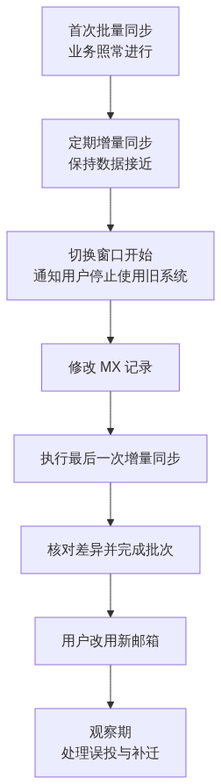
必做： 确认所选方式/工具支持增量同步。如果不支持（例如某些 IMAP 场景），必须设计人工补迁方案：切换后从旧系统把这段时间的新邮件单独导出并导入。这一点在第6节 3.45 已提示，本节要落实成具体步骤和责任人。

3.61 迁移速度与时间窗口估算

3.61.1 估算公式
预估传输时间 = 总迁移数据量 ÷ 实际有效吞吐量

但实际速度受以下因素影响，公式只能用于初估：
影响因素 | 说明
源系统限流 | 很多系统会限制并发连接和速率
服务端限流 | 目标服务也有保护机制
网络带宽与稳定性 | 上行带宽通常是瓶颈
并发邮箱数 | 并发过高可能反而变慢或触发限流
邮件构成 | 大量小邮件比少量大邮件更慢
失败重试 | 异常项会拖慢整体
迁移时段 | 白天与源系统业务争抢资源

3.61.2 正确的估算方法
必做： 用试迁移的实测速度来校准估算，而不是用理论带宽。做法是：

1. 试迁移中选一个中等大小（例如 5～10 GB）的邮箱，记录实际耗时。
2. 算出每小时实际迁移量。
3. 用这个实测值推算总工期，并留出 30%～50% 余量。
4. 如果实测速度不足以在计划窗口内完成，先解决速度问题或调整批次，不要硬上。

3.62 停机窗口设计

3.62.1 需要明确的时间点
时间点 | 内容 | 谁执行
T-7 天 | 用户通知（第一次） | 项目经理
T-2 天 | 调低 DNS TTL | 网络管理员
T-1 天 | 冻结变更（不再新建/改邮箱、不改策略） | 管理员
T-1 天 | 最后一次常规增量同步 | 管理员
T 时刻 | 通知用户停止使用旧系统（停写） | 项目经理
T+0.5 小时 | 修改 MX 与相关记录 | 网络管理员
T+1 小时 | 执行最后一次增量同步 | 管理员
T+2 小时 | 完成批次，验证收发 | 管理员
T+3 小时 | 用户开始使用新邮箱、配置客户端 | 服务台
T+4 小时 | 回退决策点 | 决策人
T+1 天 | 检查误投与补迁 | 管理员
T+3 天 | 稳定确认 | 项目经理

3.62.2 时间安排建议
建议 | 原因
优先选周五晚间或周六上午 | 留出周末缓冲，周一前恢复正常
不要选月末、月初 | 财务结账高峰
不要选长假前一天 | 出问题无人处理
保证有完整的值守窗口 | 至少覆盖切换后 4 小时
与关键客户往来高峰错开 | 减少业务影响

高风险： 不要在“周五下午 5 点开始切、6 点下班”。切换后前几小时是问题高发期，必须有人在岗。

3.63 业务通知方案

3.63.1 通知内容要点
内容 | 说明
时间 | 明确的停机开始和预计恢复时间
影响 | 期间不要使用旧邮箱、可能短暂收不到邮件
要用户做什么 | 切换后如何登录新邮箱、如何配置 Outlook 和手机
数据说明 | 历史邮件会迁移过来；哪些内容需要用户自己重建（规则、签名）
常见问题 | 提前回答 5～8 个高频问题
求助方式 | 服务台电话、群、值班时间
特别提示 | 期间如有紧急外部沟通，建议用电话

3.63.2 面向重点人群的额外沟通
- 管理层与助理：提前一对一说明，安排现场支持。
- 销售、客服：说明外部邮件可能短暂延迟，建议提前告知重要客户。
- 财务：避开付款高峰，并重申账号变更须电话核实（第4节 3.34）。

3.64 回退条件与回退步骤

3.64.1 回退计划表
字段 | 内容要求
触发阈值 | 例如：切换后 2 小时内外部邮件完全无法接收；或迁移成功率低于约定值；或影响人数超过约定值
最晚决策时间 | 例如 T+4 小时；超过该时间继续操作会失去回退窗口
决策人 | 业务负责人 + IT 负责人共同确认
执行人 | 具体到人
回退步骤 | 按顺序：恢复 MX 与相关 DNS 记录 → 通知用户恢复使用旧系统 → 确认旧系统正常收发
增量数据处理 | 切换后已进入云端邮箱的新邮件，如何导出并补回旧系统、如何去重
用户通知 | 通知对象、渠道、模板、发布时间
验证方法 | 如何证明旧系统已恢复正常收发
证据位置 | DNS 截图、迁移报告、日志、审批记录保存路径
再次上线条件 | 哪些问题修复并重新测试后才能再次切换

3.64.2 关于回退的现实提醒
高风险： 邮件切换的回退不是干净的。一旦 MX 已指向云端并接收了新邮件，回退后这些邮件在旧系统中不存在，必须导出补回，还可能产生重复。

因此正确的策略是：把重点放在“不需要回退”上 —— 通过充分的试迁移、容量核对、映射表双人复核和分批推进来降低风险；回退作为最后手段，而不是常规选项。

3.65 本节完成检查表
☐ 源邮箱与目标账号映射表已完成，并经双人核对。
☐ 映射表包含用户邮箱、共享邮箱、会议室，且离职人员邮箱有明确处理方式。
☐ 超容量邮箱已识别并确定方案（升级许可/启用存档/迁移前清理），且已通知用户截止日期。
☐ 超大单封邮件、异常项目数、异常文件夹结构已核对并处理。
☐ 不随邮箱自动迁移的项目已列表并指定责任人（权限、委派、规则、签名、自动回复、归档、公共文件夹、移动设备、第三方集成）。
☐ 批次表已完成；有委派关系的用户在同一批次。
☐ 关键部门不在首批，且不在最后一批之后；每批规模匹配服务台能力。
☐ 已避开财务月结、业务高峰和长假前夕。
☐ 已确认所选方式支持增量同步；若不支持，人工补迁方案已明确到步骤和责任人。
☐ 迁移速度已用试迁移实测值校准，工期预留 30%～50% 余量。
☐ 停机窗口时间点已细化到小时，含停写、改 MX、最后增量、验证和回退决策点。
☐ 切换后至少 4 小时有人值守。
☐ 用户通知方案已准备（含要用户做什么、需自行重建的内容、常见问题、求助方式）。
☐ 管理层、销售客服、财务已有针对性沟通安排。
☐ 回退计划已书面化，含触发阈值、最晚决策时间、决策人、恢复步骤、增量数据处理和去重方案。
☐ 五份核心文档已经业务负责人签字。
进入下一节的条件： 五份文档齐备并签字。下一节开始实际执行：创建迁移端点、做试迁移、验证结果、批量预迁移。

第8节 执行迁移与试迁移
所属： 第3篇 邮件：Exchange Online 配置与迁移。
本节小节： 3.66 ～ 3.74。
本节性质： 实际执行。本节开始搬运真实数据，但尚未切换 MX，业务仍在旧系统运行。
前置条件： 已完成第7节，五份文档已签字。
导航： 返回第3篇目录｜上一节：迁移准备与批次设计｜下一节：正式切换与验证

3.66 本节目标与关键前提
完成本节后应当达到：
- 迁移通道已建立并测试通过。
- 试迁移已完成并逐项验证，实测速度已用于校准工期。
- 批量预迁移（首次同步）已完成，增量同步在正常运行。
- 变更已冻结，具备进入切换窗口的条件。
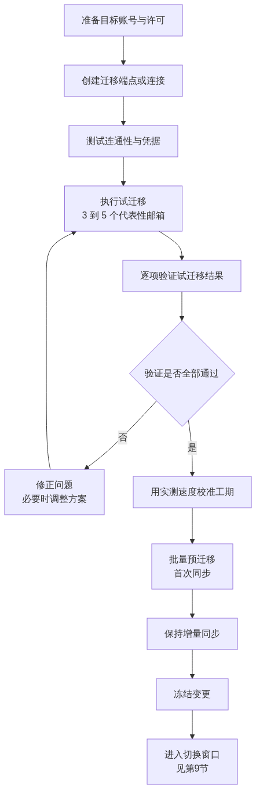
必做： 本节的核心纪律是：试迁移不通过，绝不进入批量迁移。 试迁移发现的每一个问题，在批量阶段都会放大几十倍。

3.67 准备目标账号与许可
批量迁移开始前确认：
☐ 映射表中的每个目标账号都已存在。
☐ 每个目标账号已分配含 Exchange Online 的许可，邮箱已成功创建。
☐ 共享邮箱、会议室已创建（第2节）。
☐ 超容量用户的方案已落实（升级许可或已启用存档）。
☐ 目标邮箱为空或状态明确（避免重复迁入造成重复邮件）。
☐ 邮件大小限制已按需调整（第3节 3.20）。
☐ 用户尚未开始使用云端邮箱收发（避免数据混杂）。
高风险： 如果用户在迁移期间已经用云端新邮箱收发邮件，之后的迁移和增量同步可能造成重复邮件或顺序混乱。切换前应明确告知用户：继续使用旧系统，不要提前使用新邮箱。

3.68 创建迁移端点或迁移连接
不同方式的通道不同，但要确认的事情相同。
方式 | 需要准备
IMAP 迁移 | 源服务器地址、端口、加密方式、认证方式、具备访问权限的账号
剪切/分阶段迁移 | 源 Exchange 的相关连接信息与具备权限的管理员账号
混合部署 | 混合配置已完成，相关连接与证书就绪
第三方工具 | 工具所需的源端与目标端授权（注意第6节 3.50 的接口确认）
PST 导入 | 按官方流程准备上传与映射文件

3.68.1 迁移账号的权限与安全
项目 | 要求
权限范围 | 满足迁移所需的最小权限，不要随手给最高权限
MFA 影响 | 确认迁移账号的认证方式与 MFA 策略不冲突（可能需要在条件访问中做限时例外，并登记到期日期）
凭据保管 | 迁移账号凭据按敏感信息管理，项目结束后立即禁用或删除
记录 | 谁创建、用途、有效期、回收日期

必做： 迁移账号是项目结束后最容易被忘记的高权限账号。请在批次表里就写好“收尾任务：回收迁移账号”，并纳入验收检查。

3.68.2 连通性测试
创建后先做小规模测试，确认：
☐ 能成功连接源系统并列出邮箱。
☐ 凭据有效，且不会因策略被阻断。
☐ 网络路径稳定（无中途断连）。
☐ 速率符合预期（为 3.70 的实测做准备）。

3.69 执行试迁移

3.69.1 试迁移对象选择（关键）
试迁移不能只挑一个空的测试邮箱。必须覆盖真实场景：
必须包含 | 原因
一个大邮箱（企业中较大的真实邮箱） | 验证速度与容量
一个共享邮箱 | 验证共享对象迁移与权限
一个有委派关系的用户（如助理与领导中的一方） | 验证权限还原
一个日历和联系人使用密集的用户（如销售） | 验证非邮件数据
一个移动办公用户 | 验证手机端体验
一个文件夹结构复杂/含中文文件夹的邮箱 | 验证兼容性
项目组自己的邮箱 | 便于反复测试

推荐： 试迁移对象要自愿参与并知情，最好是能配合测试、愿意提反馈的同事。不要偷偷拿业务关键人物做试验。

3.69.2 试迁移执行步骤
- 用映射表中的试迁移子集创建迁移批次。
- 启动首次同步，记录开始时间。
- 观察进度与错误提示。
- 完成后记录结束时间和实际迁移量。
- 导出迁移报告，保存失败项清单。
- 进入验证环节（3.70）。

3.70 试迁移结果验证（逐项核对）
这是整个第3篇最重要的验证环节。不要只看“状态：已完成”。

3.70.1 验证清单
编号 | 验证项 | 方法 | 结果
V1 | 邮件总数一致 | 对比源与目标的邮件数量（允许合理差异并说明） | 待验证
V2 | 文件夹结构完整 | 逐层对比，含中文文件夹名 | 待验证
V3 | 最早和最新的邮件都在 | 按时间排序检查两端 | 待验证
V4 | 大附件邮件可正常打开 | 抽查若干封 | 待验证
V5 | 日历完整（含未来会议） | 对比未来 3 个月的会议 | 待验证
V6 | 周期性会议正常 | 检查重复会议序列 | 待验证
V7 | 联系人完整 | 对比数量与关键联系人 | 待验证
V8 | 任务/便笺（如需要） | 对比 | 待验证
V9 | 已读/未读状态合理 | 抽查 | 待验证
V10 | 类别、标记（如需要） | 抽查 | 待验证
V11 | 共享邮箱内容完整 | 同 V1～V4 | 待验证
V12 | 共享邮箱权限可用 | 让成员实际打开并发信 | 待验证
V13 | 委派关系可用 | 让被授权人实际访问 | 待验证
V14 | 发送方式/代表发送正确 | 实际发信并检查显示的发件人 | 待验证
V15 | 内部收发正常 | 实测 | 待验证
V16 | 外部收发正常 | 实测（注意此时 MX 未切换，需按测试地址验证） | 待验证
V17 | Outlook 新配置文件可自动配置 | 实测 Autodiscover | 待验证
V18 | 手机端可正常使用 | 实测 | 待验证
V19 | 失败项清单已分析 | 逐条给出原因与处理 | 待验证
V20 | 实测速度已记录 | 用于工期校准 | 待验证

3.70.2 用户主观验证也要做
必做： 除了技术核对，还要让试迁移用户回答三个问题：

1. 你的联系人和日历看起来完整吗？
2. 你日常最常用的功能（搜索、共享邮箱、代发）正常吗？
3. 有没有你觉得“不对劲”的地方？

用户往往能发现技术核对遗漏的问题，例如某个常用文件夹不见了、搜索结果不全。

3.71 常见试迁移问题与处理
现象 | 常见原因 | 处理
少量邮件迁移失败 | 单封超大、格式损坏、含异常字符 | 分析清单；重要邮件手工补迁
大量失败 | 凭据、权限、限流或方案不适用 | 暂停迁移，重新评估
速度远低于预期 | 源系统限流、带宽不足、并发不当 | 调整并发、错峰迁移、评估带宽
日历/联系人没过来 | 方式本身不支持（如 IMAP） | 改用支持的工具或单独迁移这些数据
中文文件夹乱码 | 工具编码兼容问题 | 联系厂商；或调整文件夹名
权限没有还原 | 权限通常不随邮箱迁移 | 按第7节 3.57 手工还原
目标出现重复邮件 | 重复执行迁移，或用户已在云端使用 | 明确迁移记录；必要时清理重迁
邮箱容量超限报错 | 未处理超容量项 | 回到第7节 3.56 处理
迁移账号被策略阻断 | 条件访问或认证方式限制 | 设置限时例外并登记

高风险： 出现“大量失败”时，正确反应是停下来分析，而不是反复重试。反复重试可能造成重复数据，并让问题更难定位。

3.72 批量预迁移（首次同步）
试迁移验证通过、工期已校准后，开始按批次执行首次同步。

3.72.1 执行纪律
纪律 | 说明
按批次表执行 | 不临时增删对象
记录每批的开始与结束时间 | 用于后续批次估算
每批完成后核对报告 | 失败项当天处理，不累积
控制并发 | 过高并发可能触发限流反而更慢
优先错峰 | 尽量在业务低峰时段运行
保持增量同步运行 | 让目标数据与源系统持续接近
监控源系统负载 | 避免影响仍在使用的旧邮件系统
每日进度通报 | 让项目组和业务了解状态

3.72.2 进度跟踪表
批次 | 计划邮箱数 | 已完成 | 失败 | 失败已处理 | 实际耗时 | 备注
试迁移 | 5 | — | — | — | — | 已验证
第1批 | — | — | — | — | — | —
第2批 | — | — | — | — | — | —

验证点： 每批的“已完成 + 失败 = 计划数”必须成立。如果三个数字对不上，说明有对象被遗漏或状态未更新，必须查清。

3.73 冻结变更
进入切换窗口前 1 天开始冻结，避免状态不一致。

3.73.1 冻结内容
冻结项 | 原因
不新建、不删除邮箱 | 保持映射表与实际一致
不修改邮件地址和别名 | 避免投递错乱
不修改共享邮箱权限 | 便于对比还原结果
不调整条件访问和 MFA 策略 | 避免叠加故障
不修改邮件流规则 | 避免混淆问题来源
不做 DNS 其他变更 | 只做计划内的 MX/Autodiscover 变更
不部署新客户端版本 | 减少变量
人事变动例外处理 | 紧急入职离职需走特批并记录

3.73.2 冻结通知
- 通知管理员、服务台和业务负责人冻结的时间段。
- 说明例外审批流程（谁批、怎么记录）。
- 冻结解除后统一处理积压的变更请求。
必做： 冻结期间的任何例外操作都要书面记录。切换出问题时，第一个要排除的就是“有人在窗口期改了别的东西”。

3.74 本节完成检查表
☐ 映射表中每个目标账号均已存在、已授权、邮箱已创建。
☐ 超容量用户方案已落实。
☐ 已明确告知用户在切换前继续使用旧系统，不要提前使用新邮箱。
☐ 迁移端点/连接已创建，连通性测试通过。
☐ 迁移账号使用最小必要权限，凭据受控，且已登记回收计划。
☐ 迁移账号与 MFA/条件访问的冲突已解决（例外为限时且已登记）。
☐ 试迁移对象覆盖大邮箱、共享邮箱、有委派用户、日历联系人密集用户、移动用户、复杂文件夹结构。
☐ 试迁移已完成，V1～V20 全部验证并记录结果。
☐ 试迁移用户的主观反馈已收集并处理。
☐ 失败项清单已逐条分析并有处理结论。
☐ 已用实测速度校准工期，并确认能在计划窗口内完成。
☐ 若试迁移暴露方案性问题（如无法迁日历），已调整方案并重新试迁移。
☐ 批量预迁移已按批次执行，每批“已完成 + 失败 = 计划数”成立。
☐ 增量同步正常运行，且已验证增量确实生效。
☐ 每日进度通报机制已运行。
☐ 变更冻结已通知并生效，例外审批流程已明确。
☐ 切换窗口的值守安排、回退决策人已再次确认。
进入下一节的条件： 试迁移全部验证通过、批量预迁移完成、增量同步正常、变更已冻结。下一节执行正式切换——修改 MX、最后一次增量同步、完成迁移并验证，这是全项目风险最集中的几个小时。

第9节 正式切换与验证
所属： 第3篇 邮件：Exchange Online 配置与迁移。
本节小节： 3.75 ～ 3.84。
本节性质： 全项目风险最集中的环节。 本节修改 MX，企业邮件投递路径将真正改变。
前置条件： 已完成第8节：试迁移验证通过、首次同步完成、增量同步正常、变更已冻结。
导航： 返回第3篇目录｜上一节：执行迁移与试迁移｜下一节：客户端配置与旧系统下线

3.75 切换前的最终检查（放行清单）
这份清单不通过，不得开始切换。 建议由两人共同逐项确认并签字。
编号 | 检查项 | 确认人 | 状态
G1 | 所有需要接收邮件的对象已在云端存在（第2节对照表全部通过） |  | ☐
G2 | 全部别名与历史域名地址已添加 |  | ☐
G3 | 共享邮箱已阻止登录，权限已还原 |  | ☐
G4 | 通讯组、会议室已创建并核对 |  | ☐
G5 | 邮件流规则已配置并测试 |  | ☐
G6 | 邮件安全策略（EOP/Defender）已启用并测试 |  | ☐
G7 | SPF 已包含全部合法发信来源 |  | ☐
G8 | DKIM 已启用并验证签名生效 |  | ☐
G9 | DMARC 已发布且处于可监控状态 |  | ☐
G10 | 首次同步已完成，失败项已处理 |  | ☐
G11 | 增量同步正常运行且已验证生效 |  | ☐
G12 | DNS TTL 已提前调低并已过原 TTL 周期 |  | ☐
G13 | 变更前的 DNS 原值已逐字记录 |  | ☐
G14 | 回退计划已批准，决策人和执行人在岗 |  | ☐
G15 | 用户通知已发出，停写时间已明确告知 |  | ☐
G16 | 服务台已排班，工单模板就绪 |  | ☐
G17 | 邮件追踪技能已具备（第5节练习完成） |  | ☐
G18 | 打印机、业务系统的发信改造已完成或有过渡方案 |  | ☐
G19 | 变更冻结生效中 |  | ☐
G20 | 服务健康状态正常，无进行中的平台事件 |  | ☐

高风险： G12 最常被忽略。如果 TTL 还是 3600 秒甚至更长，切换后旧值可能在各地缓存中残留很久，回退也会同样慢。必须提前调低并等待原 TTL 周期过去。

3.76 切换时间轴
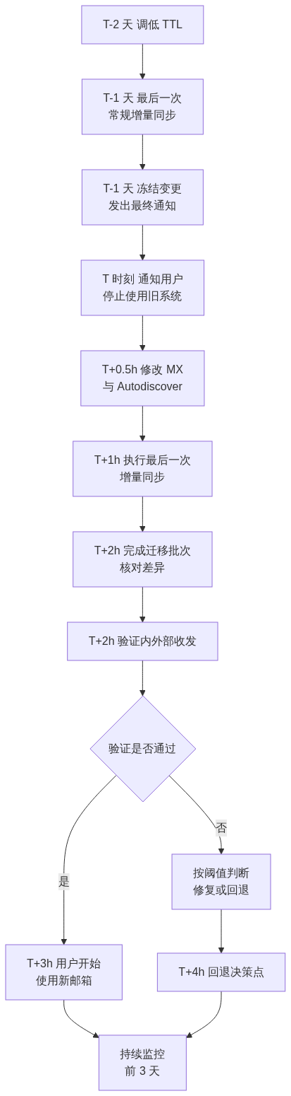

3.77 第一步：通知停写并停止旧系统使用
这是切换的起点动作，必须明确、强制。
动作 | 说明
发出停写通知 | 明确时间点：“从 X 时起请不要再用旧邮箱收发邮件”
关闭旧系统的新邮件写入（如可行） | 例如在源系统层面限制，避免用户继续产生新数据
通知内容要具体 | 不要只说“系统维护”，要说清用户此刻该做什么、别做什么
重点人群单独确认 | 打电话或当面确认管理层、销售、客服已停止使用

必做： 停写是保证“最后一次增量能覆盖全部数据”的前提。如果有人在停写后继续在旧系统收发，这段邮件很可能丢失或需要事后手工补迁。

3.78 第二步：修改 MX 与相关 DNS 记录

3.78.1 修改顺序与要点
- 按变更表修改 MX 记录（使用管理中心给出的实际值）。
- 修改 Autodiscover 记录（指向 Microsoft 365）。
- 确认 SPF 记录已包含 Microsoft 365 的发信来源（通常在准备期已完成）。
- 确认 DKIM CNAME 记录已存在并已启用。
- 检查是否有残留的旧 MX 记录——必须删除，不能与新记录并存。
- 不动网站 A/CNAME 记录和第三方验证记录。

3.78.2 修改后立即验证
nslookup -type=MX contoso.com 8.8.8.8
nslookup -type=CNAME autodiscover.contoso.com 8.8.8.8
nslookup -type=TXT contoso.com 8.8.8.8

要求：
☐ 从至少两个不同网络查询（公司网络 + 手机热点）。
☐ 指定不同公共 DNS 查询，结果一致。
☐ 只有一组正确的 MX，无旧记录残留。
☐ 截图留档，记录查询时间。
高风险： 新旧 MX 同时存在是切换期最麻烦的状态：部分邮件进云端、部分进旧系统，用户会觉得“邮件时有时无”，且排查困难。修改后必须确认旧记录已删除。

3.79 第三步：执行最后一次增量同步
动作 | 说明
触发最后一次增量 | 把停写前产生的最后数据补齐
等待完成 | 不要在未完成时就宣布切换成功
核对差异 | 对比源与目标的邮件数量，重点看停写前最后几小时的邮件
记录结果 | 保存报告作为验收证据

3.79.1 IMAP 等不支持自动增量的场景
必做： 如果所选方式不支持增量同步（第6节 3.45 已提示），此处必须执行事先设计的人工补迁：

1. 从旧系统导出“首次同步之后 → 停写时刻”这段时间的新邮件。
2. 导入到对应的云端邮箱。
3. 检查是否产生重复，并按方案去重。
4. 抽查若干用户确认这段时间的邮件确实存在。

这一步没做，用户会在切换后发现“最近几天的邮件不见了”。

3.80 第四步：完成迁移批次
- 在迁移工具或管理中心完成/结束该批次（不同方式的操作名称不同）。
- 确认目标邮箱已成为该用户的主邮箱（不再指向旧系统）。
- 混合环境下确认邮箱状态与路由已正确更新。
- 保存最终迁移报告。
验证点： 完成批次后，源与目标之间的关系应当明确终止或转为单向，避免出现“两边都在收”的状态。

3.81 第五步：切换验证（必须实测）
不要只看 DNS 记录和迁移报告就宣布成功。 必须做真实收发测试。

3.81.1 验证用例（切换后 30 分钟内完成）
编号 | 测试内容 | 期望结果 | 状态
C1 | 内部用户互发邮件 | 正常收发 | ☐
C2 | 从外部邮箱（如个人邮箱）发到企业地址 | 进入 Exchange Online 邮箱 | ☐
C3 | 从企业地址发到外部邮箱 | 正常送达，未进垃圾箱 | ☐
C4 | 发到共享邮箱 | 正常收到 | ☐
C5 | 以共享邮箱身份对外发信 | 发件人显示正确 | ☐
C6 | 发到通讯组 | 全部成员收到 | ☐
C7 | 会议室预订请求 | 按规则处理 | ☐
C8 | 委派访问他人邮箱 | 可正常访问 | ☐
C9 | 代表发送 / 发送方式 | 显示的发件人正确 | ☐
C10 | 打印机、业务系统发信 | 正常送达 | ☐
C11 | 新建 Outlook 配置文件（仅输入邮箱地址） | 自动配置成功 | ☐
C12 | 手机端添加账号 | 正常收发同步 | ☐
C13 | 检查外部收到邮件的邮件头 | SPF/DKIM/DMARC 结果符合预期 | ☐
C14 | 检查隔离区 | 无大量正常邮件被拦 | ☐
C15 | 抽查迁移数据（日历、联系人、大附件） | 完整可用 | ☐
C16 | 确认旧系统不再收到新邮件 | 旧系统无新邮件进入 | ☐

3.81.2 抽查范围建议
抽查对象 | 数量建议
普通用户 | 每批抽查 10%，不少于 3 人
大邮箱用户 | 全部
共享邮箱 | 全部
有委派关系的用户 | 全部
管理层与助理 | 全部
会议室 | 抽查若干

必做： 大邮箱、共享邮箱、委派关系和管理层必须全部核对，不能抽查。这些正是出问题后影响最大、最容易升级的对象。

3.82 第六步：处理退信、延迟、漏信与重复

3.82.1 常见问题对照
现象 | 常见原因 | 处理
外部发来的邮件退回“收件人不存在” | 该地址（常为别名）未在云端创建 | 立即补建别名，并请对方重发
部分邮件仍进旧系统 | DNS 缓存未刷新，或旧 MX 残留 | 确认无旧 MX；等待 TTL；必要时联系对方刷新
邮件延迟 | 传输重试或规则处理 | 邮件追踪确认状态，多数会自行送达
正常邮件被隔离 | 安全策略过严或对方验证不合规 | 按第4节 3.33 处理，优先修根因
用户说最近几天邮件缺失 | 最后一次增量未覆盖，或停写后仍在旧系统收发 | 执行补迁（3.79）
出现重复邮件 | 重复迁移或人工补迁去重不当 | 按去重方案处理，必要时用工具清理
发出的邮件进对方垃圾箱 | SPF/DKIM/DMARC 或域信誉 | 查邮件头（第5节 3.39）
Outlook 反复要求输入密码 | Autodiscover 未生效、配置文件未重建 | 见下一节
手机收不到 | 需重新添加账号 | 见下一节

3.82.2 误投到旧系统的邮件
必做： 切换后至少连续 3 天每天检查旧系统是否仍有新邮件进入。

· 有新邮件 → 说明仍有发件方使用缓存的旧 MX，或存在旧记录残留。
· 这些邮件必须导出并补投到云端邮箱，否则等于丢件。
· 指定责任人每天执行并记录，直到连续 24 小时无新邮件。

3.83 回退决策

3.83.1 决策点与判断
时间 | 动作
T+2h | 完成验证用例 C1～C16
T+4h | 回退决策点：由决策人根据实际结果判断

判断依据（阈值应在第7节 3.64 已填写具体值）：
情况 | 建议
外部邮件完全无法接收，且短时间内无法定位 | 考虑回退
大量正常邮件被拒收 | 先尝试定位（常为漏建地址），能快速修则不回退
迁移数据大面积缺失 | 考虑回退并重新规划
个别用户或个别功能异常 | 不回退，单独处理
DNS 部分未生效 | 不回退，等待并监控

高风险： 邮件切换的回退不干净（第7节 3.64 已说明）：已进入云端的新邮件在旧系统中不存在，需导出补回并可能产生重复。因此回退的门槛应当高于普通变更，且必须由决策人正式宣布，不能由执行人临时决定。

3.83.2 若决定回退
按第7节 3.64 的步骤执行，并特别注意：
- 恢复 MX 与 Autodiscover 到逐字记录的原值。
- 通知用户恢复使用旧系统（明确时间点）。
- 导出切换期间进入云端的新邮件，补回旧系统。
- 验证旧系统正常收发（用同样的 C1～C6 用例）。
- 保留全部证据与日志。
- 复盘并确定再次切换的前置条件。

3.84 本节完成检查表
☐ 放行清单 G1～G20 全部通过，且由两人签字确认。
☐ 停写通知已发出，重点人群已单独电话或当面确认停止使用旧系统。
☐ MX 与 Autodiscover 已按变更表修改，使用的是管理中心给出的实际值。
☐ 已确认无旧 MX 记录残留，只有一组正确 MX。
☐ 已从至少两个不同网络、多个公共 DNS 验证解析结果并截图留档。
☐ 未误改网站记录和第三方验证记录。
☐ 最后一次增量同步已完成并核对差异。
☐ 若方式不支持增量：人工补迁已执行，并抽查确认该时段邮件存在。
☐ 迁移批次已完成，目标邮箱已成为主邮箱，最终报告已保存。
☐ 验证用例 C1～C16 全部执行并记录结果。
☐ 大邮箱、共享邮箱、委派关系用户、管理层已全部核对（非抽查）。
☐ 退信、延迟、漏信、重复问题已逐项处理并记录。
☐ 已安排责任人连续至少 3 天检查旧系统是否仍收到新邮件，并补投误投邮件。
☐ 回退决策点已按时执行，决策结论已记录（无论是否回退）。
☐ 切换期间的所有操作均有记录，未发生计划外的配置变更。
☐ 迁移账号仍在使用中的，已确认收尾回收计划。
进入下一节的条件： 内外部收发验证通过、无 P1 故障。下一节处理客户端配置（Outlook、手机）和旧系统下线——注意“邮箱迁完”不等于“可以立刻拆掉旧系统”。

第10节 客户端配置与旧系统下线
所属： 第3篇 邮件：Exchange Online 配置与迁移。
本节小节： 3.85 ～ 3.94。
本节性质： 用户支持与收尾。技术难度低，但工单量最大；旧系统下线判断错误可能造成不可恢复的数据损失。
前置条件： 已完成第9节，切换验证通过。
导航： 返回第3篇目录｜上一节：正式切换与验证｜下一节：本篇小结与参考资料

3.85 本节目标
完成本节后应当达到：
- 用户的 Outlook、手机和其他客户端已正常连接新邮箱。
- 共享邮箱、代发、签名、规则、自动回复已恢复可用。
- 旧邮件系统的保留期与下线条件已明确，并按流程执行。
- 迁移结果已登记，具备验收条件。

3.86 Autodiscover 的工作方式
理解这一点，能解释大部分“Outlook 配不上”的问题。
Autodiscover 让客户端只凭邮箱地址就找到邮箱所在位置。切换后如果它仍指向旧系统，用户会遇到：反复要求输入密码、连到旧邮箱、或提示无法完成配置。

3.86.1 排查顺序
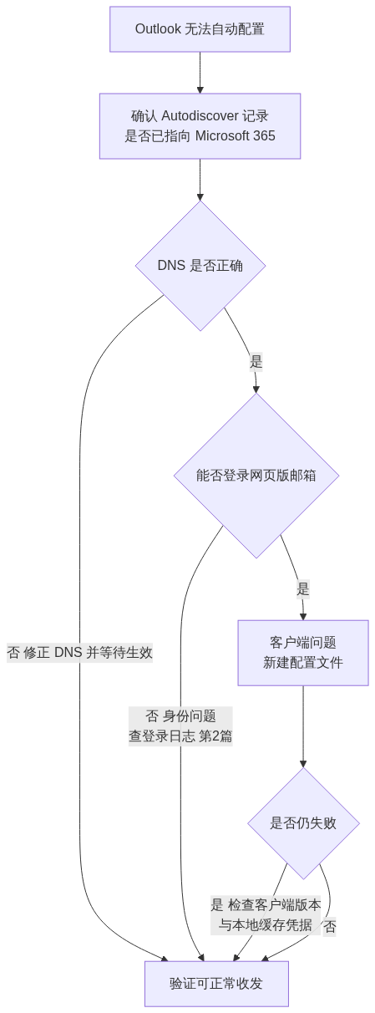
推荐： 服务台第一句话仍然是“在网页版邮箱能正常收发吗？”。能，就是客户端问题；不能，就是身份或邮箱问题。这一句能节省大量时间。

3.87 重建 Outlook 配置文件
多数迁移方式（剪切、IMAP、第三方工具）在切换后需要重建配置文件。混合部署通常不需要。

3.87.1 标准步骤（给用户的指引）
- 关闭 Outlook。
- 在系统的邮件设置中新建一个配置文件（不要直接改旧的）。
- 输入公司邮箱地址，让 Outlook 自动配置。
- 完成现代身份验证登录（含 MFA）。
- 设置为默认配置文件并打开 Outlook。
- 等待邮件同步（大邮箱需要时间）。
- 确认能收发、能看到日历和联系人。
- 确认共享邮箱是否自动出现（如未出现见 3.88）。

3.87.2 常见问题
现象 | 原因 | 处理
反复要求输入密码 | 本地缓存了旧凭据 | 清理系统中保存的相关凭据后重试
提示无法连接服务器 | Autodiscover 未生效 | 确认 DNS
旧邮件还在但收不到新邮件 | 仍在使用旧配置文件 | 切换到新配置文件
同步很慢 | 大邮箱首次同步 | 说明预期；可调整缓存时间范围
搜索结果不全 | 索引尚未完成 | 等待索引重建
旧版客户端无法登录 | 不支持现代身份验证 | 升级客户端（第1篇 1.15）

必做： 提前准备图文指引（截图版），而不是让服务台口头指导每个人。这是降低切换日工单时长最有效的手段。

3.88 共享邮箱与委派的客户端配置
场景 | 处理方式
共享邮箱未自动出现 | 手工在客户端添加该共享邮箱
需要以共享邮箱身份发信 | 确认已授予发送方式权限；在客户端发信时选择正确的发件人
需要代表发送 | 确认已授予代表发送权限
发出的邮件要保存在共享邮箱 | 按需配置“已发送邮件同时保存到共享邮箱”
访问他人邮箱 | 确认委派权限已还原（第7节 3.57）
日历委派 | 单独确认日历权限

3.88.1 必须实测的三件事
验证点： 权限配置完成后，让实际使用者本人测试：

1. 能否打开共享邮箱并看到邮件？
2. 对外发信时，收件人看到的发件人是否正确？
3. 发出的邮件是否保存在预期位置（个人已发送 or 共享邮箱已发送）？

第 2 条最容易出问题，且往往是客户先发现。

3.89 手机端配置
项目 | 建议
推荐客户端 | Outlook 移动版（对现代身份验证和策略支持最好）
系统自带客户端 | 部分可用，但行为不一致，建议统一改用 Outlook
操作 | 通常需要删除旧账号后重新添加
MFA | 首次登录需完成验证（第2篇第9节）
个人设备策略 | 若使用应用保护策略，需按第5篇要求配置
常见问题 | 旧账号残留导致重复通知；删除旧配置即可

推荐： 手机端指引也做成图文，分 iOS 和 Android 两版。手机问题占切换期工单的相当比例，但绝大多数是同一个操作。

3.90 用户需要自行重建的内容
这些通常不随邮箱迁移，需要用户自助完成（IT 提供指引）：
项目 | 说明 | 指引形式
邮件签名 | 需重新设置；或由 IT 统一部署签名方案 | 图文
邮箱规则 | 旧规则清单已导出（第7节），用户按清单重建 | 图文 + 个人清单
自动回复 | 休假回复需重设 | 图文
收藏夹/快捷文件夹 | 客户端本地设置 | 图文
快捷联系人组 | 部分需重建 | 图文
类别与规则关联 | 视迁移结果 | 按需
桌面通知与视图设置 | 客户端偏好 | 按需

必做： 把每个用户自己的旧规则清单发给本人。只发一份通用指引，用户往往不记得自己原来有哪些规则，等到几周后才发现邮件没有自动归档。

3.91 切换后的观察与支持

3.91.1 分时段重点
时段 | 重点
切换后 4 小时 | 内外部收发、客户端配置、退信
第 1 天 | 客户端工单、共享邮箱权限、手机端
第 2～3 天 | 误投旧系统的邮件补投；隔离区误判
第 1 周 | 规则与签名重建；日历与联系人反馈；搜索索引
第 2～4 周 | 长尾问题；出差返岗人员；第三方系统集成

3.91.2 需要持续跟踪的指标
☐ 每日邮件流量是否恢复到历史正常水平。
☐ 退信数量是否回落。
☐ 隔离区中正常邮件的比例。
☐ 旧系统是否仍收到新邮件（连续 3 天检查）。
☐ 工单数量与类型分布。
☐ 未完成客户端配置的用户名单（要清零）。

3.92 旧邮件系统的保留与下线条件
这是本节风险最高的部分。很多企业在这一步造成了不可恢复的数据损失。

3.92.1 下线前必须满足的条件
编号 | 条件 | 状态
D1 | 全部邮箱迁移完成，失败项已处理并有结论 | ☐
D2 | 数据完整性已抽查验证（含日历、联系人、大邮箱、共享邮箱） | ☐
D3 | 连续至少 3 天旧系统无新邮件进入 | ☐
D4 | 误投旧系统的邮件已全部补投 | ☐
D5 | 公共文件夹、归档数据已按计划处理 | ☐
D6 | 所有客户端已迁移到新邮箱，无人仍在使用旧系统 | ☐
D7 | 打印机、业务系统的发信已全部改造完成 | ☐
D8 | 第三方集成（CRM、OA、归档、网关）已切换并测试 | ☐
D9 | 法务、审计、合规的保留要求已确认满足 | ☐
D10 | 已按要求对旧系统数据做独立备份并验证可恢复 | ☐
D11 | 已通过至少一个完整业务周期（如一个月结账周期） | ☐
D12 | 下线方案与时间已经业务和管理层批准 | ☐

3.92.2 建议的下线节奏
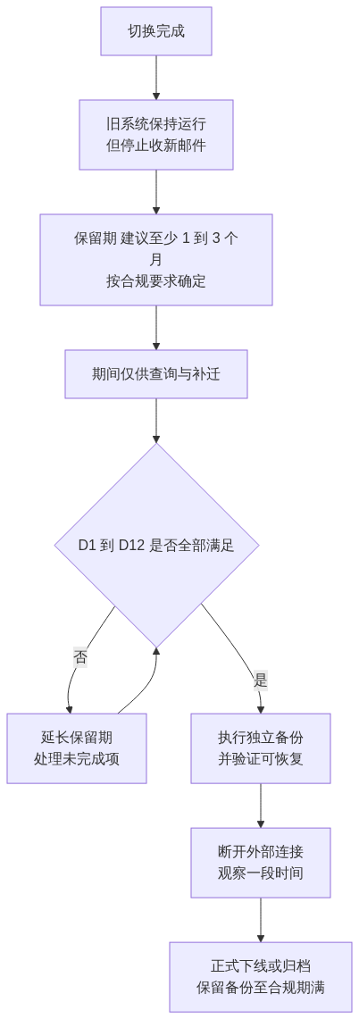
高风险： “邮箱迁完了”不等于“可以拆掉旧系统”。 混合部署场景尤其要注意：邮箱迁到云端后，本地 Exchange 可能仍承担目录属性管理等职责，不能简单卸载（第1篇已强调）。拆除前必须单独评估。

3.92.3 本地 Exchange 的特别提醒
如果源系统是本地 Exchange：
- Exchange Server 2016 / 2019 已于 2025 年 10 月 14 日终止支持；扩展安全更新程序将于 2026 年 10 月结束，之后不再有更新（第6节 3.48）。
- 如果因管理需要保留本地 Exchange，应评估升级到 Exchange Server 订阅版（SE），而不是长期运行已终止支持的版本。
- 保留期间必须继续做补丁与安全防护；已终止支持的邮件服务器暴露在互联网上是重大风险。

3.93 迁移结果登记与验收

3.93.1 迁移结果登记表
项目 | 数值 | 证据位置
计划迁移邮箱数 | 待填写
成功迁移数 | 待填写
失败数 | 待填写
失败已处理数 | 待填写
迁移总数据量 | 待填写
实际总耗时 | 待填写
抽查邮箱数 | 待填写
发现并修复的问题数 | 待填写
P1 故障数 | 应为 0
P2 故障数 | 待填写
补投的误投邮件数 | 待填写
未完成客户端配置人数 | 应为 0

3.93.2 验收标准（需填具体值）
项目 | 标准 | 本项目取值
邮箱迁移成功率 | 不低于 ___%（说明分母与统计时间） | 待填写
允许例外数 | 最多 ___ 项，每项有负责人和截止日期 | 待填写
大邮箱/共享邮箱/委派用户核对 | 100% | 100%
内外部收发测试 | 全部通过 | 必须满足
邮件身份验证 | 认证与域对齐通过 | 必须满足
P1 故障 | 上线前为 0 | 0
稳定观察期 | 连续 ___ 个工作日无新增严重故障 | 待填写
签字人 | 业务负责人、IT 负责人、安全负责人 | 待填写

3.94 本节完成检查表
☐ Autodiscover 已验证生效，新建配置文件可自动配置。
☐ 已提供 Outlook 重建配置文件的图文指引。
☐ 常见客户端问题（缓存凭据、旧配置文件、同步慢）已在指引中说明。
☐ 共享邮箱在客户端可见可用；发件人显示正确已由使用者实测确认。
☐ 委派与日历权限已还原并由被授权人实测。
☐ “已发送邮件保存位置”已按业务需要配置。
☐ 已提供手机端图文指引（iOS / Android），并推荐使用 Outlook 移动版。
☐ 已把每个用户自己的旧邮箱规则清单发给本人。
☐ 签名、自动回复、收藏夹等自助重建指引已发布。
☐ 未完成客户端配置的用户名单已跟踪至清零。
☐ 已连续至少 3 天检查旧系统新邮件并完成补投。
☐ 隔离区误判已处理，根因已修复。
☐ 第三方集成（CRM、OA、归档、网关）已切换并测试通过。
☐ 打印机与业务系统发信改造已全部完成（不再依赖过渡方案）。
☐ 旧系统保留期已确定，并满足法务、审计、合规要求。
☐ 旧系统数据已做独立备份并验证可恢复。
☐ 下线条件 D1～D12 已逐项确认。
☐ 若为本地 Exchange：已评估保留组件的必要性，并确认版本支持与安全防护方案。
☐ 迁移账号、临时例外项（条件访问、允许列表）已全部回收或关闭。
☐ 迁移结果登记表已填写完整，证据已归档。
☐ 验收标准已填入具体阈值并获签字。
进入下一篇的条件： 邮件收发稳定、客户端配置清零、验收签字完成。下一节汇总本篇小结与参考资料；随后进入第4篇（终端与协作：Office、Teams、文件）。

本篇小结与参考资料
所属： 第3篇 邮件：Exchange Online 配置与迁移。
本节内容： 本篇小结、交付物清单、进入第4篇的条件、Microsoft 官方参考资料和免责说明。
复核日期： 2026-08-28。
导航： 返回第3篇目录｜上一节：客户端配置与旧系统下线

本篇小结
第3篇是整个项目对业务影响最大的一篇。它分成两个明显不同的阶段：
阶段一：把云端邮件系统建好（第 1～5 节）
- 分清 Exchange Online（服务）与 Outlook（客户端）；分清用户邮箱、共享邮箱、资源邮箱。
- 共享邮箱有硬性规则：无许可上限 50 GB、扩到 100 GB 需 Plan 2、最多支持 25 名用户、必须阻止其账号登录。
- 把旧系统每一个能收邮件的地址都在云端建好，形成对照表——这是切 MX 的放行凭据。
- 邮件流规则先提示、后拦截；外部自动转发默认阻止；三个层面的转发都要查（邮箱级、收件箱规则、邮件流规则）。
- 邮件安全策略必须在切 MX 之前配好，优先使用预设安全策略；允许列表要有到期日期。
- BEC 无法仅靠技术拦住，必须配合电话回拨 + 双人复核的财务制度。
- 邮件追踪技能必须在切换前掌握，至少两名管理员各自演练过。
阶段二：把历史邮件搬过来并切换（第 6～10 节）
- 迁移方式由源系统能力、是否需要日历联系人、是否需要共存决定；IMAP 通常迁不了日历和联系人。
- 映射表要双人核对——迁错邮箱等于数据泄露事件。
- 有委派关系的用户必须同批迁移。
- 工期要用试迁移实测速度校准，并留 30%～50% 余量。
- 切换顺序不能变：停写 → 改 MX → 最后一次增量 → 完成批次 → 实测验证。
- 大邮箱、共享邮箱、委派用户、管理层必须 100% 核对，不能抽查。
- 切换后连续至少 3 天检查旧系统是否仍收到新邮件并补投。
- “邮箱迁完”不等于“可以拆旧系统”；下线需满足 D1～D12 全部条件。

本篇最重要的六条纪律
- 先建齐所有收件对象，再切 MX。 漏一个别名就是一条业务通道中断。
- 共享邮箱必须阻止登录，并逐个确认而非抽查。
- 试迁移不通过，绝不进入批量迁移。
- 有委派关系的用户同批迁移。
- 切换前必须停写旧系统，否则最后一次增量覆盖不全。
- 回退门槛要高于普通变更 —— 邮件回退不干净，重点应放在“不需要回退”。

本篇涉及的三个关键时间线
事项 | 状态 | 对项目的影响
EWS 在 Exchange Online 的退役 | 自 2026-10-01 起开始阻止非微软应用的 EWS 请求；仅影响 Exchange Online，不影响 Exchange Server 与 Outlook、Teams 等微软产品 | 第三方迁移工具若仍依赖 EWS 可能停止工作，选型前须取得厂商书面确认
Exchange Server 2016 / 2019 终止支持 | 已于 2025-10-14 结束；扩展安全更新程序将于 2026 年 10 月结束 | 混合迁移可行性、旧系统保留期与安全风险
旧版公共文件夹迁移限制 | 自 2025-10-01 起，Exchange Server 2010 及更早版本向 Exchange Online 迁移公共文件夹被阻止 | 有老旧公共文件夹的企业需单独规划

本篇交付物清单
编号 | 交付物 | 对应小节 | 状态
1 | 旧系统全部邮件地址清单（含别名、历史域名） | 3.4、3.17 | 待完成
2 | 收件对象对照表（旧地址 → 云端对象） | 3.17 | 待完成
3 | 共享邮箱清单（成员、三类权限、业务负责人、登录已阻止确认） | 3.11–3.12 | 待完成
4 | 通讯组清单（成员、所有者、外部发信设置、隐藏状态） | 3.13 | 待完成
5 | 会议室与设备清单及预订规则 | 3.14–3.15 | 待完成
6 | 旧系统自动转发规则审查记录 | 3.16、3.23 | 待完成
7 | 容量与异常项核对结果（超容量、超大邮件、异常项目数） | 3.19、3.56 | 待完成
8 | 邮件流规则清单（用途、条件、动作、例外、负责人） | 3.24 | 待完成
9 | 邮件安全策略配置记录（预设策略范围、例外、允许项到期日期） | 3.28–3.32 | 待完成
10 | 冒充防护受保护用户与域名清单 | 3.32 | 待完成
11 | 隔离区复核责任人与误判处理流程 | 3.33 | 待完成
12 | 财务付款核实制度（电话回拨、双人复核） | 3.26、3.34 | 待完成
13 | 邮件追踪练习记录（至少两名管理员） | 3.42 | 待完成
14 | 迁移方式选型说明（含第三方工具 EWS/Graph 书面确认） | 3.50–3.53 | 待完成
15 | 源邮箱与目标账号映射表（双人核对签字） | 3.55 | 待完成
16 | 不随邮箱迁移项目的处理清单与责任人 | 3.57 | 待完成
17 | 批次划分表（含委派关系同批确认） | 3.59 | 待完成
18 | 试迁移验证记录 V1～V20 及用户主观反馈 | 3.70 | 待完成
19 | 实测速度与工期校准记录 | 3.61、3.72 | 待完成
20 | 停机窗口时间表与业务通知材料 | 3.62–3.63 | 待完成
21 | 回退计划（触发阈值、决策人、增量数据与去重方案） | 3.64 | 待完成
22 | 变更冻结通知与例外记录 | 3.73 | 待完成
23 | 切换放行清单 G1～G20（双人签字） | 3.75 | 待完成
24 | DNS 变更前原值记录与切换后查询截图 | 3.78 | 待完成
25 | 切换验证记录 C1～C16 | 3.81 | 待完成
26 | 误投旧系统邮件的检查与补投记录（连续 3 天） | 3.82 | 待完成
27 | 回退决策记录（无论是否回退） | 3.83 | 待完成
28 | 客户端图文指引（Outlook、iOS、Android） | 3.87、3.89 | 待完成
29 | 各用户旧邮箱规则清单（发给本人） | 3.90 | 待完成
30 | 旧系统下线条件核对 D1～D12 与批准记录 | 3.92 | 待完成
31 | 迁移结果登记表与验收标准（签字） | 3.93 | 待完成
32 | 迁移账号与临时例外项回收记录 | 3.68、3.94 | 待完成

进入第4篇的条件
- 内外部邮件收发稳定，连续观察期内无 P1 故障。
- 大邮箱、共享邮箱、委派关系用户、管理层数据已 100% 核对。
- 客户端配置未完成人数已清零。
- 误投旧系统的邮件已全部补投，且旧系统连续 3 天无新邮件。
- 邮件身份验证（SPF/DKIM/DMARC）认证与域对齐通过。
- 邮件安全策略已生效，隔离区有责任人复核。
- 迁移账号、条件访问临时例外、允许列表临时项已回收或有到期管理。
- 迁移结果登记与验收签字完成。
推荐： 第4篇（Office、Teams、文件）可以与本篇的收尾工作并行，但不建议与切换窗口同期进行。切换当天应避免同时推进其他变更，以便隔离故障来源。

本篇参考资料
以下资料均为 Microsoft 官方文档或官方博客。功能、限制、许可证和时间线可能随时间变化，正式实施前应再次核对：
邮箱与邮件资源
- About shared mailboxes in Microsoft 365
- Learn about auto-expanding archiving
- Enable auto-expanding archiving
- Exchange Online limits
邮件安全
- Recommended settings for EOP and Microsoft Defender for Office 365 security
- Preset security policies in EOP and Microsoft Defender for Office 365
- How email authentication works in Microsoft 365
- Troubleshoot email authentication in Microsoft 365
- SecOps guide for email authentication in Microsoft 365
迁移
- Ways to migrate multiple email accounts to Microsoft 365 or Office 365
- What you need to know about a cutover email migration in Exchange Online
- Migrate email using the Exchange cutover method
- Use batch migration to migrate legacy public folders to Microsoft 365
时间线与支持状态（重点复核）
- [Retirement of Exchange Web Services in Exchange Online](https://devblogs.microsoft.com/microsoft365dev/retirement-of-exchange-web-services-in-exchange-online/) — 2026-10-01 起阻止非微软应用的 EWS 请求
- [Exchange Server 2019 and 2016 End of Support Roadmap](https://learn.microsoft.com/en-us/troubleshoot/exchange/administration/exchange-2019-2016-end-of-support) — 2025-10-14 终止支持
- Announcing Period 2 Exchange 2016/2019 Extended Security Update (ESU) program — ESU 于 2026 年 10 月结束
- Deprecation of Basic authentication in Exchange Online
- Exchange Server supportability matrix

需要重点复核的时效性内容
内容 | 本文档记录的状态 | 为什么要复核
EWS 阻止非微软应用 | 2026-10-01 起开始，仅 Exchange Online | 距今很近，且临时豁免机制的条件与有效期以官方公告和消息中心为准
Exchange 2016/2019 ESU | 2026 年 10 月结束，之后无更新 | 直接影响旧系统保留期的安全风险评估
SMTP AUTH 基本身份验证 | 2026 年 12 月底后现有租户默认关闭，最终移除时间待公告 | 时间线曾多次调整，影响打印机与业务系统改造排期
邮箱与邮件大小等服务限制 | 按许可计划不同，具体数值以官方限制页为准 | 数值会随服务更新调整

Content was rephrased for compliance with licensing restrictions. 本篇对官方资料进行了中文归纳，没有替代微软产品条款、服务说明、合同或企业自身的法律与合规评审。本文档中的域名、邮箱地址、IP 和人员信息均为虚构示例。

第4篇 终端与协作：Office、Teams、文件

第1节 Office 部署规划
所属： 第4篇 终端与协作：Office、Teams、文件。
本节小节： 4.1 ～ 4.11。
本节性质： 规划与选型。本节不装软件，但结论决定后面的部署方式、许可和兼容性工作量。
复核日期： 2026-08-28。本节含多项支持截止日期，其中 Office LTSC 2021 连接 Microsoft 365 服务的支持将于 2026-10-13 结束，请特别注意 4.5。
前置条件： 已完成第3篇（邮件稳定）；第1篇 1.15 的 Office 现状调查已完成。
导航： 返回第4篇目录｜下一节：Office 兼容性调查与测试

4.1 本篇在整个项目中的位置
第4篇处理员工每天直接接触的三件事：办公软件、沟通协作、文件存放。
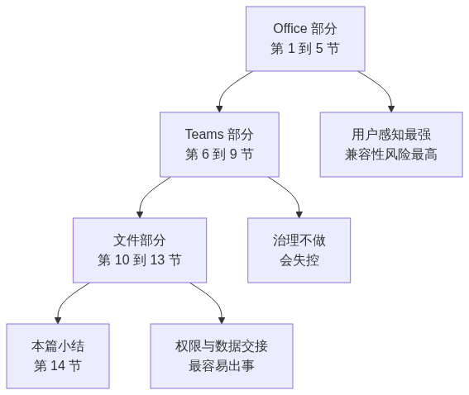
与前三篇的区别：
篇 | 出问题的后果
第2篇 身份 | 用户登不进去
第3篇 邮件 | 公司收不到客户邮件
第4篇 终端与协作 | 用户能登录、能收邮件，但干不了活（宏跑不了、会议卡顿、文件找不到）

推荐： 第4篇可以与第3篇的收尾工作并行，但不要与邮件切换窗口同期进行，以便隔离故障来源。

4.2 本节目标
完成本节后应当产出一份Office 部署方案，明确回答：
- 哪些人装桌面版，哪些人只用网页版或移动版。
- 装 32 位还是 64 位。
- 用哪个更新通道。
- 装哪些应用（是否包含 Access、Publisher、OneNote 等）。
- 怎么激活（普通激活还是共享电脑激活）。
- 旧版 Office 怎么处理。
- 用户自己装还是 IT 集中部署。
- 现有操作系统和 Office 版本是否还在支持范围内。

4.3 Microsoft 365 Apps 是什么
名称 | 含义
Microsoft 365 Apps | 通过订阅获得的桌面版 Office（Word、Excel、PowerPoint、Outlook 等），持续更新
Office LTSC | 一次性购买的永久授权版本，功能固定，有明确支持截止日期
Office 网页版 | 浏览器中使用，功能相对精简
Office 移动版 | 手机和平板上的应用

4.3.1 三个常见误解
误解 | 事实
“Microsoft 365 = 网页版 Office” | 多数企业订阅包含桌面版安装权利，取决于许可（第1篇 1.26）
“装了桌面版就不用管更新” | 订阅版持续更新，需要规划更新通道和测试
“Office 装好就一直能用” | 需要定期联网验证订阅状态

4.4 按人群规划，而不是“一套配置全公司”
用户画像 | 桌面版 | 网页/移动版 | 特殊需求
标准办公用户 | ✅ Word、Excel、PowerPoint、Outlook | ✅ | —
财务/数据分析用户 | ✅ 必须 | 辅助 | Excel 宏、插件、大文件、64 位
管理层与助理 | ✅ | ✅ | 邮箱委派、日历共享
销售/移动办公 | ✅ | ✅ 重要 | 手机端体验、离线可用
一线/车间/门店 | 视情况 | ✅ 为主 | 可能共享电脑
共享电脑用户 | ✅ | — | 共享电脑激活
远程桌面/虚拟桌面用户 | ✅ | — | 部署方式与许可需单独核对
Mac 用户 | ✅ Office for Mac | ✅ | 插件与功能差异
外部来宾 | ❌ | 视授权 | 不按内部员工发许可

必做： 这张表要落到具体人名或部门，不能停留在概念。它同时是许可采购的依据（第1篇 1.30）。

4.5 【重要】版本与操作系统的支持状态
这是本节最需要先确认的事，因为它可能改变项目范围（例如需要先升级 Windows）。

4.5.1 Office 连接 Microsoft 365 服务的支持
版本 | 连接 Microsoft 365 服务的支持状态
Microsoft 365 Apps | 使用受支持版本即可
Office LTSC 2024 | 支持至 2029-10-09
Office LTSC 2021 | 支持至 2026-10-13
Office 2019 / Office 2016 | 已于 2023-10-10 结束
Office 2016 for Mac / 2019 for Mac | 不支持连接 Microsoft 365 服务

官方说明见 Office 版本与 Microsoft 365 服务连接支持。

4.5.2 产品本身的支持（安全更新）
版本 | 产品支持结束
Office 2016 / Office 2019 | 2025-10-14
Office LTSC 2021 | 2026 年 10 月
Office LTSC 2024 | 2029 年 10 月

必做： 请区分这两件事：
· “能不能连 Microsoft 365 服务” —— Office 2016/2019 在 2023-10-10 就已不受支持。
· “还有没有安全更新” —— Office 2016/2019 在 2025-10-14 结束。

旧版本有时仍然能连上，但这不代表受支持，也不代表能长期稳定工作。

4.5.3 Windows 10 的影响（很多企业忽略）
事实 | 说明
Windows 10 已于 2025-10-14 终止支持 | 需要迁移到 Windows 11
Microsoft 365 Apps 在 Windows 10 上的安全更新 | 在 Windows 10 终止支持后继续提供三年，至 2028-10-10 结束
功能更新 | Windows 10 上的设备在某个版本之后不再获得新功能更新，将停留在该版本仅接收安全更新
建议 | 使用 Microsoft 365 Apps 的设备应迁移到 Windows 11

官方说明见 Windows 10 终止支持与 Microsoft 365 Apps。
高风险： 如果企业大量电脑仍是 Windows 10，本项目必须与 Windows 11 升级计划协同。否则会出现“Office 装好了但拿不到新功能、操作系统本身不受支持”的局面，而且这会连带影响设备管理和条件访问的合规策略（第5篇）。

4.5.4 版本盘点表
部门 | 电脑数 | Windows 版本 | Office 版本 | 32/64 位 | 是否受支持 | 处理方案
财务 | 待填写 | 待填写 | 待填写 | 待填写 | 待判定 | 待定
销售 | 待填写 | 待填写 | 待填写 | 待填写 | 待判定 | 待定
生产 | 待填写 | 待填写 | 待填写 | 待填写 | 待判定 | 待定

4.6 关于 Outlook 客户端的选择
Windows 上目前存在两个 Outlook，项目必须明确选哪个。
客户端 | 说明
经典 Outlook（classic） | 传统桌面版，支持 COM 加载项、VBA 自动化、PST 等
新版 Outlook for Windows | 新架构客户端，2024-08-01 起进入正式发布

关键事实：
- 通过 Microsoft 365 订阅（含桌面应用）或永久授权（如 Office LTSC）安装的经典 Outlook，将至少支持到 2029 年。
- 微软提供分阶段迁移路径，用户可通过开关切换到新版 Outlook，并可选择迁移设置和加载项。
- 新版 Outlook 与经典 Outlook 在加载项模型、COM 自动化、PST 支持等方面存在差异。
官方迁移阶段说明见 迁移到新版 Outlook for Windows 的阶段。

4.6.1 项目建议
企业情况 | 建议
依赖 Outlook COM 加载项、VBA 或业务系统集成 | 本期继续使用经典 Outlook，并单独评估新版迁移
依赖本地 PST 文件 | 继续使用经典 Outlook
无特殊集成、希望体验统一 | 可评估新版 Outlook，但要先做试点
无论选哪个 | 不要在邮件迁移期同时切换 Outlook 客户端，避免混淆故障来源

必做： 把“使用哪个 Outlook”写进部署方案。项目中最常见的混乱是：一部分人自己点了切换开关用了新版，另一部分是经典版，服务台按同一套指引支持，结果处处对不上。

4.7 32 位与 64 位的选择
项目 | 32 位 | 64 位
大文件处理能力 | 受限 | 更强（大型 Excel、大数据量场景）
旧加载项兼容性 | 较好 | 需确认加载项有 64 位版本
与旧业务系统集成 | 有时只支持 32 位 | 需验证
当前主流建议 | 逐步淘汰 | 一般首选（除有明确兼容限制）

4.7.1 决策方法
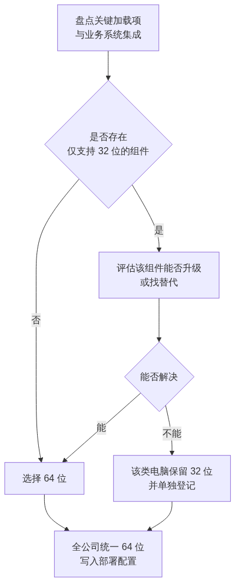
高风险： 同一台电脑不能混装 32 位和 64 位的 Office 组件。如果决定改位数，通常需要先卸载再安装，这会影响用户，必须纳入部署计划和用户通知。

4.8 更新通道的选择
订阅版 Office 会持续更新。更新通道决定“多久收到新功能”。
通道类型 | 特点 | 适合
当前通道 | 最快获得新功能 | IT 与试点用户
每月企业通道 | 每月一次可预测的更新 | 多数企业的主力选择
半年度企业通道 | 更新频率最低、变化最少 | 对稳定性要求极高、有严格验证流程的场景（如生产控制终端）
预览类通道 | 提前验证 | 仅限少量测试机

4.8.1 建议做法
- 建立两级部署：小规模“先行组”（IT + 试点用户）使用更快的通道，其余用户使用较稳的通道。
- 先行组提前发现宏和加载项问题，再放行到全员。
- 半年度通道虽稳，但新功能滞后，不建议全公司默认使用。
推荐： 通道选择要写明理由并纳入变更管理（第6篇）。同时确认更新是由用户自动获取还是由 IT 管控，两者的支持方式完全不同。

4.9 要安装哪些应用
不要默认全装。逐项确认：
应用 | 是否安装 | 说明
Word / Excel / PowerPoint | 通常必装 | —
Outlook（经典或新版） | 按 4.6 结论 | —
OneNote | 按需 | —
Access | 按需（少数人用） | 有业务数据库依赖时才装
Publisher | 按需 | —
Teams | 单独规划（第 6～9 节） | —
OneDrive 同步客户端 | 通常需要 | 见第 12 节
语言包与校对工具 | 中文环境通常需要 | 确认所需语言
Visio / Project | 单独许可 | 需确认是否已采购

必做： Access 和 Publisher 这类应用，只给真正需要的人安装。装得越多，兼容性测试面和更新风险就越大。

4.10 激活方式与特殊场景

4.10.1 常规激活
用户用工作账号登录 Office 完成激活，需要有效许可，并需要定期联网验证。

4.10.2 共享电脑激活
适用于多人共用同一台电脑的场景（车间、门店、值班室、培训教室）。
要点 | 说明
用途 | 允许多个用户在同一设备上使用 Office，而不占用各自的设备安装额度
前提 | 需要在部署配置中启用该模式，并确认许可支持
常见场景 | 共享终端、部分远程桌面/虚拟桌面场景
注意 | 每个用户仍需自己的有效许可；用户切换时需重新登录

4.10.3 远程桌面与虚拟桌面
- 部署方式与激活要求与普通电脑不同。
- 必须提前核对许可条款是否覆盖该使用方式（第1篇 1.26）。
- 需要与虚拟桌面平台的管理员共同规划。
必做： 共享电脑和虚拟桌面场景必须在试点阶段实测，不要假设“和普通电脑一样”。这两类场景是激活问题的高发区。

4.11 部署方式与本节检查表

4.11.1 用户自装 vs IT 集中部署
方式 | 优点 | 缺点 | 适合
用户自行安装 | IT 工作量小、上手快 | 版本和配置不统一、位数可能装错、旧版可能残留 | 小型企业、试点
IT 集中部署 | 配置统一、可控位数/通道/应用组合、可静默卸载旧版 | 需要部署工具与准备时间 | 多数企业的正式做法
混合 | 主力集中部署，个别自装 | 需要登记例外 | 过渡期

推荐： 即使人数不多，也建议至少准备一份标准部署配置文件（第3节）。否则半年后你会面对“同一家公司里有 32 位、64 位、不同通道、不同应用组合”的局面，排查成本极高。

4.11.2 本节完成检查表
☐ 已完成 Windows 与 Office 版本盘点表（按部门/电脑）。
☐ 已确认哪些 Office 版本已不受支持连接 Microsoft 365 服务（2016/2019 已于 2023-10-10 结束）。
☐ 已确认 Office LTSC 2021 的连接支持将于 2026-10-13 结束，并有应对计划。
☐ 已确认 Windows 10 已于 2025-10-14 终止支持，并与 Windows 11 升级计划协同。
☐ 已了解 Microsoft 365 Apps 在 Windows 10 上的安全更新将于 2028-10-10 结束、功能更新会停止。
☐ 已按用户画像确定桌面版/网页版/移动版范围，并落到具体部门或人员。
☐ 已确定使用经典 Outlook 还是新版 Outlook，并说明理由。
☐ 已确认不在邮件迁移期同时切换 Outlook 客户端。
☐ 已确定 32 位或 64 位，并处理仅支持 32 位的组件。
☐ 已确定更新通道，并建立“先行组 + 全员组”两级部署。
☐ 已确定要安装的应用清单（Access、Publisher 等按需）。
☐ Visio、Project 等单独许可的产品已确认采购状态。
☐ 已确定激活方式；共享电脑与虚拟桌面场景已确认许可与部署方式。
☐ 已确定部署方式（用户自装 / IT 集中 / 混合），并准备标准配置。
☐ 已确定旧版 Office 的处理方式（保留还是卸载，见第3节）。
☐ 部署方案已经业务负责人和 IT 负责人确认。
进入下一节的条件： 部署方案已确定。下一节做兼容性调查与测试——这是 Office 部署中唯一可能导致“业务停摆”的环节，必须在批量部署之前完成。

第2节 Office 兼容性调查与测试
所属： 第4篇 终端与协作：Office、Teams、文件。
本节小节： 4.12 ～ 4.19。
本节性质： 风险控制。这是 Office 部署中唯一可能直接导致业务停摆的环节。
前置条件： 已完成第1节，部署方案已确定（含位数与 Outlook 客户端选择）。
导航： 返回第4篇目录｜上一节：Office 部署规划｜下一节：Office 安装部署与激活

4.12 为什么这一节不能省
普通的 Word、Excel、PowerPoint 文档在新版 Office 中几乎不会有问题。企业真正的风险来自这些地方：
风险源 | 典型后果
Excel VBA 宏 | 财务报表、工资计算、对账工具无法运行
COM / VSTO 加载项 | 电子签章、发票工具、税务插件失效
业务系统调用 Office | ERP 导出报表、OA 生成文档报错
Access 数据库 | 部门自建系统打不开
位数变化（32→64） | 加载项和 ActiveX 组件不兼容
旧格式文件与模板 | 格式错乱、宏丢失
Outlook 加载项 | CRM 邮件归档、日程同步不工作

高风险： 这些问题的共同特点是：平时没人知道它们存在，出问题时直接影响关键业务，而且往往发生在月结、报税、发工资这类关键时点。 因此必须在批量部署前主动排查。

4.13 本节目标
完成本节后应当产出：
- 一份Office 依赖清单（谁在用什么宏、插件、集成）。
- 一份兼容性测试结果表（每项通过/失败/有替代方案）。
- 每个失败项的处理方案与责任人。
- 一台或多台代表性测试机及测试记录。

4.14 调查方法：三条线索一起查
单靠问用户会漏掉很多东西。建议三条线索同时进行。
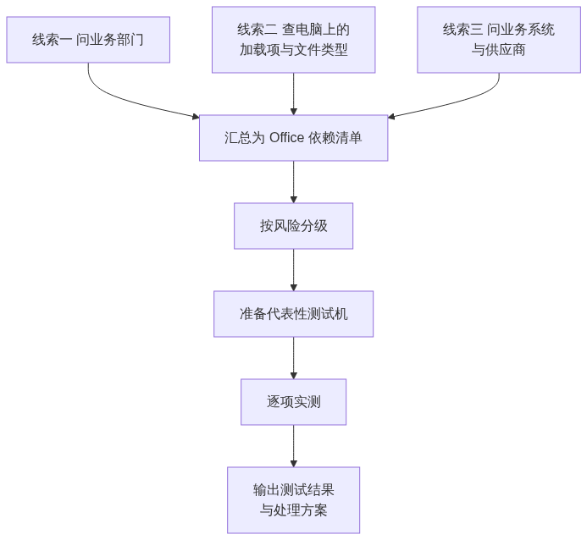

4.14.1 线索一：问业务部门（问对问题）
不要问“你用宏吗”——很多用户不知道什么是宏。改问具体行为：
该问的问题 | 想发现什么
有没有一个 Excel，打开时会弹出“启用内容”提示？ | 宏
有没有点一个按钮就自动生成报表的文件？ | 宏
Excel 或 Word 里有没有多出来的菜单栏/工具栏？ | 加载项
开发票、盖章、报税是不是在 Office 里操作？ | 加载项
有没有从 ERP/OA 里点“导出 Excel”“生成 Word”？ | 业务系统集成
有没有一个 .accdb 或 .mdb 文件是部门在用的？ | Access
有没有必须用旧版本 Office 才能打开的文件？ | 旧格式/兼容性
每月固定要跑的表格是哪些？ | 关键业务文件

4.14.2 线索二：查电脑
在代表性电脑上检查：
☐ 已安装的 Office 加载项（COM 加载项、Excel 加载项、Outlook 加载项）。
☐ 桌面和常用目录中的 .xlsm、.xlsb、.docm、.accdb、.mdb 文件。
☐ Word 自定义模板位置和内容。
☐ 是否存在本地 PST 文件。
☐ 是否安装了第三方 Office 相关软件（PDF 工具、签章、输入法插件）。
☐ 当前 Office 位数与版本。

4.14.3 线索三：问业务系统与供应商
对每个可能与 Office 交互的系统，向供应商索取书面确认：
☐ 支持的 Office 版本（是否支持 Microsoft 365 Apps）。
☐ 支持 32 位还是 64 位，或两者。
☐ 是否支持新版 Outlook（若涉及 Outlook 加载项，见第1节 4.6）。
☐ 是否依赖已弃用的接口（例如与 Exchange 相关的旧接口，见第3篇 3.50）。
☐ 后续版本计划与支持承诺。
必做： 供应商的口头“应该没问题”不算确认。要书面答复，并保存作为项目证据。

4.15 Office 依赖清单模板
编号 | 名称/用途 | 类型 | 使用部门 | 使用频率 | 关键程度 | 位数要求 | 供应商 | 责任人 | 测试结果
O1 | 月度对账表 | Excel VBA 宏 | 财务 | 每月 | 高 | 待确认 | 内部开发 |  | 待测试
O2 | 电子发票开票插件 | COM 加载项 | 财务 | 每天 | 高 | 32 位？ | 某供应商 |  | 待测试
O3 | 工资核算表 | Excel VBA 宏 | 人事 | 每月 | 高 | 待确认 | 内部 |  | 待测试
O4 | ERP 导出报表 | 业务系统集成 | 多部门 | 每天 | 高 | 待确认 | ERP 供应商 |  | 待测试
O5 | 合同模板 + 邮件合并 | Word 模板 | 法务/销售 | 每周 | 中 | — | 内部 |  | 待测试
O6 | 客户资料库 | Access | 销售 | 每天 | 中 | 待确认 | 内部 |  | 待测试
O7 | CRM 邮件归档 | Outlook 加载项 | 销售 | 每天 | 中 | 待确认 | CRM 供应商 |  | 待测试
O8 | 电子签章 | COM 加载项 | 行政 | 每周 | 中 | 待确认 | 某供应商 |  | 待测试

4.15.1 关键程度定义
等级 | 定义 | 处理要求
高 | 不可用会造成业务中断或对外违约（如报税、发工资、开发票） | 必须在部署前测试通过或有可用替代方案
中 | 不可用会影响效率，但有临时办法 | 部署前测试，允许带方案上线
低 | 个人习惯或便利工具 | 上线后处理

4.16 兼容性分级与处理策略
等级 | 场景 | 处理策略
低风险 | 仅编辑普通 Word / Excel / PPT 文件 | 常规试点即可
中风险 | 使用模板、邮件合并、PDF 工具、浏览器插件 | 逐项测试并准备替代方案
高风险 | VBA 宏、COM/VSTO 加载项、ActiveX、Access、业务系统集成、位数变更 | 专项测试 + 供应商确认 + 回退方案

4.16.1 高风险项的四种出路
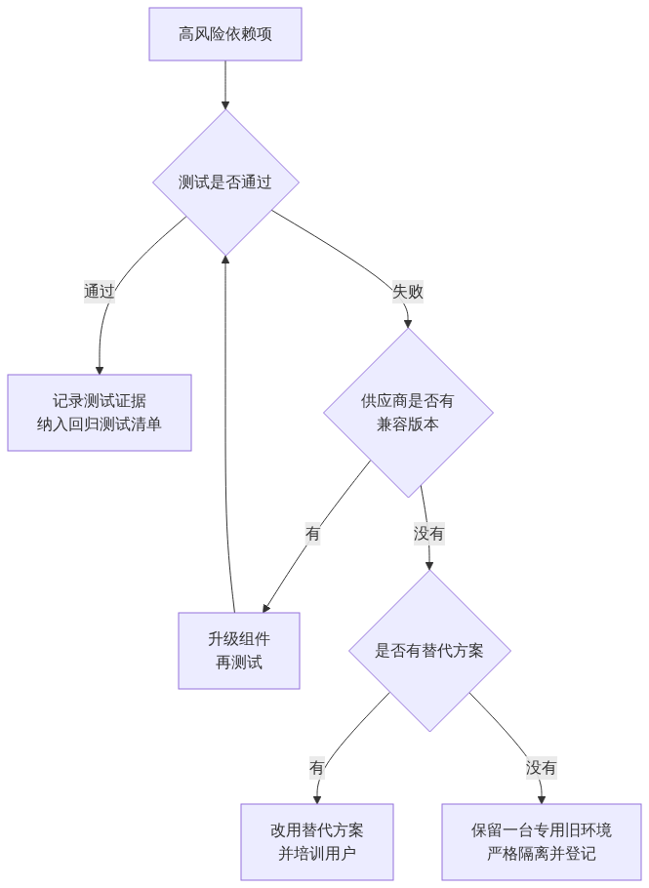
高风险： 第四条出路（保留旧环境）是最后手段，必须满足：范围最小化、明确责任人、有安全防护、有明确的淘汰时间表。不能变成“留着一台老电脑，然后就忘了”——那台电脑往往连不上受支持的服务，还是安全隐患。

4.17 代表性测试机的准备

4.17.1 测试机不能是“干净的新电脑”
必做： 测试机必须接近真实用户环境，否则测试结果没有意义。建议至少准备：
测试机 | 配置
测试机 A | 财务用户的真实环境：装齐财务插件、开票工具、常用宏文件
测试机 B | 标准办公环境
测试机 C | 若存在 32 位依赖：保留 32 位环境用于对比
测试机 D | 若有共享电脑/虚拟桌面场景：对应环境
测试机 E | 若有 Mac：Mac 环境

4.17.2 测试机准备步骤
- 从目标部门取一台真实在用配置的电脑（或克隆其镜像）。
- 先做完整备份或快照，便于回退。
- 按目标方案安装 Office（位数、通道、应用组合与正式部署一致）。
- 安装该部门实际使用的加载项。
- 拷入真实的业务文件（注意脱敏或授权）。
- 按测试用例逐项执行。
高风险： 测试用的业务文件可能包含工资、客户、财务等敏感数据。必须获得授权并控制测试机的访问权限，测试后按要求清理。

4.18 测试用例与执行

4.18.1 通用测试用例
编号 | 测试内容 | 期望结果 | 状态
P1 | 打开、编辑、保存常用 Word / Excel / PPT 文件 | 正常，格式无错乱 | ☐
P2 | 打开旧格式文件（.doc、.xls） | 正常打开 | ☐
P3 | 运行每一个“高”级别的宏，完整跑通业务流程 | 结果与旧环境一致 | ☐
P4 | 每个 COM/VSTO 加载项加载并执行核心功能 | 正常 | ☐
P5 | 从 ERP/OA 导出 Excel / 生成 Word | 正常 | ☐
P6 | Access 数据库打开、查询、报表 | 正常 | ☐
P7 | Word 模板 + 邮件合并 | 正常 | ☐
P8 | 电子签章 / 开票 / 报税工具 | 正常 | ☐
P9 | 打印与导出 PDF | 正常 | ☐
P10 | Outlook 收发、日历、共享邮箱、委派 | 正常（与第3篇一致） | ☐
P11 | Outlook 加载项（CRM 归档等） | 正常 | ☐
P12 | 打开 SharePoint / OneDrive 中的文件并协同编辑 | 正常（见第 10 节） | ☐
P13 | 大文件性能（大型 Excel） | 可接受 | ☐
P14 | 共享电脑激活场景 | 多用户切换正常 | ☐
P15 | 虚拟桌面场景 | 正常 | ☐
P16 | Mac 环境核心功能 | 正常 | ☐
P17 | 输入法、字体、中文排版 | 正常 | ☐
P18 | 与旧环境的结果对比（同一份数据） | 数值与格式一致 | ☐

4.18.2 关键纪律：让业务用户自己测
必做： P3、P5、P8 这类业务测试，必须由实际使用者本人执行并确认结果，不能由 IT 代测。

原因：IT 只能确认“宏没报错”，但只有财务能确认“算出来的数是对的”。宏在新环境下不报错但结果算错，是最危险的情况。

4.18.3 测试结果记录
编号 | 依赖项 | 测试机 | 测试人 | 结果 | 问题描述 | 处理方案 | 完成日期
O1 | 月度对账表 | A | 财务张三 | 待测试 | — | — | —
O2 | 开票插件 | A | 财务李四 | 待测试 | — | — | —

4.19 常见兼容性问题与本节检查表

4.19.1 问题对照表
现象 | 常见原因 | 处理方向
宏提示“无法运行”或对象错误 | 引用的组件在新位数/新版本下不可用 | 检查引用、更新组件；必要时保留 32 位
打开宏文件时内容被禁用 | 来自互联网的宏被默认阻止 | 按第5节配置受信任位置或签名
加载项不出现 | 未安装、被禁用、位数不匹配 | 检查加载项状态与位数
加载项导致 Office 崩溃或变慢 | 兼容性问题 | 联系供应商；临时禁用
业务系统导出报错 | 系统依赖特定 Office 版本或组件 | 供应商确认；升级系统
Access 数据库无法打开 | 位数或组件依赖 | 确认位数；评估迁移方案
数值计算结果不一致 | 函数行为差异或宏逻辑依赖旧特性 | 必须由业务确认并修正逻辑
格式错乱 | 字体缺失、旧格式差异 | 补装字体；另存为新格式
Outlook 加载项失效 | 版本或客户端类型不匹配（经典/新版） | 确认客户端选择（第1节 4.6）
打印异常 | 驱动或导出组件 | 更新驱动

4.19.2 本节完成检查表
☐ 已通过三条线索（业务访谈、电脑检查、供应商确认）完成 Office 依赖清单。
☐ 访谈使用了“具体行为”式提问，而不是问“你用宏吗”。
☐ 每项依赖已标注类型、部门、频率、关键程度和责任人。
☐ 所有“高”级别依赖已识别（报税、工资、开票、对账等）。
☐ 已取得关键业务系统与插件供应商的书面兼容性确认（含位数、是否支持新版 Outlook）。
☐ 已准备接近真实环境的代表性测试机（财务环境、标准环境、必要的 32 位/共享电脑/虚拟桌面/Mac 环境）。
☐ 测试机在安装前已做备份或快照。
☐ 测试用业务数据已获授权并控制访问，测试后有清理安排。
☐ 测试用例 P1～P18 已按适用范围执行并记录。
☐ P3、P5、P8 等业务测试由实际使用者本人执行并确认结果正确（不只是“没报错”）。
☐ 已与旧环境做同数据结果对比，数值与格式一致。
☐ 每个失败项都有处理方案（升级组件 / 替代方案 / 隔离旧环境）和责任人。
☐ 若保留旧环境：范围、责任人、安全防护和淘汰时间表已明确。
☐ 所有“高”级别依赖在批量部署前已测试通过或已有可用替代方案。
☐ 测试结果表已归档，并作为后续更新的回归测试清单。
进入下一节的条件： 所有“高”级别依赖测试通过或有替代方案。这是批量部署的放行条件。 下一节进行实际的安装部署与激活。

第3节 Office 安装部署与激活
所属： 第4篇 终端与协作：Office、Teams、文件。
本节小节： 4.20 ～ 4.29。
本节性质： 生产部署。影响面广但可控，最大风险是卸载旧版导致的数据或配置丢失。
前置条件： 已完成第2节，所有“高”级别依赖测试通过或已有替代方案。
导航： 返回第4篇目录｜上一节：Office 兼容性调查与测试｜下一节：Office 故障排查与更新管理

4.20 本节目标与部署流程
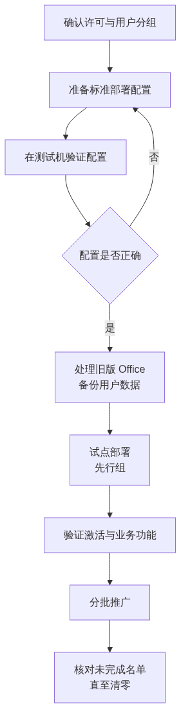
完成本节后应当达到：
- 有一份可复用的标准部署配置。
- 试点部署验证通过（含激活和业务功能）。
- 旧版 Office 已按方案处理，用户数据未丢失。
- 全员部署完成，未完成名单清零。

4.21 部署前的许可与账号确认
☐ 用户已分配包含桌面应用安装权利的许可（第1篇 1.26）。
☐ 用户能正常登录（第2篇），MFA 已注册。
☐ 邮箱已就绪（第3篇），避免 Outlook 配置时才发现问题。
☐ 共享电脑/虚拟桌面场景的许可条款已确认。
☐ 每用户设备安装数量限制已了解，并核对重度多设备用户。
必做： 先确认许可，再安装。否则用户装完发现“无法激活”，会产生大量无效工单，也会让用户对项目失去信心。

4.22 标准部署配置包含什么
无论用什么工具部署，都要固定以下参数：
参数 | 本项目取值 | 说明
产品 | 待填写 | Microsoft 365 Apps 或指定版本
位数 | 待填写 | 32 位或 64 位（第1节 4.7）
更新通道 | 待填写 | 先行组与全员组可不同（第1节 4.8）
包含应用 | 待填写 | 是否含 Access、Publisher、OneNote
排除应用 | 待填写 | 明确不装的组件
语言 | 待填写 | 中文及所需其他语言、校对工具
是否自动卸载旧版 | 待填写 | 见 4.24
共享电脑激活 | 待填写 | 共享设备场景启用
Outlook 客户端 | 待填写 | 经典或新版（第1节 4.6）
OneDrive 同步客户端 | 待填写 | 通常需要
Teams 客户端 | 待填写 | 见第 6～9 节
隐私与联网设置 | 待填写 | 见 4.27

4.22.1 使用部署工具的好处
Microsoft 提供 Office 部署工具，可用配置文件精确控制上述参数，并支持：
- 从本地或云端获取安装源。
- 静默安装、静默卸载旧版本。
- 指定通道与语言。
- 批量分发（可结合 Intune 或其他分发方式）。
推荐： 即使决定让用户自行安装，也建议先用部署工具在测试机上生成并验证配置，把“正确的安装方式”固化下来。这样后续新员工电脑、返修电脑的配置才会一致。

4.23 三种部署路径
路径 | 做法 | 适合
用户自助安装 | 用户登录门户下载安装 | 小规模、试点、临时电脑
部署工具 + 分发 | IT 用配置文件静默部署 | 多数企业的正式做法
Intune 部署 | 通过设备管理平台下发 | 已使用 Intune 的企业（第5篇）

4.23.1 用户自助安装的注意事项
如果采用自助安装，必须给用户明确指引，并说明：
☐ 从官方门户下载，不要从其他来源。
☐ 安装前关闭所有 Office 程序。
☐ 位数选择（若门户默认与企业方案不一致，需说明如何选）。
☐ 安装完成后用工作账号登录激活。
☐ 遇到问题联系谁。
高风险： 自助安装最常见的问题是位数装错。一旦装错，加载项可能不工作，且需要卸载重装。如果企业统一 64 位，建议由 IT 部署或提供明确的图文步骤。

4.24 处理旧版 Office（最容易出事的一步）

4.24.1 卸载前必须备份的内容
高风险： 卸载旧版 Office 可能导致本地数据和个人配置丢失。卸载前必须确认以下内容已备份或已知位置：
内容 | 位置/说明 | 状态
PST 文件 | 本地存档邮件，卸载后可能找不到 | ☐
邮件签名 | 需重建或备份 | ☐
自定义模板 | Word/Excel 模板目录 | ☐
自定义词典 | 用户词库 | ☐
快速访问工具栏配置 | 个人化设置 | ☐
加载项及其配置 | 需重新安装 | ☐
本地宏文件（个人宏工作簿） | 常被遗忘 | ☐
Outlook 规则与自动回复 | 见第3篇 3.90 | ☐
Access 数据库文件位置 | 确认不在临时目录 | ☐

4.24.2 卸载策略
情况 | 建议
旧版本已不受支持（如 Office 2016/2019） | 卸载，替换为受支持版本
存在必须使用旧版的业务依赖 | 按第2节 4.16 处理，隔离到专用设备
同一台电脑要换位数 | 必须先卸载再安装
用户临时需要对比验证 | 可短期保留在专用测试机，不在生产电脑上长期并存

必做： 不要在生产电脑上长期让新旧 Office 并存。文件关联、加载项和默认程序会互相干扰，产生难以排查的问题。

4.25 试点部署

4.25.1 试点范围
试点对象 | 目的
IT 人员 | 熟悉流程、准备指引
财务代表用户 | 验证高风险宏与插件
使用业务系统集成的用户 | 验证 ERP/OA 导出
移动办公用户 | 验证多设备与激活
共享电脑 | 验证共享电脑激活
Mac 用户 | 验证 Mac 环境

4.25.2 试点验证清单
☐ 安装成功，版本、位数、通道与方案一致。
☐ 用工作账号登录后激活成功。
☐ 所有目标应用可正常启动。
☐ 第2节的高风险依赖项在真实电脑上再次验证通过。
☐ Outlook 邮箱正常（含共享邮箱与委派）。
☐ 能打开并协同编辑 SharePoint/OneDrive 中的文件。
☐ 打印与导出 PDF 正常。
☐ 旧版已按方案卸载，且备份内容完好。
☐ 中文字体、输入法、排版正常。
☐ 用户主观反馈已收集。
验证点： 试点必须包含“卸载旧版 + 安装新版”的完整流程，而不是只在新电脑上装一次。真正的风险在卸载环节。

4.26 分批推广
原则 | 说明
按部门分批 | 便于集中支持
高风险部门（财务）单独安排 | 避开月结、报税、发薪
每批规模匹配服务台能力 | 避免工单积压
提前通知 | 说明时间、影响、需要用户做什么
保留回退能力 | 若出现严重问题，能恢复该批用户的可用状态
记录进度 | 已完成/失败/待处理

4.26.1 推广进度表
批次 | 部门 | 计划台数 | 已完成 | 失败 | 失败已处理 | 备注
试点 | IT + 代表用户 | — | — | — | — | —
第1批 | — | — | — | — | — | —
第2批 | — | — | — | — | — | —

验证点： 每批“已完成 + 失败 = 计划台数”必须成立，与第3篇的迁移进度核对方法一致。

4.27 登录激活与隐私设置

4.27.1 激活
- 打开任一 Office 应用。
- 使用工作账号登录（完成 MFA 验证）。
- 确认标题栏或账户页面显示已激活及所属组织。
- 确认订阅名称与预期一致（避免误用个人账号激活）。
高风险： 用户如果用个人 Microsoft 账号登录，可能出现“看似能用但不是企业授权”的情况，导致文件保存到个人 OneDrive、企业数据脱管。培训中必须强调使用工作账号。

4.27.2 隐私与联网体验
企业可按需配置：
项目 | 说明
诊断数据级别 | 按企业策略设定
连接体验（在线内容、模板等） | 按需开启或限制
反馈与调查提示 | 可控制
用户可修改范围 | 通常应统一策略，避免用户自行更改

配置这些设置时应与安全和合规负责人确认（第5篇）。

4.28 语言、字体与默认设置
项目 | 建议
显示语言 | 中文（按企业实际）
校对语言 | 中文 + 需要的外语
默认字体 | 与企业模板一致
企业模板与字体分发 | 统一部署，避免格式错乱
默认保存位置 | 建议引导到 OneDrive（见第 12 节），但要与保留策略配合
自动保存 | 说明行为，避免用户误以为文件被改坏
默认文件格式 | 通常使用新格式；有外部兼容要求时另行确认

推荐： 企业常用字体如果没有统一分发，会出现“同一份文件在不同电脑上排版不同”的问题，财务和法务文件尤其敏感。这项成本很低但收益明显。

4.29 本节完成检查表
☐ 已确认目标用户的许可包含桌面应用安装权利。
☐ 已确认用户可正常登录、MFA 已注册、邮箱已就绪。
☐ 共享电脑与虚拟桌面场景的许可与部署方式已确认。
☐ 标准部署配置已固化（产品、位数、通道、应用、语言、Outlook 客户端等）。
☐ 已在测试机验证部署配置，结果与方案一致。
☐ 已确定部署路径（自助 / 部署工具 / Intune），并准备相应指引或分发方案。
☐ 若采用自助安装：已提供图文指引，并明确位数选择方式。
☐ 卸载旧版前的备份清单已逐项确认（PST、签名、模板、词典、宏文件、加载项配置）。
☐ 已确定旧版处理策略；不在生产电脑上长期新旧并存。
☐ 需要换位数的电脑已安排“先卸载再安装”流程。
☐ 试点已覆盖 IT、财务、业务系统用户、移动用户、共享电脑、Mac。
☐ 试点包含完整的卸载+安装流程，而非仅新机安装。
☐ 试点验证清单全部通过，含激活、业务依赖、Outlook、文件协同。
☐ 分批推广计划已避开财务月结、报税、发薪等高峰。
☐ 推广进度表中每批“已完成 + 失败 = 计划台数”成立。
☐ 已培训用户使用工作账号激活，不使用个人账号。
☐ 隐私与联网体验设置已与安全合规负责人确认。
☐ 企业模板与字体已统一分发。
☐ 未完成部署的电脑名单已跟踪至清零。
进入下一节的条件： 试点通过并开始分批推广。下一节处理故障排查与更新管理——部署完成不是结束，持续更新才是长期工作。

第4节 Office 故障排查与更新管理
所属： 第4篇 终端与协作：Office、Teams、文件。
本节小节： 4.30 ～ 4.35。
本节性质： 运维。部署完成不是结束，持续更新才是长期风险来源。
前置条件： 已完成第3节。
导航： 返回第4篇目录｜上一节：Office 安装部署与激活｜下一节：宏与插件安全

4.30 安装与激活故障排查

4.30.1 安装失败
现象 | 常见原因 | 处理
安装中断或失败 | 旧版残留、磁盘空间不足、网络中断 | 清理旧版残留；检查空间与网络后重试
提示已安装其他位数 | 位数冲突 | 先完整卸载再安装
提示需要关闭程序 | Office 进程仍在运行 | 关闭所有 Office 与相关进程
下载极慢 | 出口带宽或多台同时下载 | 使用本地安装源或分批部署
语言包缺失 | 配置未包含 | 修正部署配置
权限不足 | 用户非本机管理员 | 由 IT 部署或提升权限执行

4.30.2 激活失败
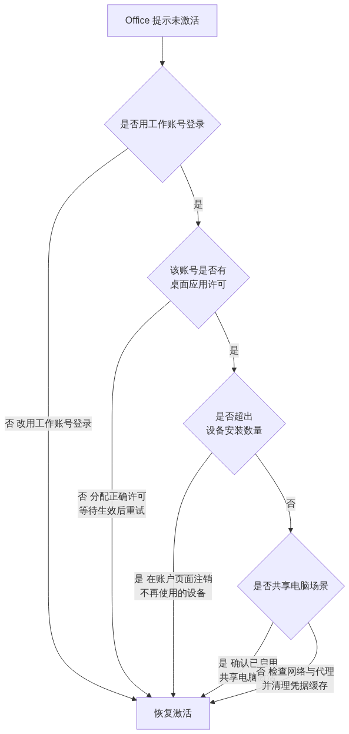
现象 | 常见原因 | 处理
提示需要激活或即将过期 | 长时间未联网验证 | 联网并重新登录
提示无许可 | 未分配许可或许可被回收 | 检查许可分配
提示已达安装上限 | 设备数超限 | 注销旧设备
登录后仍未激活 | 凭据缓存异常 | 清理保存的凭据后重试
共享电脑上频繁要求登录 | 未启用共享电脑激活 | 修正部署配置
显示为个人版订阅 | 用了个人账号 | 退出并用工作账号登录

必做： 服务台先问两个问题：“登录用的是公司邮箱还是个人邮箱？”“在网页版 Office 能正常用吗？”这两个问题能筛掉大部分激活类工单。

4.31 常见使用类故障
现象 | 排查方向
Office 启动很慢或卡住 | 先在安全模式（禁用加载项）下启动，判断是否为加载项问题
频繁崩溃 | 加载项、字体、损坏的模板、需要更新
打不开某个特定文件 | 文件损坏、来自互联网被保护视图阻止、权限问题
提示文件被锁定或只读 | 他人正在编辑、同步冲突（第 12 节）
无法保存到 SharePoint/OneDrive | 权限、同步状态、路径过长
宏被禁用 | 见第5节
加载项自动消失 | 被禁用（可能因崩溃）或位数不匹配
字体或排版异常 | 字体未统一分发（第3节 4.28）
中文乱码 | 编码或字体问题
Outlook 相关问题 | 见第3篇 3.86～3.90

4.31.1 三步分流法
推荐： 给服务台一套固定的分流顺序：

1. 网页版能否正常？ 能 → 问题在客户端；不能 → 问题在服务或身份侧。
2. 禁用加载项后是否正常？ 是 → 加载项问题；否 → 继续查。
3. 其他人是否同样问题？ 是 → 可能是版本或策略问题；否 → 个体环境问题。

4.32 更新管理：为什么必须管
订阅版 Office 会持续更新。不管理更新会出现两种极端：
极端 | 后果
完全不管，用户各自更新 | 版本参差不齐，问题难复现；某次更新可能突然影响宏或加载项
长期冻结更新 | 累积安全风险，且与服务的兼容性逐渐变差

正确做法是受控更新：先在小范围验证，再放行到全员。

4.33 两级更新部署
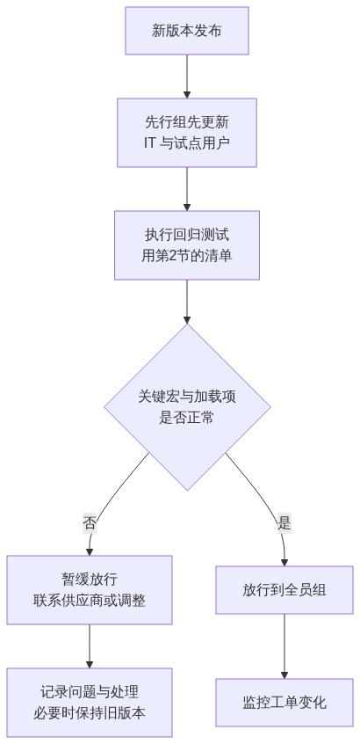

4.33.1 先行组的构成
成员 | 作用
IT 管理员 | 发现部署与配置问题
财务代表用户 | 验证高风险宏与开票、报税插件
业务系统重度用户 | 验证 ERP/OA 集成
常用 Access / 复杂模板的用户 | 验证专项功能

4.33.2 回归测试清单
必做： 直接复用第2节 4.18 的测试用例作为回归测试清单，重点是所有“高”级别依赖项。每次通道更新前跑一遍关键项，比出问题后再排查便宜得多。

频率 | 测试范围
每次通道更新 | 全部“高”级别依赖项
每季度 | 高 + 中级别依赖项
重大变更（如换位数、换客户端） | 全量

4.34 更新失败与版本回退

4.34.1 更新失败处理
现象 | 处理
更新长时间无进展 | 检查网络、磁盘空间；关闭 Office 后重试
更新后无法启动 | 尝试在线修复；必要时回退版本
更新后加载项失效 | 检查加载项状态；联系供应商
更新后宏行为异常 | 立即在先行组复现并记录，暂缓放行到全员
部分电脑未更新 | 检查通道设置与更新策略

4.34.2 回退版本
Office 支持回退到较早版本，但要注意：
要点 | 说明
回退是临时措施 | 目的是争取时间修复兼容性问题，不是长期方案
需要记录 | 哪些电脑回退到哪个版本、原因、负责人、恢复计划
安全风险 | 停留在旧版本意味着缺少后续安全修复
需要暂停自动更新 | 否则会再次更新上去
必须设定期限 | 到期前必须解决根因

高风险： 回退后如果忘记恢复，这批电脑会长期停留在旧版本并暂停更新——这类“临时措施”最容易变成长期安全债务。请在变更记录中设定明确的复查日期（第6篇变更管理）。

4.35 本节完成检查表
☐ 安装失败与激活失败的排查流程已交付服务台。
☐ 服务台掌握“工作账号 vs 个人账号”和“网页版是否正常”两个分流问题。
☐ 常见使用类故障的三步分流法已培训。
☐ 已明确 Office 更新采用受控更新，而不是放任或长期冻结。
☐ 已建立先行组（含 IT、财务代表、业务系统重度用户）。
☐ 已把第2节的兼容性测试用例转为回归测试清单。
☐ 已确定回归测试的频率与范围（每次更新 / 每季度 / 重大变更）。
☐ 已明确“先行组验证通过才放行全员”的流程与放行责任人。
☐ 更新失败的处理步骤已文档化。
☐ 版本回退的操作、记录要求、期限和复查机制已明确。
☐ 所有回退电脑均有记录、负责人和恢复计划。
☐ Office 更新纳入月度巡检项（第6篇）。
进入下一节的条件： 更新流程已建立。下一节处理宏与插件安全——这是终端侧最常见的恶意软件入口，同时也是企业业务的重要依赖，需要在安全与可用之间取得平衡。

第5节 宏与插件安全
所属： 第4篇 终端与协作：Office、Teams、文件。
本节小节： 4.36 ～ 4.42。
本节性质： 安全配置。本节要在“业务必须用宏”和“宏是主要攻击入口”之间取得平衡。
前置条件： 已完成第2节的依赖清单和第4节的更新机制。
导航： 返回第4篇目录｜上一节：Office 故障排查与更新管理｜下一节：Teams 结构与团队治理

4.36 为什么宏是重点
Office 宏（VBA）多年来一直是勒索软件和木马最常用的传播方式之一：攻击者发一封邮件，附一个 Excel 或 Word 文件，用户打开并点击“启用内容”，恶意代码就在企业内网执行。
同时，中国企业的现实是：财务、人事、生产的很多关键工具就是宏。所以不能简单“全面禁止宏”，那会让业务停摆。
本节的目标是达到这个状态：
企业自己的宏能正常用；从外部来的宏一律跑不起来。

4.37 关键机制：来自互联网的宏被默认阻止
Microsoft 已在受支持版本中默认阻止来自互联网的 VBA 宏运行。

4.37.1 原理（必须理解，否则会配错）
- 文件从互联网下载、或从邮件附件保存到本地时，Windows 会给文件加一个“来自互联网”的标记。
- Office 检测到该标记时，会阻止其中的宏运行，并显示安全提示。
- 用户无法像以前那样简单点一下“启用内容”就绕过（行为比旧版更严格）。

4.37.2 这带来的两个结果
结果 | 说明
好消息 | 邮件附件里的恶意宏基本跑不起来
需要处理 | 企业自己的宏如果通过邮件或网页分发，也会被阻止

必做： 这正是很多企业升级后出现“财务宏突然不能用了”的原因。解决办法不是让用户去解除阻止，而是改变企业宏的分发方式（见 4.38）。

4.38 企业宏的正确分发方式
按推荐程度排序：
方式 | 做法 | 推荐度
数字签名宏 | 用企业代码签名证书签名，并将证书设为受信任的发布者 | ★★★★★ 最佳
受信任位置 | 把宏文件放在指定的受信任位置（如受控的网络共享或本地目录），从该位置运行 | ★★★★
从 SharePoint/OneDrive 同步到本地受信任位置 | 结合文件同步使用 | ★★★
让用户逐个解除文件阻止 | 用户手工操作 | ★ 不推荐
关闭宏安全设置 | —— | 禁止

4.38.1 数字签名宏（最佳做法）
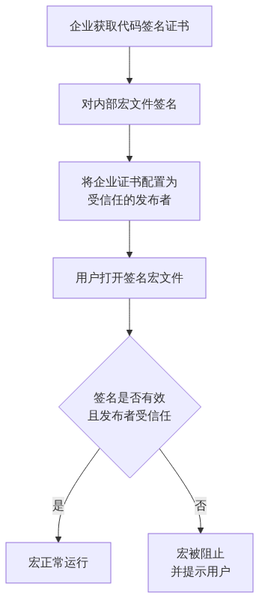
优点：
- 宏可以正常分发（邮件、网盘都行），因为信任来自签名而不是位置。
- 宏被篡改后签名失效，能防止内容被改。
- 可以按发布者集中管理信任关系。
注意：
- 需要采购和管理代码签名证书，并规范签名流程。
- 证书到期需要提前更新，否则宏会突然全部失效。
- 私钥必须严格保管（等同于企业的“电子公章”）。

4.38.2 受信任位置（务实做法）
适合暂时没有签名能力的企业：
要点 | 说明
位置选择 | 使用受控目录，普通用户不能随意写入
不要用的位置 | 用户桌面、下载文件夹、公共可写共享 —— 等于全面放开
网络位置 | 使用网络受信任位置时需谨慎评估
集中管理 | 通过策略统一下发，不靠用户自己添加
定期审查 | 检查是否有人添加了不该信任的位置

高风险： 把“下载文件夹”或“桌面”设为受信任位置，等于完全废掉了这项防护——攻击者的附件正好落在这些地方。这是审计中常见的严重配置错误。

4.39 宏策略配置建议
用户群体 | 建议策略
全体用户 | 默认阻止来自互联网的宏；不禁用宏功能本身
使用企业宏的用户（财务、人事、生产） | 通过签名或受信任位置放行企业宏
不需要宏的用户 | 可进一步限制，甚至禁用 VBA
高风险人群（高管、财务）的邮件 | 结合邮件层面的附件管控（第3篇 3.30）

4.39.1 需要一并确认的项目
☐ 是否禁止用户自行修改宏安全设置。
☐ 是否禁止用户自行添加受信任位置。
☐ 是否限制来自互联网的其他活动内容（ActiveX、DDE 等）。
☐ 保护视图（Protected View）的行为是否保持启用。
☐ 对不需要 VBA 的部门是否直接禁用。
必做： 策略要通过集中管理下发（组策略或设备管理平台），不要靠“告诉用户怎么设”。用户手工设置无法审计、无法统一，也会被随意改回去。

4.40 插件（加载项）管理

4.40.1 三类加载项
类型 | 说明 | 风险与管理
COM / VSTO 加载项 | 传统本地安装的插件（开票、签章、CRM 工具） | 权限高、可访问本地系统；需白名单管理与版本控制
Office 网页加载项 | 通过应用商店或企业部署的现代加载项 | 可由管理员集中部署与限制
用户自行安装的加载项 | 用户从商店自行获取 | 应限制，避免未经审核的第三方访问企业数据

4.40.2 管理要求
要求 | 说明
建立白名单 | 只允许经审核的加载项（对应第2节的依赖清单）
版本管理 | 记录当前版本，纳入更新回归测试
限制用户自行安装 | 通过策略控制
定期复核 | 每季度检查是否有未登记的加载项
离职与转岗 | 回收专用加载项授权
供应商支持 | 确认支持的 Office 版本与客户端类型（含新版 Outlook）

推荐： 把加载项白名单与第2节的 Office 依赖清单合并成一份表维护。两份表分开维护，很快就会不一致。

4.41 与其他篇章的配合
宏和插件安全不是孤立的，需要多层配合：
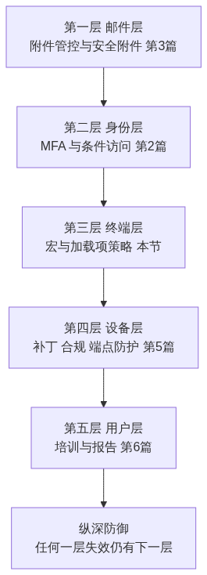
层级 | 作用
邮件层 | 尽量不让恶意文件进来
终端层 | 进来了也跑不起来
设备层 | 跑起来了也能被检测和阻断
用户层 | 用户不点、会报告

必做： 不要指望单靠一层。企业被勒索软件击中的案例中，往往是“邮件放过了 + 宏能跑 + 终端无防护 + 用户不知道要报告”四件事同时发生。

4.42 本节完成检查表
☐ 已理解“来自互联网的宏被默认阻止”的机制及其对企业自有宏的影响。
☐ 已确定企业宏的分发方式（优先数字签名，其次受信任位置）。
☐ 若采用数字签名：证书采购、签名流程、私钥保管和到期更新机制已确定。
☐ 若采用受信任位置：位置为受控目录，普通用户不可随意写入。
☐ 未将桌面、下载文件夹或公共可写共享设为受信任位置。
☐ 受信任位置通过集中策略下发，用户不能自行添加。
☐ 用户不能自行修改宏安全设置。
☐ 保护视图保持启用；ActiveX 等活动内容已按需限制。
☐ 不需要宏的部门已评估进一步限制或禁用 VBA。
☐ 第2节识别的所有企业宏都已通过签名或受信任位置正常运行（已实测）。
☐ 加载项白名单已建立，并与 Office 依赖清单合并维护。
☐ 已限制用户自行从商店安装加载项。
☐ 加载项版本已记录，并纳入更新回归测试。
☐ 已建立加载项季度复核机制。
☐ 已确认加载项供应商支持的 Office 版本与 Outlook 客户端类型。
☐ 已与邮件层（第3篇）、设备层（第5篇）、培训（第6篇）形成纵深防御。
进入下一节的条件： 企业宏可正常运行且外部宏被阻止，加载项白名单已建立。Office 部分（第 1～5 节）至此完成。 下一节进入 Teams 部分，从团队结构与治理开始。

第6节 Teams 结构与团队治理
所属： 第4篇 终端与协作：Office、Teams、文件。
本节小节： 4.43 ～ 4.57。
本节性质： 结构设计与治理。Teams 的技术部署很简单，难的是不让它在半年内变成一堆无人管理的团队和站点。
前置条件： 已完成第1篇的 Teams 需求调查（1.17）；第2篇的账号与组已就绪；第3篇邮件已稳定。
导航： 返回第4篇目录｜上一节：宏与插件安全｜下一节：Teams 策略管理

4.43 本节目标
完成本节后应当达到：
- 理解团队、频道、Microsoft 365 组、SharePoint 站点之间的真实关系。
- 有一套团队创建规则、命名规范和审批流程。
- 有所有者责任、生命周期和归档删除机制。
- 避免“谁都能建团队、建完没人管”的失控局面。
必做： 治理规则必须在开放创建权限之前定好。等用户已经建了 200 个团队再来治理，成本高十倍，而且会引起反感。

4.44 Teams 到底是什么
Teams 有两个容易混淆的用途，治理方式完全不同：
用途 | 特点 | 治理重点
聊天与会议（1:1、群聊、开会） | 轻量、临时、人人都用 | 策略控制（第7节）
团队与频道（结构化协作空间） | 有文件、有成员、有生命周期 | 本节的重点

新手企业最常见的错误是：把所有沟通都变成"建一个团队"。结果是几百个团队、几百个 SharePoint 站点，没人知道文件在哪。

4.44.1 判断要不要建团队
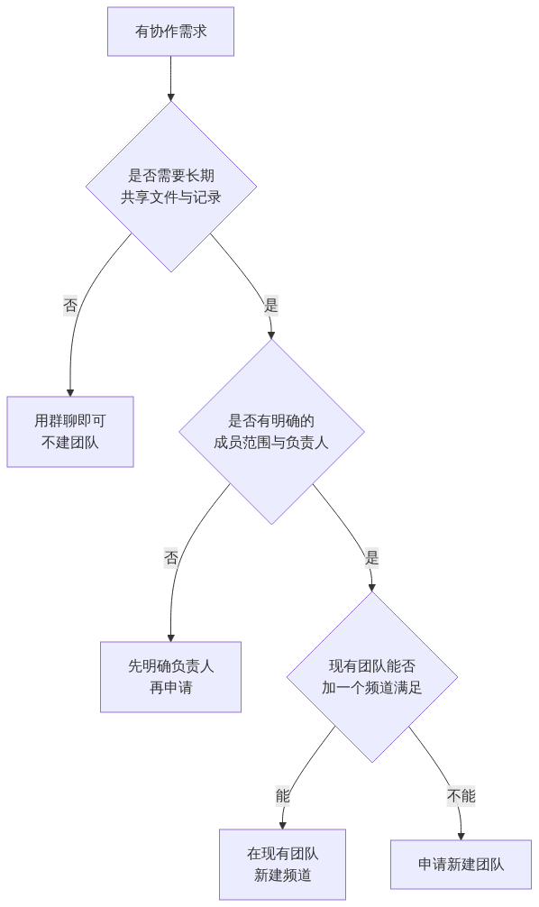
推荐： 优先"在现有团队加频道"，而不是建新团队。团队数量增长会带来站点、权限和所有者管理的成倍负担。

4.45 团队、频道与 SharePoint 的关系（必须理解）
这是排查文件问题的基础，也是权限设计的依据。
对象 | 对应的存储位置
团队 | 关联一个 Microsoft 365 组，并创建一个父 SharePoint 站点
标准频道 | 共用团队的父 SharePoint 站点（各自一个文件夹）
私有频道 | 各自独立的 SharePoint 频道站点
共享频道 | 各自独立的 SharePoint 频道站点
1:1 或群聊中发的文件 | 存在发送者的 OneDrive
会议录制（普通会议） | 存在组织者的 OneDrive 的录制文件夹
会议录制（频道会议） | 存在该频道对应的 SharePoint 站点

官方说明见 Teams 与 SharePoint 的集成。

4.45.1 这带来的四个实际结论
结论 | 说明
删除团队会影响文件 | 删除团队会影响其关联的组和站点内容
私有频道权限是独立的 | 团队所有者不一定能访问私有频道的文件
聊天里发的文件依赖个人 OneDrive | 该员工离职后需要做数据交接（第 13 节）
录制文件归属组织者 | 组织者离职后录制可能随其 OneDrive 一起需要交接

高风险： 很多企业以为"Teams 里的文件都在公司公共空间"。实际上聊天文件和会议录制默认在个人 OneDrive 里。这直接影响离职交接和合规取证，必须在治理规则中明确。

4.46 三种频道类型的选择
类型 | 谁能访问 | 存储 | 适合
标准频道 | 团队全体成员 | 团队父站点 | 大多数日常协作
私有频道 | 仅该频道成员（团队内部分人） | 独立站点 | 团队内的敏感话题（如管理层讨论）
共享频道 | 可包含其他团队或外部组织的人，无需加入本团队 | 独立站点 | 跨团队、跨组织的项目协作

4.46.1 共享频道的关键区别（容易搞错）
必做： 记住这条区别：

· 来宾账号（Entra 来宾）不能被添加到共享频道。
· 要让外部组织的人参与共享频道，需要使用 Microsoft Entra B2B 直接连接（与来宾邀请是不同机制）。
· 因此"邀请外部人员"有两条不同路径，配置和信任关系都不同（详见第8节）。

官方说明见 Microsoft Teams 中的共享频道。

4.46.2 频道设计建议
建议 | 原因
频道数量适度（一般不超过 10～15 个） | 过多会让成员找不到内容
用途明确、命名清晰 | 避免"闲聊""其他"这类无意义频道
谨慎使用私有频道 | 权限独立，容易造成信息孤岛和交接遗漏
共享频道用于跨组织协作 | 比反复邀请来宾更清晰
每个频道在描述中写明用途 | 半年后仍能看懂

4.47 谁可以创建团队
这是治理的第一个决策点。
方案 | 优点 | 缺点 | 适合
全体用户可创建 | 灵活、无需等待 | 极易失控 | 小型、有强文化约束的团队
限定为经批准的组 | 可控、有审批 | 需要流程支撑 | 多数企业推荐
仅 IT 可创建 | 最可控 | IT 成为瓶颈、用户绕道 | 强管控行业

4.47.1 建议做法
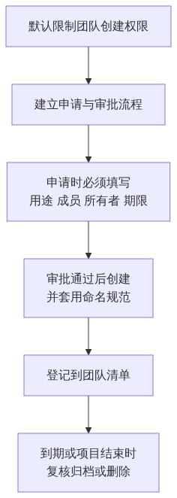
推荐： 限制创建权限的同时，必须提供快速的申请渠道（例如表单 + 一天内响应）。如果申请要等一周，用户就会改用微信群传文件，治理反而失效。

4.48 命名规范
要素 | 建议 | 示例（虚构）
前缀标识类型 | 部门/项目/临时 | DEPT-、PRJ-、TMP-
主体名称 | 简洁明确 | 销售部、ERP升级
年份或阶段（临时项目） | 便于识别过期 | 2026
完整示例 | — | PRJ-ERP升级-2026
部门团队示例 | — | DEPT-财务部
外部协作团队示例 | 明确标识含外部人员 | EXT-供应商A协作

4.48.1 为什么命名很重要
- 用户能快速判断团队用途，减少"建重复团队"。
- 管理员能按前缀批量识别和复核。
- EXT- 前缀能让成员时刻意识到有外部人员在，减少误发内部资料。
必做： 含外部人员的团队必须有明显标识。这是防止内部资料误发的低成本高效措施。

4.49 团队所有者责任
所有者不是"荣誉称号"，而是有具体职责的角色。
职责 | 说明
成员管理 | 添加、移除成员，定期核对
外部来宾管理 | 申请、复核、及时移除
频道管理 | 创建、命名、归档无用频道
文件治理 | 确保重要文件不散落在聊天里
应用管理 | 决定安装哪些应用（受策略限制）
生命周期 | 响应续订通知，项目结束时申请归档
交接 | 离职或转岗前完成所有者交接

4.49.1 硬性要求
必做：
· 每个正式团队至少两名内部所有者。
· 所有者离职或转岗时，在离职流程中必须完成交接（第6篇）。
· 所有者名单纳入季度复核。

原因很简单：单一所有者离职后，团队会变成"没人能加人、没人能改设置"的孤岛，而里面往往有重要文件。

4.50 团队清单（治理的核心工具）
字段 | 说明
团队名称 | 遵循命名规范
类型 | 部门 / 项目 / 临时 / 外部协作
用途说明 | 一句话
所有者（≥2） | 姓名
成员范围 | 部门或人员
是否含外部人员 | 是/否，外部方名称
创建日期 | —
预计结束日期 | 项目类必填
敏感级别 | 是否含敏感数据
复核周期 | 季度/半年
状态 | 活跃 / 待复核 / 已归档 / 已删除

推荐： 团队清单可以用 SharePoint 列表维护，让所有者自己更新，IT 定期复核。用 Excel 放在某个人电脑上，很快就会过期。

4.51 生命周期与过期策略

4.51.1 过期策略的作用
Microsoft 365 组（团队）可以配置过期策略：到期前通知所有者续订，未续订则进入删除流程。
关键行为：
行为 | 说明
过期周期起点 | 从创建日或上次续订日开始计算
通知对象 | 组所有者（团队相关通知会出现在 Teams 的所有者提示中）
自动续订 | 基于活动情况自动续订：团队中有成员访问频道等活动即可自动续订，无需所有者手工操作
未续订 | 按策略进入删除流程
许可要求 | 过期策略通常需要相应的 Entra ID 能力，使用前应核对（第1篇 1.28）

官方说明见 为 Microsoft 365 组设置过期 与 Teams 中的团队过期与续订。

4.51.2 启用过期策略前的注意事项
高风险： 过期策略会删除未续订的团队及其关联内容。启用前必须：

☐ 先在少量测试团队上验证行为。
☐ 确认所有者能收到并理解通知。
☐ 确认每个团队都有至少两名有效所有者（否则通知无人接收）。
☐ 确认删除后的恢复窗口和恢复方法，并实测过一次恢复。
☐ 与保留策略的关系已确认（第5篇）。
☐ 已向用户说明该机制。

4.52 归档与删除
操作 | 效果 | 适合
归档 | 团队变为只读，内容保留可查 | 项目结束但需保留记录
删除 | 团队及关联内容进入删除流程 | 确认不再需要
保留但降级 | 移除多余成员、减少频道 | 长期低频使用的团队

4.52.1 删除前必须检查
☐ 团队内是否有唯一副本的重要文件（需先转移到正式位置）。
☐ 是否有法务、审计或合规保留要求（第5篇）。
☐ 私有频道和共享频道中的文件是否已处理（它们在独立站点）。
☐ 聊天中的重要文件是否已归档（这些在个人 OneDrive）。
☐ 是否有外部来宾需要通知。
☐ 业务负责人是否书面确认。
必做： 删除团队是不易恢复的操作（超过恢复窗口后无法找回）。必须有书面确认，并优先选择"先归档、观察一段时间、再删除"。

4.53 从微信群/QQ群迁移到 Teams 的现实建议
很多中国企业的实际情况是：内部沟通长期在微信群，文件靠群里传。
挑战 | 建议
用户习惯难改 | 先从会议和文件协作切入，而不是强行禁止聊天工具
历史文件散落在群里 | 明确"从某日起，正式文件放 Teams/SharePoint"，历史文件按需整理
手机端体验预期 | 提前培训 Teams 手机端使用
外部客户仍用微信 | 保留必要的外部沟通渠道，但公司文件不通过个人聊天工具传递
通知过多 | 培训通知设置，避免用户因为"太吵"而关掉 Teams

推荐： 不要一开始就宣布"禁用微信群"。更有效的路径是：让 Teams 在开会和找文件这两件事上明显更好用，用户会自然迁移。强制禁止通常只会让沟通转入更不可控的渠道。

4.54 分阶段启用建议
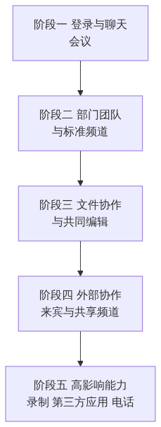
阶段 | 内容 | 前置条件
一 | 登录、聊天、开会 | 客户端已部署、MFA 已就绪
二 | 正式团队与频道 | 治理规则已定、命名规范已发布
三 | 文件协作 | 文件治理规则已定（第 10～11 节）
四 | 外部协作 | 外部策略已批准（第8节）
五 | 录制、第三方应用、电话 | 相应策略与合规确认（第7节）

4.55 会议录制的存储与过期（治理要点）
这是最容易产生合规争议的一项，必须提前明确。
事实 | 说明
普通会议录制存放位置 | 组织者的 OneDrive 中的录制文件夹
频道会议录制存放位置 | 该频道对应的 SharePoint 站点
默认过期时间 | 会议录制与转录默认 120 天后自动过期（部分教育类许可默认更短）
过期后 | 文件进入回收站，仍可在永久删除前恢复（通常为 93 天窗口）
与保留策略的关系 | 若同时存在保留/删除策略，较早触发删除的一方生效
可否调整 | 管理员可调整默认过期天数或关闭自动过期

官方说明见 管理 Teams 录制过期策略 与 Teams 录制的合规管理。

4.55.1 必须决定的三件事
☐ 录制默认保留多久？（与法务、合规确认，不要沿用默认值而不评估）
☐ 哪些会议允许录制？（第7节策略）
☐ 重要录制如何长期保存？（例如另存到指定 SharePoint 站点，而不是留在个人 OneDrive）
高风险： 培训、董事会、事故复盘等重要录制如果留在组织者个人 OneDrive 中，会遇到两个问题：默认 120 天后过期消失，以及组织者离职后需要数据交接。必须明确"重要录制转存到指定位置"的规则。

4.56 治理规则文档应包含什么
建议输出一份一页纸的 Teams 使用与治理规范，发给全员：
- 什么时候用群聊、什么时候建团队。
- 如何申请新团队（链接）。
- 命名规范。
- 所有者责任（至少两人）。
- 文件应该放哪里（团队频道 vs 个人 OneDrive）。
- 外部人员协作的规则。
- 录制规则与保留期限。
- 团队过期与归档机制。
- 谁负责复核、多久一次。
- 出问题找谁。
推荐： 一页纸、图文并茂，比十页制度文档有效得多。可以放在 Teams 的公司团队里作为置顶。

4.57 本节完成检查表
☐ 已理解团队、标准/私有/共享频道与 SharePoint 站点的对应关系。
☐ 已明确聊天文件与普通会议录制默认存放在个人 OneDrive，并纳入离职交接规则。
☐ 已确定"优先加频道而不是建新团队"的原则。
☐ 已确定共享频道与来宾的区别：来宾不能加入共享频道，外部人员需通过 B2B 直接连接。
☐ 团队创建权限已限制到经批准的范围，同时提供了快速申请渠道。
☐ 申请流程要求填写用途、成员、所有者、期限。
☐ 命名规范已发布；含外部人员的团队有明显标识（如 EXT-）。
☐ 每个正式团队至少两名内部所有者，且所有者职责已书面化。
☐ 所有者交接已纳入离职与转岗流程。
☐ 团队清单已建立（建议用 SharePoint 列表），含状态与复核周期。
☐ 若启用过期策略：已核对许可、已在测试团队验证、已实测恢复方法、已通知用户。
☐ 归档与删除流程已定；删除前检查清单（唯一副本、合规保留、私有/共享频道、外部来宾）已建立。
☐ 已确定 Teams 与现有聊天工具的过渡策略（不强行禁止，靠体验替代）。
☐ 已按五个阶段规划启用顺序，并明确各阶段前置条件。
☐ 录制默认保留期已与法务/合规确认，未直接沿用默认值。
☐ 重要录制的长期保存规则已明确（转存到指定位置）。
☐ 一页纸 Teams 使用与治理规范已发布给全员。
☐ 已确定治理复核责任人与频率（建议季度）。
进入下一节的条件： 治理规则已发布、团队清单已建立。下一节配置 Teams 策略——控制谁能做什么，包括会议、消息、应用和录制。

第7节 Teams 策略管理
所属： 第4篇 终端与协作：Office、Teams、文件。
本节小节： 4.58 ～ 4.67。
本节性质： 生产配置。策略决定"谁能做什么"，配置过松会失控，过严会让用户绕道。
前置条件： 已完成第6节，治理规则已发布。
导航： 返回第4篇目录｜上一节：Teams 结构与团队治理｜下一节：Teams 外部协作

4.58 Teams 策略的基本概念
Teams 的管理方式是按策略类型分别配置，再分配给不同用户群体。
策略类型 | 控制什么
会议策略 | 谁能创建会议、录制、共享屏幕、大厅行为等
消息策略 | 能否撤回消息、删除消息、使用哪些聊天功能
应用权限策略 | 允许安装哪些应用
应用设置策略 | 应用如何显示、是否固定
团队策略 | 频道相关行为
语音/呼叫策略 | 电话相关能力（如已启用）
通知策略 | 通知行为
直播事件策略 | 大型活动能力

4.58.1 策略分配的基本模型
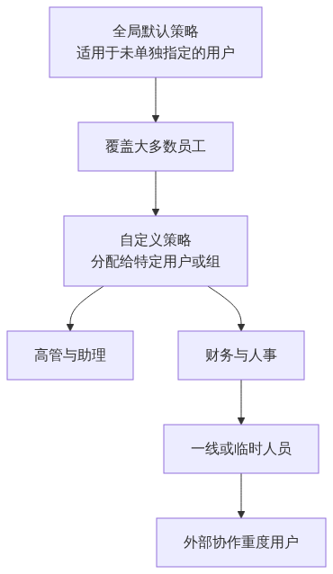
推荐： 先把全局默认策略调成适合多数员工的状态，再为少数特殊群体建自定义策略。不要一开始就建十几套策略——维护成本高，且容易出现"某个用户到底命中哪条"的困惑。

4.59 会议策略（最重要的一类）

4.59.1 关键设置项
设置 | 说明 | 建议起点
允许云录制 | 谁能录制会议 | 限定范围，不建议全员开放
允许转录 | 生成文字记录 | 按合规要求决定
会议大厅（Lobby） | 谁需要等待批准入会 | 外部与匿名用户进大厅
匿名用户可否加入 | 未登录用户参会 | 按业务需要（第8节）
匿名用户可否启动会议 | 无内部人员时先开始 | 通常不允许
谁可以成为演示者 | 控制共享与管理权限 | 默认限制为组织者与内部人员
屏幕共享范围 | 整个屏幕/单个窗口/禁止 | 按需
允许远程控制 | 他人控制你的电脑 | 谨慎开放，外部参与者通常禁止
会议聊天 | 是否允许、匿名者能否聊天 | 按需
会议录制自动过期 | 见第6节 4.55 | 需与合规确认
水印、会议加密等增强能力 | 取决于许可（如 Teams Premium） | 按需核对许可

4.59.2 三条建议起点
必做：
1. 外部和匿名参与者默认进大厅，由内部人员放行。这能防止"陌生人静默进入内部会议"。
2. 默认只有组织者和内部演示者可以共享屏幕，防止外部人员在会议中投放不当内容。
3. 录制权限限定范围，并配合录制规则培训（谁能录、录了放哪、保留多久）。

4.59.3 录制的合规提醒
项目 | 要求
告知义务 | 录制时应让参与者知悉（Teams 会有提示，但制度上也应明确）
涉及外部人员 | 建议在录制前口头确认
敏感会议 | 明确禁止录制的场景（如涉及个人信息、商业秘密的讨论）
存放位置 | 重要录制转存到指定站点（第6节 4.55）
保留期 | 与法务确认，不沿用默认值

高风险： 录制涉及个人信息和商业秘密。录制规则应由法务和 HR 参与确定，不能只由 IT 决定技术开关。

4.60 消息策略
设置 | 说明 | 建议
允许删除已发送消息 | 用户可删除自己的消息 | 按合规要求；注意审计需求
允许编辑已发送消息 | — | 通常允许
是否允许阅后即焚类功能 | 影响留痕 | 按合规要求，通常限制
优先通知（紧急消息） | 反复提醒直到查看 | 限定范围，避免滥用
允许使用表情、贴纸、GIF | 影响正式度与流量 | 按企业文化
聊天中删除消息（所有者） | 团队内容管理 | 按需

必做： 如果企业有审计或留痕要求，删除消息的策略必须与合规负责人确认（第5篇）。不要让"用户可随意删除聊天记录"与"需要留痕"两个要求同时存在而无人发现。

4.61 应用权限策略（安全重点）
Teams 应用可以访问企业数据，属于第三方授权风险。
应用来源 | 说明 | 建议
Microsoft 提供的应用 | 平台自带 | 通常允许
第三方应用（应用商店） | 由外部厂商提供 | 默认限制，按需审核放行
自定义/内部开发应用 | 企业自研 | 按内部流程审核

4.61.1 建议做法
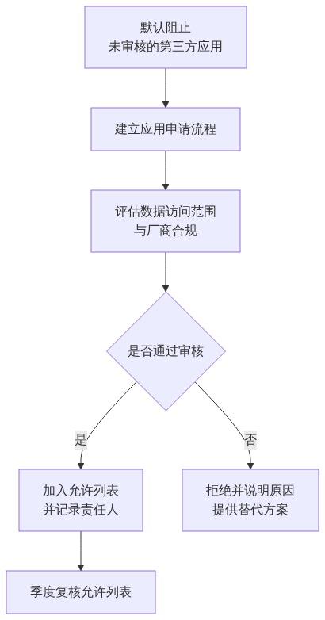
审核要点：
☐ 该应用需要访问哪些数据（邮件？文件？聊天？）。
☐ 厂商是否可信、数据存放在哪里（涉及数据出境需评估）。
☐ 是否有业务负责人和明确用途。
☐ 是否与现有工具重复。
☐ 出问题时的支持渠道。
高风险： 第三方应用授权是绕过 MFA 的常见路径（同意钓鱼）。应用授权控制与第5篇的第三方应用治理是同一件事，应统一管理。

4.62 按人群设计策略集
人群 | 会议策略 | 消息策略 | 应用策略
全体员工（全局默认） | 大厅限制、演示者限制、录制受限 | 标准 | 仅允许已审核应用
管理层与助理 | 可录制、可管理大厅 | 标准 | 标准
财务/人事 | 限制录制敏感会议、限制外部会议 | 严格留痕 | 更严格
培训/市场（需要办活动） | 可录制、可办大型会议 | 标准 | 允许必要活动类应用
一线/临时人员 | 仅参会 | 基础 | 最少
外部协作重度用户 | 允许外部会议但强制大厅 | 标准 | 标准

推荐： 策略集不要超过 5～6 套。每套都要写清"给谁、为什么"，并纳入季度复核。

4.63 策略变更纪律
Teams 策略变更会立即影响用户体验，必须走变更流程。
纪律 | 说明
先小范围 | 用测试账号或小组验证
记录原值 | 便于回退
生效延迟 | 策略变更可能需要一段时间才对所有用户生效，不要立刻断定"没生效"
通知用户 | 影响体验的变更要提前通知
避开重要会议 | 不要在重要活动前调整会议策略
复核 | 季度复核所有自定义策略

必做： 策略生效有延迟。测试时应给出足够的等待时间，并用实际用户账号验证，而不是只看管理界面显示的配置。

4.64 与会议室设备的配合
如果企业有 Teams 会议室设备或计划采购：
项目 | 要点
设备账号 | 使用资源账号（第3篇 3.14），不使用员工个人账号
许可 | 会议室设备通常需要特定许可，需核对
策略 | 设备账号通常需要单独的策略（例如自动接受入会）
物理安全 | 设备位于公共区域，需考虑未授权操作风险
更新维护 | 纳入设备管理与巡检
网络 | 会议室网络质量优先保障（第9节）

推荐： 会议室设备是"高频被使用、低频被维护"的资产。建议纳入月度巡检（开机、通话质量、更新状态），否则往往在重要会议前才发现问题。

4.65 电话能力（按需）
如果企业考虑用 Teams 替代传统电话：
项目 | 说明
许可 | 需要额外的电话相关许可与套餐，必须单独核对采购
号码 | 号码获取与落地方式因地区而异，中国地区的可用性与合规要求需专门确认
呼叫队列/自动话务员 | 前台、客服场景
紧急呼叫 | 有特殊合规要求，必须专项评估
现有 PBX 集成 | 需要额外方案与设备

必做： Teams 电话能力在不同国家和地区的可用性、合规要求差异很大。不要根据国外资料就假设可用，必须与供应商和合规部门共同确认后再纳入范围。

4.66 策略清单（本节交付物）
编号 | 策略名称 | 类型 | 分配对象 | 关键设置 | 负责人 | 复核周期
TP1 | 全局默认会议策略 | 会议 | 全体 | 外部进大厅、演示者受限、录制受限 |  | 季度
TP2 | 管理层会议策略 | 会议 | 管理层与助理 | 可录制 |  | 季度
TP3 | 财务人事策略 | 会议+消息 | 财务、人事 | 限制录制、严格留痕 |  | 季度
TP4 | 活动类策略 | 会议 | 培训、市场 | 大型会议与录制 |  | 季度
TP5 | 应用权限策略 | 应用 | 全体 | 仅允许审核应用 |  | 季度
TP6 | 一线人员策略 | 会议+消息 | 一线/临时 | 仅参会 |  | 半年

4.67 本节完成检查表
☐ 已理解 Teams 按策略类型配置、按用户分配的模型。
☐ 全局默认策略已调整为适合多数员工的状态。
☐ 自定义策略数量控制在 5～6 套以内，且每套写明"给谁、为什么"。
☐ 外部与匿名参与者默认进入会议大厅。
☐ 默认限制谁可以成为演示者与共享屏幕。
☐ 匿名用户是否可加入、是否可先启动会议已明确决定。
☐ 远程控制权限已按风险评估配置。
☐ 录制权限已限定范围，并配合录制规则培训。
☐ 录制规则（谁能录、敏感会议禁录、告知义务、存放位置、保留期）已由法务和 HR 参与确定。
☐ 消息删除与留痕策略已与合规负责人确认。
☐ 应用权限策略默认阻止未审核的第三方应用。
☐ 已建立应用申请与审核流程（含数据访问范围与数据出境评估）。
☐ 应用允许列表已记录责任人，并纳入季度复核。
☐ 策略变更已纳入变更管理：先小范围、记录原值、考虑生效延迟、提前通知。
☐ 已用实际用户账号验证策略效果，而不是只看管理界面。
☐ 会议室设备（如有）使用资源账号、许可已核对、已纳入巡检。
☐ 电话能力（如考虑）已与供应商和合规部门确认地区可用性与要求。
☐ 策略清单已留档，含分配对象、关键设置、负责人和复核周期。
进入下一节的条件： 策略已生效并验证。下一节处理 Teams 外部协作——外部访问、来宾访问、共享频道和匿名会议的区别与治理，这是最容易造成数据外泄的部分。

第8节 Teams 外部协作
所属： 第4篇 终端与协作：Office、Teams、文件。
本节小节： 4.68 ～ 4.75。
本节性质： 安全与治理。这是 Teams 中最容易造成数据外泄的部分，也是最容易配错的部分。
前置条件： 已完成第7节；第1篇 1.17 的外部协作需求调查已完成。
导航： 返回第4篇目录｜上一节：Teams 策略管理｜下一节：Teams 客户端与会议质量

4.68 四种外部协作方式（必须分清）
新手最常犯的错误是把这四件事混为一谈，结果配置时"以为开的是 A，实际开的是 B"。
方式 | 通俗理解 | 外部人员的身份 | 能访问什么
外部访问（联邦） | 和其他企业的 Teams 用户聊天、通话 | 保留在他们自己的组织 | 只能聊天/会议，不进入你的团队
来宾访问 | 邀请外部人员加入你的团队 | 在你的租户中创建来宾账号 | 该团队的频道、文件、聊天
共享频道 | 把某一个频道共享给外部组织 | 保留在他们自己的组织（B2B 直接连接） | 仅该共享频道，不是整个团队
匿名会议参与 | 未登录的人参加会议 | 无账号 | 仅该次会议

4.68.1 关键区别（容易搞错的两点）
必做： 记住这两条：

1. 来宾账号不能被添加到共享频道。 共享频道的外部参与依赖 Microsoft Entra B2B 直接连接，是与来宾邀请不同的机制。
2. 共享频道要允许外部组织的人加入，还与 Microsoft 365 组的外部人员设置相关；配置不全会出现"邀请报错"的情况。

官方说明见 Microsoft Teams 中的共享频道。

4.68.2 如何选择
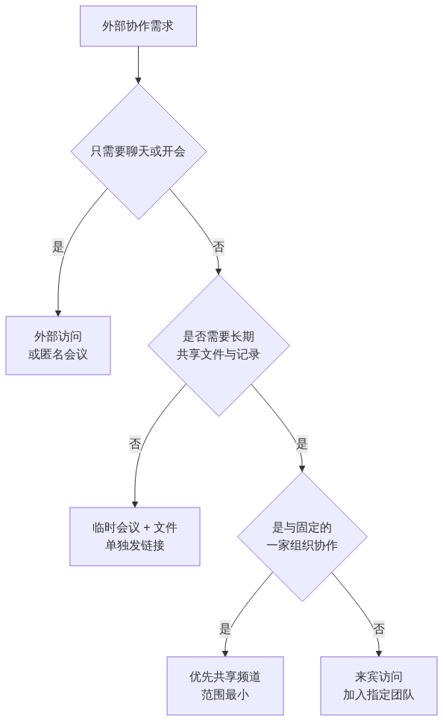
推荐： 优先级建议为：能用会议解决 → 用共享频道 → 才用来宾访问。来宾访问的权限范围最大，治理成本最高。

4.69 外部访问（与其他企业 Teams 用户沟通）
配置选项 | 说明 | 建议
允许所有外部域 | 与任何 Teams 组织互通 | 便利但风险较高
仅允许指定域 | 白名单 | 推荐：只允许有业务关系的合作方
阻止指定域 | 黑名单 | 适合"基本开放但排除个别方"的场景
全部阻止 | 完全关闭 | 强管控场景

4.69.1 决策要点
☐ 业务上真正需要与哪些外部组织日常沟通？
☐ 是否需要双向？（对方也要开放相应设置才能互通）
☐ 是否允许外部用户主动发起聊天？
☐ 是否允许与个人 Teams 账号（非组织账号）沟通？
☐ 员工是否理解"和外部人聊天时不要发送内部资料"？
高风险： 完全开放外部访问后，攻击者可以用任意 Teams 组织的账号直接给员工发消息，并附带链接——这是近年新增的钓鱼路径。建议采用白名单，或至少限制外部用户主动发起会话。

4.70 来宾访问（邀请外部人员加入团队）
来宾会在你的租户中获得一个来宾账号，能进入被邀请的团队。

4.70.1 必须定义的规则
规则 | 说明
谁可以邀请来宾 | 建议限定为团队所有者或经批准的人
是否需要审批 | 建议需要，尤其涉及敏感数据的团队
允许哪些外部域 | 可与外部访问的白名单协同
来宾能做什么 | 可限制创建频道、删除消息等
来宾是否需要 MFA | 建议要求（通过条件访问，第2篇）
来宾能访问哪些团队 | 最小必要，不要加入公共团队
来宾文件权限 | 与 SharePoint 外部共享策略协同（第 11 节）
协作结束日期 | 每个来宾都应有预期结束时间
复核周期 | 建议每季度
谁负责移除 | 明确责任人

4.70.2 来宾治理流程
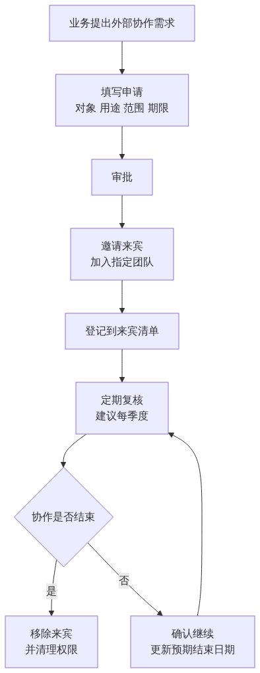

4.70.3 来宾清单（交付物）
来宾邮箱 | 所属外部组织 | 加入团队 | 邀请人 | 批准人 | 邀请日期 | 预期结束 | 是否要求 MFA | 最近复核 | 状态
待填写 | 待填写 | 待填写 | 待填写 | 待填写 | 待填写 | 待填写 | 待填写 | 待填写 | 活跃

必做： 来宾清单必须有预期结束日期这一列。绝大多数企业的来宾问题不是"邀请太随意"，而是"项目结束了没人移除"——三年前的供应商账号还能看文件。

4.71 共享频道（范围最小的外部协作）

4.71.1 优点
优点 | 说明
范围最小 | 外部人员只能看到这一个频道，不是整个团队
对方体验好 | 外部人员在自己的 Teams 中就能访问，无需切换组织
身份留在对方组织 | 由对方组织管理其账号生命周期（员工离职由对方处理）
适合长期固定合作 | 例如与某家供应商或客户的持续项目

4.71.2 注意事项
- 需要双方组织都完成相应配置并建立信任关系。
- 来宾账号不能加入共享频道（见 4.68.1）。
- 每个共享频道有独立的 SharePoint 站点，权限与团队其他部分分离。
- 需要明确谁能创建共享频道、能与哪些组织共享。
- 与哪些外部组织建立连接，应有审批和登记。
推荐： 对于"长期与固定几家合作方协作"的场景，共享频道通常比来宾访问更好：范围更小、对方更方便、生命周期管理更清晰。

4.72 匿名会议参与
配置 | 说明 | 建议
是否允许匿名用户加入会议 | 未登录用户参会 | 按业务需要；面向客户的会议通常需要
匿名用户能否启动会议 | 无内部人员时先开始 | 通常不允许
会议大厅 | 匿名用户是否需要等待批准 | 必须进大厅
匿名用户能否共享屏幕 | 演示者权限 | 通常不允许
匿名用户能否聊天 | — | 按需
会议链接管理 | 避免重复使用同一链接 | 重要会议使用新链接

4.72.1 高风险场景提醒
高风险：
· 会议链接被转发：如果不启用大厅，任何拿到链接的人都能直接进入内部会议。
· 周期性会议长期使用同一链接：链接一旦外泄，风险持续存在。
· 在会议中共享敏感屏幕：参与者名单未核对时容易泄露。

建议：重要会议（管理层、财务、人事、涉密项目）启用大厅并逐个核对参与者名单，会议开始后确认"是否有不认识的人"。

4.73 与文件共享策略的协同（最容易脱节的地方）
Teams 的外部协作设置与 SharePoint/OneDrive 的外部共享设置是两套配置，必须协同。
场景 | 涉及的配置
来宾能否看到团队文件 | Teams 来宾设置 + SharePoint 外部共享策略
能否发匿名共享链接 | SharePoint/OneDrive 共享设置（第 11 节）
共享频道文件 | 该频道站点的共享设置
聊天中发给外部人的文件 | 个人 OneDrive 的共享设置

必做： 只在 Teams 侧限制是不够的。如果 SharePoint 侧允许"任何人链接"，员工仍可以把文件链接发给任何外部人。两侧策略必须一起设计（第 11 节会详细展开）。

4.73.1 常见配置矛盾
矛盾 | 后果
Teams 禁止来宾，但 SharePoint 允许任何人链接 | 文件仍可外泄
Teams 允许来宾，但 SharePoint 完全禁止外部共享 | 来宾进了团队看不到文件，产生工单
共享频道已建立，但站点共享策略过严 | 外部方无法协作
个人 OneDrive 可任意外部共享 | 绕过所有团队治理

4.74 定期复核（外部协作治理的关键动作）

4.74.1 季度复核清单
☐ 导出当前全部来宾账号清单。
☐ 与来宾登记表比对，找出未登记的来宾。
☐ 找出已过预期结束日期的来宾，确认是否移除。
☐ 找出长期无活动的来宾账号。
☐ 检查外部访问白名单是否仍与业务一致。
☐ 检查共享频道的外部组织连接是否仍需要。
☐ 检查含外部人员的团队是否都有 EXT- 类标识（第6节 4.48）。
☐ 检查是否有来宾被加入了不该加入的团队（尤其是含敏感数据的团队）。
☐ 检查外部共享链接（与第 11 节协同）。
☐ 记录本次复核结果、处理动作和责任人。
推荐： 复核结果要形成简短报告并发给业务负责人。让业务看到"你们部门有 12 个外部账号仍可访问文件"，比 IT 单方面清理更有效。

4.75 本节完成检查表
☐ 已分清四种外部协作方式（外部访问、来宾访问、共享频道、匿名会议）。
☐ 已理解来宾账号不能加入共享频道，共享频道使用 B2B 直接连接。
☐ 已按"会议 → 共享频道 → 来宾访问"的优先级确定各业务场景的方式。
☐ 外部访问采用白名单或有明确的开放范围决策，并说明理由。
☐ 已决定是否允许外部用户主动发起会话、是否允许与个人账号沟通。
☐ 来宾邀请权限已限定，且需要审批。
☐ 来宾已通过条件访问要求 MFA（或已书面接受风险）。
☐ 来宾清单已建立，包含预期结束日期、批准人和复核记录。
☐ 来宾治理流程（申请 → 审批 → 登记 → 复核 → 移除）已发布，责任人已明确。
☐ 共享频道的创建权限、可连接的外部组织已有审批和登记。
☐ 匿名会议设置已确定：大厅必开，匿名者不可启动会议、通常不可共享屏幕。
☐ 重要会议已要求核对参与者名单，并避免长期复用同一链接。
☐ Teams 外部设置与 SharePoint/OneDrive 外部共享策略已协同设计，无相互矛盾。
☐ 已确认个人 OneDrive 的外部共享设置不会绕过团队治理。
☐ 季度复核清单已建立，责任人和报告对象已明确。
☐ 首次复核已执行，未登记来宾和过期来宾已处理。
进入下一节的条件： 外部协作策略已配置并与文件共享策略协同。下一节处理 Teams 客户端与会议质量——这是用户满意度最直接的部分。

第9节 Teams 客户端与会议质量
所属： 第4篇 终端与协作：Office、Teams、文件。
本节小节： 4.76 ～ 4.83。
本节性质： 部署与优化。会议质量是用户对整个项目评价的关键因素——会议卡顿会让用户否定整个 Microsoft 365 项目。
前置条件： 已完成第8节；第1篇 1.16 的网络调查已完成。
导航： 返回第4篇目录｜上一节：Teams 外部协作｜下一节：SharePoint 与 OneDrive 基础

4.76 客户端部署

4.76.1 各平台客户端
平台 | 说明
Windows 桌面版 | 主力客户端，功能最完整
Mac 桌面版 | 功能接近，个别差异
网页版 | 免安装，部分功能受限（视浏览器）
iOS / Android | 移动端，会议与聊天为主
Teams 会议室设备 | 专用硬件（第7节 4.64）

4.76.2 部署方式
方式 | 适合
随 Office 部署一起安装 | 统一部署（第3节）
单独通过部署工具或 Intune 下发 | 需要独立控制版本时
用户自行安装 | 小规模、临时设备

4.76.3 部署要点
☐ 确认客户端版本保持更新（Teams 通常自动更新）。
☐ 确认是否随系统启动（影响用户接收通知）。
☐ 确认与 Outlook 的会议插件正常（可在 Outlook 中创建 Teams 会议）。
☐ 共享电脑场景确认登录与注销行为。
☐ 虚拟桌面场景需专门优化方案，不要假设与普通电脑相同。
高风险： 虚拟桌面（VDI）环境中的音视频体验需要专门的优化方案。如果企业大量使用虚拟桌面，必须在试点阶段实测会议质量，否则上线后会出现大面积卡顿抱怨。

4.77 音视频设备准备
设备 | 建议
耳机 | 强烈建议配备（带麦克风），比笔记本内置麦克风效果好得多
摄像头 | 按需
会议室设备 | 专业方案（第7节 4.64）
扬声器（开放办公区） | 建议用耳机替代，避免互相干扰

4.77.1 一个低成本高回报的建议
推荐： 给需要频繁开会的员工配备质量合格的耳机。会议质量抱怨中相当一部分不是网络问题，而是：

· 用笔记本内置麦克风，收进大量环境噪音。
· 用手机免提，回声严重。
· 多人在同一房间用各自设备开会，产生啸叫。

耳机的成本远低于反复排查"网络问题"的人力成本。

4.78 网络要求与常见误区

4.78.1 Teams 会议对网络的要求特点
特点 | 说明
实时性敏感 | 比下载文件更怕延迟、抖动、丢包，而不只是带宽不足
双向流量 | 上行带宽同样重要（很多企业只关注下行）
按并发估算 | 应按每个地点的并发参会人数估算，而不是员工总数
自适应 | 会根据网络状况自动降低质量（所以"能开会"不等于"网络没问题"）

4.78.2 三个常见误区
误区 | 事实
"我们带宽 200M，肯定够" | 带宽够但丢包和抖动大，会议照样卡
"把所有流量都走总部出口更安全" | 实时媒体流量绕行会显著增加延迟
"VPN 全流量转发没问题" | 容量不足的 VPN 是会议质量的常见瓶颈

推荐： 是否采用本地互联网出口、是否对实时媒体流量分流、是否配置 QoS，应由网络管理员结合安全要求实测决定，并按地点分别评估（第1篇 1.16）。

4.79 分地点质量评估
地点 | 员工数 | 预计并发参会 | 出口方式 | 是否走 VPN | 实测结果 | 处理方案
总部 | 待填写 | 待填写 | 待填写 | 待填写 | 待测试 | —
分公司A | 待填写 | 待填写 | 待填写 | 待填写 | 待测试 | —
工厂 | 待填写 | 待填写 | 待填写 | 待填写 | 待测试 | —
门店 | 待填写 | 待填写 | 待填写 | 待填写 | 待测试 | —
居家办公 | 待填写 | 待填写 | 家庭宽带 | 待填写 | 待测试 | —

4.79.1 实测方法
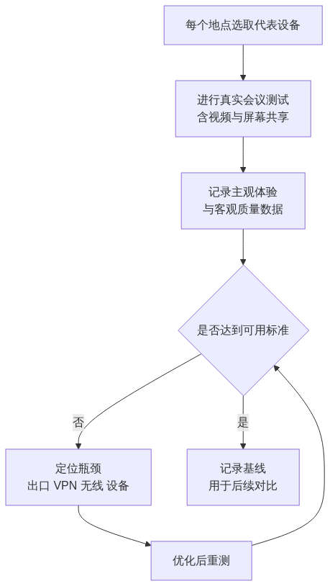
必做： 测试必须包含多人同时开视频会议 + 屏幕共享的场景，而不是两个人简单通话。真实压力下的表现才有参考价值。

4.80 会议质量排查

4.80.1 分层排查顺序
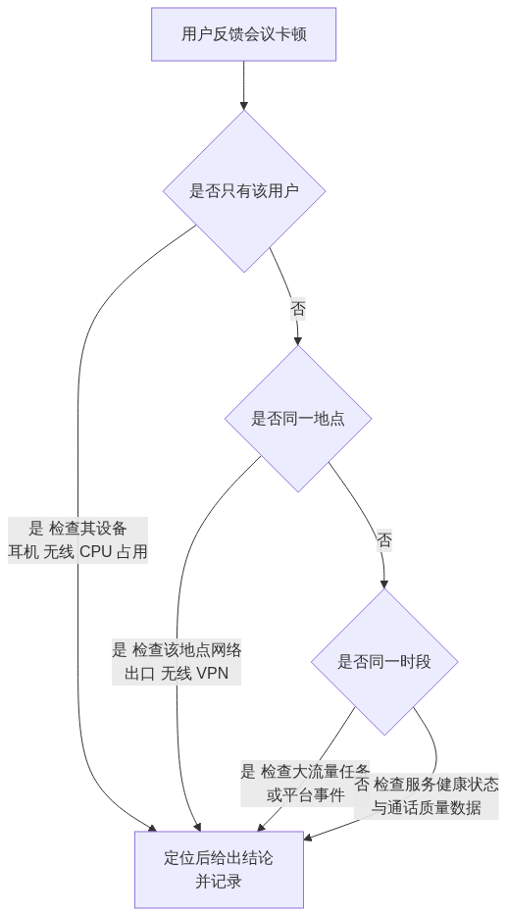

4.80.2 常见原因与处理
现象 | 常见原因 | 处理
声音断续 | 丢包、无线信号弱 | 改有线；优化无线；检查丢包
有回声 | 同一房间多设备、未用耳机 | 使用耳机；只保留一台设备的音频
视频模糊 | 带宽不足、自动降质 | 检查上行带宽与并发
屏幕共享卡顿 | 带宽或 CPU 不足 | 关闭不必要的视频；检查设备性能
频繁掉线 | 网络不稳定、VPN 断连 | 检查链路；评估分流
只有部分人听不到 | 个别设备或地点问题 | 分层排查
会议室设备异常 | 设备未更新、线路问题 | 纳入巡检
加入会议慢 | 客户端或身份验证环节 | 检查客户端版本与登录

验证点： 排查后要记录结论。会议质量问题最怕"每次都说是网络问题"却从不定位到具体环节——这样问题会长期反复出现。

4.81 客户端登录与常见故障
现象 | 常见原因 | 处理
无法登录 | 身份问题、MFA 未完成、条件访问阻止 | 查登录日志（第2篇 2.114）
登录后看不到团队 | 尚未被加入、同步延迟 | 确认成员身份
收不到通知 | 通知设置、客户端未启动、系统权限 | 检查客户端与系统通知权限
看不到会议 | 日历与 Exchange 集成问题 | 确认邮箱状态（第3篇）
无法创建 Teams 会议（Outlook 中） | 插件未加载 | 检查 Outlook 加载项
文件打不开 | 权限或站点问题 | 见第 10～11 节
外部人员无法加入 | 外部协作策略 | 见第8节
手机端问题 | 应用版本、后台限制 | 更新应用；检查省电策略

推荐： Teams 的问题经常"根因不在 Teams"：日历问题在 Exchange、文件问题在 SharePoint、登录问题在 Entra ID。排查时先判断属于哪一层（第6节 4.45 的关系图很有用）。

4.82 测试用例（上线前必做）
编号 | 测试内容 | 期望结果 | 状态
M1 | 桌面客户端登录 | 成功 | ☐
M2 | 网页版登录与开会 | 成功 | ☐
M3 | 手机端登录与开会 | 成功 | ☐
M4 | 1:1 通话（音频） | 清晰 | ☐
M5 | 多人视频会议（≥5 人，跨地点） | 可接受 | ☐
M6 | 屏幕共享 + 视频同时进行 | 可接受 | ☐
M7 | 在 Outlook 中创建 Teams 会议 | 成功 | ☐
M8 | 会议大厅行为符合策略 | 符合 | ☐
M9 | 会议录制并找到录制文件 | 成功，位置符合预期 | ☐
M10 | 频道中共同编辑文件 | 成功 | ☐
M11 | 外部人员加入会议（按策略） | 符合预期 | ☐
M12 | 来宾访问团队（按策略） | 符合预期 | ☐
M13 | 共享频道协作（如启用） | 成功 | ☐
M14 | 会议室设备入会（如有） | 成功 | ☐
M15 | 虚拟桌面环境会议（如有） | 可接受 | ☐
M16 | 各地点分别实测会议质量 | 达到基线 | ☐
M17 | 手机在移动网络下开会 | 可用 | ☐
M18 | 断网重连行为 | 可恢复 | ☐

4.83 本节完成检查表
☐ 各平台客户端部署方式已确定并执行。
☐ Outlook 中可正常创建 Teams 会议。
☐ 共享电脑与虚拟桌面场景已单独验证，虚拟桌面已确认优化方案。
☐ 已为频繁开会人员配备合格耳机。
☐ 已理解 Teams 对延迟、抖动、丢包和上行带宽的敏感性。
☐ 已按每地点并发参会人数（而非员工总数）评估网络需求。
☐ 已完成分地点网络实测，含多人视频 + 屏幕共享的压力场景。
☐ 是否分流、是否配置 QoS 已由网络管理员结合安全要求决定并记录。
☐ 居家办公与移动网络场景已实测。
☐ 已建立会议质量分层排查流程，并要求记录定位结论。
☐ 常见故障对照表已交付服务台。
☐ 已明确"Teams 问题可能根因在 Exchange / SharePoint / Entra ID"的排查思路。
☐ 测试用例 M1～M18 已按适用范围执行并记录。
☐ 录制文件位置已验证符合第6节 4.55 的预期。
☐ 会议室设备（如有）已验证并纳入巡检。
☐ 已记录各地点质量基线，用于后续对比。
进入下一节的条件： 客户端可用、各地点会议质量达到基线。Teams 部分（第 6～9 节）至此完成。 下一节进入文件部分：SharePoint 与 OneDrive 的基础概念与权限模型。

第10节 SharePoint 与 OneDrive 基础
所属： 第4篇 终端与协作：Office、Teams、文件。
本节小节： 4.84 ～ 4.95。
本节性质： 概念与结构设计。文件放错位置是最难事后补救的问题，因为它涉及权限、交接和合规。
前置条件： 已完成 Teams 部分（第 6～9 节）；第1篇 1.18 的文件需求调查已完成。
导航： 返回第4篇目录｜上一节：Teams 客户端与会议质量｜下一节：共享权限与外部共享治理

4.84 本节目标
完成本节后应当达到：
- 分清 SharePoint 与 OneDrive 各自的定位。
- 能明确回答"这个文件应该放哪里"。
- 理解权限模型（站点级、库级、文件夹级、文件级）。
- 有一份文件存放规则发给全员。
必做： 本节的核心产出是一句话规则："个人在做的放 OneDrive，团队共用的放 Teams/SharePoint。" 这句话要写进培训材料，因为它能预防后面 80% 的文件问题。

4.85 SharePoint 与 OneDrive 的定位
项目 | SharePoint | OneDrive
通俗理解 | 公司的文件柜（部门/项目共用） | 你自己的抽屉（个人工作文件）
归属 | 组织 / 团队 | 个人
员工离职后 | 站点仍在，不受影响 | 需要数据交接，且有保留期限
适合放什么 | 部门文件、项目资料、正式记录、共享模板 | 草稿、个人笔记、正在处理的文件
默认可见性 | 站点成员 | 仅自己（除主动共享）
与 Teams 的关系 | 团队频道文件存放在这里 | 聊天中发的文件存放在这里

4.85.1 一个重要事实
高风险： OneDrive 不是"网盘备份"，而是个人工作区。把部门唯一一份重要资料放在某个员工的 OneDrive 里，会带来三个问题：

1. 该员工离职后，文件随其账号进入保留和删除流程（见第 13 节）。
2. 其他人默认看不到，需要该员工主动共享。
3. 权限跟着个人走，无法按部门管理。

这是企业最常见、也最容易造成实际损失的文件治理错误。

4.86 文件到底该放哪里（决策表）
文件类型 | 建议位置 | 理由
个人草稿、临时文件 | OneDrive | 个人管理
个人笔记、学习资料 | OneDrive | 不需共享
部门共用文件（制度、模板、台账） | Teams 频道 / SharePoint | 不依赖个人账号
项目资料 | 项目团队的频道 | 随项目生命周期管理
正式记录、合同、财务档案 | 由合规要求决定的受控站点 | 需要保留、权限和审计
需要与外部协作的文件 | 受控站点或共享频道 | 便于设置范围和到期
会议录制（重要） | 转存到指定站点（第6节 4.55） | 避免过期或随个人账号流失
应用数据库文件（如 Access） | 不要放同步文件夹 | 可能损坏；需确认应用支持
大量图片、视频素材 | 专用站点或库 | 避免占满个人空间
含敏感个人信息的文件 | 受控站点 + 权限限制（第5篇） | 合规要求

4.86.1 判断流程
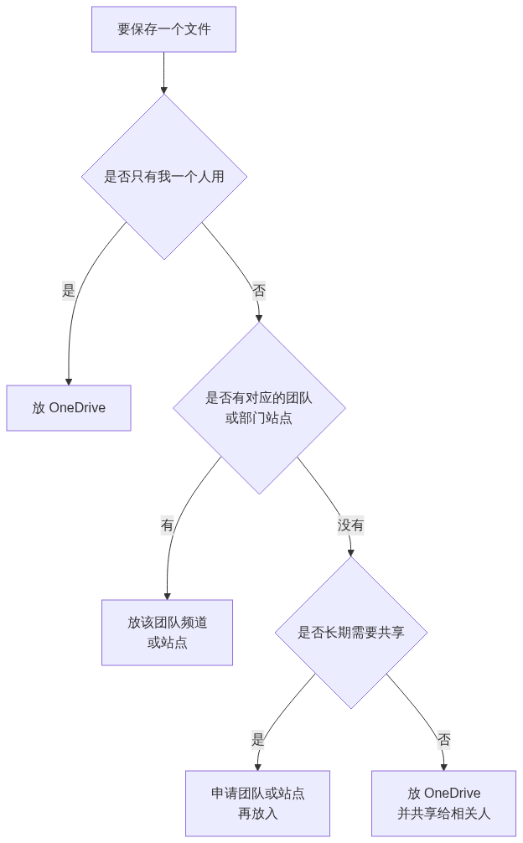
推荐： 把这张图做成一页纸贴在内网。用户不需要理解 SharePoint 架构，只需要会判断"这文件是我一个人的，还是大家的"。

4.87 SharePoint 站点的类型
类型 | 说明 | 适合
团队站点（与 Microsoft 365 组关联） | 由创建 Teams 团队时自动创建，或单独创建 | 部门与项目协作
通信站点 | 面向"发布内容给多数人看" | 公司公告、制度发布、知识库
频道站点 | 私有/共享频道自动创建 | 频道文件（权限独立）
中心站点 | 把多个站点组织在一起 | 大型组织的导航结构

4.87.1 站点规划建议
建议 | 原因
部门与项目用团队站点 | 与 Teams 协作一致
制度、公告、知识库用通信站点 | 多数人只读，少数人发布
避免建立过多站点 | 每个站点都需要所有者和复核
命名与 Teams 保持一致 | 便于识别（第6节 4.48）
敏感数据站点单独规划 | 权限、保留、标签独立控制（第5篇）

必做： 不要让 SharePoint 站点脱离治理清单。团队清单（第6节 4.50）应覆盖所有站点，包括不通过 Teams 创建的独立站点。

4.88 权限模型（必须理解的四层）
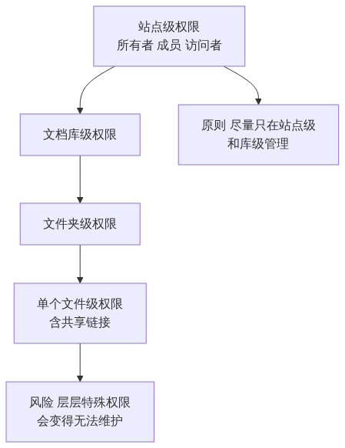

4.88.1 三种标准角色
角色 | 能做什么
所有者 | 完全控制，含权限管理
成员 | 增删改文件
访问者 | 只读

4.88.2 权限设计纪律
纪律 | 说明
尽量用组授权，不用逐个人授权 | 人员变动时只需改组成员
尽量在站点或库级设置 | 层层文件夹特殊权限极难维护
谨慎使用"断开继承" | 一旦断开，后续变更不会自动生效
只读需求就给访问者 | 不要一律给成员
敏感文件用单独的库或站点 | 而不是在共用库里做复杂例外
每个站点至少两名所有者 | 与团队所有者要求一致
定期复核权限 | 建议每季度

高风险： 最常见的权限灾难是：为了让某个人看一个文件夹，断开继承并单独授权；半年后重复几十次，最终没人知道谁能看什么。遇到"要给个别人特殊权限"的需求时，优先考虑把文件移到合适的位置，而不是改权限结构。

4.89 库、视图与元数据（够用就好）
概念 | 说明 | 建议
文档库 | 存放文件的容器 | 按大类分库，不要只用一个库塞所有东西
文件夹 | 传统组织方式 | 可以用，但层级不要太深（见 4.94 路径长度）
元数据（列） | 给文件加属性（如年份、客户、类型） | 有明确检索需求时才用
视图 | 按条件筛选和排序显示 | 常用场景建几个视图即可

推荐： 新手企业不要一上来就设计复杂的元数据体系。用户不会填，最终一片空白。先用清晰的库和文件夹结构 + 搜索，等用户习惯后再考虑元数据。

4.90 存储容量与配额
项目 | 说明
组织总容量 | 与许可数量和计划相关，需在管理中心查看
站点配额 | 可按站点设置上限
个人 OneDrive 容量 | 按许可计划不同
大文件 | 有单文件大小上限
回收站占用 | 回收站中的内容通常仍计入容量
版本历史占用 | 多版本会占用空间

4.90.1 需要提前规划的两件事
☐ 旧文件服务器的数据总量是否在容量范围内（第 13 节）。
☐ 视频、设计素材等大文件是否需要单独站点和配额。
必做： 迁移前统计旧共享盘的实际数据量。很多企业以为"云端空间无限"，迁移到一半才发现需要额外采购存储。

4.91 版本历史
项目 | 说明
作用 | 保留文件的历史版本，可回退到之前状态
默认行为 | 文档库默认启用版本控制
价值 | 误改、误覆盖时可恢复；比"另存为副本2副本3"好得多
占用空间 | 版本会占用存储
可配置 | 可设置保留版本数或按时间策略管理

推荐： 向用户培训"版本历史"的存在。很多用户仍在用"文件名加日期"的方式管理版本，导致同一份文件出现十几个副本，最后没人知道哪个是最新的。

4.92 回收站与恢复能力
层级 | 说明
第一阶段回收站（用户可见） | 用户删除的文件先进入这里，可自行恢复
第二阶段回收站（管理员） | 从第一阶段清除后进入，管理员可恢复
总体保留 | SharePoint Online 中删除项目通常在 93 天内可恢复，之后永久删除
站点恢复 | 删除的站点在一定期限内可由管理员恢复
文件恢复（时间点） | 可将库或 OneDrive 恢复到过去某个时间点，用于应对批量误删或勒索加密

4.92.1 必须让用户和服务台都知道的三件事
必做：
1. 删除的文件先在自己的回收站里——用户找不到文件时先看回收站。
2. 回收站不是永久保存，约 93 天后永久删除。
3. 回收站不等于备份（见 4.93）。

4.93 保留、回收站与备份的区别（重要概念）
这三个概念经常被混淆，导致企业以为"数据已经安全了"。
机制 | 解决什么 | 不解决什么
回收站 | 用户误删的短期恢复 | 超过期限、批量损坏、恶意长期潜伏
版本历史 | 误改、误覆盖 | 文件被整体删除后超期
保留策略（第5篇） | 按规则保存或删除内容，满足合规 | 不是为了"恢复到任意时间点"
传统备份 | 独立副本、指定恢复点、批量恢复 | 需要额外方案或第三方产品

高风险： "我们有保留策略，所以不需要备份"是危险的误解。企业应根据误删、恶意删除、勒索软件、长期归档、审计和恢复时间要求评估自带能力是否足够（第5篇会展开）。

4.94 同步与命名的技术限制（提前告知可省大量工单）
限制 | 说明
文件名中的特殊字符 | 某些字符会导致无法同步，需避免
保留名称 | 某些系统保留名不可用
路径长度 | 云端支持较长的相对路径；但同步客户端下，OneDrive 根目录路径 + 文件相对路径的总长度存在上限（超过会同步失败）
文件数量 | 单库和单文件夹的项目数有上限，过多会影响性能
单文件大小 | 有上限
不适合同步的文件 | 数据库文件、正在被程序独占的文件、PST 文件

4.94.1 实用建议
必做： 迁移旧共享盘之前（第 13 节），先扫描并修正：

☐ 文件名含特殊字符的文件。
☐ 路径过长的文件（通常是"部门\年份\项目\子项目\...\很长的文件名"这类深层结构）。
☐ 单文件夹内文件数量极多的目录。
☐ 数据库文件、PST 文件（应单独处理，不放同步目录）。

这一步不做，迁移后会出现大量"同步失败"的红叉，用户会认为系统不可靠。

4.94.2 结构建议
建议 | 原因
文件夹层级控制在 3～4 层以内 | 避免路径过长
文件名简洁 | 同上
不要把年份+部门+项目全写进文件名 | 用文件夹或元数据表达
大批量小文件考虑打包或分库 | 性能

4.95 本节完成检查表
☐ 已明确 SharePoint（公司文件柜）与 OneDrive（个人抽屉）的定位差异。
☐ 已理解 OneDrive 中的文件在员工离职后需要交接且有保留期限。
☐ 已发布"文件放哪里"的一页纸规则（含判断流程图）。
☐ 已确定站点类型规划（团队站点、通信站点、敏感数据站点）。
☐ 所有站点（含非 Teams 创建的独立站点）已纳入治理清单。
☐ 每个站点至少两名所有者。
☐ 权限设计遵循"用组授权、尽量在站点/库级管理"的原则。
☐ 已避免层层文件夹断开继承的特殊权限。
☐ 只读需求已使用访问者角色，而非一律给成员。
☐ 敏感文件使用单独的库或站点，而非在共用库中做复杂例外。
☐ 已确定权限季度复核机制与责任人。
☐ 库与文件夹结构已规划；未过度设计元数据。
☐ 已确认组织总容量、站点配额与个人容量，并与旧共享盘数据量比对。
☐ 大文件（视频、素材）已规划独立站点或配额。
☐ 已向用户培训版本历史的使用，替代"文件名加日期"的习惯。
☐ 已向用户和服务台说明回收站位置、约 93 天保留期，以及"回收站不等于备份"。
☐ 已区分回收站、版本历史、保留策略和传统备份的作用。
☐ 已扫描旧数据中的特殊字符、超长路径、超多文件目录和不适合同步的文件类型。
☐ 已发布文件夹层级与命名建议（层级 3～4 层、文件名简洁）。
进入下一节的条件： 存放规则已发布、权限模型已设计。下一节处理共享权限与外部共享治理——这是文件外泄的主要途径，必须与第8节的 Teams 外部策略协同。

第11节 共享权限与外部共享治理
所属： 第4篇 终端与协作：Office、Teams、文件。
本节小节： 4.96 ～ 4.102。
本节性质： 安全治理。这是企业文件外泄的主要途径，一个链接就可能把整个文件夹发给外部。
前置条件： 已完成第10节；第8节的 Teams 外部协作策略已确定。
导航： 返回第4篇目录｜上一节：SharePoint 与 OneDrive 基础｜下一节：OneDrive 同步与文件恢复

4.96 三种共享链接（用户每天在用，多数人不理解）
用户点"共享"时，会看到几个选项。它们的风险差别极大。
链接类型 | 谁能打开 | 风险
"任何人"链接（匿名链接） | 任何拿到链接的人，无需登录 | 最高：链接被转发即失控，无法追踪是谁看的
"组织内"链接 | 公司内任何已登录用户 | 中：外部拿不到，但公司内所有人可见
"特定人员"链接 | 仅指定的人（需验证身份） | 最低：可追踪、可回收
现有访问权限 | 仅已有权限的人 | 最低

4.96.1 必须让用户理解的一件事
必做： 向用户明确说明：

"任何人"链接就像把文件放在马路上，只是路人不知道地址。 一旦地址被转发（微信群、邮件、外部系统），任何人都能打开，而且你不知道谁看过。

培训中应给出替代做法：发给具体的人（特定人员链接），而不是图方便发匿名链接。

4.97 组织级共享策略设置
这些设置在 SharePoint 管理中心配置，决定了用户最多能做什么。
设置 | 选项 | 建议起点
组织级外部共享范围 | 任何人 / 新的和现有来宾 / 仅现有来宾 / 仅组织内 | "新的和现有来宾"（需登录验证），而不是"任何人"
站点级外部共享 | 可比组织级更严，不能更宽 | 敏感站点设为"仅组织内"
OneDrive 外部共享 | 可单独设置 | 建议比 SharePoint 更严
默认链接类型 | 用户点共享时的默认选项 | 设为"特定人员"或"组织内"
默认链接权限 | 查看 / 编辑 | 默认设为"查看"
匿名链接有效期 | 天数限制 | 若允许匿名链接，必须设置有效期
匿名链接权限 | 是否允许编辑 | 通常仅允许查看
限定可共享的外部域 | 白名单/黑名单 | 与 Teams 外部访问白名单协同（第8节）
来宾是否可再分享 | — | 通常不允许
需要重新验证的频率 | 外部用户需定期重新验证 | 建议启用

4.97.1 两个关键决策
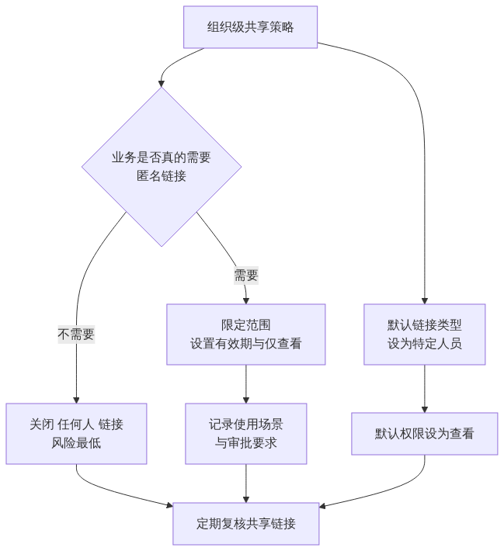
推荐： 如果业务能接受，关闭"任何人"链接是收益最大的单项配置。确实需要对外发文件的场景（如向大量客户发资料），可以改用带登录的共享、或专门的对外发布方式。

4.97.2 默认设置的重要性
必做： 把默认链接类型设为"特定人员"、默认权限设为"查看"。

原因：绝大多数用户会直接用默认选项。如果默认是"任何人 + 可编辑"，那么用户在不知情的情况下就发出了高风险链接。改默认值的成本极低，收益极高。

4.98 OneDrive 的共享要单独管
个人 OneDrive 是最容易绕过所有治理的地方：
风险 | 说明
员工把部门文件放在 OneDrive 并对外共享 | 绕过站点级策略
离职前批量共享给个人邮箱 | 数据带走
长期存在的匿名链接 | 无人复核
聊天中发的文件（存在 OneDrive） | 随聊天扩散

4.98.1 建议配置
☐ OneDrive 外部共享范围不高于 SharePoint（建议更严）。
☐ 敏感岗位（财务、人事、研发）可进一步限制其 OneDrive 外部共享。
☐ 定期检查 OneDrive 中的对外共享链接。
☐ 与第5篇的数据防泄漏措施协同。
☐ 离职流程中必须检查并清理该员工创建的共享链接（第 13 节、第6篇）。
高风险： 只在 SharePoint 侧收紧、忘了 OneDrive，是很常见的配置遗漏。攻击面就从"部门站点"转移到了"每个人的个人空间"。

4.99 与 Teams 策略的协同（避免自相矛盾）
第8节 4.73 已提示，这里给出具体核对方法。
场景 | Teams 侧设置 | SharePoint 侧设置 | 是否一致
来宾能否进入团队 | 来宾访问开关 | — | ☐
来宾能否看到团队文件 | 来宾访问 | 站点外部共享设置 | ☐
能否发匿名链接 | — | 组织/站点共享设置 | ☐
共享频道外部协作 | B2B 直接连接 | 频道站点共享设置 | ☐
聊天中发文件给外部人 | 外部访问 | OneDrive 共享设置 | ☐
外部域限制 | Teams 外部访问白名单 | SharePoint 域白名单 | ☐

4.99.1 核对方法
必做： 用实际测试验证，而不是只看配置界面：

1. 用一个外部测试邮箱，尝试打开内部用户共享的文件链接。
2. 尝试让来宾账号访问团队文件。
3. 尝试生成"任何人"链接，确认是否被阻止或带有效期。
4. 从聊天中给外部人发一个文件，观察行为。

测试结果与预期不一致的，说明两侧策略不协同。

4.100 共享的日常治理

4.100.1 需要定期检查的内容
检查项 | 频率 | 责任人
现存的匿名（"任何人"）链接 | 每月 | 待填写
外部来宾可访问的站点与文件 | 每季度 | 待填写
已过期或不再需要的共享 | 每季度 | 待填写
敏感站点的权限变更 | 每季度 | 待填写
OneDrive 中的对外共享 | 每季度 | 待填写
断开继承的特殊权限位置 | 每半年 | 待填写
长期无活动的来宾账号 | 每季度 | 待填写（与第8节合并执行）

4.100.2 治理流程
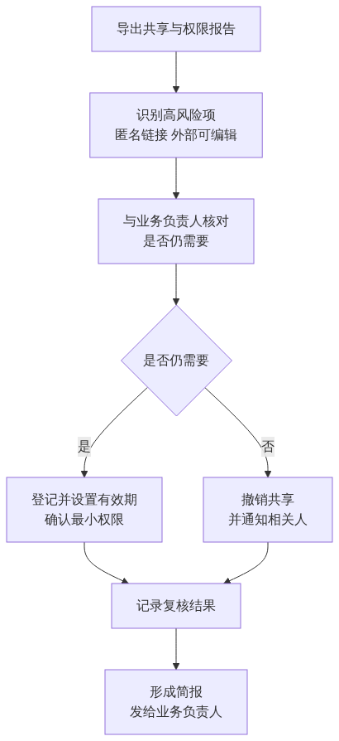
推荐： 把复核结果做成简短报告发给各部门负责人，例如"你部门目前有 8 个文件通过匿名链接对外开放"。业务看到具体数字后配合度会明显提高。

4.101 敏感文件的额外保护
对于合同、财务、人事、研发等敏感内容，除权限外还应考虑：
措施 | 说明 | 所属篇章
单独站点 + 严格权限 | 不与普通文件混放 | 本节
关闭该站点的外部共享 | 站点级可比组织级更严 | 本节
敏感度标签 | 标记并可附加保护 | 第5篇
数据防泄漏（DLP） | 阻止敏感内容外发 | 第5篇
保留策略 | 满足合规保存要求 | 第5篇
审计与告警 | 异常访问可发现 | 第5篇
设备条件 | 仅受管设备可下载 | 第5篇

必做： 本节先把"权限最小化 + 关闭敏感站点外部共享"做到位。这两项不需要额外许可，收益最直接。更高级的标签和 DLP 在第5篇按许可情况实施。

4.102 本节完成检查表
☐ 已向用户培训三种共享链接的区别，特别是"任何人"链接的风险。
☐ 已决定是否允许"任何人"（匿名）链接，并说明理由。
☐ 若允许匿名链接：已设置有效期、通常限为仅查看，并登记使用场景。
☐ 组织级外部共享范围已设置（建议为"新的和现有来宾"而非"任何人"）。
☐ 默认链接类型已设为"特定人员"，默认权限已设为"查看"。
☐ 敏感站点的外部共享已设为"仅组织内"。
☐ OneDrive 外部共享设置不高于 SharePoint，敏感岗位已进一步限制。
☐ 已限定可共享的外部域，并与 Teams 外部访问白名单协同。
☐ 来宾不可再次分享（或已书面接受风险）。
☐ 已启用外部用户定期重新验证（如适用）。
☐ 已通过实际测试验证 Teams 与 SharePoint/OneDrive 策略协同，无自相矛盾。
☐ 已建立共享与权限的定期检查清单，含频率与责任人。
☐ 首次复核已执行：匿名链接、外部可编辑项、过期共享已处理。
☐ 复核结果已形成简报发给业务负责人。
☐ 敏感站点已做到权限最小化并关闭外部共享。
☐ 更高级的保护措施（标签、DLP、设备条件）已列入第5篇待办。
进入下一节的条件： 共享策略已收紧并验证。下一节处理 OneDrive 同步与文件恢复——同步是用户日常最容易出问题的环节，恢复能力则决定误删和勒索时的应对。

第12节 OneDrive 同步与文件恢复
所属： 第4篇 终端与协作：Office、Teams、文件。
本节小节： 4.103 ～ 4.111。
本节性质： 部署与运维。同步是用户日常工单量最大的环节；恢复能力决定误删和勒索时的应对效果。
前置条件： 已完成第11节。
导航： 返回第4篇目录｜上一节：共享权限与外部共享治理｜下一节：文件迁移与数据交接

4.103 同步客户端的作用与两个模式
OneDrive 同步客户端让用户在文件资源管理器里直接使用云端文件。
内容 | 可同步
个人 OneDrive | ✅
SharePoint 站点的文档库 | ✅（"添加快捷方式到我的文件"或"同步"）
Teams 频道文件 | ✅（本质是 SharePoint 库）

4.103.1 两种使用方式
方式 | 说明 | 建议
添加快捷方式到"我的文件" | 在 OneDrive 中显示为一个快捷方式，跨设备一致 | 推荐，管理更简单
传统"同步"按钮 | 在本机建立独立的同步文件夹 | 可用，但多库同步时结构较乱

推荐： 统一培训用户使用"添加快捷方式"方式，避免同一个用户在不同电脑上出现不同的本地目录结构。

4.104 文件按需（Files On-Demand）
这是必须向用户解释的功能，否则会产生大量误解。
图标状态 | 含义
云朵图标 | 文件只在云端，本地不占空间，打开时下载
绿色对勾 | 已下载到本地，可离线打开
实心绿色对勾 | 已标记为"始终保留在此设备上"
同步中图标 | 正在上传或下载
红色叉号 | 同步出错，需要处理

4.104.1 用户最常见的三个误解
误解 | 事实 | 应对
"文件不见了，只剩个云朵" | 文件在云端，双击即可打开 | 培训图标含义
"出差没网就打不开了" | 需要提前标记"始终保留在此设备上" | 教用户如何为出差准备离线文件
"同步就是备份" | 同步是双向的，本地删除会同步删除云端 | 明确说明（见 4.108）

必做： 出差前的离线准备要写进用户指引。销售和外勤人员因为"到客户现场打不开文件"而产生的抱怨，几乎都是这个原因。

4.105 已知文件夹备份（把桌面和文档同步到云）
可以把用户的桌面、文档、图片自动同步到 OneDrive。
优点 | 注意
电脑损坏或更换时文件不丢 | 会占用 OneDrive 容量
换电脑后自动恢复 | 首次同步会产生较大流量
减少"文件只在本地"的风险 | 桌面上大量文件会导致同步缓慢
对勒索软件有一定缓解（配合版本历史） | 不能替代备份

4.105.1 部署建议
☐ 先在试点用户上启用，观察容量和流量影响。
☐ 提前提醒用户清理桌面上的大文件和无用文件。
☐ 确认不要把数据库文件、PST 文件放在被同步的文件夹中。
☐ 分批启用，避免全公司同时首次同步造成带宽压力。
☐ 向用户说明变化（"你的桌面文件现在也在云端了"）。
高风险： 如果用户桌面上有几十 GB 的视频或素材，启用后会同时产生大量上传流量并占满容量。务必先统计再分批启用。

4.106 同步的技术限制（提前告知）
限制 | 说明
特殊字符 | 文件名含某些字符会导致同步失败
路径过长 | 同步客户端下，OneDrive 根目录 + 文件相对路径的总长度有上限，超出会同步失败
文件数量过多 | 单库项目数过大影响性能
单文件过大 | 有上限
不适合同步的文件 | 数据库文件（如 Access）、PST、正被程序独占的文件
磁盘空间不足 | 本地空间不足会导致同步失败
网络限制 | 代理、防火墙需允许必要连接

4.106.1 处理路径过长的实用方法
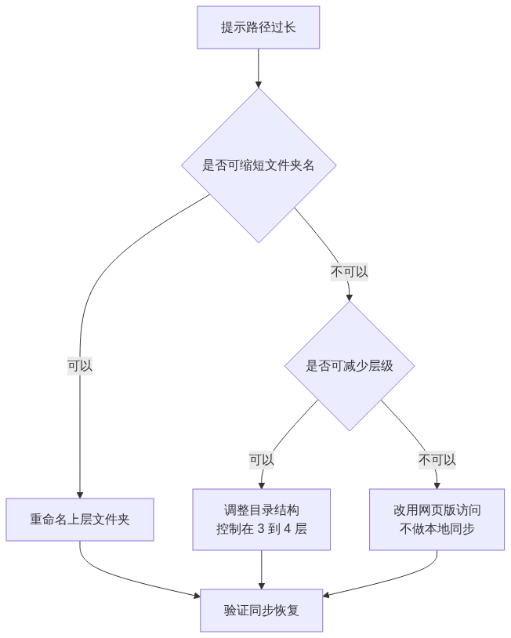
推荐： 迁移旧共享盘时（第 13 节）先扫描并修正超长路径和特殊字符，比上线后逐个处理用户工单高效得多。

4.107 同步冲突与常见故障
现象 | 常见原因 | 处理
出现"副本"文件 | 两人同时编辑同一个非 Office 文件，或离线修改后同步 | 培训使用共同编辑；保留正确版本
红色叉号 | 特殊字符、路径过长、空间不足、文件被占用 | 按提示逐项处理
同步很慢或卡住 | 文件数量多、带宽不足、首次同步 | 等待；分批；检查带宽
文件显示为只读 | 他人正在编辑、权限不足、检出状态 | 确认权限与编辑状态
本地删了云端也没了 | 同步是双向的 | 从回收站恢复；培训
图标一直转圈 | 客户端异常 | 重启客户端；必要时重新链接账号
换电脑后文件没了 | 未启用已知文件夹备份，或未登录同步客户端 | 登录并同步
Office 文件保存失败 | 同步冲突或权限 | 另存后处理冲突

4.107.1 共同编辑 vs 各自编辑
必做： 培训用户使用共同编辑（多人同时在线编辑同一个 Office 文件），而不是"我改完发你、你改完发我"。

后者会产生多个版本、覆盖彼此修改，最终需要人工合并——这是文件协作中最浪费时间的问题。

4.108 同步不是备份（必须反复强调）
情况 | 同步的行为
本地删除文件 | 云端也会删除（可从回收站恢复）
本地文件被勒索软件加密 | 加密后的版本会同步到云端
本地误覆盖 | 覆盖会同步（可用版本历史恢复）

4.108.1 真正的防线是什么
防线 | 作用
回收站（约 93 天） | 恢复误删
版本历史 | 恢复被覆盖或被加密前的版本
文件恢复（还原到时间点） | 应对批量误删或勒索加密
保留策略（第5篇） | 合规保存
备份方案（第5篇） | 独立副本与批量恢复

高风险： 勒索软件加密本地文件后，加密结果会同步到云端。此时能救命的是版本历史和"还原到某个时间点"功能，而不是同步本身。这也是必须做恢复演练的原因（4.110）。

4.109 文件恢复能力（三种手段）

4.109.1 用户自助：回收站
步骤 | 说明
1 | 在 OneDrive 或站点中打开回收站
2 | 找到文件并还原
3 | 若不在第一阶段回收站，联系管理员查第二阶段
期限 | 通常约 93 天

4.109.2 用户自助：版本历史
步骤 | 说明
1 | 右键文件 → 版本历史
2 | 查看历史版本
3 | 还原到需要的版本
适用 | 误改、误覆盖、加密前版本

4.109.3 管理员/用户：还原到时间点
项目 | 说明
作用 | 把整个 OneDrive 或文档库还原到过去某个时间点
适用 | 批量误删、批量覆盖、勒索软件加密
限制 | 有可还原的时间范围限制
注意 | 还原是整体操作，会影响该时间点之后的所有变更

必做： 服务台必须掌握这三种手段的适用场景和操作步骤。用户报告"文件全没了"时，能在几分钟内判断该用哪一种。

4.110 恢复演练（不做等于没有恢复能力）

4.110.1 必须演练的四个场景
编号 | 场景 | 演练方法 | 通过标准
R1 | 用户误删单个文件 | 从回收站还原 | 用户可自助完成
R2 | 文件被错误覆盖 | 用版本历史还原 | 内容正确
R3 | 批量误删一个文件夹 | 管理员协助恢复 | 完整恢复，记录耗时
R4 | 模拟勒索加密 | 在测试账号上大量修改文件后，用"还原到时间点"恢复 | 能恢复到加密前状态

4.110.2 演练要记录什么
☐ 谁执行、用了多长时间。
☐ 恢复是否完整（有无遗漏）。
☐ 过程中遇到的问题。
☐ 用户可自助的部分与必须管理员介入的部分。
☐ 结论：当前恢复能力是否满足业务对恢复时间和恢复点的要求。
必做： R4（勒索场景）必须在测试账号上演练，不要在真实用户数据上操作。演练结论要写进第5篇的备份与恢复评估。

4.111 本节完成检查表
☐ 同步客户端已随部署安装（第3节），并统一使用"添加快捷方式"方式。
☐ 已向用户培训文件按需的图标含义。
☐ 已提供"出差前准备离线文件"的操作指引。
☐ 已明确说明"同步不是备份，本地删除会同步删除云端"。
☐ 若启用已知文件夹备份：已先统计桌面/文档数据量，并分批启用。
☐ 已确认数据库文件、PST 文件不在被同步的文件夹中。
☐ 已向用户告知同步的技术限制（特殊字符、路径长度、文件数量）。
☐ 已提供路径过长的处理方法（缩短名称、减少层级、改用网页版）。
☐ 已培训共同编辑替代"互发文件"的协作方式。
☐ 同步故障对照表已交付服务台。
☐ 服务台掌握三种恢复手段（回收站、版本历史、还原到时间点）的适用场景与步骤。
☐ 已向用户说明回收站的位置和约 93 天保留期。
☐ 恢复演练 R1～R4 已完成并记录，含勒索场景（在测试账号上）。
☐ 演练结论已评估：当前恢复能力是否满足业务的恢复时间和恢复点要求。
☐ 演练发现的差距已列入第5篇备份与恢复待办。
进入下一节的条件： 同步稳定、恢复演练完成。下一节处理文件迁移与数据交接——把旧共享盘搬上云，以及离职员工的 OneDrive 交接。

第13节 文件迁移与数据交接
所属： 第4篇 终端与协作：Office、Teams、文件。
本节小节： 4.112 ～ 4.118。
本节性质： 迁移与流程。文件迁移最大的风险不是技术，而是"权限没人说得清"和"数据交接没人负责"。
前置条件： 已完成第12节；存放规则与权限模型已确定。
导航： 返回第4篇目录｜上一节：OneDrive 同步与文件恢复｜下一节：本篇小结与参考资料

4.112 文件迁移的四个来源
来源 | 特点 | 目标位置
本地文件服务器 / 共享盘 | 数据量大、权限复杂、有大量历史垃圾 | 按部门/项目迁到 SharePoint
员工电脑本地文件（桌面、文档） | 分散、无备份 | 个人 OneDrive（已知文件夹备份）
NAS / 其他云盘 | 结构各异 | 按内容分流
旧 SharePoint Server | 结构相近但需迁移工具 | SharePoint Online

必做： 迁移前必须回答一个业务问题："这些历史文件真的都要迁吗？" 多数企业的共享盘里有大量十年前的无用数据。全量搬上云 = 花钱存垃圾，还会拖慢迁移和搜索。

4.113 迁移前的整理（收益最大的一步）

4.113.1 四类处理决策
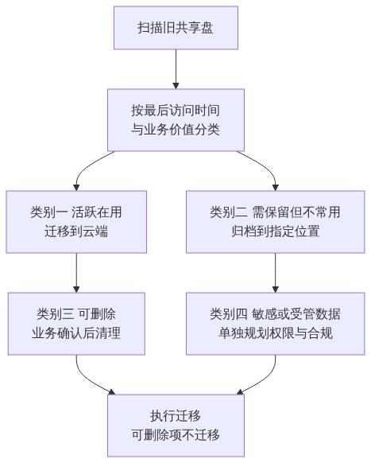
类别 | 处理 | 谁决定
活跃在用 | 迁移到对应团队站点 | 业务负责人
需保留但不常用 | 归档到低频访问位置或独立归档站点 | 业务 + 合规
可删除 | 业务书面确认后删除 | 业务负责人
敏感/受管 | 单独站点、严格权限、合规评估 | 业务 + 合规 + 安全

高风险： 删除历史数据必须业务书面确认，且建议先移到"待删除"区域观察一段时间再真正删除。IT 不应单方面判断某些文件"看起来没用"。

4.113.2 技术清理（第 10、12 节已提示）
☐ 扫描并修正文件名特殊字符。
☐ 扫描并修正超长路径（深层目录结构）。
☐ 处理单文件夹内文件数量极多的目录。
☐ 识别数据库文件、PST 文件，单独处理（不放同步目录）。
☐ 识别超大单文件。
☐ 统计总数据量，与容量规划核对（第 10 节 4.90）。

4.114 权限梳理（迁移中最难的部分）
旧共享盘的权限往往是十年累积的结果：嵌套的本地组、个别人的特殊授权、早已离职的账号。

4.114.1 不要"照搬"旧权限
必做： 迁移是重新梳理权限的最佳时机，也往往是唯一的机会。

正确做法是：按现在的组织结构和业务需要重新设计权限，而不是把旧的混乱结构原样复制到云端。照搬的结果是把技术债一起搬上云，而且以后更难改。

4.114.2 权限梳理表
旧共享盘路径 | 目标站点/库 | 谁需要编辑 | 谁需要只读 | 授权方式（组） | 业务确认人 | 状态
\\fs01\财务 | 财务部站点 | 财务部成员 | 财务总监指定人员 | 财务部安全组 | 待填写 | 待确认
\\fs01\公共 | 公司公共站点 | 指定维护人 | 全体员工 | 全员组（只读） | 待填写 | 待确认
\\fs01\项目\ERP | ERP 项目团队 | 项目成员 | 相关方 | 项目组 | 待填写 | 待确认

4.114.3 梳理要点
☐ 每个目标位置用组授权，而不是逐个人（第 10 节 4.88）。
☐ 明确"编辑"和"只读"两类人群，不要一律给编辑。
☐ 每个位置有明确的业务确认人签字。
☐ 离职账号的权限直接清除，不迁移。
☐ 不明用途的目录先不迁移，进入待确认清单。
☐ 敏感目录单独站点、单独权限。

4.115 迁移执行

4.115.1 迁移方式
方式 | 适合 | 注意
Microsoft 提供的迁移工具 | 文件服务器、旧 SharePoint | 支持批量与增量
第三方迁移工具 | 复杂场景、需要保留元数据 | 需评估合规与数据流向
手工上传 | 小量数据 | 易漏、无记录，不适合大规模
用户自行整理上传 | 个人文件 | 需提供指引与截止日期

4.115.2 执行纪律（与第3篇邮件迁移一致）
纪律 | 说明
先试迁移 | 选一个部门的一部分目录，验证结果
分批执行 | 按部门或目录分批
增量同步 | 首次迁移后，切换前做最后一次增量
停写窗口 | 明确"从某时起不要再往旧共享盘写文件"
核对数量 | 文件数、总容量、失败项
保留旧数据 | 迁移后旧共享盘设为只读并保留一段时间
记录 | 每批的时间、结果、失败项处理

4.115.3 迁移后的验证
编号 | 验证项 | 方法 | 状态
F1 | 文件数量与总容量一致 | 对比统计（允许合理差异并说明） | ☐
F2 | 目录结构完整 | 抽查逐层对比 | ☐
F3 | 中文文件名与文件夹名正常 | 抽查 | ☐
F4 | 权限符合梳理表 | 让实际用户登录验证 | ☐
F5 | 只读人群确实无法编辑 | 实测 | ☐
F6 | 无权限人群确实无法访问 | 实测 | ☐
F7 | 大文件可正常打开 | 抽查 | ☐
F8 | Office 文件可共同编辑 | 实测 | ☐
F9 | 同步客户端可正常同步 | 实测 | ☐
F10 | 失败项清单已处理 | 逐条 | ☐

必做： F4～F6 必须由实际用户本人验证。IT 用管理员账号测试永远是"能访问"，无法发现"某部门看不到自己文件"或"外部人员意外能看到"的问题。

4.116 旧共享盘的保留与下线
参照第3篇邮件系统的做法：
阶段 | 动作
迁移完成 | 旧共享盘设为只读（防止用户继续写入）
保留期 | 建议至少 1～3 个月（按合规要求确定）
期间 | 仅供查询与补迁
下线前检查 | 见下方清单
下线 | 备份后停用或归档

4.116.1 下线前检查清单
☐ 全部目标目录迁移完成，失败项已处理。
☐ 数据完整性验证通过（F1～F10）。
☐ 连续一段时间无人访问旧共享盘（可通过日志确认）。
☐ 所有用户已改用新位置（无人再问"旧盘在哪"）。
☐ 依赖旧路径的脚本、业务系统、快捷方式已全部改造（最容易遗漏）。
☐ 法务、审计、合规保留要求已确认满足。
☐ 已对旧数据做独立备份并验证可恢复。
☐ 业务与管理层书面批准下线。
高风险： "依赖旧路径的脚本和业务系统"是最常被遗漏的一项。很多企业下线共享盘后，某个每月自动跑的报表脚本突然失败，而写脚本的人已经离职。迁移前必须专门排查映射驱动器和 UNC 路径的引用。

4.117 离职与转岗的数据交接
这是文件治理中长期最容易出事的环节。

4.117.1 OneDrive 的保留机制（必须知道的数值）
事实 | 说明
用户账号被删除后 | 其 OneDrive 会进入保留状态，默认保留 30 天
保留期可配置 | 管理员可在 SharePoint 管理中心调整"保留已删除用户 OneDrive 的天数"
保留期结束后 | OneDrive 进入删除状态，再保留 93 天，此期间通常仅 SharePoint 管理员可恢复
期间访问 | 可授予指定人员访问权限，以便下载需要保留的文件

官方说明见 OneDrive 保留与删除 与 设置已删除用户的 OneDrive 保留期。
必做： 项目必须主动确认这个保留天数的设置值，不要沿用默认值而不评估。30 天对很多企业来说太短——员工离职后往往要一两个月才有人发现"某个文件在他那里"。

4.117.2 离职交接流程
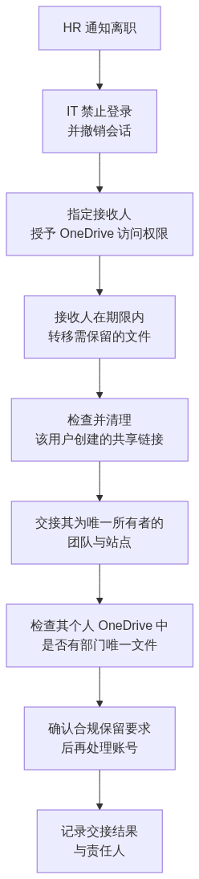

4.117.3 离职必查的五项（容易遗漏）
项目 | 为什么容易漏
个人 OneDrive 中的部门文件 | 只有他自己知道放在哪
他创建的对外共享链接 | 离职后链接仍可能有效
他是唯一所有者的团队/站点 | 无人能管理该团队
聊天中发送的文件（存在其 OneDrive） | 别人引用的文件可能失效
他组织的会议录制（存在其 OneDrive） | 培训或会议记录可能丢失

高风险： 上面五项中的任何一项被忽略，都可能在员工离职几个月后造成"文件突然打不开"或"外部人员仍能访问公司文件"。这些应作为离职清单的必填项（第6篇会整合为完整流程）。

4.117.4 转岗交接
☐ 移除原部门站点与团队的权限。
☐ 按新岗位授予权限。
☐ 原项目资料是否需要继续访问（明确结论并记录）。
☐ 若为原团队唯一所有者，需先交接。
☐ 个人 OneDrive 中的原部门文件转移到部门站点。

4.118 本节完成检查表
☐ 已回答"哪些历史文件需要迁移"的业务问题，未默认全量搬迁。
☐ 已完成四类数据分类（活跃 / 归档 / 可删除 / 敏感）。
☐ 删除历史数据已获业务书面确认，并采用"先移到待删除区观察"的做法。
☐ 技术清理已完成：特殊字符、超长路径、超多文件目录、数据库与 PST 文件、超大文件。
☐ 总数据量已统计并与容量规划核对。
☐ 权限已按现有组织重新设计，未照搬旧共享盘结构。
☐ 权限梳理表已完成，每个位置有业务确认人。
☐ 授权使用组，而非逐个人；已区分编辑与只读人群。
☐ 离职账号权限未被迁移；不明用途目录已进入待确认清单。
☐ 已完成试迁移并验证结果，再执行批量迁移。
☐ 已明确停写窗口，并在切换前执行最后一次增量。
☐ 迁移验证 F1～F10 已完成；F4～F6 由实际用户本人验证。
☐ 旧共享盘已设为只读并保留（建议 1～3 个月，按合规确定）。
☐ 依赖旧路径的脚本、业务系统、映射驱动器和快捷方式已全部排查改造。
☐ 旧数据已独立备份并验证可恢复；下线已获书面批准。
☐ 已确认"已删除用户 OneDrive 保留天数"的设置值，未沿用默认值而不评估。
☐ 离职交接流程已建立，含五项必查（个人 OneDrive 部门文件、对外共享链接、唯一所有者的团队站点、聊天文件、会议录制）。
☐ 转岗交接流程已建立。
☐ 交接结果有记录和责任人，并已纳入第6篇的入转离流程。
进入下一节的条件： 文件迁移完成、交接流程已建立。文件部分（第 10～13 节）至此完成。 下一节汇总本篇小结与参考资料。

本篇小结与参考资料
所属： 第4篇 终端与协作：Office、Teams、文件。
本节内容： 本篇小结、交付物清单、进入第5篇的条件、Microsoft 官方参考资料和免责说明。
复核日期： 2026-08-28。
导航： 返回第4篇目录｜上一节：文件迁移与数据交接

本篇小结
第4篇处理员工每天直接接触的三件事。它的特点是：技术难度不算最高，但用户感知最强、治理不做就会失控。
Office 部分（第 1～5 节）
- 先确认版本与操作系统支持状态：Office 2016/2019 早已不受支持连接 Microsoft 365 服务；Office LTSC 2021 的连接支持将于 2026-10-13 结束；Windows 10 已于 2025-10-14 终止支持。
- 明确使用经典 Outlook 还是新版 Outlook，并且不要在邮件迁移期同时切换客户端。
- 兼容性是唯一可能造成业务停摆的环节：宏、COM 加载项、业务系统集成、位数变更。
- 高风险依赖必须由实际使用者本人验证"算出来的数是对的"，而不是 IT 确认"没报错"。
- 卸载旧版前必须备份 PST、签名、模板、宏文件、加载项配置。
- 更新要受控：先行组验证 → 回归测试 → 放行全员。
- 宏安全的目标状态是：企业自己的宏能用（签名或受信任位置），外部来的宏跑不起来。
Teams 部分（第 6～9 节）
- 团队、频道与 SharePoint 站点的对应关系是排查和权限设计的基础：标准频道共用父站点，私有/共享频道有独立站点。
- 聊天文件和普通会议录制默认在个人 OneDrive，直接影响离职交接和合规。
- 来宾账号不能加入共享频道，共享频道使用 B2B 直接连接。
- 治理规则必须在开放创建权限之前定好；每个团队至少两名所有者。
- 会议录制默认 120 天后过期，重要录制必须转存到指定位置，保留期要与法务确认。
- 会议策略的三条起点：外部与匿名者进大厅、限制演示者、录制权限受限。
- 会议质量要按每地点并发参会人数评估，并在多人视频+屏幕共享的压力下实测。
文件部分（第 10～13 节）
- 一句话规则：个人在做的放 OneDrive，团队共用的放 Teams/SharePoint。
- 权限用组授权、尽量在站点/库级管理，避免层层断开继承。
- 共享链接的默认值必须改为"特定人员" + "查看"——这是成本最低、收益最高的单项配置。
- OneDrive 的外部共享要单独收紧，否则会绕过所有团队治理。
- 同步不是备份：本地删除会同步删除，勒索加密会同步上云；真正的防线是版本历史和"还原到时间点"。
- 迁移是重新梳理权限的唯一机会，不要照搬旧共享盘结构。
- 已删除用户的 OneDrive 默认保留 30 天（可配置），之后再保留 93 天；必须主动确认这个设置值。

本篇最重要的七条纪律
- 高风险 Office 依赖必须由业务用户本人确认结果正确，不只是"没报错"。
- 卸载旧版 Office 前必须备份 PST、签名、模板、宏文件。
- 企业宏靠签名或受控的受信任位置放行，绝不把桌面或下载文件夹设为受信任位置。
- 团队治理规则先于创建权限开放。
- 共享链接默认值设为"特定人员 + 查看"。
- Teams 与 SharePoint/OneDrive 的外部策略必须协同，并用实际测试验证。
- 离职必查五项：个人 OneDrive 中的部门文件、对外共享链接、唯一所有者的团队站点、聊天文件、会议录制。

本篇涉及的关键时间线
事项 | 状态 | 影响
Office LTSC 2021 连接 Microsoft 365 服务 | 支持至 2026-10-13 | 仍在使用该版本的企业需尽快规划升级
Office 2016 / 2019 连接 Microsoft 365 服务 | 已于 2023-10-10 结束 | 应视为不受支持
Office 2016 / 2019 产品支持 | 已于 2025-10-14 结束 | 无安全更新
Windows 10 | 已于 2025-10-14 终止支持 | 需与 Windows 11 升级计划协同
Microsoft 365 Apps 在 Windows 10 上的安全更新 | 至 2028-10-10 | 过渡期，但无新功能
Office LTSC 2024 | 支持至 2029-10-09 | —
经典 Outlook | 通过订阅或永久授权安装的，至少支持到 2029 年 | 可从容规划新版 Outlook 迁移

本篇交付物清单
编号 | 交付物 | 对应小节 | 状态
1 | Windows 与 Office 版本盘点表 | 4.5 | 待完成
2 | Office 部署方案（人群、位数、通道、应用、激活、Outlook 客户端） | 4.4–4.11 | 待完成
3 | Office 依赖清单（宏、加载项、业务系统集成） | 4.15 | 待完成
4 | 供应商书面兼容性确认 | 4.14 | 待完成
5 | 兼容性测试结果表（含业务用户确认签字） | 4.18 | 待完成
6 | 标准部署配置文件 | 4.22 | 待完成
7 | 卸载旧版前的备份确认记录 | 4.24 | 待完成
8 | Office 部署进度表 | 4.26 | 待完成
9 | 回归测试清单与先行组名单 | 4.33 | 待完成
10 | 版本回退记录与复查日期 | 4.34 | 待完成
11 | 宏分发方案（签名或受信任位置）与配置记录 | 4.38–4.39 | 待完成
12 | 加载项白名单（与依赖清单合并维护） | 4.40 | 待完成
13 | Teams 治理规范（一页纸） | 4.56 | 待完成
14 | 团队清单（含所有者、期限、状态、复核周期） | 4.50 | 待完成
15 | 团队命名规范（含外部协作标识） | 4.48 | 待完成
16 | 录制规则（谁能录、禁录场景、存放位置、保留期，法务确认） | 4.55、4.59 | 待完成
17 | Teams 策略清单（含分配对象与复核周期） | 4.66 | 待完成
18 | 应用审核流程与允许列表 | 4.61 | 待完成
19 | 外部协作方式决策（外部访问/来宾/共享频道/匿名会议） | 4.68 | 待完成
20 | 来宾清单（含预期结束日期与复核记录） | 4.70 | 待完成
21 | 分地点会议质量实测记录与基线 | 4.79 | 待完成
22 | Teams 测试记录 M1～M18 | 4.82 | 待完成
23 | 文件存放规则（一页纸） | 4.86 | 待完成
24 | 站点清单与权限设计（组授权） | 4.87–4.88 | 待完成
25 | 共享策略配置记录（默认链接类型与权限） | 4.97 | 待完成
26 | 共享与权限复核清单及首次复核结果 | 4.100 | 待完成
27 | 同步故障对照表与用户指引 | 4.107 | 待完成
28 | 恢复演练记录 R1～R4（含勒索场景） | 4.110 | 待完成
29 | 旧共享盘数据分类与清理确认 | 4.113 | 待完成
30 | 权限梳理表（含业务确认人） | 4.114 | 待完成
31 | 文件迁移验证记录 F1～F10 | 4.115 | 待完成
32 | 旧共享盘下线检查与批准记录（含旧路径引用改造） | 4.116 | 待完成
33 | 已删除用户 OneDrive 保留天数的设置决定 | 4.117 | 待完成
34 | 离职/转岗数据交接流程（含五项必查） | 4.117 | 待完成

进入第5篇的条件
- Office 已部署到目标范围，激活正常，未完成名单清零。
- 所有"高"级别 Office 依赖测试通过或已有可用替代方案。
- 宏安全达到目标状态：企业宏可用、外部宏被阻止。
- Teams 治理规范已发布，团队清单已建立，所有者要求已落实。
- Teams 策略已生效并用实际账号验证。
- 外部协作策略已与文件共享策略协同并测试。
- 各地点会议质量达到基线。
- 文件存放规则已发布，共享默认值已收紧。
- 恢复演练 R1～R4 已完成，差距已记录。
- 文件迁移完成并验证，离职交接流程已建立。
说明： 第5篇（安全、合规与设备管理）会把本篇提出的多项待办正式落地，包括敏感度标签、DLP、保留策略、设备合规、第三方应用治理和备份方案评估。本篇的恢复演练结论和外部共享复核结果是第5篇的重要输入。

本篇参考资料
以下资料均为 Microsoft 官方文档。功能、限制、许可证和时间线可能随时间变化，正式实施前应再次核对：
Office 版本与支持
- Office versions and connectivity to Microsoft 365 services
- Windows 10 end of support and Microsoft 365 Apps
- End of support resources for Office
- Microsoft Office and Windows configuration support matrix
- Plan an upgrade from older versions of Office to Microsoft 365 Apps
- Stages of migration to new Outlook for Windows
- Deployment overview for the new Outlook for Windows
- Overview of update channels for Microsoft 365 Apps
- Overview of the Office Deployment Tool
- Overview of shared computer activation for Microsoft 365 Apps
宏与安全
- Macros from the internet are blocked by default in Office
- Trusted locations for Office files
Teams
- Teams and SharePoint integration
- How Exchange and Microsoft Teams interact
- Shared channels in Microsoft Teams
- Team expiration and renewal in Microsoft Teams
- Set expiration for Microsoft 365 groups
- Manage Teams recording expiration policy
- Manage compliance for Teams recordings of meetings and events
- Teams meeting recording and transcript storage and permissions
- Prepare your organization's network for Teams
SharePoint 与 OneDrive
- Introduction to SharePoint and OneDrive in Microsoft 365 for administrators
- Restrictions and limitations in OneDrive and SharePoint
- OneDrive retention and deletion
- Set the OneDrive retention for deleted users
- Restore a deleted OneDrive
- Restore your OneDrive
- External sharing overview
- Redirect known folders to OneDrive

需要重点复核的时效性内容
内容 | 本文档记录的状态 | 为什么要复核
Office LTSC 2021 连接支持 | 至 2026-10-13 | 时间点临近
Windows 10 与 Microsoft 365 Apps | Windows 10 已终止支持；Apps 安全更新至 2028-10-10 | 影响设备升级计划与合规策略
经典 Outlook 与新版 Outlook | 经典版至少支持到 2029 年；迁移分阶段进行 | 阶段安排与功能差异会持续更新
Teams 录制默认过期 | 默认 120 天（部分许可不同） | 默认值与许可差异可能调整
OneDrive 已删除用户保留 | 默认 30 天 + 93 天删除状态 | 需按企业实际设置确认
各类容量与文件限制 | 以官方限制页为准 | 数值会随服务更新调整

Content was rephrased for compliance with licensing restrictions. 本篇对官方资料进行了中文归纳，没有替代微软产品条款、服务说明、合同或企业自身的法律与合规评审。本文档中的路径、账号、域名和人员信息均为虚构示例。

第5篇 安全、合规与设备管理

第1节 安全基线与账号保护
所属： 第5篇 安全、合规与设备管理。
本节小节： 5.1 ～ 5.14。
本节性质： 安全落地。把第1篇 1.24 确定的"最低安全基线"正式变成已配置、已验证的状态。
前置条件： 已完成第2～4篇（身份、邮件、终端与协作均已上线）。
导航： 返回第5篇目录｜下一节：日志、审计与告警

5.1 本篇在整个项目中的位置
前四篇让企业"能用起来"，第5篇让企业"用得安全、可审计、可恢复"。
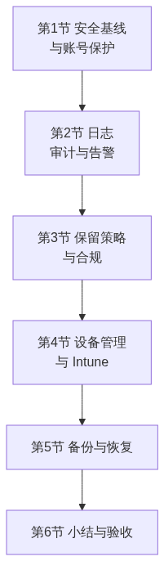

5.1.1 本篇与前面各篇的关系
前面已做 | 本篇要做
第2篇：MFA、条件访问、紧急账号 | 复核覆盖率、清理例外、加固管理员
第3篇：邮件安全策略 | 补齐审计、保留、DLP
第4篇：共享治理、恢复演练 | 落实标签、DLP、备份方案
各篇的"临时例外" | 本篇统一清零

必做： 本篇的一个核心任务是收口：把前四篇中所有"临时排除""限时例外""待第5篇处理"的项目集中处理掉。项目结束时如果这些还留着，就变成了长期安全债务。

5.2 本节目标
完成本节后应当达到：
- 有一份已验证的安全基线检查表（不是"计划做"，而是"已完成并测试"）。
- 管理员账号、旧式认证、外部转发、第三方应用授权已加固。
- 安全告警联系人已配置并验证有人接收。
- 正确理解安全评分的作用与局限。

5.3 企业面临的真实风险（按发生频率排序）
不要按"技术炫酷程度"排优先级，要按实际发生频率和损失排。
排序 | 风险 | 典型入口 | 主要防线 | 所在篇章
1 | 商业邮件欺诈（BEC）骗汇款 | 钓鱼邮件冒充高管或供应商 | 冒充防护 + 电话回拨双人复核 | 第3篇 3.26、3.34
2 | 账号被钓 | 中间人钓鱼页面 | 防钓鱼 MFA（passkey） | 第2篇 2.77
3 | 勒索软件 | 邮件附件宏、终端漏洞 | 宏管控 + 补丁 + 可恢复能力 | 第4篇 4.37、本篇第5节
4 | 数据被带走 | 外部共享链接、自动转发、个人网盘 | 共享治理 + 转发限制 + DLP | 第4篇 4.97、第3篇 3.23、本节
5 | 第三方应用滥用授权 | 同意钓鱼 | 应用授权控制 | 本节 5.9
6 | 离职员工仍能访问 | 流程缺失 | 入转离流程 | 第6篇
7 | 管理员账号失控 | 权限过大、无审计 | 最小权限 + 紧急账号 + 审计 | 第2篇、本节
8 | 设备丢失 | 无设备管理 | 应用保护或设备管理 | 本篇第4节

推荐： 把这张表给管理层看。它能解释"为什么要花钱做这些"，也能避免把预算全花在最炫的功能上而忽略最常发生的风险。

5.4 最低安全基线（本节的核心清单）
下面每一项都要标注当前状态，而不是停留在"应该做"。
编号 | 控制项 | 要求 | 状态 | 验证方式
S1 | 管理账号与日常账号分离 | 已分离 | ☐ | 查角色分配
S2 | 全局管理员数量最小化 | 仅必要人员 + 紧急账号 | ☐ | 导出角色清单
S3 | 紧急访问账号 | ≥2 个，已演练 | ☐ | 演练记录
S4 | 管理员使用防钓鱼 MFA | 100% | ☐ | 注册报告
S5 | 全员 MFA | 覆盖率达标 | ☐ | 注册报告
S6 | 旧式身份验证已阻止 | 已阻止，例外已登记 | ☐ | 条件访问 + 登录日志
S7 | 外部自动转发默认限制 | 已限制 | ☐ | 策略 + 抽查
S8 | 外部邮件标识 | 已启用 | ☐ | 实发测试
S9 | 邮件身份验证（SPF/DKIM/DMARC） | 认证与对齐通过 | ☐ | 邮件头
S10 | 邮件安全策略 | 预设策略已应用 | ☐ | 策略页
S11 | 第三方应用授权受控 | 已限制用户自行同意 | ☐ | 配置 + 应用清单
S12 | 外部共享受控 | 默认值已收紧 | ☐ | 实际测试
S13 | 来宾治理 | 清单 + 到期日期 | ☐ | 来宾报告
S14 | 审计日志已开启 | 已开启并可查询 | ☐ | 实际查询
S15 | 安全告警联系人 | 已配置并验证接收 | ☐ | 测试告警
S16 | 保留策略 | 按合规要求配置 | ☐ | 策略页
S17 | 离职流程 | 可执行、已演练 | ☐ | 演练记录
S18 | 恢复能力已演练 | 演练通过 | ☐ | 演练记录
S19 | 设备基线 | 按所选层级实施 | ☐ | 合规报告
S20 | 所有临时例外已清零或有到期管理 | 已处理 | ☐ | 例外清单

必做： S20 是最容易被忽略却最重要的一项。请把前四篇中的所有例外（条件访问排除、邮件允许列表、SMTP AUTH 过渡、宏受信任位置、外部共享例外、Office 版本例外）汇总成一张表，逐项标注处理结论。

5.5 管理员账号加固（复核第2篇的落实情况）
检查项 | 方法 | 状态
导出当前全部管理角色分配 | 管理中心导出 | ☐
是否存在未经批准的全局管理员 | 与批准清单比对 | ☐
是否存在离职人员仍持有角色 | 与 HR 名单比对 | ☐
是否存在供应商账号超期 | 查到期日期 | ☐
管理员是否都用防钓鱼 MFA | 查注册方式 | ☐
管理账号是否被用于收发日常邮件 | 查邮箱使用情况 | ☐
紧急账号是否在 90 天内演练过 | 查演练记录 | ☐
紧急账号登录是否有告警 | 测试触发 | ☐
是否有账号长期未登录（僵尸账号） | 查登录报告 | ☐

5.5.1 特权访问的进一步加固（按许可）
措施 | 说明 | 前提
按需激活高权限角色 | 平时无权限，需要时申请激活并审批 | 需要相应的 Entra 治理能力，须核对许可
专用管理工作站 | 管理操作只在受控设备上进行 | 设备管理能力
管理操作审计告警 | 高风险操作触发通知 | 审计与告警配置（第2节）

推荐： 如果许可支持"按需激活"，这是投入产出比很高的加固措施：即使管理员账号被钓，攻击者拿到的也是一个平时没有权限的账号。

5.6 旧式身份验证的收尾
第2篇已阻止旧式身份验证，第3篇处理了邮件协议。本节确认没有遗留通道：
☐ 条件访问的"阻止旧式身份验证"策略处于开启状态（非仅报告）。
☐ 登录日志中已无成功的旧式身份验证登录（或例外已登记）。
☐ Exchange 中 SMTP AUTH 的租户级与邮箱级设置已按方案配置。
☐ 打印机、扫描仪、业务系统的发信改造已全部完成（不再依赖过渡方案）。
☐ 服务账号已迁移或已登记到期日期。
☐ SMTP AUTH 相关时间线已复核（第3篇参考资料中的官方公告）。
高风险： "改造还没完成，所以先保留基本认证"是项目结束时最常见的未完成项。请为每一项设定明确的截止日期和负责人，并在第6篇的运维巡检中跟踪到关闭。

5.7 外部转发与数据外流通道复核
企业数据外流的常见通道，逐一确认：
通道 | 检查方法 | 状态
邮箱级自动转发 | 导出全部邮箱的转发设置 | ☐
收件箱规则中的转发 | 专项检查（最易遗漏） | ☐
邮件流规则中的转发 | 规则清单复核 | ☐
SharePoint/OneDrive 匿名链接 | 共享报告 | ☐
来宾账号可访问范围 | 来宾报告 | ☐
第三方应用授权 | 应用清单（5.9） | ☐
个人网盘/邮箱使用 | 需终端或网络侧管控 | ☐
大量下载行为 | 审计日志异常检测（第2节） | ☐

必做： 收件箱规则中的转发必须定期检查，而不只是项目期检查一次。账号被入侵后，攻击者最常做的就是在这里设置隐蔽转发（第6篇会纳入巡检）。

5.8 外部邮件标识与用户识别能力
技术措施之外，用户的识别能力同样重要：
☐ 外部邮件标识已启用并实测（第3篇 3.22）。
☐ 用户已被培训：看到外部标识意味着什么。
☐ 用户知道收到自己未发起的 MFA 验证请求要报告（第2篇 2.75）。
☐ 用户知道遇到可疑邮件如何报告（一键上报或转发到指定地址）。
☐ 已建立可疑邮件处理与反馈闭环（报告后有人处理并回复）。
推荐： 上报渠道必须"有回音"。如果员工报告可疑邮件后从来没有反馈，很快就不会再报告了。建议至少回复"已确认为钓鱼，已处理"或"确认为正常邮件"。

5.9 第三方应用授权控制（同意钓鱼防线）
这是绕过 MFA 的常见路径，也是很多企业完全没有配置的一项。

5.9.1 攻击方式
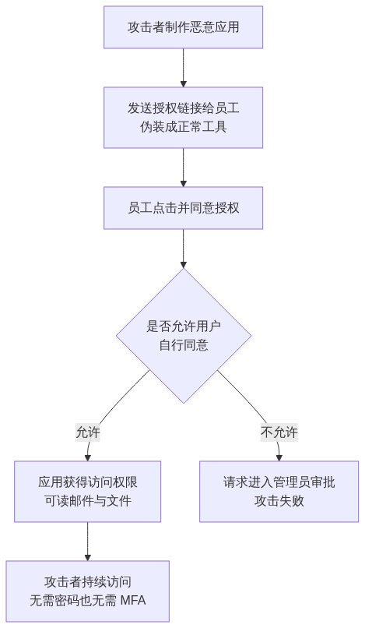
注意：这种方式不需要密码，也不触发 MFA——因为用户是"自愿授权"的。

5.9.2 建议配置
设置 | 建议
用户能否自行同意应用授权 | 限制：仅允许低风险权限，或完全禁止
管理员同意流程 | 启用：用户可提交请求，由管理员审批
审批人 | 指定人员，并确保请求能被及时处理
现有已授权应用 | 全部导出复核
定期复核 | 每季度
与 Teams 应用策略协同 | 见第4篇 4.61

5.9.3 现有应用复核清单
应用名称 | 授权范围 | 授权人 | 授权时间 | 业务用途 | 是否保留 | 状态
待填写 | 待填写 | 待填写 | 待填写 | 待填写 | 待判定 | 待复核

高风险： 复核时重点关注：能读取全部邮件或全部文件的应用、由普通用户授权的应用、以及无人认识用途的应用。发现可疑授权应立即撤销并按安全事件处理（第6篇）。

5.10 安全告警联系人（必须验证有人接收）
配置项 | 说明 | 状态
安全与合规告警接收地址 | 建议使用由团队共同管理的邮箱或组，不用个人邮箱 | ☐
Microsoft 服务通知联系人 | 第2篇 2.6 已设置，本节复核 | ☐
紧急账号登录告警 | 已配置并测试 | ☐
高风险登录告警 | 按许可配置 | ☐
邮件安全告警 | Defender 门户中的告警策略 | ☐
异常文件活动告警 | 大量下载、大量删除 | ☐
告警响应流程 | 谁看、多久看、如何升级 | ☐

5.10.1 告警的两个失败模式
失败模式 | 后果 | 对策
告警发到无人查看的邮箱 | 等于没有告警 | 用团队邮箱，并实测有人收到
告警太多导致麻木 | 真告警被忽略 | 调整阈值，只保留可行动的告警

必做： 配置完成后触发一次真实告警（例如用紧急账号登录一次），确认收件人确实收到并知道该怎么做。没有测试过的告警配置不能算完成。

5.11 正确理解安全评分
Microsoft 提供的安全评分（Secure Score）会给出改进建议和分数。
正确用法 | 错误用法
作为发现遗漏项的清单 | 把"提高分数"当作目标
参考改进建议的优先级 | 为了加分而启用不适合企业的功能
跟踪长期趋势 | 用分数向管理层证明"我们很安全"
结合企业实际风险判断 | 忽略业务影响直接开启所有建议项

推荐： 把安全评分当作"体检报告"，但治疗方案要结合企业实际。有些建议项对特定企业不适用或影响业务，应记录为"已评估，不采纳"及其理由，而不是硬着头皮开启。

5.12 例外清零表（本节关键交付物）
把前四篇的所有例外汇总到这里：
编号 | 例外内容 | 来源篇章 | 原因 | 负责人 | 到期日期 | 处理结论 | 状态
E1 | 条件访问排除的服务账号 | 第2篇 2.94 | 待迁移 | 待填写 | 待填写 | 待定 | ☐
E2 | SMTP AUTH 过渡使用 | 第2篇 2.109 | 设备改造中 | 待填写 | 待填写 | 待定 | ☐
E3 | 邮件允许列表条目 | 第3篇 3.29 | 对方验证不合规 | 待填写 | 待填写 | 待定 | ☐
E4 | 宏受信任位置 | 第4篇 4.38 | 业务宏分发 | 待填写 | — | 长期（需复核） | ☐
E5 | 保留的 32 位 Office 电脑 | 第4篇 4.16 | 插件限制 | 待填写 | 待填写 | 待定 | ☐
E6 | 保留的旧版环境 | 第4篇 4.16 | 无替代方案 | 待填写 | 待填写 | 待定 | ☐
E7 | 外部共享例外站点 | 第4篇 4.97 | 业务需要 | 待填写 | 待填写 | 待定 | ☐
E8 | 超期未移除的来宾 | 第4篇 4.70 | 项目未结束 | 待填写 | 待填写 | 待定 | ☐

必做： 每一项都要有负责人和结论。允许长期存在的例外（如宏受信任位置）也必须写明复核周期。这张表要移交给运维（第6篇）持续跟踪。

5.13 与许可能力的对应关系
本篇很多措施取决于许可。先核对，再规划。
措施 | 通常需要 | 状态
MFA、安全默认值 | 基础能力 | ☐
条件访问 | Entra ID P1 类能力 | ☐
风险检测与自动响应 | 更高级的身份保护能力 | ☐
审计（标准） | 通常包含在常见订阅中 | ☐
审计（高级）与长期保留 | 更高级别订阅或加载项 | ☐
保留策略与保留标签 | 视订阅与 Purview 能力 | ☐
敏感度标签 | 视订阅 | ☐
DLP | 视订阅 | ☐
电子数据展示（高级） | 更高级别订阅 | ☐
Intune 设备管理与应用保护 | Intune 相关许可 | ☐
邮件高级防护（安全链接/附件/冒充） | Defender for Office 365 | ☐
Microsoft 365 Backup | 按量付费服务（见第5节） | ☐

许可证要求： 上表仅为提示。具体能力归属会随产品调整，必须按第1篇 1.28 的方法核对当前服务说明和产品条款，并保存供应商书面确认。

5.14 本节完成检查表
☐ 已按发生频率梳理企业真实风险，并向管理层说明优先级。
☐ 安全基线 S1～S20 已逐项标注实际状态（非计划状态）。
☐ 管理员角色已导出复核：无未批准的全局管理员、无离职人员、无超期供应商账号。
☐ 管理员 100% 使用防钓鱼 MFA；管理账号未用于日常收发邮件。
☐ 紧急访问账号已在 90 天内演练，且登录告警已实测有效。
☐ 僵尸账号（长期未登录）已识别并处理。
☐ 若许可支持：已评估按需激活高权限角色与专用管理工作站。
☐ 旧式身份验证已确认无遗留通道；打印机与业务系统改造已完成或有截止日期。
☐ 数据外流通道已逐项复核，含收件箱规则中的转发。
☐ 外部邮件标识已启用；可疑邮件上报渠道有回音闭环。
☐ 第三方应用授权已受控：用户自行同意已限制，管理员审批流程已启用且有人处理。
☐ 现有已授权应用已全部导出复核，可疑授权已撤销。
☐ 安全告警联系人使用团队邮箱，并已触发真实告警验证有人接收。
☐ 告警响应流程（谁看、多久看、如何升级）已明确。
☐ 已正确定位安全评分的作用；不采纳的建议项已记录理由。
☐ 例外清零表已汇总前四篇全部例外，每项有负责人、到期日期和结论。
☐ 例外清零表已移交运维持续跟踪。
☐ 本篇各项措施与许可能力的对应关系已核对并留档。
进入下一节的条件： 基线状态已如实标注、例外表已建立。下一节处理日志、审计与告警——没有日志，前面所有措施都无法验证，事故也无法调查。

第2节 日志、审计与告警
所属： 第5篇 安全、合规与设备管理。
本节小节： 5.15 ～ 5.22。
本节性质： 可见性建设。没有日志，前面所有安全措施都无法验证，事故也无法调查。
复核日期： 2026-08-28。含审计日志默认保留期的具体数值，实施前请复核。
前置条件： 已完成第1节。
导航： 返回第5篇目录｜上一节：安全基线与账号保护｜下一节：保留策略与合规

5.15 本节目标
完成本节后应当达到：
- 分清三类日志各自的用途和查询位置。
- 审计日志已开启，且已实际查询验证。
- 知道日志保留多久，并判断是否满足企业的调查和合规要求。
- 有可行动的告警配置和响应流程。
必做： 本节最重要的动作不是"开启审计"，而是实际做一次查询练习。很多企业审计一直开着，但事故发生时才发现没人会查、或者需要的日志已经过期。

5.16 三类日志的区别（最容易混淆）
日志类型 | 记录什么 | 查询位置 | 典型用途
登录日志（Entra ID） | 谁在什么时间从哪里登录、是否成功、命中哪条条件访问策略 | Entra 管理中心 | 账号被盗调查、MFA 问题排查、策略验证
审计日志（统一审计） | 用户和管理员的操作行为：文件访问、共享、删除、邮箱规则变更、角色分配等 | Purview 门户 | 数据泄露调查、操作追溯、合规取证
邮件追踪 | 邮件的传递过程 | Exchange 管理中心 | 邮件去哪了（第3篇 3.37）

5.16.1 按问题选日志
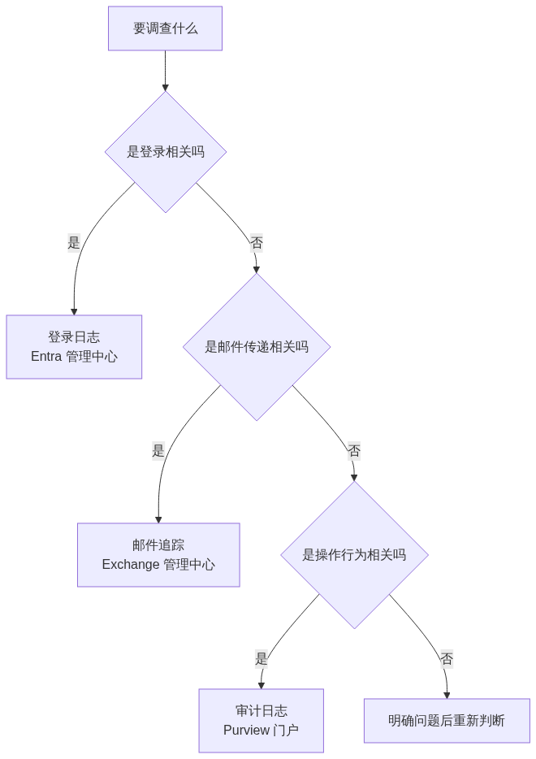
问题 | 用哪个日志
"账号是不是被别人登录了？" | 登录日志
"谁把这个文件共享给外部了？" | 审计日志
"客户说邮件退回了" | 邮件追踪
"谁给自己加了管理员角色？" | 审计日志
"为什么用户被条件访问阻止？" | 登录日志
"谁在邮箱里设置了自动转发？" | 审计日志
"谁删除了这个团队？" | 审计日志

5.17 审计日志的开启与保留期

5.17.1 开启状态确认
☐ 确认统一审计已开启（多数订阅默认开启，但仍需确认）。
☐ 确认关键工作负载的审计记录可查（Exchange、SharePoint、Teams、Entra）。
☐ 确认查询权限已分配给需要的人（审计、安全、IT 负责人）。

5.17.2 保留期（关键数值）
项目 | 保留期
审计（标准） | 默认保留 180 天（2023-10-17 之前生成的记录按 90 天）
审计（高级） | 可通过审计日志保留策略延长，最长可达 10 年（需相应许可）
Entra ID 审计与登录日志 | 免费层保留较短（约 7 天）；具备 P1/P2 时约 30 天
邮件追踪 | 有自己的保留窗口，长期分析需导出

官方说明见 管理审计日志保留策略 与 开始使用审计解决方案。

5.17.3 这个数值意味着什么
高风险： 请对照企业的实际需求判断：
场景 | 需要的回溯时长 | 标准审计（180 天）是否够
发现账号被盗后调查近期行为 | 数天到数周 | 够
员工离职三个月后发现数据外泄 | 3～6 个月 | 勉强
年度审计或合规检查 | 1 年以上 | 不够
法律纠纷取证 | 可能数年 | 不够
Entra 登录日志的长期分析 | 超过 30 天 | 不够，需导出或高级能力

如果企业有超过 180 天的回溯需求，必须评估：升级到高级审计能力、配置更长的保留策略、或定期导出日志到外部存储。

5.17.4 三个必须决定的问题
☐ 企业需要回溯多久？（由合规、法务、审计部门确认）
☐ 当前保留期是否满足？如不满足，采用哪种方案？
☐ 谁负责定期检查审计功能仍在正常工作？

5.18 审计查询练习（本节核心动作）
必做： 在项目期完成以下练习，并让至少两名管理员各自独立做一遍。

编号 | 练习 | 应掌握
A1 | 查询某个用户在某天的全部活动 | 基础查询与筛选
A2 | 查询"谁共享了某个文件给外部" | 共享类活动查询
A3 | 查询"谁修改了邮箱转发设置" | 邮箱配置变更查询
A4 | 查询"谁添加或移除了管理员角色" | 角色变更查询
A5 | 查询"某个文件被谁删除了" | 删除类活动查询
A6 | 查询"谁把用户添加到某个团队" | Teams 活动查询
A7 | 查询"谁授权了某个第三方应用" | 应用同意查询
A8 | 导出查询结果 | 取证与留档
A9 | 在登录日志中定位一次被条件访问阻止的登录 | 登录日志判读（第2篇 2.114）
A10 | 判断某次异常登录的地点与设备 | 风险识别

5.18.1 练习后要回答的问题
- 查询一次大约需要多久？
- 结果是否足够清晰，能得出结论？
- 有没有需要但查不到的信息？（这决定是否需要更高级的能力）
- 导出的格式能否作为证据留档？

5.19 告警配置（只保留"可行动"的告警）

5.19.1 建议配置的告警
优先级 | 告警内容 | 为什么重要
最高 | 紧急访问账号登录 | 任何登录都应核实
最高 | 管理员角色被添加 | 权限提升是攻击的关键步骤
最高 | 检测到疑似账号泄露/高风险登录 | 及时处置（按许可）
高 | 新增邮箱外部自动转发 | 数据外泄的经典手法
高 | 大量文件被下载或删除 | 数据带走或勒索前兆
高 | 新增高权限的第三方应用授权 | 同意钓鱼
高 | 邮件安全策略被修改 | 有人在削弱防护
中 | 条件访问策略被修改 | 变更追溯
中 | 大量共享链接被创建 | 数据扩散
中 | 来宾账号被添加到敏感团队 | 越权访问

5.19.2 告警响应流程
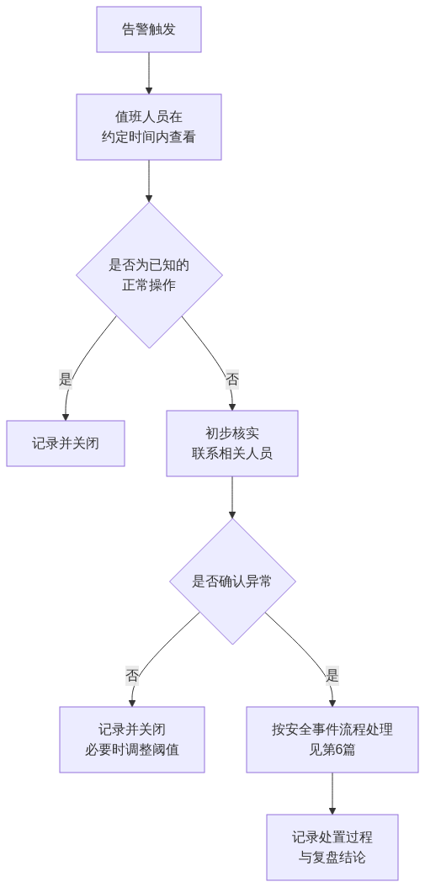
要素 | 要求
值班人员 | 明确到人，含备份人
响应时限 | 按告警级别设定（例如最高级 1 小时内查看）
升级路径 | 什么情况通知谁、什么情况联系 Microsoft 支持
记录 | 每个告警都要有处置记录
定期复盘 | 每月回顾告警数量与处置质量

必做： 告警必须测试。至少验证最高优先级的几项确实能触发并送达（第1节 5.10）。

5.20 日志的日常使用场景
日志不只用于事故调查，日常也有价值：
场景 | 用法
验证安全措施是否生效 | 例如确认已无旧式认证成功登录
发现异常模式 | 非工作时间的批量操作、异常地点登录
支持排障 | 用户说"我没删除"，日志能给出事实
权限复核 | 谁实际访问过敏感站点
离职后核查 | 离职前是否有异常下载或共享
合规报告 | 提供操作记录

推荐： 把"离职前 30 天的活动核查"加入离职流程（第6篇）。这能发现"离职前批量下载客户资料"这类行为，而且成本很低。

5.21 日志导出与长期保存（如需要）
如果企业的回溯需求超过默认保留期：
方案 | 说明 | 注意
升级审计能力 | 使用高级审计与更长的保留策略 | 需核对许可
定期导出 | 按周期导出日志到企业自有存储 | 需要脚本或工具、需保证导出可靠性
接入日志分析平台 | 集中存储与关联分析 | 成本与实施复杂度较高
第三方工具 | 由厂商提供长期存储 | 需评估合规与数据流向

5.21.1 若采用定期导出
☐ 明确导出范围、频率和存储位置。
☐ 导出任务要有失败告警（否则可能几个月没导出而无人知晓）。
☐ 存储位置要有访问控制和自身的备份。
☐ 定期验证导出的数据可用、可查询。
☐ 明确保存期限与销毁规则（与数据保护要求一致）。
高风险： "我们有导出脚本"不等于"我们有日志"。请设定定期验证（例如每季度抽查一次导出文件能否正常打开和查询），否则很可能在需要时发现导出早已中断。

5.22 本节完成检查表
☐ 已分清登录日志、审计日志、邮件追踪三者的用途和查询位置。
☐ "按问题选日志"对照表已交付服务台和安全负责人。
☐ 统一审计已确认开启，关键工作负载的记录可查。
☐ 查询权限已分配给审计、安全和 IT 负责人。
☐ 已确认审计（标准）默认保留 180 天，以及 Entra 日志的较短保留期。
☐ 已由合规/法务/审计确认企业需要的回溯时长。
☐ 若默认保留期不足：已确定方案（升级能力 / 定期导出 / 日志平台）并落实。
☐ 若采用定期导出：范围、频率、存储、失败告警和定期验证已配置。
☐ 审计查询练习 A1～A10 已由至少两名管理员各自完成。
☐ 练习后已评估：查询效率、结果清晰度、是否存在查不到的关键信息。
☐ 告警清单已配置，且只保留可行动的告警。
☐ 最高优先级告警已实测触发并确认送达。
☐ 告警响应流程已明确：值班人、响应时限、升级路径、记录要求。
☐ 已建立告警月度复盘机制。
☐ 已把"离职前活动核查"纳入离职流程待办（第6篇）。
☐ 已明确谁负责定期检查审计功能仍在正常工作。
进入下一节的条件： 审计可查询、告警已验证。下一节处理保留策略与合规——决定数据保存多久、能否取证，以及敏感数据如何保护。

第3节 保留策略与合规
所属： 第5篇 安全、合规与设备管理。
本节小节： 5.23 ～ 5.35。
本节性质： 合规配置。保留策略是"删不掉也留不住"两类风险的分界线，配置错误可能造成数据被永久删除或该删的删不掉。
前置条件： 已完成第2节；第1篇 1.18 的保留需求调查已完成。
导航： 返回第5篇目录｜上一节：日志、审计与告警｜下一节：设备管理与 Intune

5.23 本节目标
完成本节后应当达到：
- 分清保留、删除、备份、法务保留四个概念。
- 有一份由业务和法务确认的保留需求表。
- 保留策略已配置并验证行为符合预期。
- 按许可情况评估并规划敏感度标签、DLP 和电子数据展示。
必做： 保留要求必须由业务、法务、财务和 HR 提出，IT 只负责实现。IT 自行决定"邮件保留 3 年"是越权，也可能违反行业要求。

5.24 四个概念的区别（必须先讲清）
概念 | 作用 | 解决什么 | 不解决什么
保留（Retain） | 强制保存内容，即使用户删除 | 合规要求"必须留存" | 不提供"恢复到任意时间点"
删除（Delete） | 到期后自动删除内容 | 合规要求"不得超期保存" | 不能替代日常清理
法务保留（Litigation Hold） | 对特定邮箱冻结内容 | 诉讼或调查期间防止销毁 | 不是全组织的长期方案
备份（Backup） | 独立副本 + 指定恢复点 | 误删、勒索、批量恢复 | 不满足"必须删除"的合规要求

5.24.1 保留策略的双向作用
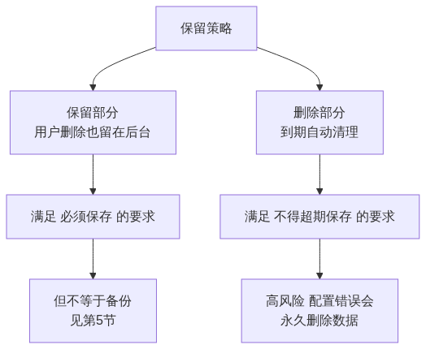
高风险： 保留策略中的删除动作是不可逆的。配置错误（例如把"保留 3 年后删除"误设为"3 天后删除"）会造成大规模数据永久丢失。必须先在小范围测试并验证行为。

5.25 保留需求表（本节核心交付物）
由业务方填写，IT 协助整理：
数据类型 | 保留要求 | 依据（法规/合同/内部制度） | 提出部门 | 确认人 | 到期后如何处理
员工邮件（一般） | 待填写 | 待填写 | 待填写 | 待填写 | 待填写
财务相关邮件与文件 | 待填写 | 财务/税务要求 | 财务 | 待填写 | 待填写
合同与法律文件 | 待填写 | 法务要求 | 法务 | 待填写 | 待填写
人事档案 | 待填写 | 劳动与个人信息要求 | HR | 待填写 | 待填写
客户资料 | 待填写 | 合同/个人信息保护 | 销售 | 待填写 | 待填写
Teams 聊天记录 | 待填写 | 内部制度 | 待填写 | 待填写 | 待填写
会议录制 | 待填写 | 内部制度（第4篇 4.55） | 待填写 | 待填写 | 待填写
SharePoint 文件 | 待填写 | 按站点分类 | 待填写 | 待填写 | 待填写
个人 OneDrive | 待填写 | 内部制度 | 待填写 | 待填写 | 待填写
离职员工数据 | 待填写 | 内部 + 合规 | HR + 法务 | 待填写 | 待填写
审计日志 | 待填写 | 第2节 5.17 已讨论 | 审计 | 待填写 | 待填写

5.25.1 填表时必须问清的四个问题
- 法律或合同依据是什么？（不能只说"越久越好"）
- 保留期从什么时间点开始算？（创建时间？最后修改时间？）
- 到期后是必须删除，还是可以继续保留？（这决定用"保留"还是"保留后删除"）
- 是否存在必须立即响应的调查场景？（决定是否需要法务保留和电子数据展示能力）
必做： "越久越好"和"都保留着吧"不是有效需求。无限期保留会带来存储成本、检索困难，以及个人信息保护方面的合规风险（该删的没删也是问题）。

5.26 保留策略与保留标签的区别
项目 | 保留策略 | 保留标签
应用方式 | 按位置批量应用（如全部邮箱、全部站点） | 按内容应用（贴在具体文件或邮件上）
粒度 | 粗 | 细
谁应用 | 管理员 | 管理员自动应用或用户手工应用
适合 | 全组织的基础保留要求 | 特定类型内容（合同、财务凭证）
复杂度 | 低 | 较高（需分类和培训）

5.26.1 建议路径
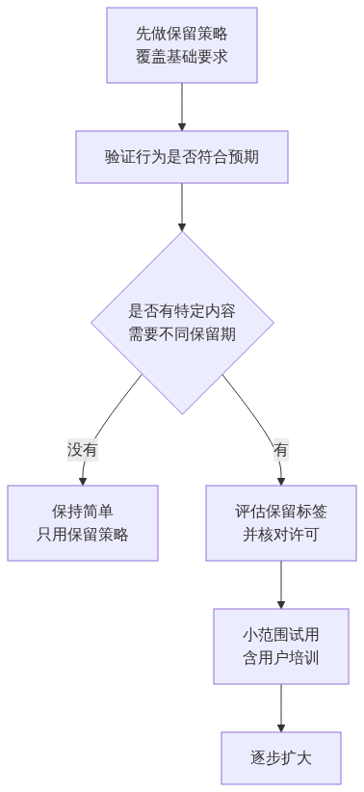
推荐： 新手企业先用保留策略把基础要求覆盖住，不要一上来就设计复杂的标签体系。标签需要用户配合和分类规则，实施成本高，做不好会形成"标签一片空白"的局面。

5.27 配置保留策略的纪律
纪律 | 说明
先小范围测试 | 用测试邮箱和测试站点验证行为
验证"保留"效果 | 删除内容后确认后台仍可检索到
验证"删除"效果 | 到期删除的行为是否符合预期
从"只保留"开始 | 先不加删除动作，观察一段时间
记录配置 | 范围、期限、动作、依据、批准人
变更走流程 | 修改保留策略属于高风险变更
注意策略叠加 | 多条策略同时适用时，通常最长保留优先，但删除类要特别注意
与其他机制的关系 | 例如 Teams 录制过期与保留策略同时存在时，较早触发删除的一方生效（第4篇 4.55）

5.27.1 用户可见性
必做： 向用户说明：

· 有些内容即使"删除"了，也会在后台按合规要求保留一段时间。
· 这不是"公司在偷看"，而是法规和审计要求。
· 员工不应把个人隐私内容存放在公司系统中。

提前说明能避免"为什么我删了还在"的误解和不信任。

5.28 离职员工数据的保留
这是保留策略中最常出问题的场景。
问题 | 说明
邮箱删除过早 | 后续需要查历史往来时已无法恢复
OneDrive 保留期太短 | 默认 30 天（第4篇 4.117），往往不够
许可被回收导致数据进入删除流程 | 回收许可前必须确认数据处理方式
保留策略与账号删除的关系 | 有保留要求时，账号删除后内容仍受保留策略约束

5.28.1 建议做法
☐ 明确离职后邮箱保留多久（可转为共享邮箱或保留在受保留策略约束的状态）。
☐ 明确 OneDrive 保留天数的设置值（第4篇 4.117）。
☐ 明确谁负责在保留期内取走需要的文件。
☐ 明确存在诉讼或调查时禁止删除的判断和执行流程。
☐ 把上述内容写进离职流程（第6篇）。
高风险： 保留要求与"及时删除个人数据"的要求可能冲突。遇到冲突时应由法务判断，并把结论文档化，而不是由 IT 自行决定。

5.29 法务保留与电子数据展示（按需与许可）
能力 | 作用 | 何时需要
法务保留 | 冻结特定邮箱内容，防止删除 | 诉讼、劳动争议、内部调查
电子数据展示（基础） | 跨位置搜索并导出内容 | 一般取证需求
电子数据展示（高级） | 案件管理、更强的处理能力 | 复杂案件（需更高许可）

5.29.1 项目期需要做的事
☐ 确认企业是否有可预见的诉讼或调查需求。
☐ 确认当前许可包含哪种级别的能力（第1节 5.13）。
☐ 明确谁有权发起法务保留和搜索（权限敏感，不应人人可用）。
☐ 明确操作需要什么审批（通常需要法务书面要求）。
☐ 做一次搜索练习，确认流程可执行。
必做： 法务保留和内容搜索能查看全组织的邮件与文件，属于极高敏感权限。必须限定人员、要求审批、并纳入审计（第2节）。

5.30 敏感度标签（按许可评估）

5.30.1 作用
给文件和邮件贴上分类标记（如"内部""机密""绝密"），并可附加保护措施（加密、限制转发、水印等）。
价值 | 说明
分类可见 | 用户知道手里是什么级别的内容
可附加保护 | 加密后即使文件外流也难以打开
持续保护 | 保护随文件走，离开企业环境仍生效
支持自动化 | 可按内容自动建议或应用标签

5.30.2 实施难点（务实提醒）
难点 | 说明
分类体系设计 | 层级太多用户不会用；太少没有区分意义
用户培训 | 需要用户理解并愿意打标签
与外部协作 | 加密文件发给外部可能打不开
与业务系统集成 | 加密文件可能无法被某些系统处理
打印与转换 | 需测试实际业务流程

推荐： 如果企业要做标签，从 3 个级别起步（例如：公开 / 内部 / 机密），先只做"分类可见"不加强制加密，观察用户接受度后再逐步增加保护措施。一次性上复杂体系几乎必然失败。

5.31 数据防泄漏 DLP（按许可评估）

5.31.1 作用
检测并阻止敏感内容外发。例如：邮件中包含大量身份证号时阻止发送或提示。
常见规则 | 说明
个人身份信息外发 | 身份证号、银行卡号等
财务数据外发 | 报表、账号信息
大批量客户资料外发 | 离职带走客户名单
向个人邮箱发送公司文件 | 数据外流
敏感标签内容的外部共享 | 与标签联动

5.31.2 实施纪律
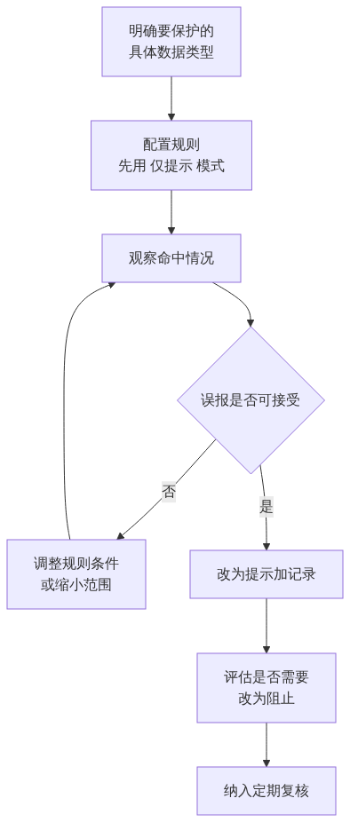
必做： DLP 绝不能一上线就设为"阻止"。误报会直接打断业务（例如阻止财务发送正常报表）。正确路径是：仅记录 → 提示用户 → 才考虑阻止。

5.31.3 中国企业的实际提醒
- 个人信息保护相关要求应由法务确认适用范围，IT 按结论实现。
- 内置的敏感信息类型（如某些国家的证件号格式）需要实测识别效果，不要假设开箱即准。
- 涉及员工个人数据的监测应确认合法性和告知义务。

5.32 与前面各篇的合规联动
前面已做 | 本节联动
第3篇 邮件保留与归档 | 纳入保留策略
第4篇 Teams 录制过期 | 与保留策略的关系已确认
第4篇 共享链接治理 | 敏感站点可加标签与 DLP
第4篇 离职交接 | 保留期与删除时点已明确
第2节 审计日志 | 保留期是否满足取证需求

5.33 合规配置记录表
编号 | 配置项 | 范围 | 期限/动作 | 依据 | 批准人 | 测试结果 | 状态
C1 | 邮件保留策略 | 全部邮箱 | 待填写 | 待填写 | 待填写 | 待测试 | ☐
C2 | 文件保留策略 | 指定站点 | 待填写 | 待填写 | 待填写 | 待测试 | ☐
C3 | Teams 聊天保留 | 全部用户 | 待填写 | 待填写 | 待填写 | 待测试 | ☐
C4 | 离职邮箱保留 | 离职账号 | 待填写 | 待填写 | 待填写 | 待测试 | ☐
C5 | OneDrive 保留天数 | 全局设置 | 待填写 | 待填写 | 待填写 | 待确认 | ☐
C6 | 审计日志保留 | 全局 | 待填写 | 待填写 | 待填写 | 待确认 | ☐
C7 | 敏感度标签（如实施） | 待定 | 待填写 | 待填写 | 待填写 | 待测试 | ☐
C8 | DLP 规则（如实施） | 待定 | 待填写 | 待填写 | 待填写 | 待测试 | ☐

5.34 常见误区
误区 | 事实
"有保留策略就等于有备份" | 保留不提供"恢复到任意时间点"，也不便于批量恢复（见第5节）
"保留越久越安全" | 超期保存个人信息本身可能违规，还增加成本和检索难度
"IT 决定保留多久" | 应由业务、法务、财务、HR 提出要求
"配置完就不用管了" | 需定期验证行为、复核依据变化
"DLP 打开就能防泄漏" | 误报会打断业务；需渐进实施
"标签能解决所有分类问题" | 需要用户配合和培训，体系过复杂必然失败
"删除策略很安全，反正能恢复" | 删除动作通常不可逆，必须先测试

5.35 本节完成检查表
☐ 已分清保留、删除、法务保留、备份四个概念，并向管理层说明差异。
☐ 保留需求表已由业务、法务、财务、HR 填写并确认（IT 未自行决定）。
☐ 每项需求都有法律或合同依据，并明确起算时间点和到期处理方式。
☐ 已确认是否存在必须立即响应的调查场景。
☐ 已决定采用保留策略（基础）还是同时使用保留标签，并说明理由。
☐ 保留策略已先在小范围测试，"保留"和"删除"行为均已验证。
☐ 首次实施采用"只保留、暂不删除"的稳妥路径。
☐ 已确认策略叠加规则，以及与 Teams 录制过期等机制的先后关系。
☐ 已向用户说明"删除后仍可能被保留"的原因，避免误解。
☐ 离职员工的邮箱保留期、OneDrive 保留天数、取数据责任人已明确。
☐ 保留要求与个人数据删除要求的冲突已由法务判断并文档化。
☐ 法务保留与内容搜索的权限已限定到少数人，并要求审批、纳入审计。
☐ 已完成一次内容搜索练习，确认流程可执行。
☐ 若实施敏感度标签：从少量级别起步，先分类后保护，已做用户培训与业务流程测试。
☐ 若实施 DLP：从仅记录/提示模式开始，误报已调优，未直接设为阻止。
☐ 内置敏感信息类型的识别效果已实测（不假设开箱即准）。
☐ 涉及员工个人数据的监测已确认合法性与告知义务。
☐ 合规配置记录表 C1～C8 已填写，含依据、批准人和测试结果。
☐ 已明确定期复核机制（依据变化、行为验证）。
进入下一节的条件： 保留需求已确认、策略已测试。下一节处理设备管理与 Intune——决定公司数据在什么设备上、以什么条件被访问。

第4节 设备管理与 Intune
所属： 第5篇 安全、合规与设备管理。
本节小节： 5.36 ～ 5.49。
本节性质： 部署与治理。决定公司数据在什么设备上、以什么条件被访问。
前置条件： 已完成第3节；第1篇 1.23 的设备管理范围已确定。
导航： 返回第5篇目录｜上一节：保留策略与合规｜下一节：备份与恢复

5.36 本节目标
完成本节后应当达到：
- 明确企业采用哪个层级的设备管理（三选一或组合）。
- 理解"设备加入"与"设备注册"的区别及其影响。
- 已按所选层级完成配置并验证。
- 设备丢失、员工离职时有可执行的处置方案。
必做： 设备管理是本篇中最容易过度投入的一项。不是所有企业都需要完整设备管理。先按 5.38 判断层级，再决定投入。

5.37 为什么要管设备
同一个账号，从不同设备访问的风险完全不同：
设备 | 风险
公司电脑（有补丁、有杀毒、磁盘加密） | 较低
员工家里的旧电脑（无补丁、可能有恶意软件） | 高
网吧或公共电脑 | 极高
员工个人手机（可能被家人使用、可能丢失） | 中高
已离职员工仍持有的设备 | 高

5.37.1 只做账号保护的局限
即使有 MFA，如果设备本身被控制：
- 恶意软件可以窃取已登录的令牌（第2篇 2.77）。
- 下载到本地的文件不受任何管控。
- 设备丢失后本地数据可能被读取。
推荐： 设备管理的价值不在于"管住员工"，而在于让"从哪台设备访问"成为可判断、可控制的条件。这是零信任思路的关键一环。

5.38 三个管理层级（先选层级再谈工具）
层级 | 做什么 | 需要什么 | 适合
层级一：仅账号保护 | MFA、条件访问、会话控制；不管设备 | 已在第2篇完成 | 小型企业、无敏感数据、预算有限
层级二：应用数据保护 | 只保护公司应用中的数据（限制复制、另存、要求 PIN、可远程擦除公司数据） | Intune 相关许可 | BYOD 场景的最佳性价比
层级三：完整设备管理 | 注册设备、强制合规（加密、补丁、防护）、配置策略 | Intune 相关许可 + 实施能力 | 公司自有设备、监管要求较高

5.38.1 层级选择流程
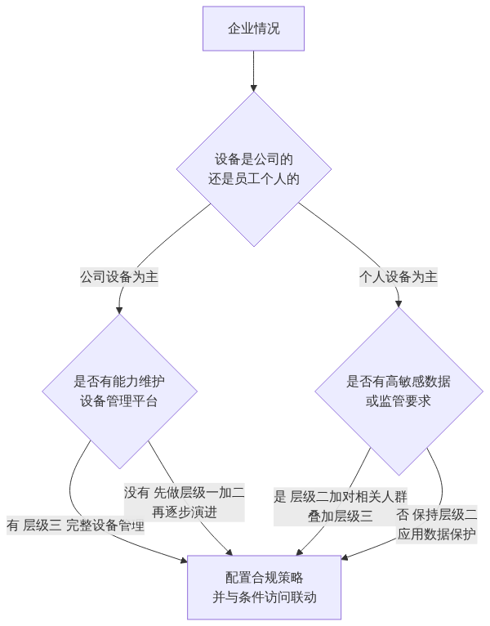

5.38.2 常见组合（多数企业的实际做法）
人群 | 层级
全体员工的账号 | 层级一（已完成）
个人手机上的公司应用 | 层级二
公司发放的 Windows 电脑 | 层级三
高管、财务、研发 | 层级三 + 更严格条件
一线共享设备 | 视情况，可能层级二
外部来宾 | 仅层级一 + 访问范围限制

必做： 层级决策要写明理由和适用人群，并核对许可（第1节 5.13）。没有 Intune 相关许可就无法实施层级二和三，这必须在采购阶段确认。

5.39 设备加入与设备注册的区别
这是新手最容易混淆的概念，直接影响策略是否生效。
类型 | 通俗理解 | 适合 | 特点
Microsoft Entra 加入（Join） | 设备本身"属于公司"，用工作账号登录 Windows | 公司发放的 Windows 电脑 | 管理程度最高
Microsoft Entra 注册（Register） | 设备属于个人，只是"登记"到公司以便访问资源 | 个人电脑、个人手机 | 管理程度较轻
混合加入 | 同时加入本地 AD 和 Entra | 已有本地 AD 的过渡场景 | 需要同步配合（第2篇第6节）

5.39.1 对策略的影响
场景 | 影响
要求"合规设备"才能访问 | 设备必须已注册/加入并被评估为合规
个人设备只注册未加入 | 仍可满足部分策略，但可管控范围有限
未注册的设备 | 在启用相关条件访问后可能被直接阻止

高风险： 启用"要求合规设备"的条件访问策略前，必须先确认目标用户的设备都已注册/加入且被评估为合规。否则会造成大面积无法访问——这是设备管理项目中最典型的事故。务必先用仅报告模式（第2篇 2.93）。

5.40 层级二：应用数据保护（BYOD 首选）

5.40.1 能做什么
在不管理整台设备的前提下，保护公司应用（Outlook、Teams、OneDrive 等）中的数据：
措施 | 说明
要求应用 PIN 或生物识别 | 打开公司应用需验证
限制复制粘贴 | 禁止把公司数据复制到个人应用
限制"另存为" | 禁止保存到个人存储位置
限制截屏（部分平台） | 降低泄露
加密应用内数据 | 本地数据受保护
选择性擦除 | 只删除公司数据，不影响个人照片和信息
要求最低应用/系统版本 | 避免使用有已知漏洞的版本
离线宽限期 | 长期不联网后限制访问

5.40.2 为什么这是 BYOD 的最佳选择
推荐： 员工对"公司管我的手机"抵触很大，但对"公司只管公司应用里的数据"接受度高得多。

沟通要点：
· 公司看不到你的照片、微信、通话记录。
· 公司不能擦除你的整台手机，只能删除公司应用里的公司数据。
· 你离职时，公司只清除公司数据。

这几句话能显著降低推行阻力。

5.40.3 实施要点
☐ 明确哪些应用纳入保护范围。
☐ 明确限制项（复制粘贴、另存、PIN 要求）。
☐ 明确离职或丢失设备时的擦除流程。
☐ 先在试点用户上验证体验（过严会影响正常使用）。
☐ 与用户沟通说明（见上方要点）。
☐ 与条件访问联动（例如要求使用受保护的应用访问邮件）。

5.41 层级三：完整设备管理

5.41.1 合规策略（判断设备是否"健康"）
常见合规要求：
要求 | 说明
操作系统最低版本 | 避免已终止支持的系统（注意 Windows 10 已终止支持，第4篇 4.5）
磁盘加密已启用 | 设备丢失时数据受保护
防病毒/端点防护已启用并更新 | 基础防护
防火墙已启用 | —
需要密码/PIN 且满足复杂度 | —
无越狱/Root | 移动设备
补丁在要求范围内 | 降低漏洞风险
设备未被标记为有风险 | 与端点检测联动（按许可）

5.41.2 配置策略（统一设置设备）
类别 | 示例
安全基线 | 采用推荐的安全配置集合
加密 | 强制启用磁盘加密并托管恢复密钥
更新管理 | 补丁策略与重启行为
应用部署 | 推送 Office、Teams（第4篇第3节）
浏览器与网络 | 代理、证书
本地管理员权限 | 限制普通用户的本地管理员权限
USB 与外设 | 按需限制

5.41.3 与条件访问的联动（关键价值）
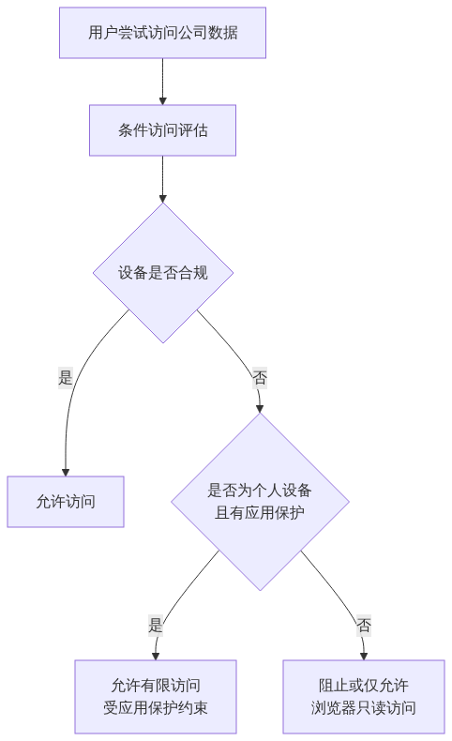
必做： 设备管理的价值只有在与条件访问联动后才真正体现。只注册设备但不设访问条件，等于只做了资产登记。

5.42 个人电脑的处理（最现实的难题）
很多中国企业允许员工用个人电脑处理工作。
方案 | 说明 | 优缺点
完全禁止 | 只能用公司电脑 | 最安全但常不现实
仅浏览器访问 + 禁止下载 | 通过会话控制限制下载 | 性价比高，个人电脑上不留公司文件
允许但要求注册与基本合规 | 个人设备也需满足条件 | 员工可能抵触
完全开放 | 无限制 | 风险高，不建议

推荐： "允许在个人电脑上通过浏览器访问，但禁止下载和同步"是一个务实的平衡点：员工能应急处理工作，公司文件不落地到不受管的设备上。需要相应的条件访问与会话控制能力，实施前请核对许可。

5.43 共享设备与一线场景
场景 | 要点
车间、门店、值班室共享电脑 | 共享电脑激活（第4篇 4.10）；禁止保持登录；及时注销
共享平板 | 考虑共享设备模式（如支持），避免上一个用户数据残留
会议室设备 | 使用资源账号（第4篇 4.64）
一线人员无固定设备 | 结合硬件安全密钥（第2篇 2.84）
生产控制终端 | 通常不纳入常规管理，需单独隔离与评估

高风险： 共享设备上如果保持登录状态，下一个使用者就能直接看到前一个人的邮件和文件。共享场景必须配置会话控制并培训用户及时注销。

5.44 设备丢失与被盗处置

5.44.1 处置流程
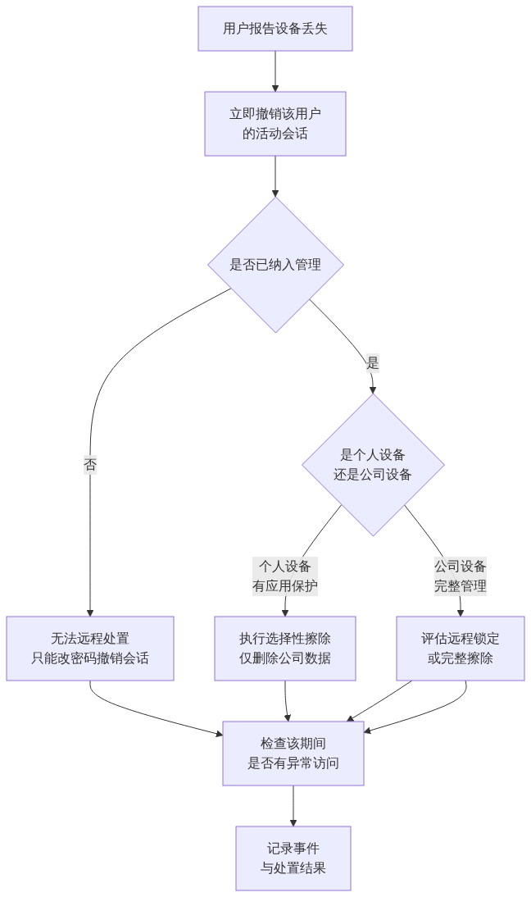

5.44.2 必须提前明确的事
☐ 谁有权执行擦除（权限敏感）。
☐ 个人设备擦除的法律与告知要求（应在 BYOD 政策中事先说明并获员工确认）。
☐ 公司设备完整擦除的审批要求。
☐ 未纳入管理的设备如何处置（通常只能撤销会话与改密码）。
☐ 事件记录与后续复核。
必做： BYOD 政策必须事先书面告知并获员工同意，说明公司在什么情况下会擦除哪些数据。事后才说明容易引发争议。

5.45 与离职流程的衔接
动作 | 说明
禁止登录 + 撤销会话 | 第一步（第6篇）
个人设备选择性擦除 | 清除公司数据
公司设备回收 | 登记归还状态；未归还的按流程处理
设备记录更新 | 从设备清单中移除或标记
检查离职前活动 | 审计日志核查（第2节 5.20）

推荐： 把"设备处置"作为离职清单的独立项。很多企业回收了电脑，但忘了清除员工个人手机上的公司邮箱，员工离职后仍能收到公司邮件。

5.46 部署顺序与试点
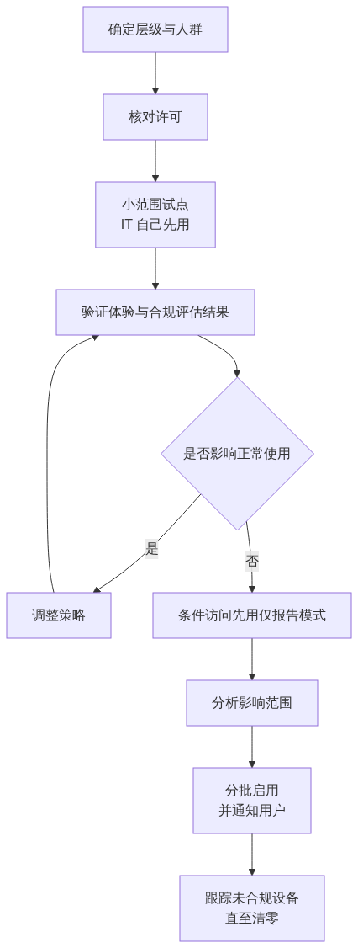

5.46.1 试点必须验证的内容
☐ 注册/加入流程用户能否自行完成（或需 IT 协助）。
☐ 合规评估结果是否正确（不要出现"明明加密了却判为不合规"）。
☐ 策略是否影响正常工作（例如复制粘贴限制过严）。
☐ 应用部署是否正常（第4篇）。
☐ 条件访问联动是否符合预期。
☐ 擦除功能是否可用（在测试设备上验证）。
必做： 擦除功能必须在测试设备上实际验证一次。这个能力平时不用，但用到时通常是紧急情况，不能到那时才发现配置有问题。

5.47 设备清单与巡检
字段 | 说明
设备名称/编号 | —
类型 | Windows / Mac / iOS / Android
归属 | 公司 / 个人
使用人 | —
管理状态 | 已加入 / 已注册 / 未管理
合规状态 | 合规 / 不合规 / 未评估
操作系统版本 | 是否受支持
加密状态 | —
最近同步时间 | 长期未同步需关注
备注 | 例外说明

5.47.1 巡检项（纳入第6篇）
频率 | 检查项
每周 | 不合规设备清单与处理进度
每周 | 长期未同步的设备
每月 | 操作系统版本是否仍受支持
每月 | 未纳入管理但在访问公司数据的设备
每季度 | 设备清单与在职人员比对（发现离职未回收）
每季度 | 擦除与恢复能力抽查

5.48 常见误区
误区 | 事实
"有 MFA 就不用管设备" | 令牌可被恶意软件窃取；本地下载的文件不受管控
"必须做完整设备管理才算安全" | 应用数据保护在 BYOD 场景往往性价比更高
"注册设备就等于安全" | 不与条件访问联动，只是资产登记
"可以直接启用要求合规设备" | 必须先确认设备已合规，否则大面积阻断
"个人设备擦除会删光员工数据" | 选择性擦除只删公司数据，但必须事先告知
"公司电脑肯定合规" | 未加密、未打补丁、系统已终止支持的公司电脑很常见
"擦除功能不用测" | 用到时是紧急情况，必须提前验证

5.49 本节完成检查表
☐ 已确定采用的管理层级及适用人群，并说明理由。
☐ 已核对 Intune 相关许可（无许可则层级二/三无法实施）。
☐ 已理解"Entra 加入"与"Entra 注册"的区别及对策略的影响。
☐ 若实施层级二：保护范围、限制项、擦除流程已确定并试点验证。
☐ 已向员工说明"公司看不到个人数据、只能清除公司数据"。
☐ 若实施层级三：合规策略已配置（系统版本、加密、防护、补丁、密码）。
☐ 合规策略已考虑 Windows 10 已终止支持的现状。
☐ 配置策略已确定（安全基线、加密与恢复密钥托管、更新、本地管理员限制）。
☐ 设备管理已与条件访问联动，不是仅做资产登记。
☐ 启用"要求合规设备"前已用仅报告模式分析影响，并确认目标设备已合规。
☐ 个人电脑的处理方案已确定（建议：浏览器访问 + 禁止下载）。
☐ 共享设备场景已配置会话控制，并培训用户及时注销。
☐ 会议室设备使用资源账号并纳入巡检。
☐ 设备丢失处置流程已建立，含撤销会话、擦除方式、异常访问核查。
☐ BYOD 政策已书面告知员工并获确认，说明擦除范围。
☐ 擦除权限已限定到少数人并需审批。
☐ 擦除功能已在测试设备上实际验证。
☐ 离职流程中已包含设备处置（含个人手机上的公司数据）。
☐ 试点已验证注册流程、合规评估准确性、策略对正常工作的影响。
☐ 设备清单已建立；未合规与未管理设备已跟踪处理。
☐ 巡检项已纳入第6篇的日常运维。
进入下一节的条件： 层级已确定并完成配置与试点。下一节处理备份与恢复——这是很多企业以为"云上就不用管"的最大盲区。

第5节 备份与恢复
所属： 第5篇 安全、合规与设备管理。
本节小节： 5.50 ～ 5.60。
本节性质： 风险决策。这是很多企业以为"上云就不用管"的最大盲区。
复核日期： 2026-08-28。含备份服务的定价模式与配置方式变化，实施前请复核官方页面。
前置条件： 已完成第4节；第4篇 4.110 的恢复演练已完成。
导航： 返回第5篇目录｜上一节：设备管理与 Intune｜下一节：本篇小结与参考资料

5.50 本节要回答的核心问题
"数据在微软云上，还需要备份吗？"

这个问题不能用"是"或"否"回答。正确的回答方式是：先弄清平台自带能力覆盖什么、不覆盖什么，再对照企业的恢复要求判断。
本节完成后应当产出一份书面的备份决策，包含：
- 平台自带能力清单及其局限。
- 企业的恢复时间目标和恢复点目标。
- 是否需要额外备份方案，选哪一种。
- 恢复演练结果与责任人。

5.51 平台自带的恢复能力（覆盖什么）
能力 | 覆盖场景 | 大致范围
邮箱已删除项目恢复 | 用户误删邮件 | 有恢复窗口
可恢复项目文件夹 | 更深层的邮件恢复 | 有窗口与容量限制
邮箱在线归档 | 历史邮件存放 | 需相应许可
SharePoint/OneDrive 回收站 | 误删文件 | 约 93 天（第4篇 4.92）
文件版本历史 | 误改、误覆盖、加密前版本 | 按配置
还原到时间点 | 批量误删、勒索加密 | 有可还原的时间范围
已删除站点恢复 | 误删站点 | 有窗口
已删除用户的 OneDrive | 离职数据 | 默认 30 天 + 93 天（第4篇 4.117）
保留策略 | 合规保存 | 按策略（第3节）

推荐： 对误删、误改、单点恢复这类最常见的场景，平台自带能力通常已经足够。第4篇的恢复演练 R1～R3 验证的就是这部分。

5.52 平台自带能力的局限（不覆盖什么）
局限 | 说明 | 影响的场景
有时间窗口 | 超过保留期后无法恢复 | 几个月后才发现数据缺失
不是"任意时间点"的完整快照 | 恢复粒度和方式有限 | 需要精确回到某个历史状态
批量恢复效率 | 大规模恢复可能耗时较长 | 勒索事件后的全面恢复
恶意的彻底删除 | 有权限的人（或被盗的管理员账号）可能绕过部分机制 | 内部恶意或账号被控
保留策略不是备份 | 目的是合规保存与删除，不是恢复到时间点 | 误以为"有保留就有备份"
覆盖范围 | 并非所有服务的所有数据类型都有同等恢复能力 | Teams 聊天、部分配置项
配置与策略本身 | 策略、规则、结构的恢复通常不在其中 | 配置被误删或误改

5.52.1 最需要警惕的两个场景
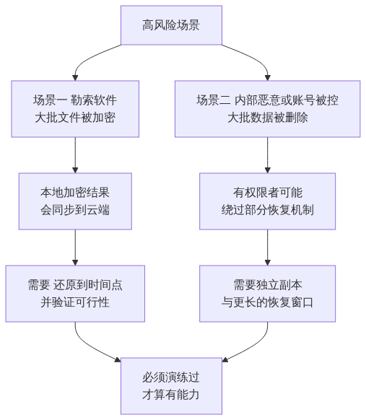
高风险： 第4篇 4.108 已强调：同步不是备份。勒索软件加密本地文件后，加密结果会同步到云端。此时能救命的是版本历史和"还原到时间点"，而这两者都有时间范围限制，且必须演练过。

5.53 先确定恢复要求，再选方案
不要先问"买哪个备份产品"，先回答两个问题：

5.53.1 恢复点目标（RPO）
"最多可以接受丢失多长时间的数据？"
业务 | 可接受丢失 | 说明
财务凭证 | 待填写 | 通常要求很低
客户往来邮件 | 待填写 | —
项目文件 | 待填写 | —
个人草稿 | 待填写 | 可接受较高

5.53.2 恢复时间目标（RTO）
"出事后多久必须恢复可用？"
场景 | 要求恢复时间 | 说明
单个用户误删文件 | 待填写 | 通常几小时内
一个部门的文件被误删 | 待填写 | —
勒索软件影响多个部门 | 待填写 | 这是最需要明确的
离职员工数据找回 | 待填写 | 通常可接受较慢

必做： RPO 和 RTO 必须由业务方给出，不是 IT 假设。给出后要对照平台自带能力判断差距——这个差距就是"是否需要额外备份"的答案。

5.54 Microsoft 365 Backup（微软自己的备份服务）
很多资料还在说"必须用第三方备份"。实际上微软已提供自有备份服务，评估时应把它纳入选项。

5.54.1 基本情况
项目 | 说明
覆盖范围 | 可备份全部或选定的 SharePoint 站点、OneDrive 账户、Exchange 邮箱
计费模式 | 按量付费（基于受保护内容的容量），不是按用户席位
前提 | 需要有效的 Azure 订阅用于计费；通过 Microsoft 365 管理中心设置
数据位置 | 数据保留在 Microsoft 365 信任边界内
恢复方式 | 可恢复到原位置（覆盖）或新位置；支持常规与更快的恢复方式
恢复速度 | 官方说明 SharePoint/OneDrive 使用快速恢复点通常在数分钟到数十分钟完成，超大站点可能更久；邮箱恢复按每分钟处理若干项目计
配置变化 | 2026 年 4 月 1 日之后新加入的客户使用管理中心账单节点下的新按量付费设置体验

官方说明见 Microsoft 365 Backup 概述、设置 Microsoft 365 Backup 与 定价模式。

5.54.2 优点与需要注意的地方
优点 | 需要注意
数据不出微软信任边界（合规上更简单） | 按容量计费：数据量大时成本需要测算
恢复速度快 | 覆盖范围为 SharePoint、OneDrive、Exchange；其他数据类型需另行评估
无需额外基础设施 | 需要 Azure 订阅用于计费
在管理中心统一操作 | 配置方式和计费入口会随产品更新调整
与平台深度集成 | 与"独立于供应商的第三方副本"这一诉求不同（见 5.55）

必做： 采用前必须做两件事：估算容量与成本（用实际数据量乘以单价），以及确认覆盖范围是否满足企业需求。定价与覆盖范围以官方页面为准。

5.55 三种方案对比
方案 | 说明 | 优点 | 局限
A. 仅用平台自带能力 | 回收站、版本历史、还原到时间点、保留策略 | 无额外成本 | 有时间窗口；批量恢复能力有限；无独立副本
B. Microsoft 365 Backup | 微软自有备份服务 | 恢复快、数据不出信任边界、无需额外基础设施 | 按容量计费；覆盖范围需确认；仍在微软生态内
C. 第三方备份 | 第三方厂商方案 | 可实现独立于微软的副本、覆盖面可能更广、可长期归档 | 成本较高；需评估数据流向与合规；涉及数据出境需专项评估

5.55.1 决策流程
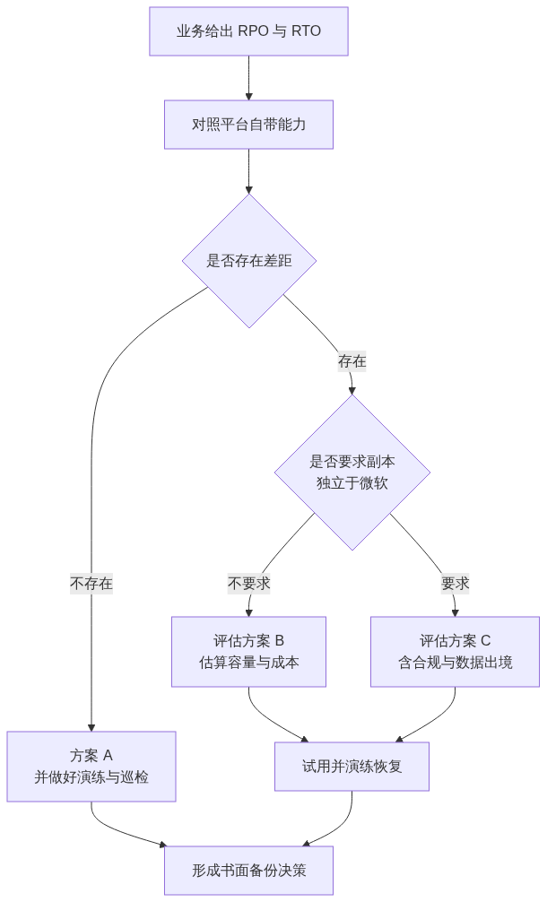

5.55.2 什么情况下需要"独立于微软的副本"
情况 | 说明
行业或合同要求副本独立于服务商 | 按要求执行
需要超长期归档（如十年以上） | 需评估可行性
担心租户级别的极端风险 | 例如账号被彻底接管
需要跨平台统一备份管理 | 与其他系统一起管理

推荐： 多数中小企业的现实需求是"能从误删和勒索中较快恢复"，方案 A（做好演练）或方案 B 通常已足够。方案 C 主要服务于明确的合规或极端风险要求，不应作为默认选择。

5.56 各服务的覆盖范围核对
无论选哪个方案，都要逐项确认覆盖情况：
数据 | 平台自带 | 所选备份方案是否覆盖 | 备注
Exchange 邮箱邮件 | 回收窗口内可恢复 | 待确认 | —
邮箱日历与联系人 | 同上 | 待确认 | —
在线归档 | 视配置 | 待确认 | —
公共文件夹 | 视情况 | 待确认 | 常见盲区
SharePoint 站点文件 | 回收站/时间点还原 | 待确认 | —
SharePoint 列表与页面 | 部分 | 待确认 | 常见盲区
OneDrive 文件 | 回收站/时间点还原 | 待确认 | —
Teams 聊天记录 | 受保留策略约束 | 待确认 | 常见盲区
Teams 频道文件 | 即 SharePoint | 待确认 | —
Teams 会议录制 | 在 OneDrive/SharePoint 中 | 待确认 | 注意默认过期（第4篇 4.55）
Teams 团队结构与设置 | 通常不覆盖 | 待确认 | 常见盲区
Entra 用户与组配置 | 通常不覆盖 | 待确认 | 配置类盲区
各类策略与规则配置 | 通常不覆盖 | 待确认 | 配置类盲区

5.56.1 配置类盲区的应对
必做： 备份产品通常保护数据，不保护配置。因此必须自行维护配置的可重建能力：

☐ 导出并留档关键配置（条件访问策略、邮件流规则、共享设置、保留策略、设备策略）。
☐ 变更时更新留档（纳入变更管理，第6篇）。
☐ 本方案文档本身就是重要的配置记录。

这一步成本很低，但在"策略被误删"或"人员流失后无人知道当初怎么配的"时非常关键。

5.57 恢复演练（本节的硬性要求）
第4篇 4.110 已做过 R1～R4。本节补充跨服务和大范围的演练。
编号 | 场景 | 演练内容 | 通过标准
B1 | 单个邮箱误删邮件恢复 | 从可恢复项目恢复 | 成功且在 RTO 内
B2 | 单个文件版本回退 | 版本历史 | 成功
B3 | 批量文件误删恢复 | 回收站 / 时间点还原 | 成功，记录耗时
B4 | 勒索加密场景恢复 | 在测试账号上模拟后还原 | 恢复到加密前状态
B5 | 离职员工 OneDrive 数据取回 | 按保留期流程 | 成功
B6 | 整个站点恢复 | 恢复一个测试站点 | 成功，记录耗时
B7 | 若采用备份方案：从备份恢复 | 实际执行一次恢复 | 成功，记录耗时与完整性
B8 | 关键配置重建 | 用留档重建一条策略 | 成功

5.57.1 演练记录要包含
☐ 执行人、日期、场景。
☐ 实际耗时（对照 RTO）。
☐ 数据完整性（对照 RPO）。
☐ 遇到的问题与解决方式。
☐ 用户可自助与必须管理员介入的界线。
☐ 结论：当前能力是否满足业务要求；不满足的差距和改进计划。
必做： 没有演练过的恢复能力不能算能力。 演练结论是本节最重要的交付物，也是向管理层说明"是否需要额外投入"的依据。

5.58 备份决策书（本节核心交付物）
项目 | 内容
业务给出的 RPO | 待填写
业务给出的 RTO | 待填写
平台自带能力评估结论 | 待填写
识别出的差距 | 待填写
选择的方案（A / B / C） | 待填写
选择理由 | 待填写
覆盖范围（含已知盲区） | 待填写
未覆盖项的处理方式 | 待填写
预计成本 | 待填写
配置留档方案 | 待填写
演练结果摘要 | 待填写
演练周期与责任人 | 待填写
批准人（业务 + IT + 合规） | 待填写
复核日期 | 待填写

推荐： 即使最终结论是"暂不额外投入备份"，也要把这个决定和理由写下来并由管理层批准。这样在出事时是"经评估接受的风险"，而不是"没人想过这件事"。

5.59 常见误区
误区 | 事实
"数据在云上，微软会帮我们备份" | 平台提供恢复能力，但有窗口和范围限制；企业需自行评估是否足够
"有保留策略就等于有备份" | 保留是为了合规保存与删除，不是为了恢复到时间点
"同步就是备份" | 本地删除和加密会同步上云（第4篇 4.108）
"买了备份产品就安全了" | 没演练过的备份等于没有备份
"备份能恢复所有东西" | 配置、策略、部分数据类型通常不在覆盖范围
"必须用第三方备份" | 微软已有自有备份服务，应纳入评估
"第三方备份一定更安全" | 需评估数据流向、合规和数据出境要求
"回收站 93 天足够了" | 取决于"多久能发现问题"，几个月后才发现的情况很常见

5.60 本节完成检查表
☐ 已梳理平台自带恢复能力及其覆盖范围。
☐ 已明确平台自带能力的局限（时间窗口、批量恢复、恶意删除、配置类不覆盖）。
☐ RPO 与 RTO 已由业务方给出，不是 IT 假设。
☐ 已对照 RPO/RTO 识别出能力差距。
☐ 已把 Microsoft 365 Backup 纳入评估选项，并了解其按量付费模式与覆盖范围。
☐ 若考虑该服务：已估算容量与成本，并确认 Azure 订阅与配置方式。
☐ 若考虑第三方备份：已评估数据流向、合规与数据出境要求。
☐ 已在方案 A / B / C 中做出选择并书面说明理由。
☐ 覆盖范围已逐项核对，已识别 Teams 聊天、公共文件夹、配置类等盲区。
☐ 未覆盖项的处理方式已明确。
☐ 关键配置已导出留档，并纳入变更管理持续更新。
☐ 恢复演练 B1～B8 已按适用范围完成并记录。
☐ 勒索场景（B4）已在测试账号上演练，确认可恢复到加密前状态。
☐ 演练结论已明确回答"当前能力是否满足业务要求"。
☐ 差距与改进计划已记录并指定责任人。
☐ 备份决策书已完成并由业务、IT、合规共同批准（即使结论是暂不额外投入）。
☐ 演练周期（建议至少每半年一次）与责任人已确定，并纳入第6篇巡检。
进入下一节的条件： 备份决策书已批准、演练已完成。下一节汇总本篇小结、验收清单与参考资料。

本篇小结与参考资料
所属： 第5篇 安全、合规与设备管理。
本节内容： 本篇小结、安全与合规验收清单（原第10章 10.36）、交付物清单、进入第6篇的条件、官方参考资料。
复核日期： 2026-08-28。
导航： 返回第5篇目录｜上一节：备份与恢复

本篇小结
第5篇做的是收口和兜底：把前四篇散落的安全措施集中验证，把例外清零，并回答"出事了能不能恢复"。
第1节 安全基线与账号保护
- 风险要按实际发生频率排序：BEC 骗汇款、账号被钓、勒索软件排在最前面，而不是最炫的技术风险。
- 安全基线 S1～S20 必须标注实际状态，不是计划状态。
- 第三方应用授权控制是很多企业完全没做的一项——它不需要密码也不触发 MFA，是绕过 MFA 的常见路径。
- 安全告警必须实测有人接收；发到无人查看的邮箱等于没有告警。
- 例外清零表汇总前四篇全部例外，每项有负责人和到期日期。
第2节 日志、审计与告警
- 三类日志分工明确：登录日志查"谁登录了"、审计日志查"谁做了什么"、邮件追踪查"邮件去哪了"。
- 审计（标准）默认保留 180 天；Entra 日志保留期更短。年度审计或法律取证通常不够，需要评估延长或导出。
- 本节最重要的动作是实际做查询练习，而不是"开启审计"。
第3节 保留策略与合规
- 保留要求必须由业务、法务、财务、HR 提出，IT 只负责实现。
- 保留策略的删除动作不可逆，必须先小范围测试。
- 建议路径：先用保留策略覆盖基础要求，标签和 DLP 按许可渐进实施。
- DLP 绝不能一上线就设为"阻止"，必须从仅记录/提示开始。
第4节 设备管理与 Intune
- 先选层级（仅账号保护 / 应用数据保护 / 完整设备管理），再谈工具。
- 应用数据保护是 BYOD 场景的最佳性价比：公司只管公司应用里的数据，员工接受度高。
- 设备管理必须与条件访问联动，否则只是资产登记。
- 启用"要求合规设备"前必须先确认设备已合规，否则大面积阻断。
- 擦除功能必须在测试设备上实际验证过。
第5节 备份与恢复
- "数据在云上还需要备份吗"不能简单回答，要先确定 RPO/RTO，再对照平台能力找差距。
- 平台自带能力对误删、误改足够；对勒索、恶意批量删除、超期发现有局限。
- 微软已有自有备份服务（按量付费），应纳入评估，不要默认只考虑第三方。
- 备份产品通常保护数据、不保护配置，关键配置必须自行导出留档。
- 没有演练过的恢复能力不算能力。

本篇最重要的六条纪律
- 例外必须清零，前四篇所有临时例外都要有结论和到期管理。
- 第三方应用授权必须受控——这是绕过 MFA 的路径。
- 告警必须实测有人接收。
- 保留策略的删除动作不可逆，先测试再上线。
- DLP 从仅记录开始，不要直接阻止。
- 恢复能力必须演练，含勒索场景。

安全、合规与设备管理验收清单
这是本篇的正式验收清单（对应原第10章 10.36）。每项需填写实际状态和证据位置。

A. 账号与身份
编号 | 验收项 | 标准 | 状态 | 证据
V1 | 管理账号与日常账号分离 | 100% | ☐ | 角色清单
V2 | 全局管理员数量 | 仅必要人员 | ☐ | 角色清单
V3 | 管理员使用防钓鱼 MFA | 100% | ☐ | 注册报告
V4 | 紧急访问账号 | ≥2 个，90 天内演练 | ☐ | 演练记录
V5 | 全员 MFA 覆盖率 | 达到批准阈值 | ☐ | 注册报告
V6 | 旧式身份验证 | 已阻止，无遗留通道 | ☐ | 登录日志
V7 | 僵尸账号 | 已清理 | ☐ | 登录报告

B. 数据外流通道
编号 | 验收项 | 标准 | 状态 | 证据
V8 | 外部自动转发 | 默认限制，例外已登记 | ☐ | 策略 + 抽查
V9 | 收件箱规则转发 | 已检查 | ☐ | 检查记录
V10 | 匿名共享链接 | 已收紧或有到期 | ☐ | 共享报告
V11 | 默认链接类型与权限 | 特定人员 + 查看 | ☐ | 配置截图
V12 | 来宾账号 | 有清单与到期日期 | ☐ | 来宾清单
V13 | 第三方应用授权 | 已受控并复核 | ☐ | 应用清单

C. 可见性
编号 | 验收项 | 标准 | 状态 | 证据
V14 | 审计日志 | 已开启并可查询 | ☐ | 查询截图
V15 | 审计查询能力 | ≥2 名管理员会用 | ☐ | 练习记录
V16 | 日志保留期 | 满足合规要求或有方案 | ☐ | 需求确认
V17 | 安全告警 | 已配置并实测接收 | ☐ | 测试记录
V18 | 告警响应流程 | 已明确并演练 | ☐ | 流程文档

D. 合规
编号 | 验收项 | 标准 | 状态 | 证据
V19 | 保留需求表 | 业务/法务确认 | ☐ | 签字表
V20 | 保留策略 | 已配置并测试 | ☐ | 测试记录
V21 | 离职数据保留 | 期限与责任人明确 | ☐ | 流程文档
V22 | 法务保留与搜索权限 | 已限定并需审批 | ☐ | 权限清单
V23 | 敏感度标签（如实施） | 已试点 | ☐ | 试点记录
V24 | DLP（如实施） | 未直接设为阻止 | ☐ | 配置记录

E. 设备
编号 | 验收项 | 标准 | 状态 | 证据
V25 | 管理层级 | 已确定并说明理由 | ☐ | 决策文档
V26 | 合规策略（如实施层级三） | 已配置并验证 | ☐ | 合规报告
V27 | 与条件访问联动 | 已联动 | ☐ | 策略配置
V28 | BYOD 政策 | 已书面告知并确认 | ☐ | 员工确认
V29 | 擦除功能 | 已在测试设备验证 | ☐ | 测试记录
V30 | 设备清单 | 已建立，不合规已跟踪 | ☐ | 设备清单

F. 恢复
编号 | 验收项 | 标准 | 状态 | 证据
V31 | RPO / RTO | 业务已给出 | ☐ | 需求确认
V32 | 备份决策书 | 已批准 | ☐ | 签字文档
V33 | 覆盖范围与盲区 | 已识别并处理 | ☐ | 核对表
V34 | 关键配置留档 | 已导出并纳入变更管理 | ☐ | 留档位置
V35 | 恢复演练（含勒索场景） | 已完成并达标 | ☐ | 演练记录
V36 | 演练周期与责任人 | 已确定 | ☐ | 巡检计划

G. 收口
编号 | 验收项 | 标准 | 状态 | 证据
V37 | 例外清零表 | 全部有结论和到期管理 | ☐ | 例外表
V38 | 许可能力核对 | 已核对并留档 | ☐ | 供应商确认
V39 | 不采纳的安全建议 | 已记录理由 | ☐ | 评估记录
V40 | 巡检项移交运维 | 已移交 | ☐ | 交接记录

本篇交付物清单
编号 | 交付物 | 对应小节 | 状态
1 | 企业风险优先级说明（给管理层） | 5.3 | 待完成
2 | 安全基线状态表 S1～S20 | 5.4 | 待完成
3 | 管理员角色复核记录 | 5.5 | 待完成
4 | 旧式身份验证收尾确认 | 5.6 | 待完成
5 | 数据外流通道复核记录 | 5.7 | 待完成
6 | 第三方应用授权清单与复核结果 | 5.9 | 待完成
7 | 安全告警配置与接收测试记录 | 5.10 | 待完成
8 | 安全评分评估与不采纳理由 | 5.11 | 待完成
9 | 例外清零表 | 5.12 | 待完成
10 | 许可能力核对表 | 5.13 | 待完成
11 | "按问题选日志"对照表 | 5.16 | 待完成
12 | 审计保留期需求确认（合规/法务） | 5.17 | 待完成
13 | 审计查询练习记录 A1～A10 | 5.18 | 待完成
14 | 告警清单与响应流程 | 5.19 | 待完成
15 | 日志导出方案（如需要） | 5.21 | 待完成
16 | 保留需求表（业务/法务/财务/HR 确认） | 5.25 | 待完成
17 | 保留策略测试记录 | 5.27 | 待完成
18 | 离职数据保留方案 | 5.28 | 待完成
19 | 法务保留与搜索权限清单 | 5.29 | 待完成
20 | 敏感度标签方案（如实施） | 5.30 | 待完成
21 | DLP 规则与调优记录（如实施） | 5.31 | 待完成
22 | 合规配置记录表 C1～C8 | 5.33 | 待完成
23 | 设备管理层级决策文档 | 5.38 | 待完成
24 | 合规与配置策略记录 | 5.41 | 待完成
25 | 个人电脑访问方案 | 5.42 | 待完成
26 | 设备丢失处置流程 | 5.44 | 待完成
27 | BYOD 政策（员工书面确认） | 5.44 | 待完成
28 | 擦除功能测试记录 | 5.46 | 待完成
29 | 设备清单与巡检项 | 5.47 | 待完成
30 | RPO / RTO 业务确认 | 5.53 | 待完成
31 | 备份方案覆盖范围核对表 | 5.56 | 待完成
32 | 关键配置导出留档 | 5.56 | 待完成
33 | 恢复演练记录 B1～B8 | 5.57 | 待完成
34 | 备份决策书（已批准） | 5.58 | 待完成
35 | 安全与合规验收清单 V1～V40 | 本节 | 待完成

进入第6篇的条件
- 安全基线 S1～S20 已如实标注状态，未完成项有负责人和截止日期。
- 例外清零表已建立，所有例外有结论。
- 审计已开启并有人会查询；告警已实测接收。
- 保留需求已由业务和法务确认，策略已测试。
- 设备管理层级已确定并完成配置与试点。
- 备份决策书已批准；恢复演练（含勒索场景）已完成。
- 关键配置已导出留档。
- 本篇巡检项已准备移交给运维。
说明： 第6篇（上线、运维与培训）会把本篇产生的巡检项、告警响应、安全事件处理和入转离流程正式落地为日常运维流程。本篇的例外清零表、告警清单、设备巡检项和演练周期都是第6篇的直接输入。

本篇参考资料
以下资料均为 Microsoft 官方文档。功能、限制、许可证、定价和时间线可能随时间变化，正式实施前应再次核对：
安全基线与账号保护
- Recommendations for Microsoft 365 security settings
- Microsoft Secure Score
- Configure how users consent to applications
- Configure the admin consent workflow
- Manage emergency access admin accounts
日志与审计
- Learn about auditing solutions in Microsoft Purview
- Get started with auditing solutions
- [Manage audit log retention policies](https://learn.microsoft.com/en-us/purview/audit-log-retention-policies) — 审计（标准）默认 180 天
- Turn auditing on or off
- Search the audit log
- Microsoft Entra ID sign-in logs
保留与合规
- Learn about retention policies and retention labels
- Learn about retention for SharePoint and OneDrive
- Learn about retention for Teams
- Learn about sensitivity labels
- Learn about data loss prevention
- Litigation hold in Exchange Online
设备管理
- Microsoft Intune documentation overview
- What is device management in Microsoft Intune?
- App protection policies overview
- Device compliance policies in Microsoft Intune
- Microsoft Entra joined devices
- Microsoft Entra registered devices
- Require compliant devices with Conditional Access
备份与恢复
- [Overview of Microsoft 365 Backup](https://learn.microsoft.com/en-us/microsoft-365/backup/backup-overview)
- Set up Microsoft 365 Backup
- Pricing model for Microsoft 365 Backup
- Restore data in Microsoft 365 Backup
- Restore your OneDrive
- Recover deleted items in a user's mailbox

需要重点复核的时效性内容
内容 | 本文档记录的状态 | 为什么要复核
审计（标准）保留期 | 默认 180 天（2023-10-17 起） | 需确认是否满足企业回溯要求
Entra 日志保留期 | 免费层较短；P1/P2 约 30 天 | 影响是否需要导出
Microsoft 365 Backup 定价与设置 | 按量付费；2026-04-01 后新客户使用新设置体验 | 定价与配置入口会调整
Microsoft 365 Backup 覆盖范围 | SharePoint、OneDrive、Exchange | 覆盖范围可能扩展
各项能力的许可归属 | 见 5.13 | 产品打包会调整

Content was rephrased for compliance with licensing restrictions. 本篇对官方资料进行了中文归纳，没有替代微软产品条款、服务说明、合同或企业自身的法律与合规评审。定价信息仅为说明计费模式，实际价格以官方定价页和合同为准。本文档中的账号、域名和人员信息均为虚构示例。

第6篇 上线、运维与培训

第1节 试点实施
所属： 第6篇 上线、运维与培训。
本节小节： 6.1 ～ 6.14。
本节性质： 风险控制。试点是全项目最后一道、也是成本最低的一道防线。
前置条件： 第2～5篇的技术配置已完成（可与第5篇部分工作并行）。
导航： 返回第6篇目录｜下一节：上线准备与切换计划

6.1 本篇在整个项目中的位置
前五篇建好了系统，第6篇负责让它平稳上线并长期跑下去。
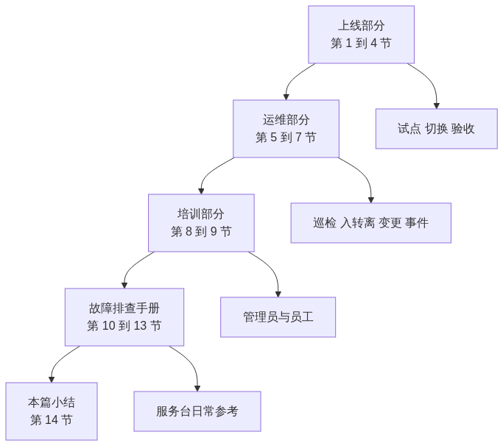

6.1.1 本篇要落地前五篇的遗留项
来源 | 遗留项 | 本篇处理位置
第5篇 5.12 | 例外清零表跟踪 | 第5节巡检、第7节变更
第2篇 2.118 | MFA 巡检与紧急账号演练 | 第5节
第3篇 3.94 | 迁移账号回收、误投补投 | 第4节
第4篇 4.117 | 离职五项必查 | 第6节
第5篇 5.20 | 离职前活动核查 | 第6节
第5篇 5.47 | 设备巡检 | 第5节
第5篇 5.57 | 恢复演练周期 | 第5节
各篇 | 故障排查方法 | 第10～13节

必做： 项目结束时请对照上表逐项确认。这些是最容易"项目一结束就没人管"的内容。

6.2 为什么必须试点
试点不是"多此一举的流程"，而是用少数人的可控问题替代全公司的不可控问题。
不试点的后果 | 试点能提前发现的
上线当天服务台被打爆 | 用户实际会问什么问题
财务发现宏算错了数 | 兼容性问题（第4篇 4.18）
助理无法访问领导邮箱 | 委派权限问题（第3篇 3.12）
会议全程卡顿 | 网络与设备问题（第4篇 4.79）
打印机突然发不出邮件 | 非人账号改造遗漏（第2篇 2.109）
用户找不到文件 | 存放规则不清晰（第4篇 4.86）

推荐： 向管理层解释试点价值时，用一句话："试点是花两周时间，避免上线当天全公司停摆。"

6.3 试点用户选择原则
试点的目标是覆盖场景，不是追求人数比例。
原则 | 说明
覆盖典型场景 | 每种使用模式至少一人
包含"麻烦"用户 | 有复杂宏、大邮箱、多设备的用户
包含愿意配合的人 | 会认真反馈而不是默默忍受
不要只选 IT 人员 | IT 会自动绕过问题，发现不了真实障碍
包含业务关键角色的代表（非全部） | 例如一名助理，而不是所有高管
避免全部选"技术好的人" | 他们能自己解决问题，掩盖了真实难度

6.3.1 建议的试点组成
角色 | 人数建议 | 验证重点
IT 管理员 | 1～2 | 流程与工具
普通办公用户 | 2～3 | 基础体验
财务用户 | 1～2 | 宏、插件、开票工具
管理层或助理 | 1～2 | 邮箱委派、日历共享
销售/移动办公 | 1～2 | 手机端、外部协作
使用共享邮箱的用户 | 1～2 | 共享邮箱权限与代发
大邮箱用户 | 1～2 | 迁移时长与性能
Mac 用户（如有） | 1 | 平台差异
共享电脑用户（如有） | 1 | 共享激活、注销
无手机岗位（如有） | 1 | MFA 替代方案
分支机构用户（如有） | 1～2 | 网络与会议质量

必做： 财务用户必须参与试点。 财务的宏和开票工具是最容易出问题、后果最严重的部分（第4篇 4.12）。

6.4 试点前准备清单
☐ 试点范围与名单已确定并通知本人。
☐ 试点用户已知情并同意配合（说明这是试点、可能遇到问题、如何反馈）。
☐ 试点周期已确定（建议 2～4 周，覆盖一个完整业务周期）。
☐ 服务台已安排专人支持试点。
☐ 反馈渠道已建立（专用群或工单标签）。
☐ 问题登记表已准备。
☐ 回退方案已准备（试点用户能恢复到原状态）。
☐ 各项测试用例已准备（引用前五篇）。
☐ 培训材料初稿已准备（第8、9节）。
☐ 试点通过标准已定义（6.13）。
推荐： 建一个专门的试点反馈群，让试点用户能随时说"这个不好用"。低门槛的反馈渠道比正式工单更能收集到真实问题。

6.5 试点内容一：账号与 MFA
编号 | 验证内容 | 引用 | 状态
P1 | 用户能自助完成 MFA 注册 | 第2篇 2.104 | ☐
P2 | 注册指引清晰、用户看得懂 | 第2篇 2.103 | ☐
P3 | 至少注册两种验证方式 | 第2篇 2.104 | ☐
P4 | 换设备流程可执行 | 第2篇 2.106 | ☐
P5 | 无手机岗位的替代方案可用 | 第2篇 2.105 | ☐
P6 | 临时访问密码发放流程可执行 | 第2篇 2.104 | ☐
P7 | 条件访问未误伤正常使用 | 第2篇 2.93 | ☐
P8 | 用户理解"未发起的验证请求不要批准" | 第2篇 2.75 | ☐

6.6 试点内容二：邮件迁移
编号 | 验证内容 | 引用 | 状态
P9 | 邮件、日历、联系人完整 | 第3篇 3.70 | ☐
P10 | 共享邮箱可访问、发件人显示正确 | 第3篇 3.88 | ☐
P11 | 委派关系可用 | 第3篇 3.70 | ☐
P12 | Outlook 配置文件重建流程顺畅 | 第3篇 3.87 | ☐
P13 | 手机端可正常收发 | 第3篇 3.89 | ☐
P14 | 邮箱规则清单已发给本人并可重建 | 第3篇 3.90 | ☐
P15 | 迁移耗时符合预期（用于工期校准） | 第3篇 3.61 | ☐
P16 | 大邮箱用户体验可接受 | 第3篇 3.69 | ☐

6.7 试点内容三：Office 部署与兼容性
编号 | 验证内容 | 引用 | 状态
P17 | 安装与激活成功 | 第4篇 4.25 | ☐
P18 | 高风险宏由使用者本人验证结果正确 | 第4篇 4.18 | ☐
P19 | 加载项（开票、签章、CRM）正常 | 第4篇 4.18 | ☐
P20 | 业务系统导出 Excel/Word 正常 | 第4篇 4.18 | ☐
P21 | 卸载旧版后用户数据完好 | 第4篇 4.24 | ☐
P22 | 企业宏可正常运行（签名或受信任位置） | 第4篇 4.42 | ☐
P23 | 打印与导出 PDF 正常 | 第4篇 4.18 | ☐
P24 | 中文字体与排版正常 | 第4篇 4.28 | ☐

6.8 试点内容四：Teams 与会议
编号 | 验证内容 | 引用 | 状态
P25 | 客户端登录与聊天正常 | 第4篇 4.82 | ☐
P26 | 多人视频会议 + 屏幕共享质量可接受 | 第4篇 4.79 | ☐
P27 | 在 Outlook 中创建 Teams 会议 | 第4篇 4.82 | ☐
P28 | 会议大厅行为符合策略 | 第4篇 4.59 | ☐
P29 | 录制并能找到录制文件 | 第4篇 4.55 | ☐
P30 | 频道文件协作正常 | 第4篇 4.82 | ☐
P31 | 外部人员参会/来宾访问符合策略 | 第4篇 4.75 | ☐
P32 | 手机端会议可用 | 第4篇 4.82 | ☐

6.9 试点内容五：文件与共享
编号 | 验证内容 | 引用 | 状态
P33 | 用户理解"文件放哪里"的规则 | 第4篇 4.86 | ☐
P34 | 同步客户端正常，图标含义已培训 | 第4篇 4.104 | ☐
P35 | 权限符合设计（实际用户验证） | 第4篇 4.115 | ☐
P36 | 共享链接默认值符合策略 | 第4篇 4.97 | ☐
P37 | 共同编辑可用 | 第4篇 4.107 | ☐
P38 | 回收站与版本历史恢复可自助完成 | 第4篇 4.110 | ☐
P39 | 出差前离线准备可执行 | 第4篇 4.104 | ☐
P40 | 迁移的部门文件可正常访问 | 第4篇 4.115 | ☐

6.10 试点内容六：非人账号与业务系统
这一项最容易被忽略，但影响面很大。
编号 | 验证内容 | 引用 | 状态
P41 | 打印机/扫描仪发信正常 | 第2篇 2.109 | ☐
P42 | ERP/OA 通知邮件正常 | 第2篇 2.109 | ☐
P43 | 工资单系统发信正常 | 第2篇 2.109 | ☐
P44 | 监控告警邮件正常 | 第2篇 2.109 | ☐
P45 | CRM 邮件归档插件正常 | 第4篇 4.18 | ☐
P46 | 依赖旧文件路径的脚本已改造 | 第4篇 4.116 | ☐
P47 | 会议室设备可正常入会 | 第4篇 4.82 | ☐

高风险： P41～P44 这类"没有人在用但很重要"的发信场景，往往在正式上线后才被发现出问题——因为试点只测了人的使用，没测机器的使用。必须专门测试。

6.11 问题登记、分级与关闭

6.11.1 问题登记表
编号 | 问题描述 | 发现人 | 发现日期 | 影响范围 | 等级 | 责任人 | 处理方案 | 状态 | 关闭日期
待填写 | 待填写 | 待填写 | 待填写 | 待填写 | 待判定 | 待填写 | 待填写 | 开放 | —

6.11.2 分级标准
等级 | 定义 | 上线影响
P1 严重 | 大量用户无法工作、数据丢失、业务中断 | 必须关闭才能上线
P2 高 | 关键功能不可用或结果错误（如宏算错数） | 必须关闭或有可用替代方案
P3 中 | 有替代办法的功能异常 | 可带方案上线，限期修复
P4 低 | 使用不便、界面问题、优化建议 | 纳入改进计划

6.11.3 处理流程
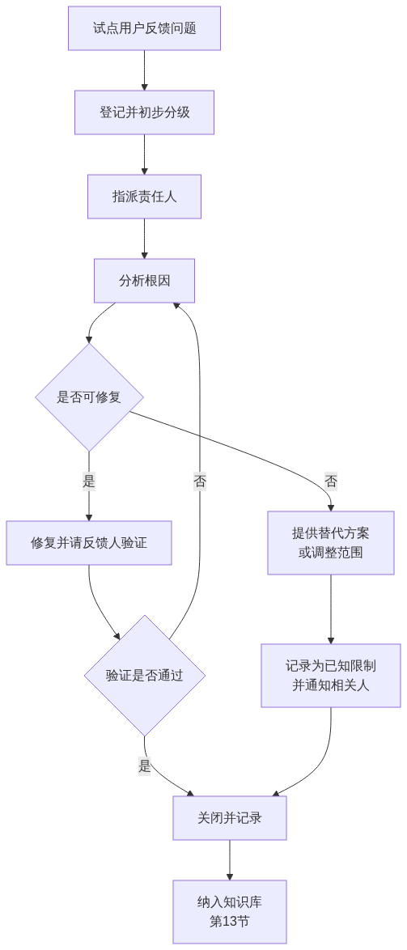
必做： 问题必须由反馈人验证后才能关闭。IT 自认为修好了就关闭，是试点失效的常见原因。

6.12 试点期间的沟通节奏
频率 | 动作
每天（首周） | 主动询问试点用户"有什么不顺"
每周 | 试点例会：过一遍开放问题
每周 | 向项目组和管理层通报进展
随时 | 反馈群响应
试点结束 | 总结会 + 报告

推荐： 主动问比等用户报告有效得多。很多用户遇到问题会选择"绕过去"而不是反馈，这些"绕过"恰恰是上线后的隐患。

6.13 试点通过标准
试点结束时，逐项确认：
编号 | 通过条件 | 状态
G1 | P1 级问题数为 0 | ☐
G2 | P2 级问题已关闭或有经批准的替代方案 | ☐
G3 | 所有"高"级别 Office 依赖验证通过 | ☐
G4 | 邮件迁移完整性验证通过（含日历、联系人、权限） | ☐
G5 | 非人账号（打印机、业务系统）发信正常 | ☐
G6 | 会议质量达到基线 | ☐
G7 | 试点用户能自助完成 MFA 注册与常见操作 | ☐
G8 | 培训材料已根据试点反馈修订 | ☐
G9 | 服务台掌握常见问题处理方法 | ☐
G10 | 迁移耗时实测数据已用于工期校准 | ☐
G11 | 试点用户主观评价可接受 | ☐
G12 | 试点报告已完成并获批准 | ☐

6.13.1 试点报告应包含
- 试点范围与周期。
- 验证项与结果（P1～P47）。
- 发现的问题清单与处理结果。
- 尚未解决的问题与影响评估。
- 实测数据（迁移速度、会议质量）。
- 用户反馈摘要（含负面反馈）。
- 培训材料的修订点。
- 对正式上线的建议（可以上线 / 需要延期 / 需要调整范围）。
- 批准签字。
必做： 报告必须包含负面反馈。只写"试点顺利"的报告没有价值，也会让管理层对上线风险产生错误判断。

6.14 本节完成检查表
☐ 试点用户名单已确定，覆盖典型场景，含财务用户。
☐ 试点用户已知情并同意配合。
☐ 试点周期覆盖一个完整业务周期（建议 2～4 周）。
☐ 低门槛反馈渠道已建立并有人响应。
☐ 回退方案已准备。
☐ 验证项 P1～P47 已按适用范围执行并记录。
☐ P18（宏结果由使用者本人验证）已完成。
☐ P41～P47（非人账号与业务系统）已专门测试。
☐ 问题已登记、分级、指派责任人。
☐ 问题由反馈人验证后才关闭。
☐ 试点期间保持主动询问的沟通节奏。
☐ 试点通过标准 G1～G12 已逐项确认。
☐ 试点报告已完成，含负面反馈和明确的上线建议，并获批准。
☐ 培训材料已根据试点反馈修订（第8、9节）。
☐ 服务台已根据试点问题更新处理指引。
进入下一节的条件： 试点通过标准全部满足、试点报告已批准。下一节做正式上线的准备与切换计划。

第2节 上线准备与切换计划
所属： 第6篇 上线、运维与培训。
本节小节： 6.15 ～ 6.22。
本节性质： 计划编制。本节的产出物是切换当天所有人手里的那份"作战计划"。
前置条件： 已完成第1节，试点报告已批准。
导航： 返回第6篇目录｜上一节：试点实施｜下一节：正式切换执行

6.15 本节目标
完成本节后应当产出五份文档：
- 正式上线范围与批次表。
- 切换时间表（细化到小时）。
- 人员排班表（含值守与升级路径）。
- 用户通知与培训计划。
- 回退决策文件（触发阈值、决策人、执行步骤）。
必做： 这五份文档必须分发到每个参与者手里，而不是只存在项目经理的电脑上。切换当天没有人有时间去问"下一步该干什么"。

6.16 确定上线范围与批次

6.16.1 批次划分原则（汇总前面各篇）
原则 | 来源
同一部门尽量同批 | 第3篇 3.58
有委派关系的用户必须同批 | 第3篇 3.58
关键部门不放首批，也不放最后 | 第3篇 3.58
每批规模匹配服务台能力 | 第2篇 2.102
避开财务月结、报税、发薪、业务高峰 | 第3篇 3.58
大邮箱用户提前评估或单独安排 | 第3篇 3.58
出差、休假人员单独安排 | 第2篇 2.111

6.16.2 批次表
批次 | 计划日期 | 范围 | 人数 | 负责人 | 现场支持 | 进入条件 | 完成条件
第1批 | 待填写 | IT + 试点扩展 | — | — | 是 | 试点报告批准 | 无 P1/P2
第2批 | 待填写 | 某业务部门 | — | — | 是 | 第1批稳定 | 无 P1
第3批 | 待填写 | 其他部门 | — | — | 部分 | 第2批稳定 | 无 P1
第4批 | 待填写 | 财务、管理层及助理 | — | — | 是 | 前批全部稳定 | 无 P1
收尾 | 待填写 | 出差、休假、例外 | — | — | 按需 | — | 清零

6.16.3 一次性上线还是分批
方式 | 适合 | 风险
一次性全员切换 | 人数少（如 50 人以下）、结构简单 | 风险集中，服务台压力大
分批切换 | 多数企业 | 周期长，需管理共存期

推荐： 即使人数不多，也建议至少分成两批：先切一个部门，观察 1～2 个工作日，再切其余。多花两天，能显著降低"全公司同时出问题"的风险。

6.17 切换时间表（细化到小时）
以邮件切换为核心（引用第3篇 3.76），整合其他工作：
时间 | 动作 | 负责人 | 完成确认
T-14 天 | 第一次用户通知；培训安排发布 | 项目经理 | ☐
T-7 天 | 第二次通知 + 图文指引发布 | 项目经理 | ☐
T-7 天 | 员工培训场次开始 | 培训负责人 | ☐
T-3 天 | 第三次提醒；确认排班 | 项目经理 | ☐
T-2 天 | 调低 DNS TTL | 网络管理员 | ☐
T-1 天 | 冻结变更 | IT 负责人 | ☐
T-1 天 | 最后一次常规增量同步 | 邮件管理员 | ☐
T-1 天 | 放行清单最终确认（第3篇 3.75） | 两人签字 | ☐
T 时刻 | 通知用户停止使用旧系统 | 项目经理 | ☐
T+0.5h | 修改 MX 与 Autodiscover | 网络管理员 | ☐
T+1h | 执行最后一次增量同步 | 邮件管理员 | ☐
T+1h | 启用正式安全策略（如有待启用项） | 安全管理员 | ☐
T+2h | 完成迁移批次并核对差异 | 邮件管理员 | ☐
T+2h | 执行验证用例（第3篇 3.81） | 测试负责人 | ☐
T+3h | 用户开始使用新邮箱、配置客户端 | 服务台 | ☐
T+4h | 回退决策点 | 决策人 | ☐
T+8h | 当日总结；未完成项登记 | 项目经理 | ☐
T+1 天 | 检查旧系统误投并补投 | 邮件管理员 | ☐
T+3 天 | 稳定确认；连续 3 天检查完成 | 邮件管理员 | ☐
T+7 天 | 第一周检查（第4节） | 项目经理 | ☐

6.17.1 时间选择建议
建议 | 原因
周五晚间或周六上午 | 留出周末缓冲
不选月末月初 | 财务结账
不选长假前一天 | 出问题无人处理
不选重要客户活动期间 | 减少业务影响
保证切换后至少 4 小时有人值守 | 问题高发期

高风险： 绝对不要"周五下午 5 点开始切、6 点下班"。这是最常见也最危险的安排。

6.18 人员排班与升级路径

6.18.1 排班表
角色 | 姓名 | 联系方式 | 值守时段 | 职责
切换总指挥 | 待填写 | 待填写 | 全程 | 统一决策
回退决策人 | 待填写 | 待填写 | 全程 | 宣布是否回退
邮件管理员 | 待填写 | 待填写 | 全程 | 迁移与邮件追踪
网络/DNS 负责人 | 待填写 | 待填写 | T-2 天至 T+4h | DNS 变更与验证
身份管理员 | 待填写 | 待填写 | 全程 | 登录与策略问题
终端负责人 | 待填写 | 待填写 | T+3h 起 | 客户端配置
服务台（多人） | 待填写 | 待填写 | T+3h 起加强 | 用户支持
业务联系人（各部门） | 待填写 | 待填写 | T+3h 起 | 业务侧协调
备份联系人 | 待填写 | 待填写 | 全程 | 主责人失联时接替

6.18.2 升级路径
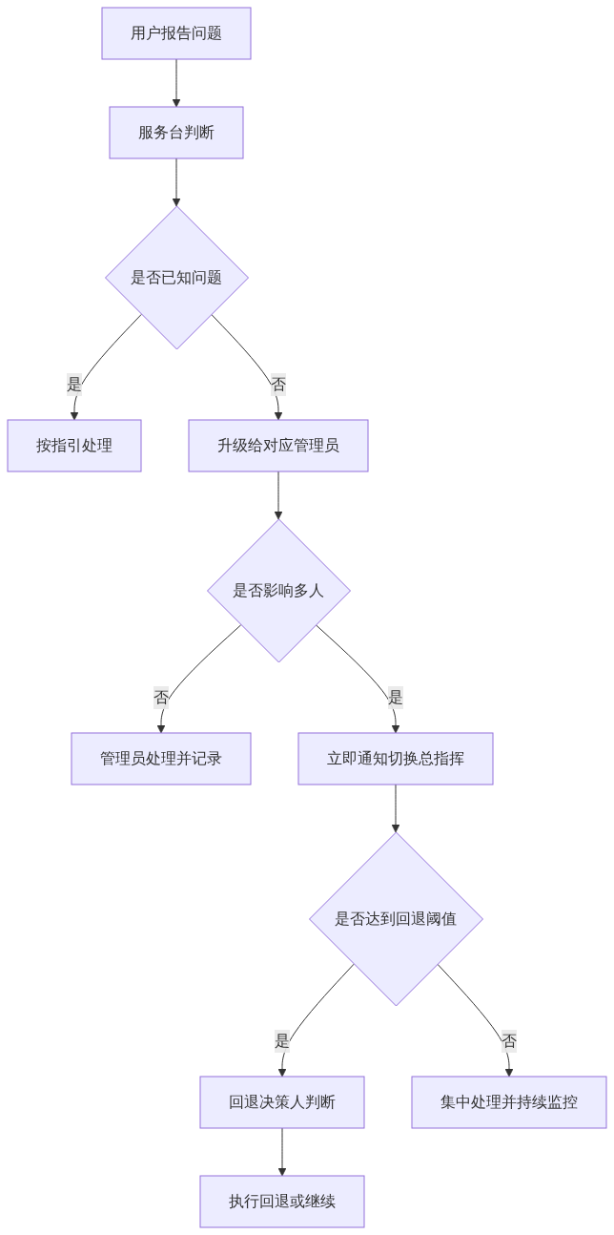
必做： 每个角色都要有备份联系人。切换当天主责人临时失联（生病、信号问题）而无人接替，会让整个计划瘫痪。

6.19 上线前技术检查（放行清单汇总）
汇总前五篇的放行条件，切换前逐项确认：

6.19.1 身份与访问
编号 | 检查项 | 引用 | 状态
R1 | 所有目标用户账号已创建、许可已分配 | 第2篇 2.54 | ☐
R2 | MFA 已在目标范围启用并验证 | 第2篇 2.119 | ☐
R3 | 紧急访问账号可用、演练通过 | 第2篇 2.19 | ☐
R4 | 条件访问策略已验证，紧急账号已排除 | 第2篇 2.99 | ☐
R5 | 身份同步稳定、错误已清零（如适用） | 第2篇 2.70 | ☐

6.19.2 邮件
编号 | 检查项 | 引用 | 状态
R6 | 全部收件对象已创建（含别名） | 第3篇 3.17 | ☐
R7 | 共享邮箱权限已还原、登录已阻止 | 第3篇 3.17 | ☐
R8 | 邮件流规则与安全策略已生效 | 第3篇 3.24、3.35 | ☐
R9 | SPF/DKIM/DMARC 已就绪并实发验证 | 第2篇 2.39 | ☐
R10 | 首次同步完成、增量同步正常 | 第3篇 3.74 | ☐
R11 | DNS TTL 已调低并过原 TTL 周期 | 第3篇 3.75 | ☐
R12 | DNS 原值已逐字记录 | 第3篇 3.75 | ☐

6.19.3 终端与协作
编号 | 检查项 | 引用 | 状态
R13 | Office 已部署，高风险依赖已通过 | 第4篇 4.29 | ☐
R14 | 宏安全已配置，企业宏可用 | 第4篇 4.42 | ☐
R15 | Teams 策略已生效并验证 | 第4篇 4.67 | ☐
R16 | 会议质量达到基线 | 第4篇 4.83 | ☐
R17 | 文件存放规则已发布、共享默认值已收紧 | 第4篇 4.95、4.102 | ☐
R18 | 文件迁移完成并验证（如适用） | 第4篇 4.118 | ☐

6.19.4 安全与恢复
编号 | 检查项 | 引用 | 状态
R19 | 审计已开启并可查询 | 第5篇 5.22 | ☐
R20 | 安全告警已配置并实测接收 | 第5篇 5.14 | ☐
R21 | 保留策略已配置并测试 | 第5篇 5.35 | ☐
R22 | 恢复演练已完成（含勒索场景） | 第5篇 5.60 | ☐
R23 | 例外清零表已建立并有跟踪机制 | 第5篇 5.14 | ☐

6.19.5 支持与准备
编号 | 检查项 | 状态
R24 | 非人账号（打印机、业务系统）改造完成 | ☐
R25 | 用户通知已发出（至少三次） | ☐
R26 | 图文指引已发布（MFA、Outlook、手机、文件） | ☐
R27 | 员工培训已完成或已安排 | ☐
R28 | 服务台已排班、指引就绪 | ☐
R29 | 回退方案已批准、决策人在岗 | ☐
R30 | 变更冻结已生效 | ☐
R31 | 服务健康状态正常，无进行中平台事件 | ☐

必做： R1～R31 未全部通过，不得开始切换。允许带已批准的例外上线，但必须书面记录例外内容、影响和责任人。

6.20 用户通知与培训计划

6.20.1 三次通知的内容差异
时间 | 重点
T-14 天 | 为什么要做、什么时候做、对你有什么影响、培训怎么参加
T-7 天 | 具体要做什么（图文指引）、切换期间注意事项、常见问题
T-3 天 | 提醒 + 求助方式 + 关键时间点

6.20.2 通知必须包含的七项
- 切换时间（精确到小时）。
- 期间的影响（可能短暂收不到邮件、请勿使用旧系统）。
- 切换后要用户做什么（登录、配置 Outlook、配置手机）。
- 哪些内容需要用户自己重建（规则、签名）。
- 常见问题（5～8 个）。
- 求助方式与值班时间。
- 紧急外部沟通的替代方式（电话）。

6.20.3 重点人群的额外沟通
人群 | 额外动作
管理层与助理 | 一对一说明 + 现场支持承诺
财务 | 避开结账期确认；重申账号变更须电话核实（第3篇 3.34）
销售与客服 | 建议提前告知重要客户
分支机构 | 确认当地有人协助
出差人员 | 单独安排时间

6.21 回退决策文件

6.21.1 必须写明的内容
字段 | 内容
触发阈值 | 例如：切换后 2 小时内外部邮件完全无法接收；或影响人数超过 ___ 人；或 P1 问题持续超过 ___ 分钟
最晚决策时间 | 例如 T+4 小时
决策人 | 业务负责人 + IT 负责人共同确认（写明姓名与联系方式）
执行人 | 具体到人
回退步骤 | 按顺序：恢复 DNS 原值 → 通知用户 → 验证旧系统
增量数据处理 | 切换后进入云端的新邮件如何导出补回、如何去重
用户通知 | 模板与发布渠道
验证方法 | 用与切换相同的用例验证旧系统
证据保存 | 截图、日志、报告的保存位置
再次上线条件 | 修复哪些问题、重新测试哪些项

6.21.2 关于回退门槛的提醒
高风险： 邮件切换的回退不干净（第3篇 3.83）：已进入云端的邮件在旧系统中不存在，需导出补回并可能重复。

因此：
· 回退门槛应高于普通变更。
· 个别用户或个别功能异常不回退，单独处理。
· 回退必须由决策人正式宣布，执行人不得自行决定。
· 重点应放在"通过充分准备使回退不必发生"。

6.22 本节完成检查表
☐ 上线范围与批次表已确定，遵循委派同批、避开高峰等原则。
☐ 即使人数不多也已至少分为两批。
☐ 切换时间表已细化到小时，含负责人和完成确认栏。
☐ 时间选择合理（周末缓冲、避开月末与假期前）。
☐ 切换后至少 4 小时有人值守。
☐ 排班表已完成，每个角色都有备份联系人。
☐ 升级路径已明确并培训到服务台。
☐ 放行清单 R1～R31 已逐项确认；例外已书面批准。
☐ 三次用户通知已计划，内容覆盖七项要点。
☐ 图文指引已发布（MFA、Outlook、手机、文件）。
☐ 重点人群（管理层、财务、销售、分支、出差）已有针对性沟通安排。
☐ 员工培训已完成或已排期（第9节）。
☐ 回退决策文件已完成并批准，含触发阈值、最晚决策时间、决策人和增量数据处理。
☐ 回退门槛已明确高于普通变更，且规定由决策人正式宣布。
☐ 五份核心文档已分发到每个参与者手中。
进入下一节的条件： 五份文档已批准并分发、放行清单已通过。下一节执行正式切换。

第3节 正式切换执行
所属： 第6篇 上线、运维与培训。
本节小节： 6.23 ～ 6.33。
本节性质： 执行。本节是全项目风险最集中的几个小时，纪律比技巧更重要。
前置条件： 已完成第2节，放行清单 R1～R31 已通过，五份文档已分发。
导航： 返回第6篇目录｜上一节：上线准备与切换计划｜下一节：上线后验收与交接

6.23 切换当天的三条铁律
在讲具体步骤之前，先明确纪律。这三条在真实项目中被违反的次数最多，代价也最大。
铁律 | 说明 | 违反后果
1. 只做计划内的变更 | 计划外的任何配置修改都需切换总指挥批准并记录 | 出问题时无法判断是哪个动作造成的
2. 所有操作都要记录 | 谁、什么时间、做了什么、结果如何 | 事后无法复盘，回退时不知道改了什么
3. 回退由决策人宣布 | 执行人不得自行决定回退 | 半回退状态最难处理

高风险： 最危险的行为是"边出问题边改配置"。多人同时调整不同设置，会迅速让环境进入无人能说清的状态，此时连回退都无法可靠执行。

6.24 切换当天时间表执行
按第2节 6.17 的时间表执行。每完成一项，由负责人当场确认并记录时间。

6.24.1 执行记录表（当天填写）
时间 | 计划动作 | 实际时间 | 执行人 | 结果 | 备注
T-2 天 | 调低 DNS TTL | 待填写 | 待填写 | ☐ | —
T-1 天 | 冻结变更 | 待填写 | 待填写 | ☐ | —
T-1 天 | 最后一次常规增量 | 待填写 | 待填写 | ☐ | —
T-1 天 | 放行清单签字 | 待填写 | 两人 | ☐ | —
T | 通知停写 | 待填写 | 待填写 | ☐ | —
T+0.5h | 修改 MX / Autodiscover | 待填写 | 待填写 | ☐ | 记录原值与新值
T+1h | 最后一次增量同步 | 待填写 | 待填写 | ☐ | —
T+1h | 启用正式安全策略 | 待填写 | 待填写 | ☐ | —
T+2h | 完成迁移批次 | 待填写 | 待填写 | ☐ | —
T+2h | 执行验证用例 | 待填写 | 待填写 | ☐ | 见 6.28
T+3h | 用户开始使用 | 待填写 | 待填写 | ☐ | —
T+4h | 回退决策点 | 待填写 | 决策人 | ☐ | 记录决策结论

必做： 即使决定"继续、不回退"，也必须在 T+4h 正式记录这个决策。没有明确决策点的项目容易在问题积累后错过回退窗口。

6.25 第一步：冻结变更

6.25.1 冻结范围（汇总前面各篇）
冻结项 | 原因
不新建、不删除邮箱和账号 | 保持映射表一致
不修改邮件地址与别名 | 避免投递错乱
不修改共享邮箱权限 | 便于对比验证
不调整条件访问与 MFA 策略 | 避免叠加故障
不修改邮件流规则与安全策略 | 隔离问题来源
不做计划外的 DNS 变更 | 只执行计划内变更
不部署新的客户端版本 | 减少变量
不调整 Teams 与共享策略 | 同上
不启用新的设备合规要求 | 同上

6.25.2 例外处理
- 紧急入职/离职需走特批，并书面记录。
- 修复切换问题所需的变更，需切换总指挥批准。
- 所有例外在切换后统一复核。

6.26 第二步：通知停写并停止旧系统使用
动作 | 要点
发出停写通知 | 明确时间点："从 X 时起请不要再用旧邮箱收发邮件"
内容具体 | 说清此刻该做什么、别做什么，不要只说"系统维护"
重点人群单独确认 | 电话或当面确认管理层、销售、客服已停止使用
技术层面限制（如可行） | 在源系统限制新数据写入
记录停写时间 | 用于后续核对最后增量的覆盖范围

必做： 停写是"最后一次增量能覆盖全部数据"的前提（第3篇 3.77）。停写后仍有人在旧系统收发，这部分邮件很可能丢失或需事后手工补迁。

6.27 第三步：执行 DNS 与迁移切换

6.27.1 DNS 变更
按第3篇 3.78 执行，要点：
☐ 使用管理中心给出的实际值，不凭记忆。
☐ 修改 MX、Autodiscover。
☐ 确认无旧 MX 记录残留。
☐ 不动网站记录和第三方验证记录。
☐ 从两个不同网络、多个公共 DNS 查询验证。
☐ 截图留档并记录查询时间。

6.27.2 最后一次增量与完成批次
☐ 触发最后一次增量同步，等待完成。
☐ 核对差异，重点看停写前最后几小时的邮件。
☐ 若方式不支持增量：执行事先设计的人工补迁（第3篇 3.79）。
☐ 完成迁移批次，确认目标邮箱已成为主邮箱。
☐ 保存最终迁移报告。

6.27.3 启用待启用的安全策略
如有计划在切换时启用的策略（例如某些条件访问或安全策略）：
☐ 一次只启用一项，逐项验证。
☐ 验证紧急访问账号仍可登录（第2篇 2.96）。
☐ 验证普通用户可正常登录。
☐ 记录启用时间。
高风险： 不要在切换窗口内同时启用多条高影响策略。如果可以，把安全策略的启用安排在切换之前已完成、或切换稳定之后再做。

6.28 第四步：验证（必须实测）

6.28.1 核心验证用例（切换后 30 分钟内）
编号 | 测试内容 | 期望结果 | 状态
C1 | 内部用户互发邮件 | 正常 | ☐
C2 | 从外部邮箱发到企业地址 | 进入云端邮箱 | ☐
C3 | 从企业地址发到外部邮箱 | 送达且不进垃圾箱 | ☐
C4 | 发到共享邮箱 | 正常收到 | ☐
C5 | 以共享邮箱身份对外发信 | 发件人显示正确 | ☐
C6 | 发到通讯组 | 全部成员收到 | ☐
C7 | 会议室预订 | 按规则处理 | ☐
C8 | 委派访问他人邮箱 | 可访问 | ☐
C9 | 打印机/业务系统发信 | 正常送达 | ☐
C10 | 新建 Outlook 配置文件 | 自动配置成功 | ☐
C11 | 手机端添加账号 | 正常收发 | ☐
C12 | 检查外部收到邮件的邮件头 | 认证与对齐符合预期 | ☐
C13 | 检查隔离区 | 无大量正常邮件被拦 | ☐
C14 | 抽查迁移数据（日历、联系人、大附件） | 完整可用 | ☐
C15 | 确认旧系统不再收到新邮件 | 无新邮件 | ☐
C16 | Teams 登录与会议 | 正常 | ☐
C17 | 文件访问与共同编辑 | 正常 | ☐
C18 | 紧急访问账号登录 | 成功且触发告警 | ☐

6.28.2 必须 100% 核对的对象
对象 | 要求
大邮箱用户 | 全部
共享邮箱 | 全部
有委派关系的用户 | 全部
管理层与助理 | 全部
普通用户 | 抽查 10%，不少于 3 人

6.29 第五步：用户开始使用与现场支持

6.29.1 支持安排
时段 | 安排
T+3h 起 | 服务台加强值守，专人处理切换工单
首日 | 管理层与财务安排现场或一对一支持
首日 | 分支机构有当地联系人协助
首日 | 每 2 小时统计工单类型与数量

6.29.2 高频工单预判与准备
预判工单 | 准备
Outlook 配置不上 | 图文指引 + 清理凭据步骤（第3篇 3.87）
手机收不到邮件 | iOS/Android 图文指引（第3篇 3.89）
共享邮箱看不到 | 手工添加步骤（第3篇 3.88）
发件人显示不对 | 权限核对（第3篇 3.88）
收不到某封邮件 | 邮件追踪流程（第3篇 3.40）
邮箱规则没了 | 个人规则清单（第3篇 3.90）
MFA 验证问题 | 处理流程（第2篇 2.115）
找不到文件 | 存放规则说明（第4篇 4.86）

推荐： 把上面每一项做成一页纸的处理卡片，服务台人手一份。切换当天没有时间翻长文档。

6.30 第六步：监控

6.30.1 监控项与频率
监控项 | 频率 | 异常信号
是否收到第一封外部邮件 | 切换后立即 | 30 分钟内无外部邮件
邮件流量趋势 | 每小时 | 明显低于历史同期
退信数量 | 每小时 | 突增（常为漏建地址）
隔离区新增 | 每 2 小时 | 大量正常邮件被隔离
旧系统是否仍收到邮件 | 每小时 | 说明 DNS 缓存或残留
登录失败数量 | 每小时 | 策略问题
工单数量与类型 | 实时 | 集中出现同类问题
服务健康状态 | 每小时 | 平台事件

6.30.2 监控记录表
时间 | 外部邮件 | 退信数 | 隔离新增 | 旧系统新邮件 | 登录失败 | 工单数 | 备注
T+1h | 待填写 | — | — | — | — | — | —
T+2h | 待填写 | — | — | — | — | — | —
T+4h | 待填写 | — | — | — | — | — | —
T+8h | 待填写 | — | — | — | — | — | —

6.31 问题分级与批次完成确认

6.31.1 当天问题分级
等级 | 定义 | 当天动作
P1 | 大量用户无法收发邮件或登录 | 立即通知总指挥；评估回退
P2 | 一个部门或关键人员无法工作 | 优先修复；评估是否暂停下一批
P3 | 有替代办法的功能异常 | 记录，限期修复
P4 | 使用不便或咨询 | 纳入知识库

6.31.2 批次完成确认
本批次完成需满足：
☐ 验证用例 C1～C18 全部通过。
☐ 100% 核对对象（大邮箱、共享邮箱、委派、管理层）已确认。
☐ P1 数量为 0。
☐ P2 已修复或有可用替代方案。
☐ 未完成客户端配置的用户名单已建立并跟进。
☐ 监控指标恢复正常范围。
☐ 本批次总结已记录。
必做： 上一批未完成确认，不开始下一批。赶进度跳过确认，问题会累积到后面批次一起爆发。

6.32 回退决策与执行

6.32.1 决策判断
情况 | 建议
外部邮件完全无法接收且短时间内无法定位 | 考虑回退
大量正常邮件被拒收 | 先定位（常为漏建地址），可快速修则不回退
迁移数据大面积缺失 | 考虑回退并重新规划
个别用户或个别功能异常 | 不回退，单独处理
DNS 部分未生效 | 不回退，等待并监控
达到预设触发阈值 | 按回退决策文件执行

6.32.2 若决定回退
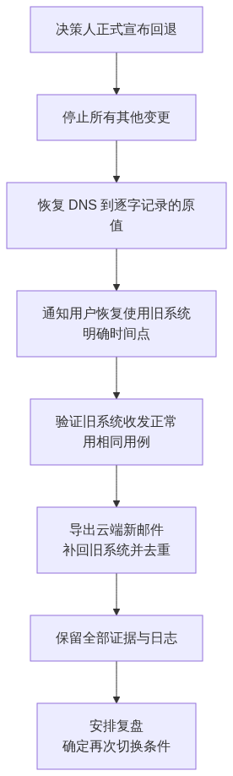
高风险： 回退过程本身也要只做计划内动作、全程记录。回退时慌乱操作造成的损失，有时比原问题更大。

6.33 本节完成检查表
☐ 三条铁律已向所有参与者明确（只做计划内变更、全程记录、回退由决策人宣布）。
☐ 执行记录表已在当天实时填写。
☐ 变更冻结已生效；例外均有书面记录。
☐ 停写通知已发出；重点人群已电话或当面确认。
☐ 停写时间已记录。
☐ DNS 变更已按实际值执行，无旧 MX 残留，已从两个网络验证并截图。
☐ 最后一次增量已完成并核对差异；不支持增量的已执行人工补迁。
☐ 迁移批次已完成，报告已保存。
☐ 待启用的安全策略逐项启用并验证，含紧急账号登录验证。
☐ 验证用例 C1～C18 已全部执行并记录。
☐ 大邮箱、共享邮箱、委派用户、管理层已 100% 核对。
☐ 服务台已加强值守；一页纸处理卡片已发放。
☐ 监控记录表已按频率填写。
☐ 问题已分级并指派；P1 为 0。
☐ 批次完成确认已完成；未完成确认前未开始下一批。
☐ T+4h 回退决策已正式记录（无论结论）。
☐ 若回退：已按流程执行并保留证据，已安排复盘。
进入下一节的条件： 本批次完成确认通过、P1 为 0。下一节进行上线后的观察、验收与项目交接。

第4节 上线后验收与交接
所属： 第6篇 上线、运维与培训。
本节小节： 6.34 ～ 6.40。
本节性质： 收尾与移交。项目在这里从"实施"转为"运维"，交接不清是后续所有问题的根源。
前置条件： 已完成第3节，全部批次完成确认。
导航： 返回第6篇目录｜上一节：正式切换执行｜下一节：日常巡检与运维职责

6.34 上线后的三个观察阶段
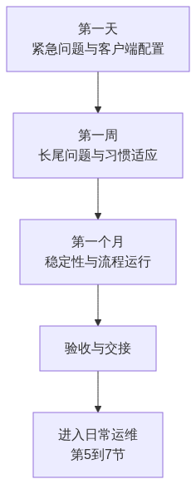

6.34.1 第一天检查
检查项 | 状态
内外部邮件收发正常 | ☐
未完成客户端配置的用户名单已建立 | ☐
高频问题已识别并有处理指引 | ☐
旧系统是否仍收到新邮件（需补投） | ☐
隔离区无大量正常邮件 | ☐
登录失败无异常增长 | ☐
当日问题已登记并分级 | ☐
次日支持安排已确认 | ☐

6.34.2 第一周检查
检查项 | 状态
客户端配置未完成名单已清零 | ☐
连续 3 天旧系统无新邮件（第3篇 3.82） | ☐
误投旧系统的邮件已全部补投 | ☐
邮箱规则、签名、自动回复重建情况已跟踪 | ☐
共享邮箱与委派权限问题已清理 | ☐
手机端问题已处理 | ☐
会议质量反馈已收集 | ☐
文件访问与权限问题已处理 | ☐
打印机与业务系统发信稳定 | ☐
工单量呈下降趋势 | ☐
P2 及以上问题已关闭或有方案 | ☐

6.34.3 第一个月检查
检查项 | 状态
邮件流量恢复正常水平 | ☐
已完整经历一个业务周期（如月结） | ☐
财务的宏与开票工具在真实月结中验证通过 | ☐
MFA 注册率已达标并清零 | ☐
入职、离职流程已实际运行过 | ☐
巡检已开始执行（第5节） | ☐
例外清零表有进展 | ☐
用户满意度已收集 | ☐
遗留问题已列入改进计划 | ☐

必做： "完整经历一个业务周期"是验收的硬条件。很多问题只在月结、报税、发薪时暴露（例如某个宏一个月才用一次）。不经历一个周期就宣布验收，风险很大。

6.35 旧系统下线判断
汇总第3篇 3.92（邮件）与第4篇 4.116（文件）的条件：

6.35.1 旧邮件系统
编号 | 条件 | 状态
D1 | 全部邮箱迁移完成，失败项已处理 | ☐
D2 | 数据完整性已抽查验证 | ☐
D3 | 连续至少 3 天无新邮件进入 | ☐
D4 | 误投邮件已全部补投 | ☐
D5 | 公共文件夹、归档已处理 | ☐
D6 | 无人再使用旧系统 | ☐
D7 | 打印机与业务系统发信已改造完成 | ☐
D8 | 第三方集成已切换并测试 | ☐
D9 | 法务、审计、合规保留要求已确认 | ☐
D10 | 已独立备份并验证可恢复 | ☐
D11 | 已通过一个完整业务周期 | ☐
D12 | 下线已获业务与管理层书面批准 | ☐

6.35.2 旧文件服务器/共享盘
编号 | 条件 | 状态
D13 | 全部目标目录迁移完成 | ☐
D14 | 数据完整性验证通过 | ☐
D15 | 连续一段时间无人访问 | ☐
D16 | 依赖旧路径的脚本、系统、映射驱动器已改造 | ☐
D17 | 合规保留要求已确认 | ☐
D18 | 已独立备份并验证可恢复 | ☐
D19 | 下线已获批准 | ☐

高风险： D16 是最容易遗漏的一项。共享盘下线后，某个每月自动跑的报表脚本突然失败，而写脚本的人可能已经离职（第4篇 4.116）。

6.35.3 本地 Exchange 的特别提醒
若源系统是本地 Exchange（第3篇 3.92.3）：
- Exchange Server 2016/2019 已于 2025-10-14 终止支持；扩展安全更新程序于 2026 年 10 月结束。
- 若因管理需要保留本地 Exchange，应评估升级到订阅版，而不是长期运行已终止支持的版本。
- 保留期间必须继续打补丁与做安全防护。

6.36 项目验收清单（汇总全书）

6.36.1 各篇验收状态汇总
篇 | 验收清单 | 状态 | 证据位置
第1篇 | 规划交付物（15 项） | ☐ | 待填写
第2篇 | 身份与 MFA 验收（含测试 F1～F14） | ☐ | 待填写
第3篇 | 邮件迁移验收（含 C1～C16） | ☐ | 待填写
第4篇 | 终端与协作验收（含 P、M、F 系列） | ☐ | 待填写
第5篇 | 安全与合规验收（V1～V40） | ☐ | 待填写
第6篇 | 上线与运维验收（本节） | ☐ | 待填写

6.36.2 上线与运维验收项
编号 | 验收项 | 标准 | 状态
A1 | 全部批次完成 | 无遗漏用户 | ☐
A2 | 客户端配置 | 未完成数为 0 | ☐
A3 | MFA 注册率 | 达到批准阈值 | ☐
A4 | P1 问题 | 0 | ☐
A5 | P2 问题 | 已关闭或有批准方案 | ☐
A6 | 稳定观察期 | 连续 ___ 个工作日无新增严重故障 | ☐
A7 | 完整业务周期 | 已通过 | ☐
A8 | 巡检 | 已开始执行 | ☐
A9 | 入转离流程 | 已实际运行 | ☐
A10 | 变更管理 | 已开始执行 | ☐
A11 | 安全事件流程 | 已建立并演练 | ☐
A12 | 培训 | 管理员与员工已完成 | ☐
A13 | 知识库 | 已建立并有内容 | ☐
A14 | 迁移账号与临时凭据已回收 | 已回收 | ☐
A15 | 例外清零表 | 有进展与跟踪机制 | ☐
A16 | 文档 | 已移交并可维护 | ☐

必做： A14 常被遗忘。迁移期创建的高权限账号、临时排除项、临时允许列表，都要在验收时确认回收（第3篇 3.68）。

6.37 未完成事项与剩余风险登记
诚实登记比"报告一切完美"更有价值。
编号 | 未完成事项 | 原因 | 影响 | 责任人 | 计划完成日期 | 风险接受人
待填写 | 待填写 | 待填写 | 待填写 | 待填写 | 待填写 | 待填写

6.37.1 常见的遗留项
遗留项 | 说明
部分业务系统仍用基本认证发信 | 需持续跟踪至改造完成
保留的旧版 Office 或 32 位环境 | 需设定淘汰计划
未升级的 Windows 10 设备 | 与第4篇 4.5 相关
敏感度标签或 DLP 未实施 | 许可或优先级原因
备份方案待采购 | 需明确决策时间
某些来宾账号仍在使用 | 项目未结束
公共文件夹未迁移 | 复杂度原因
部分用户 MFA 例外 | 需明确整改期限

必做： 每一项都要有风险接受人（通常是 IT 负责人或业务负责人）。没有人签字接受的遗留项，实际上就是没人负责的隐患。

6.38 项目文档交接

6.38.1 必须交接的文档清单
类别 | 文档 | 状态
规划 | 现状调查、目标架构、许可清单 | ☐
身份 | 管理员清单、紧急账号方案与保管记录、条件访问策略清单 | ☐
邮件 | 收件对象对照表、映射表、迁移报告、邮件流规则清单 | ☐
DNS | 变更前后记录、验证截图 | ☐
终端 | 部署配置、依赖清单、兼容性测试结果、宏与加载项方案 | ☐
协作 | 团队清单、Teams 策略清单、来宾清单 | ☐
文件 | 站点清单、权限梳理表、共享策略配置 | ☐
安全 | 基线状态表、例外清零表、告警清单、审计说明 | ☐
合规 | 保留需求表与配置记录 | ☐
设备 | 设备清单、BYOD 政策、合规策略 | ☐
恢复 | 备份决策书、演练记录、关键配置导出 | ☐
运维 | 巡检清单、入转离流程、变更流程、事件流程 | ☐
培训 | 管理员与员工培训材料、快速手册 | ☐
故障 | 故障排查手册（第10～13节）、知识库 | ☐
本方案 | 全书六篇文档 | ☐

6.38.2 交接会议
交接不是"把文件发过去"，应召开交接会议并确认：
☐ 接收方（运维团队）已阅读关键文档。
☐ 逐项讲解高风险操作和回退方法。
☐ 演示关键操作（紧急账号登录、邮件追踪、恢复文件）。
☐ 说明所有例外项和遗留风险。
☐ 明确后续支持方式与期限（如实施方提供的支持期）。
☐ 确认巡检、演练的责任人和排期。
☐ 双方签字确认。
高风险： 如果由外部实施方交接，务必确认：供应商的管理员账号已回收、企业自己掌握全部管理权限和凭据（第2篇 2.18）。这是项目结束时最重要的安全动作之一。

6.39 项目总结与复盘

6.39.1 总结报告内容
- 项目范围与实际完成情况。
- 关键里程碑与实际时间对比。
- 验收结果（各篇清单）。
- 遇到的主要问题与解决方式。
- 未完成事项与剩余风险。
- 实测数据（迁移速度、工单量、会议质量）。
- 用户反馈摘要。
- 成本与预算对比。
- 经验教训（做得好的与该改进的）。
- 后续改进计划。

6.39.2 复盘要回答的问题
问题 | 目的
哪些问题在试点时本应发现却没发现？ | 改进试点方法
哪些估算偏差最大？ | 改进后续项目估算
用户抱怨最多的是什么？ | 改进培训与沟通
哪些准备工作回报最高？ | 沉淀最佳实践
如果重做一次，会改变什么？ | 组织经验积累

推荐： 复盘会议要允许说真话。如果只能说"项目很成功"，就失去了复盘的意义。建议先让参与者匿名提交意见。

6.40 本节完成检查表
☐ 第一天、第一周、第一个月检查已按清单执行并记录。
☐ 已完整经历一个业务周期（含月结等场景验证）。
☐ 客户端配置未完成名单已清零。
☐ 连续 3 天旧系统无新邮件，误投邮件已补投。
☐ 旧邮件系统下线条件 D1～D12 已确认。
☐ 旧文件服务器下线条件 D13～D19 已确认，含旧路径引用改造。
☐ 若保留本地 Exchange：已评估版本支持与安全防护方案。
☐ 各篇验收清单状态已汇总，证据位置已记录。
☐ 上线与运维验收项 A1～A16 已确认。
☐ 迁移账号、临时凭据、临时例外已回收。
☐ 未完成事项与剩余风险已登记，每项有风险接受人签字。
☐ 文档交接清单已逐项确认。
☐ 交接会议已召开，含关键操作演示与签字确认。
☐ 外部实施方的管理员账号已回收，企业掌握全部管理权限。
☐ 巡检、演练的责任人与排期已确认。
☐ 项目总结报告已完成，含经验教训与改进计划。
☐ 复盘会议已召开，真实意见已收集。
进入下一节的条件： 验收通过、文档已交接。项目实施部分至此结束，下面进入长期运维。 下一节建立日常巡检与运维职责。

第5节 日常巡检与运维职责
所属： 第6篇 上线、运维与培训。
本节小节： 6.41 ～ 6.54。
本节性质： 长期运维。项目结束后，这一节的内容决定环境是持续健康还是逐年劣化。
前置条件： 已完成第4节，验收通过、文档已交接。
导航： 返回第6篇目录｜上一节：上线后验收与交接｜下一节：入职、转岗与离职标准流程

6.41 为什么必须有巡检
Microsoft 365 是持续变化的环境：微软会更新功能和策略、员工会变动、外部共享会累积、例外会遗留。
不做巡检的典型结果（一年后）
20 个离职员工的账号还能登录
100 多个匿名共享链接对外开放
三年前的供应商来宾账号仍可访问文件
一半的例外项还在生效
备份任务三个月前就失败了但无人知道
有人给自己加了全局管理员
审计功能被关掉了
恢复演练从来没做过第二次

必做： 巡检不需要复杂工具，但必须有固定的清单、固定的责任人和固定的频率。没有责任人的巡检等于没有巡检。

6.42 运维职责划分

6.42.1 角色与职责
角色 | 职责 | 建议人数
Microsoft 365 主管理员 | 整体协调、跨服务问题、月度报告 | 1（+1 备份）
身份管理员 | 账号、组、MFA、条件访问、同步 | 1～2
邮件管理员 | 邮箱、邮件流、邮件安全、追踪 | 1～2
协作管理员 | Teams、SharePoint、OneDrive、来宾 | 1～2
终端管理员 | Office、设备、补丁、加载项 | 1～2
安全负责人 | 告警、审计、事件、例外跟踪 | 1
服务台 | 一线支持、工单分类、用户指引 | 按规模
业务联系人（各部门） | 业务侧确认、来宾与团队复核 | 每部门 1

6.42.2 小型企业的现实安排
如果 IT 只有 1～2 人：
建议 | 说明
一人承担多角色 | 但必须有备份人（至少能登录并执行紧急操作）
优先保证最高优先级巡检 | 见 6.44 的"最小巡检集"
巡检清单化、简化 | 用检查表而非依赖记忆
关键操作留文档 | 人员流动时不至于断档
考虑外部支持 | 但管理员权限必须企业自己掌握

高风险： 单人运维的最大风险是知识和权限都集中在一个人身上。必须确保：紧急访问账号凭据由两人分别保管（第2篇 2.15）、关键操作有文档、至少一名备份人能执行基本操作。

6.43 巡检的四个频率
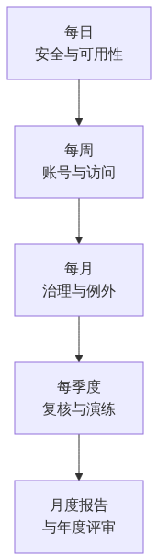
频率 | 关注 | 耗时估计
每日 | 安全告警、服务健康、异常登录 | 10～15 分钟
每周 | 新账号、未注册 MFA、来宾、不合规设备 | 30 分钟
每月 | 许可、例外、共享链接、备份任务 | 1～2 小时
每季度 | 权限复核、演练、策略复核 | 半天

6.44 每日巡检清单
编号 | 检查项 | 来源 | 异常时动作
D1 | 安全告警是否有新告警 | 第5篇 5.19 | 按响应流程处理
D2 | 紧急访问账号是否有登录 | 第2篇 2.118 | 任何登录都要核实
D3 | 服务健康状态与消息中心 | 第2篇 2.7 | 评估影响并通知
D4 | MFA 相关失败登录是否异常增多 | 第2篇 2.118 | 排查是否攻击
D5 | 是否有"用户拒绝验证请求"的记录 | 第2篇 2.118 | 疑似密码泄露
D6 | 邮件流是否异常（流量骤变、退信突增） | 第3篇 3.41 | 排查
D7 | 隔离区是否有大量正常邮件 | 第3篇 3.33 | 检查策略与根因
D8 | 备份任务（如有）是否成功 | 第5篇 5.60 | 失败必须当天处理

6.44.1 最小巡检集（人力极其有限时）
如果每天只能做三件事，做这三件：
- 看安全告警（D1）。
- 确认紧急账号无异常登录（D2）。
- 确认备份任务成功（D8，如有备份）。
推荐： 把每日巡检做成一个 10 分钟的固定动作（例如每天上班后第一件事），并用检查表打勾记录。比"想起来才看"有效得多。

6.45 每周巡检清单
编号 | 检查项 | 来源 | 标准
W1 | 新入职账号是否已完成 MFA 注册 | 第2篇 2.111 | 未注册需跟进
W2 | 未注册 MFA 的用户名单 | 第2篇 2.118 | 目标为 0
W3 | 异常地点/时间的登录尝试 | 第2篇 2.118 | 逐项核实
W4 | 离职人员账号是否已处理 | 第6节 | 与 HR 名单比对
W5 | 不合规设备清单与处理进度 | 第5篇 5.47 | 跟踪至清零
W6 | 长期未同步的设备 | 第5篇 5.47 | 核实是否在用
W7 | 新增的外部来宾 | 第4篇 4.74 | 是否已登记
W8 | 新增的外部自动转发 | 第3篇 3.23 | 逐项核实
W9 | 新建的团队与站点是否符合规范 | 第4篇 4.50 | 命名、所有者
W10 | 工单类型统计 | — | 发现共性问题

6.46 每月巡检清单
编号 | 检查项 | 来源 | 标准
M1 | 许可使用情况与闲置许可 | 第2篇 2.48 | 回收闲置
M2 | 管理员角色清单复核 | 第5篇 5.5 | 无未批准角色
M3 | 例外清零表进展 | 第5篇 5.12 | 到期项已处理
M4 | 匿名（"任何人"）共享链接 | 第4篇 4.100 | 是否仍需要
M5 | 外部共享总体情况 | 第4篇 4.100 | 形成简报给业务
M6 | 仍使用短信/语音验证的用户数 | 第2篇 2.118 | 应持续下降
M7 | 邮件安全策略与允许列表复核 | 第3篇 3.29 | 清理到期项
M8 | 操作系统与 Office 版本是否仍受支持 | 第4篇 4.5 | 制定升级计划
M9 | 设备清单与在职人员比对 | 第5篇 5.47 | 发现未回收设备
M10 | 备份任务与容量趋势 | 第5篇 5.60 | 成本与覆盖
M11 | 审计功能是否仍正常工作 | 第5篇 5.17 | 抽查查询
M12 | 月度巡检报告 | — | 发给 IT 负责人

6.46.1 月度报告建议内容
- 本月巡检执行情况（哪些做了、哪些没做）。
- 发现的问题与处理结果。
- 关键指标：MFA 覆盖率、不合规设备数、匿名链接数、来宾数、例外项数。
- 许可使用与成本。
- 需要管理层决策的事项。
- 下月重点。
推荐： 报告要有趋势（与上月对比）。管理层更容易理解"匿名链接从 120 个降到 40 个"，而不是一堆绝对数字。

6.47 每季度巡检清单
编号 | 检查项 | 来源 | 标准
Q1 | 紧急访问账号演练 | 第2篇 2.15 | 至少每 90 天一次
Q2 | 管理员权限全面复核 | 第2篇 2.18 | 含供应商账号
Q3 | 条件访问策略整体复核 | 第2篇 2.118 | 去重、清理失效
Q4 | 来宾账号全面复核 | 第4篇 4.74 | 过期与无活动的移除
Q5 | 站点与文件权限复核 | 第4篇 4.100 | 尤其敏感站点
Q6 | 团队清单复核 | 第4篇 4.50 | 所有者、活跃度
Q7 | 加载项与第三方应用复核 | 第4篇 4.40、第5篇 5.9 | 白名单有效性
Q8 | 保留策略与依据复核 | 第5篇 5.35 | 法规是否变化
Q9 | 设备合规与擦除能力抽查 | 第5篇 5.47 | —
Q10 | Office 回归测试（关键宏与插件） | 第4篇 4.33 | —
Q11 | 冒充防护受保护用户清单更新 | 第3篇 3.32 | 随人事变动
Q12 | 知识库与文档更新 | 第13节 | —

6.47.1 半年或年度动作
频率 | 动作
每半年 | 恢复演练（含勒索场景，第5篇 5.57）
每半年 | 入转离流程演练
每年 | 整体安全评审与本方案文档修订
每年 | 许可续订前的需求重新评估
每年 | 培训复训（第8、9节）

必做： Q1（紧急账号演练）和半年度恢复演练是最容易被跳过、后果最严重的两项。建议由 IT 负责人在日历中设置提醒，并要求提交演练记录。

6.48 巡检记录表模板
日期 | 频率 | 执行人 | 检查项完成情况 | 发现问题 | 处理结果 | 备注
待填写 | 每日 | 待填写 | D1–D8 | 待填写 | 待填写 | —
待填写 | 每周 | 待填写 | W1–W10 | 待填写 | 待填写 | —
待填写 | 每月 | 待填写 | M1–M12 | 待填写 | 待填写 | —
待填写 | 每季度 | 待填写 | Q1–Q12 | 待填写 | 待填写 | —

推荐： 巡检记录建议放在 SharePoint 列表中，便于多人协作和统计。放在个人电脑的 Excel 里，人员变动后往往就中断了。

6.49 服务健康与消息中心的处理
这是唯一能提前知道微软要改什么的渠道，但很多企业从不看。
内容 | 说明 | 动作
服务健康状态 | 当前是否有服务事件 | 有事件时通知受影响用户，避免误判为本地问题
消息中心 | 功能变更、弃用通知、强制策略 | 每周查看，评估影响并排期应对
计划变更 | 即将推出的变化 | 提前测试与培训

6.49.1 消息中心的处理流程
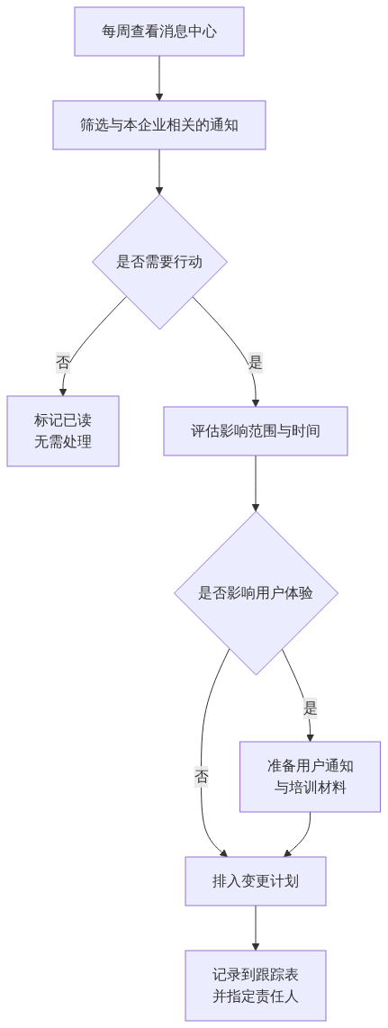

6.49.2 需要重点关注的通知类型
类型 | 举例（本方案已涉及）
弃用与退役 | 短信/语音验证退役、EWS 退役、基本认证移除
强制策略 | 强制 MFA 范围扩展
默认值变更 | 安全默认值行为调整
支持终止 | Office 与 Windows 版本
定价与计费变更 | 备份服务计费方式

必做： 本方案中标注的所有时间线（第2篇 2.79 短信退役、第3篇 3.50 EWS、第4篇 4.5 Office 与 Windows、第5篇备份计费）都需要通过消息中心持续跟踪。文档会过时，消息中心是权威来源。

6.50 例外清零的持续跟踪
第5篇 5.12 建立了例外清零表，本节负责跟踪到关闭。
动作 | 频率
检查到期项 | 每月（M3）
催办未完成项 | 每月
向 IT 负责人报告 | 每月报告中
全面复核（含长期例外） | 每季度
无法关闭的例外重新评估并续期 | 到期时

6.50.1 例外续期的要求
如果例外确实无法按期关闭：
☐ 说明原因和阻碍。
☐ 评估当前风险。
☐ 由风险接受人重新签字。
☐ 设定新的到期日期。
☐ 不允许无限期续期而不评估。
高风险： 例外的典型生命周期是"上线时 15 个 → 一年后还有 14 个"。持续跟踪是唯一的解药，而这需要月度报告的可见性来推动。

6.51 许可与成本管理
检查项 | 频率 | 动作
已分配 vs 已购买许可数 | 每月 | 回收闲置
离职人员许可是否已回收 | 每周 | 与离职流程联动
长期未登录用户的许可 | 每月 | 核实是否需要
测试账号许可 | 每月 | 项目结束应清理
备份服务容量与费用（如有） | 每月 | 成本趋势
续订前需求评估 | 每年 | 是否需要调整套餐

推荐： 许可回收往往是运维中唯一能直接省钱的动作，容易获得管理层支持。建议在月度报告中体现节省金额。

6.52 与服务台的配合
项目 | 要求
工单分类 | 按类型标签（登录、邮件、Office、Teams、文件、设备）
工单统计 | 每周查看类型分布，发现共性问题
知识库联动 | 高频问题写入知识库（第13节）
升级路径 | 明确什么情况升级给谁
反馈闭环 | 用户报告的可疑邮件等要有回音（第5篇 5.8）
定期培训 | 服务台需随功能变化更新知识

6.52.1 用工单数据驱动改进
现象 | 可能的改进
大量"找不到文件"工单 | 文件存放规则培训不足（第4篇 4.86）
大量 MFA 工单 | 注册指引或验证方式选择需优化
大量"邮件没收到"工单 | 可能是安全策略过严或用户不会看垃圾箱
大量同步失败工单 | 可能存在路径过长或特殊字符（第4篇 4.106）
大量激活工单 | 许可分配或部署配置问题

6.53 常见运维误区
误区 | 事实
"上线成功就没事了" | 环境持续变化，不巡检会逐年劣化
"巡检要有专业工具" | 检查表 + 管理中心报告已经够用
"没有告警就是没问题" | 告警可能配错或发到无人查看的邮箱
"微软会通知我们重要变化" | 会通知，但在消息中心，需要有人去看
"例外以后再处理" | 以后通常不会来
"备份配了就不用管" | 任务可能失败数月而无人知晓
"演练做过一次就够了" | 环境和人员都会变，需定期重做
"文档写完就行" | 需随变更更新，否则会误导

6.54 本节完成检查表
☐ 运维角色与职责已明确，每个角色有备份人。
☐ 单人运维场景已做风险缓解（凭据分管、关键操作留文档、备份人可操作）。
☐ 每日巡检清单 D1～D8 已建立，责任人已指定。
☐ 已确定"最小巡检集"（告警、紧急账号、备份任务）。
☐ 每周巡检清单 W1～W10 已建立。
☐ 每月巡检清单 M1～M12 已建立，含例外清零表进展。
☐ 每季度巡检清单 Q1～Q12 已建立，含紧急账号演练。
☐ 半年度恢复演练（含勒索场景）与入转离演练已排期。
☐ 年度安全评审与文档修订已排期。
☐ 巡检记录表已建立（建议 SharePoint 列表），非个人电脑文件。
☐ 消息中心已安排每周查看，并有影响评估与跟踪流程。
☐ 本方案涉及的时间线已纳入消息中心跟踪。
☐ 例外清零表跟踪机制已运行，续期需风险接受人重新签字。
☐ 许可与成本管理检查项已纳入巡检。
☐ 服务台工单分类与统计机制已建立，并用于驱动改进。
☐ 可疑邮件上报有回音闭环。
☐ 月度报告机制已运行，含关键指标趋势。
进入下一节的条件： 巡检清单与责任人已确定并开始执行。下一节建立入职、转岗与离职流程——这是长期运维中最高频、也最容易出安全问题的流程。

第6节 入职、转岗与离职标准流程
所属： 第6篇 上线、运维与培训。
本节小节： 6.55 ～ 6.66。
本节性质： 核心流程。这是长期运维中最高频、也最容易出安全问题的流程。
前置条件： 已完成第5节。
导航： 返回第6篇目录｜上一节：日常巡检与运维职责｜下一节：变更管理与安全事件处理

6.55 为什么这一节最重要
在所有运维流程中，入转离出问题的概率和后果都最高：
常见后果
离职员工三个月后还能登录邮箱
离职员工的 OneDrive 中有部门唯一的文件，账号删除后找不回来
离职员工离职前批量下载客户资料，无人发现
离职员工是某个团队的唯一所有者，团队无人能管
离职员工创建的对外共享链接仍然有效
转岗员工仍保留原部门的敏感文件权限
新员工第一天没有账号，无法开始工作
新员工被随手给了过高权限

必做： 这套流程必须由 HR 触发，而不是由 IT 猜测。绝大多数入转离问题的根源是"IT 不知道有人来了或走了"。

6.56 流程的前提：HR 与 IT 的联动
事件 | HR 应提供 | 提前时间
入职 | 姓名、部门、职务、主管、入职日期、需要的权限范围 | 建议 3～5 个工作日
转岗 | 原部门、新部门、生效日期、权限调整需求 | 建议 3 个工作日
离职 | 姓名、最后工作日、最后可访问时间、是否为敏感离职 | 建议尽早，敏感情况立即
长期休假 | 期间账号处理方式 | 提前

6.56.1 敏感离职的特别处理
情况 | 处理
非自愿离职、有纠纷 | HR 应在通知员工之前告知 IT，以便同步禁用访问
掌握敏感数据的岗位 | 提前评估数据范围，准备活动核查
竞业相关 | 与法务确认取证与保留要求
管理员离职 | 优先处理，见 6.63

高风险： 敏感离职中最危险的时间窗口是"员工已被告知离职但账号仍可用"。这段时间是数据带走的高发期。HR 与 IT 必须约定同步动作的时机。

6.57 入职流程

6.57.1 流程步骤
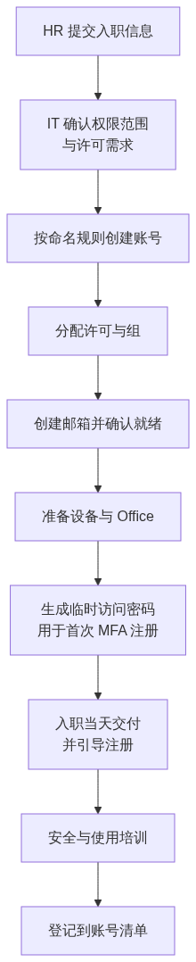

6.57.2 入职检查表
编号 | 动作 | 引用 | 责任人 | 状态
N1 | 确认权限范围（最小必要） | 第2篇 2.17 | — | ☐
N2 | 按命名规则创建账号 | 第2篇 2.44 | — | ☐
N3 | 填写部门、职务、主管、办公地点字段 | 第2篇 2.42 | — | ☐
N4 | 分配许可（按用户画像） | 第2篇 2.48 | — | ☐
N5 | 加入部门组与必要团队 | 第2篇 2.50 | — | ☐
N6 | 确认邮箱已创建并可收发 | 第3篇 3.10 | — | ☐
N7 | 准备设备并部署 Office | 第4篇 4.29 | — | ☐
N8 | 设备注册/加入（按层级） | 第5篇 5.39 | — | ☐
N9 | 生成临时访问密码并安全交付 | 第2篇 2.104 | — | ☐
N10 | 引导完成 MFA 注册（至少两种方式） | 第2篇 2.104 | — | ☐
N11 | 发放使用指引与培训材料 | 第9节 | — | ☐
N12 | 完成安全意识培训 | 第9节 | — | ☐
N13 | 若为高风险岗位：加入冒充防护清单 | 第3篇 3.32 | — | ☐
N14 | 登记到用户账号清单 | 第2篇 2.46 | — | ☐
N15 | 一周后回访确认无障碍 | — | — | ☐

6.57.3 入职的两个纪律
必做：
1. 最小必要权限。 不要"照着同部门某人复制一套权限"，那个人可能积累了很多不该有的权限。
2. 首次注册必须核验身份（第2篇 2.104）。远程入职时尤其重要——攻击者冒充新员工索取凭据是真实存在的手法。

6.58 转岗流程
转岗容易被当作"小事"，但它是权限累积的主要来源。

6.58.1 转岗检查表
编号 | 动作 | 引用 | 状态
T1 | 确认新岗位所需权限 | 第2篇 2.17 | ☐
T2 | 先按新岗位授权，再移除旧权限（避免工作中断） | — | ☐
T3 | 移除原部门组与站点权限 | 第4篇 4.88 | ☐
T4 | 调整邮件组成员 | 第3篇 3.13 | ☐
T5 | 调整团队成员身份 | 第4篇 4.49 | ☐
T6 | 若为原团队唯一所有者：先完成交接 | 第4篇 4.49 | ☐
T7 | 原项目资料是否继续访问（明确结论） | 第4篇 4.117 | ☐
T8 | 个人 OneDrive 中的原部门文件转移到部门站点 | 第4篇 4.117 | ☐
T9 | 调整管理员角色（如涉及） | 第2篇 2.18 | ☐
T10 | 调整许可（如岗位需求变化） | 第2篇 2.48 | ☐
T11 | 更新账号字段（部门、职务、主管） | 第2篇 2.42 | ☐
T12 | 若涉及冒充防护清单：更新 | 第3篇 3.32 | ☐
T13 | 更新设备归属记录（如换设备） | 第5篇 5.47 | ☐
T14 | 登记变更并验证旧权限确实已失效 | 第2篇 2.18 | ☐

必做： T14 的验证不能省。只在清单上打勾而不实际确认，是权限累积的直接原因。建议用该账号（或让本人）确认已无法访问原部门敏感位置。

6.59 离职流程（最关键）

6.59.1 流程步骤
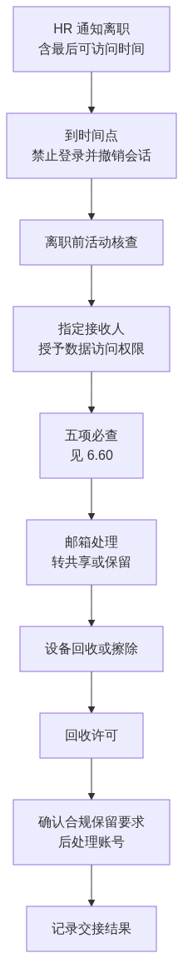

6.59.2 离职检查表
编号 | 动作 | 引用 | 时点 | 状态
L1 | 禁止登录并撤销所有活动会话 | 第2篇 2.18 | 最后可访问时间 | ☐
L2 | 重置密码（防止已知密码再登录） | — | 同上 | ☐
L3 | 撤销/删除 MFA 注册（视情况） | 第2篇 2.107 | 同上 | ☐
L4 | 离职前活动核查（异常下载、共享、转发） | 第5篇 5.20 | 尽早 | ☐
L5 | 指定接收人并授予邮箱与 OneDrive 访问 | 第4篇 4.117 | 当天 | ☐
L6 | 五项必查（见 6.60） | 第4篇 4.117 | 保留期内 | ☐
L7 | 邮箱处理：转共享邮箱 / 设置自动回复 / 转发（需审批） | 第3篇 3.5 | 按需 | ☐
L8 | 移除团队、站点、组成员身份 | 第4篇 4.49 | 当天 | ☐
L9 | 移除管理员角色（如有） | 第2篇 2.18 | 立即 | ☐
L10 | 设备回收；个人设备执行选择性擦除 | 第5篇 5.45 | 按流程 | ☐
L11 | 回收来宾邀请权限、清理其邀请的来宾（如适用） | 第4篇 4.74 | — | ☐
L12 | 确认保留与合规要求后再回收许可 | 第2篇 2.48、第5篇 5.28 | — | ☐
L13 | 账号保留或删除（按既定期限） | 第5篇 5.28 | 按期限 | ☐
L14 | 记录交接结果与责任人 | — | — | ☐

高风险： L1 必须准时执行。"等他把手上工作交完再关"是常见做法，但也是数据带走的窗口。正确做法是：按 HR 给出的最后可访问时间关闭访问，需要继续处理工作的通过接收人或临时安排解决。

6.60 离职五项必查（最容易遗漏）
来自第4篇 4.117，这里作为独立步骤强调：
编号 | 必查项 | 为什么容易漏 | 检查方法
F1 | 个人 OneDrive 中的部门文件 | 只有他自己知道放在哪 | 接收人在保留期内浏览并转移
F2 | 他创建的对外共享链接 | 离职后链接仍可能有效 | 共享报告 / 审计日志
F3 | 他是唯一所有者的团队与站点 | 无人能管理该团队 | 团队清单核对
F4 | 聊天中发送的文件（存在其 OneDrive） | 别人引用的文件会失效 | 与相关同事确认
F5 | 他组织的会议录制（存在其 OneDrive） | 培训或会议记录可能丢失 | 检查录制文件夹

6.60.1 时间敏感性
必做： F1、F4、F5 都依赖 OneDrive 的保留期。已删除用户的 OneDrive 默认保留 30 天（第4篇 4.117），之后进入删除状态。因此：

· 五项必查应在离职后尽快完成，不要拖到保留期末。
· 如果企业默认 30 天不够，应调整保留天数设置（第5篇 5.28）。
· 接收人要收到明确的截止日期提醒。

6.61 邮箱的处理方式选择
方式 | 适合 | 注意
转为共享邮箱 | 需要继续接收该地址的邮件（如销售、客服） | 基本容量内无需单独许可（第3篇 3.5）；必须阻止登录
保留用户邮箱（不回收许可） | 有诉讼或调查需要 | 持续占用许可成本
设置自动回复 | 告知外部联系人新的联系人 | 建议保留一段时间
设置转发 | 转给接手人 | 需审批，避免长期存在
直接删除 | 无保留需求 | 需先确认合规要求

6.61.1 建议的组合做法
对多数岗位：
- 离职当天：禁止登录 + 撤销会话。
- 转为共享邮箱，授权给接手人。
- 设置自动回复，告知新的联系方式（保留 1～3 个月）。
- 按保留期限处理后续。
推荐： 自动回复比转发更透明：外部联系人明确知道该找谁，而不是邮件被静默转给别人。

6.62 长期休假与临时停用
场景 | 处理
产假、长病假、外派 | 账号保留；评估是否临时禁用；明确期间的邮件处理
停职调查 | 立即禁止登录并撤销会话；保留数据；按调查要求处理
返岗 | 恢复访问；可能需要重新注册 MFA（如已清除）
长期未登录账号 | 每月巡检发现（第5节 M1），核实是否仍需要

必做： 返岗流程要明确"如何恢复"，否则员工返岗第一天无法登录会造成不好的体验。建议返岗前一天由主管提醒 IT。

6.63 管理员离职（最高优先级）
管理员离职必须优先且加速处理。
编号 | 动作 | 状态
AD1 | 立即移除所有管理员角色 | ☐
AD2 | 禁止登录并撤销会话 | ☐
AD3 | 更换其知晓的所有共享凭据（服务账号密码、设备管理员密码等） | ☐
AD4 | 重置紧急访问账号凭据（如其曾知晓或参与保管） | ☐
AD5 | 检查是否留有后门（新增账号、转发规则、应用授权、条件访问例外） | ☐
AD6 | 交接紧急账号保管职责 | ☐
AD7 | 交接管理文档与知识 | ☐
AD8 | 审计其最近的管理操作 | ☐
AD9 | 确认企业仍掌握全部管理权限（无遗漏账号） | ☐
AD10 | 更新管理员清单与联系人 | ☐

高风险： AD3 和 AD4 常被忽略。如果离职管理员知晓紧急访问账号的凭据或保管位置，必须重置并重新分管。否则企业最后一道防线已经不受控。

6.64 流程文档与自动化

6.64.1 文档要求
☐ 每个流程有一页纸的操作清单（不是长篇制度）。
☐ 明确 HR、IT、主管、接收人各自的动作。
☐ 明确时限（例如"离职当天完成 L1～L3"）。
☐ 有记录表（谁在什么时间做了什么）。
☐ 定期复核并更新。

6.64.2 是否需要自动化
规模 | 建议
人数少、变动不频繁 | 检查表 + 人工执行即可
人数多、变动频繁 | 评估用工作流或脚本减少遗漏
有 HR 系统 | 评估与 HR 系统的联动

推荐： 自动化之前先把流程本身跑顺。用自动化去执行一个有漏洞的流程，只会更快地产生问题。

6.65 流程演练
建议每半年演练一次（与第5节的半年度动作合并）：
编号 | 演练场景 | 通过标准
E1 | 模拟新员工入职（全流程） | 入职当天可正常工作
E2 | 模拟转岗 | 新权限可用、旧权限已失效（已验证）
E3 | 模拟普通离职 | 访问已关闭、五项必查完成
E4 | 模拟管理员离职 | AD1～AD10 完成
E5 | 模拟丢手机后恢复 | 用户可恢复访问（第2篇 2.106）

6.65.1 演练要记录
☐ 执行耗时（是否满足时限要求）。
☐ 遗漏的步骤。
☐ 需要澄清的责任分工。
☐ 流程文档的修订点。

6.66 本节完成检查表
☐ HR 与 IT 的联动机制已建立，含各事件的提前通知时间。
☐ 敏感离职的同步处理时机已与 HR 约定。
☐ 入职检查表 N1～N15 已建立，遵循最小必要权限。
☐ 首次 MFA 注册的身份核验要求已明确。
☐ 转岗检查表 T1～T14 已建立，含"先授新权再移旧权"和旧权限失效验证。
☐ 离职检查表 L1～L14 已建立，L1 要求准时执行。
☐ 离职五项必查 F1～F5 已作为独立步骤强调，并有截止日期提醒。
☐ 已确认 OneDrive 保留天数设置是否满足五项必查所需时间。
☐ 邮箱处理方式已确定（推荐转共享邮箱 + 自动回复）。
☐ 转共享邮箱后已阻止登录。
☐ 长期休假、停职、返岗的处理方式已明确。
☐ 管理员离职流程 AD1～AD10 已建立，含更换共享凭据和重置紧急账号凭据。
☐ 每个流程有一页纸操作清单和记录表。
☐ 责任分工（HR、IT、主管、接收人）已明确。
☐ 已评估是否需要自动化（先跑顺流程再自动化）。
☐ 流程演练 E1～E5 已排期（建议每半年）。
☐ 演练记录要求已明确。
进入下一节的条件： 三套流程已文档化并有责任人。下一节建立变更管理与安全事件处理——前者防止自己把系统搞坏，后者应对被攻击。

第7节 变更管理与安全事件处理
所属： 第6篇 上线、运维与培训。
本节小节： 6.67 ～ 6.78。
本节性质： 流程建设。变更管理防止自己把系统搞坏，事件处理应对被攻击。
前置条件： 已完成第6节。
导航： 返回第6篇目录｜上一节：入职、转岗与离职标准流程｜下一节：管理员培训

6.67 为什么需要变更管理
统计上，云服务环境的故障中相当大一部分不是被攻击，而是自己改坏的：
典型场景
改了一条条件访问策略，全公司无法登录
调整了邮件流规则，大量邮件被拒收
修改了共享设置，外部合作方突然无法访问文件
收紧了 DLP 规则，财务发不出报表
调整了保留策略，数据被提前删除
改了 DNS，邮件停了
启用了设备合规要求，大批用户被阻止

必做： 变更管理的核心不是"增加审批环节让人难受"，而是确保有人想过影响、有办法回退、出问题时知道改了什么。

6.68 哪些操作必须走变更流程

6.68.1 高风险变更（必须审批 + 回退方案）
类别 | 具体操作
身份 | 条件访问策略新增/修改/删除、MFA 策略、安全默认值切换、身份同步范围调整
DNS | MX、Autodiscover、SPF、DKIM、DMARC 的任何变更
邮件 | 邮件流规则、连接器、反垃圾/反钓鱼策略、邮箱大小限制
合规 | 保留策略（尤其含删除动作）、DLP 规则、敏感度标签
共享 | 组织级外部共享设置、默认链接类型
设备 | 合规策略、要求合规设备的条件访问
权限 | 管理员角色分配、敏感站点权限
终端 | Office 更新通道、宏策略、批量部署

6.68.2 中低风险变更（记录即可）
类别 | 具体操作
常规操作 | 创建单个账号、分配许可、创建团队
用户支持 | 重置密码、清除验证方式（需核验身份）
内容管理 | 添加邮箱别名、调整单个站点权限

推荐： 不要把所有操作都纳入审批，否则流程会被绕过。只对高风险变更严格要求，其余记录即可。

6.69 变更申请表
字段 | 要求
变更编号 | 唯一
变更内容 | 具体到"改哪个策略的哪个设置"
变更原因 | 为什么要改
变更前的值 | 逐字记录（回退依据）
变更后的值 | —
影响范围 | 多少用户、哪些服务
风险评估 | 可能的负面影响
验证方法 | 改完怎么确认成功
回退步骤 | 按顺序写清
回退触发条件 | 什么情况下回退
计划时间 | 建议业务低峰
执行人 / 复核人 | 两人
审批人 | 按风险级别
用户通知 | 是否需要、何时发
实际执行记录 | 事后填写

必做： "变更前的值"必须逐字记录，不能写"改回原来的设置"。回退失败最常见的原因就是没人记得原值是什么（第3篇 3.78）。

6.70 变更执行流程
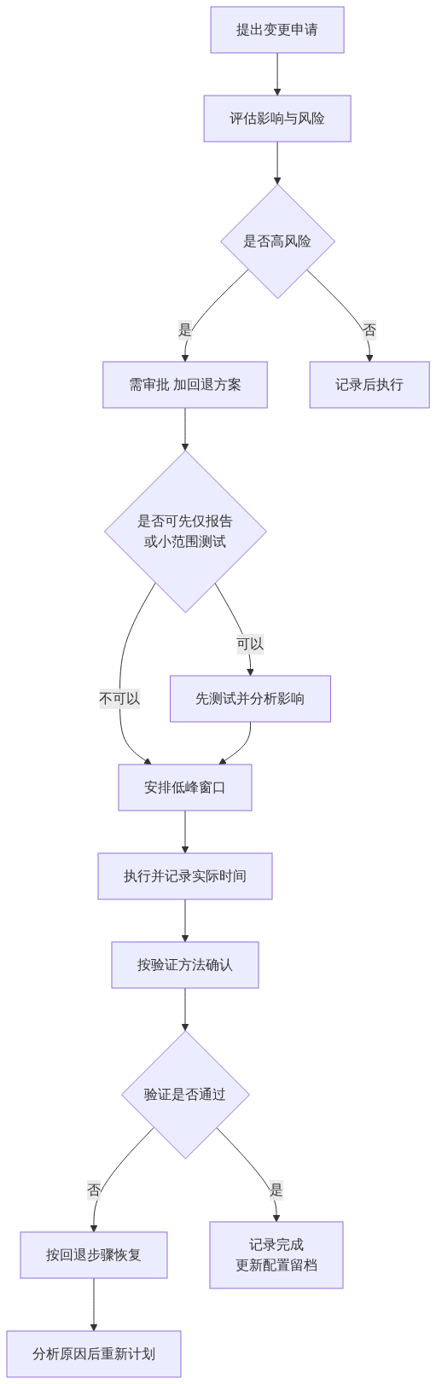

6.70.1 五条执行纪律
纪律 | 说明
能测试就先测试 | 条件访问用仅报告模式；DLP 用仅记录；邮件规则用提示模式
一次只改一件事 | 同时改多项，出问题无法判断原因
避开高峰 | 不在月结、报税、重要会议前
有人值守 | 不在下班前或假期前执行
立即验证 | 改完就验证，不要"过两天再看"

6.70.2 变更后必做
☐ 按验证方法确认成功。
☐ 用紧急访问账号登录验证（涉及身份类变更时，第2篇 2.96）。
☐ 更新配置留档（第5篇 5.56）。
☐ 更新相关文档（本方案、操作手册）。
☐ 记录实际执行时间和结果。
高风险： 涉及条件访问、MFA、设备合规的变更，变更后必须立即用紧急访问账号登录一次。这是防止"把所有管理员锁在门外"的最后检查。

6.71 配置留档与漂移
问题 | 说明
配置漂移 | 实际配置与文档记录逐渐不一致
后果 | 出问题时不知道"正常状态"是什么；人员变动后无人说得清
对策 | 每次变更后更新留档；定期导出关键配置比对

6.71.1 需要定期导出留档的配置
☐ 条件访问策略。
☐ 邮件流规则。
☐ 邮件安全策略与允许列表。
☐ 外部共享设置。
☐ 保留策略。
☐ 设备合规与配置策略。
☐ 管理员角色分配。
☐ Teams 策略。
☐ DNS 记录。
推荐： 每季度导出一次并与上次比对。发现"有人改了但没记录"的情况，正是变更管理需要加强的信号。

6.72 安全事件的类型与判断
类型 | 典型迹象
账号被盗 | 异常地点登录、用户收到未发起的验证请求、邮箱出现陌生转发规则
钓鱼邮件事件 | 员工报告或点击了钓鱼链接
BEC 欺诈 | 收到变更收款账号的请求、财务发现可疑付款要求
勒索软件 | 大量文件被加密、文件扩展名异常
数据外泄 | 异常大量下载、大量共享链接创建、异常外发
恶意应用授权 | 出现未知的第三方应用授权
内部违规 | 离职前批量下载、越权访问
管理员账号异常 | 未经批准的角色变更、策略被修改

6.72.1 判断优先级
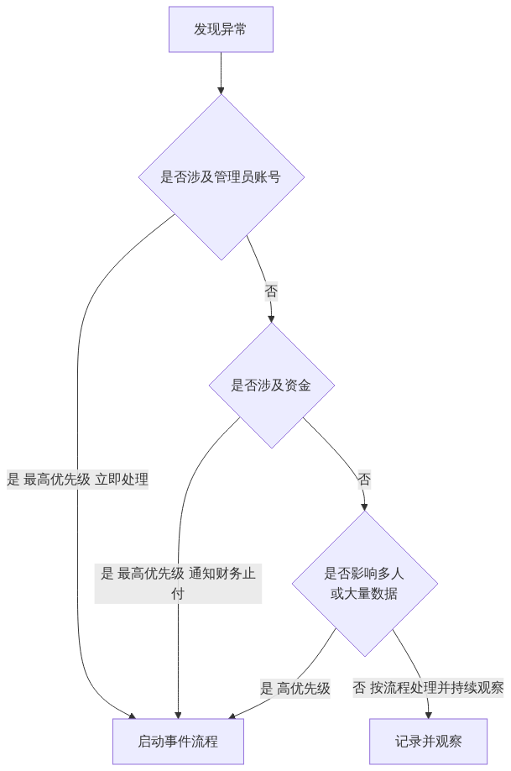

6.73 账号被盗的处理步骤
这是最常见的安全事件，必须有标准动作。
顺序 | 动作 | 说明
1 | 禁止登录 / 阻止账号 | 立即切断
2 | 撤销所有活动会话 | 仅改密码不够，令牌仍可能有效
3 | 重置密码 | —
4 | 重置 MFA 注册（如怀疑被控） | 攻击者可能已注册自己的设备
5 | 检查邮箱规则与转发 | 攻击者常设置隐蔽转发（第3篇 3.23）
6 | 检查第三方应用授权 | 可能已授权恶意应用（第5篇 5.9）
7 | 检查邮箱委派与权限变更 | 是否被添加了访问权
8 | 检查是否有新建账号或角色变更 | 权限提升迹象
9 | 用审计日志核查活动范围 | 访问了什么、下载了什么、发了什么邮件
10 | 检查是否已向他人发送钓鱼邮件 | 内部扩散
11 | 通知受影响的人 | 包括收到该账号可疑邮件的人
12 | 恢复账号（核验身份后） | 重新注册验证方式
13 | 保留证据 | 日志导出、截图
14 | 复盘 | 攻击如何成功、如何防止

必做： 第 2 步（撤销会话）和第 5、6 步（检查规则与应用授权）最常被忽略。只改密码而不撤销会话，攻击者可能仍在线；不检查转发规则，攻击者仍在持续收取邮件。

6.74 BEC 欺诈事件处理
这类事件涉及真金白银，时间就是钱。
顺序 | 动作
1 | 立即通知财务停止付款（若尚未支付）
2 | 若已支付：立即联系银行尝试拦截（越快越好）
3 | 通知管理层
4 | 确认是否有账号被盗（按 6.73 检查）
5 | 检查邮件来源与邮件头（第3篇 3.39）
6 | 检查是否有内部邮箱被用于该欺诈
7 | 通知可能受影响的其他人（供应商、客户）
8 | 按企业制度决定是否报案
9 | 保留全部证据
10 | 复盘并加强流程（电话回拨、双人复核）

高风险： BEC 的技术检测能力有限（第3篇 3.26）。最有效的防线是业务流程：变更收款账号必须电话回拨确认、大额付款双人复核。事件复盘时应重点检查这些流程是否被执行，而不只是加强技术配置。

6.75 勒索软件事件处理
顺序 | 动作
1 | 断开受感染设备的网络（阻止继续加密和同步）
2 | 暂停该用户的同步（防止加密结果继续上云）
3 | 阻止该账号并撤销会话
4 | 评估影响范围（哪些文件、哪些站点）
5 | 通知管理层与相关部门
6 | 用版本历史或"还原到时间点"恢复（第4篇 4.109）
7 | 若有备份：按备份方案恢复（第5篇 5.54）
8 | 清理或重装受感染设备
9 | 检查是否有其他设备受影响
10 | 排查感染途径（邮件附件？宏？漏洞？）
11 | 加强对应防线（第4篇宏管控、第3篇附件管控）
12 | 复盘并更新演练场景

必做： 第 6 步的能力必须事先演练过（第5篇 5.57 的 B4）。勒索发生时才第一次尝试"还原到时间点"，往往会因为不熟悉操作或超出可还原范围而失败。

6.76 事件记录与复盘

6.76.1 事件记录表
字段 | 说明
事件编号 | —
发现时间 / 发现方式 | 告警？用户报告？巡检？
事件类型 | —
影响范围 | 账号数、数据量、业务影响
处置动作与时间线 | 逐条记录
处置人 | —
是否造成损失 | 数据、资金、业务
根本原因 | —
改进措施 | 具体到动作和责任人
证据位置 | —
结案时间 | —

6.76.2 复盘要回答的四个问题
- 怎么进来的？（钓鱼？弱密码？第三方应用？漏洞？）
- 为什么没被更早发现？（告警缺失？没人看？）
- 处置是否及时有效？（哪一步慢了？）
- 如何防止再次发生？（具体措施与责任人）
推荐： 复盘产出的改进措施要落到巡检清单或流程文档中，否则会停留在会议纪要里。例如"以后要检查转发规则"应变成第5节 W8 的固定检查项。

6.77 联系 Microsoft 支持

6.77.1 什么情况联系
情况 | 说明
疑似服务本身故障 | 服务健康状态有异常但影响未说明
管理员完全无法登录 | 紧急账号也失效（第2篇 2.98）
数据丢失且自助恢复无效 | 超出可自助恢复范围
迁移或同步出现无法解释的错误 | —
需要后台协助的操作 | —

6.77.2 提交工单需准备的信息
☐ 租户 ID 与域名。
☐ 问题的准确描述（现象、影响范围、开始时间）。
☐ 受影响的用户示例（账号、时间点）。
☐ 错误信息原文截图（不要转述）。
☐ 相关日志（登录日志、审计日志、邮件追踪 ID）。
☐ 已尝试的排查步骤与结果。
☐ 业务影响说明（有助于判断优先级）。
☐ 联系人与可用时段。
推荐： 事先记录租户 ID 并放在应急文档中。紧急情况下不要现场翻找这类基础信息（第13节的应急联系表）。

6.78 本节完成检查表
☐ 已明确哪些操作属于高风险变更（必须审批 + 回退方案）。
☐ 中低风险变更仅需记录，未过度增加审批负担。
☐ 变更申请表已建立，要求逐字记录变更前的值。
☐ 变更执行五条纪律已明确（先测试、一次一项、避高峰、有值守、立即验证）。
☐ 涉及身份类变更后必须用紧急访问账号验证登录已写入流程。
☐ 变更后更新配置留档与文档已纳入流程。
☐ 关键配置的定期导出与比对机制已建立（建议每季度）。
☐ 安全事件类型与判断优先级已明确。
☐ 账号被盗处理步骤（14 步）已文档化，含撤销会话、检查转发规则和应用授权。
☐ BEC 事件处理步骤已文档化，含立即止付与联系银行。
☐ BEC 复盘要求检查业务流程（电话回拨、双人复核）是否被执行。
☐ 勒索软件处理步骤已文档化，含断网、暂停同步、还原到时间点。
☐ 勒索恢复能力已事先演练（第5篇 B4）。
☐ 事件记录表已建立。
☐ 复盘四个问题已纳入流程，改进措施要求落到巡检清单或流程文档。
☐ 联系 Microsoft 支持的判断标准与信息清单已准备。
☐ 租户 ID 等基础信息已记入应急文档。
进入下一节的条件： 变更与事件流程已文档化。下面两节是培训部分——再好的流程，没人会用也没有价值。

第8节 管理员培训
所属： 第6篇 上线、运维与培训。
本节小节： 6.79 ～ 6.91。
本节性质： 能力建设。再好的流程，没人会用也没有价值。
前置条件： 已完成第7节，流程已文档化。
导航： 返回第6篇目录｜上一节：变更管理与安全事件处理｜下一节：员工培训与快速手册

6.79 本节目标
完成本节后，企业的管理员应当能够独立完成日常运维，不依赖实施方或外部支持。

6.79.1 判断培训是否成功的标准
不是"听完了课"，而是能否独立完成以下操作：
编号 | 能力 | 验证方式
K1 | 创建账号、分配许可、加入组 | 实操
K2 | 处理用户 MFA 问题（换手机、丢手机） | 实操
K3 | 用紧急访问账号登录 | 演练
K4 | 用邮件追踪定位"邮件去哪了" | 实操
K5 | 处理隔离区中的误判邮件 | 实操
K6 | 恢复用户误删的文件 | 实操
K7 | 查审计日志回答"谁做了什么" | 实操
K8 | 执行完整的离职流程 | 演练
K9 | 判断并处理疑似账号被盗 | 演练
K10 | 按变更流程修改一条策略并回退 | 演练

必做： 培训验收要用实操，不是问答。让管理员在测试环境或用测试账号真实操作一遍，才知道是否真的会。

6.80 培训对象与分层
对象 | 培训深度 | 时长建议
主管理员 | 全部内容 | 完整培训
各领域管理员（身份/邮件/协作/终端） | 本领域深入 + 其他领域了解 | 分模块
安全负责人 | 安全、审计、事件处理 | 专项
服务台 | 一线支持操作 + 升级判断 | 重点培训
业务联系人 | 团队与来宾管理、复核配合 | 简要
备份人员 | 紧急操作 | 关键操作

推荐： 服务台的培训优先级不低于管理员。他们处理 80% 的日常问题，培训到位能大幅减少升级到管理员的工单量。

6.81 模块一：租户与管理中心
内容 | 引用
各管理中心的分工与入口 | 第2篇 2.8
用"三条判断规则"快速定位在哪配置 | 第2篇 2.8.1
服务健康状态与消息中心的查看 | 第2篇 2.7、第6篇 6.49
租户基本信息（租户 ID、数据位置） | 第2篇 2.5
许可与订阅查看 | 第2篇 2.48

6.81.1 实操练习
☐ 在各管理中心找到指定设置项。
☐ 查看服务健康状态并解读。
☐ 在消息中心筛选与本企业相关的通知并评估影响。
☐ 导出许可使用报告。

6.82 模块二：账号、组与许可
内容 | 引用
账号构成与关键字段 | 第2篇 2.42
登录名、主地址、别名的区别 | 第2篇 2.43
单个与批量创建账号 | 第2篇 2.46、2.47
分配与回收许可（含回收前的确认） | 第2篇 2.48
三类组的区别与选择 | 第2篇 2.49
同步账号的属性应在哪里改 | 第2篇 2.66

6.82.1 实操练习
☐ 创建一个测试账号并完成许可、组、字段设置。
☐ 添加与删除邮箱别名。
☐ 创建一个安全组并用于授权。
☐ 批量导入 3～5 个测试账号。
☐ 回收许可前完成数据处理确认。
必做： 练习必须包含"回收许可前要确认什么"（第2篇 2.48）。直接移除许可可能导致邮箱和 OneDrive 数据进入删除倒计时。

6.83 模块三：MFA 与登录安全
这是服务台工单量最大的领域，必须重点培训。
内容 | 引用
MFA 原理与各验证方式 | 第2篇 2.72～2.84
短信/语音退役时间线 | 第2篇 2.79
引导用户注册（含至少两种方式） | 第2篇 2.104
临时访问密码的发放与身份核验 | 第2篇 2.104
换手机、丢手机的处理流程 | 第2篇 2.106
清除验证方式并要求重新注册 | 第2篇 2.107
条件访问的基本结构 | 第2篇 2.91
紧急访问账号的使用与演练 | 第2篇 2.15
登录日志判读 | 第2篇 2.114
被锁在门外的应急处理 | 第2篇 2.98

6.83.1 实操练习
☐ 为测试账号生成临时访问密码并完成注册。
☐ 清除测试账号的验证方式并重新注册。
☐ 用紧急访问账号成功登录并执行一项管理操作。
☐ 在登录日志中定位一次被条件访问阻止的登录。
☐ 模拟"用户丢手机"的完整处理（含身份核验话术）。
高风险： 身份核验话术必须培训到服务台。攻击者冒充"换了手机的同事"索取重置，是真实且有效的社工手法（第2篇 2.106）。

6.84 模块四：Exchange 日常管理
内容 | 引用
邮箱、共享邮箱、资源邮箱的区别 | 第3篇 3.5
共享邮箱的三种权限 | 第3篇 3.12
创建通讯组与设置发送限制 | 第3篇 3.13
会议室预订规则 | 第3篇 3.15
邮件追踪（核心技能） | 第3篇 3.37～3.40
邮件头判读 | 第3篇 3.39
隔离区管理与误判处理 | 第3篇 3.33
邮件流规则的查看与影响判断 | 第3篇 3.21
外部转发的检查（含收件箱规则） | 第3篇 3.23

6.84.1 实操练习
☐ 创建共享邮箱并配置三种权限，实测发件人显示。
☐ 完成第3篇 3.42 的追踪练习 T1～T8。
☐ 从隔离区放行一封邮件并分析根因。
☐ 导出并检查某个邮箱的转发设置与收件箱规则。
☐ 判读一封外部邮件的邮件头验证结果。

6.85 模块五：Teams 与协作管理
内容 | 引用
团队、频道与站点的对应关系 | 第4篇 4.45
团队创建、命名与所有者要求 | 第4篇 4.47～4.49
团队清单与生命周期管理 | 第4篇 4.50、4.51
归档与删除前的检查 | 第4篇 4.52
Teams 策略的查看与分配 | 第4篇 4.58
四种外部协作方式的区别 | 第4篇 4.68
来宾治理与复核 | 第4篇 4.70、4.74
会议录制的位置与过期 | 第4篇 4.55
会议质量排查 | 第4篇 4.80

6.85.1 实操练习
☐ 创建一个测试团队，设置两名所有者，创建各类频道。
☐ 查看某用户命中的 Teams 策略。
☐ 邀请一个测试来宾并完成登记，然后移除。
☐ 找到一个会议录制文件的实际存放位置。
☐ 导出来宾清单并做一次复核。

6.86 模块六：SharePoint 与 OneDrive 管理
内容 | 引用
定位区别与文件存放规则 | 第4篇 4.85、4.86
权限模型与组授权原则 | 第4篇 4.88
共享链接类型与默认值 | 第4篇 4.96、4.97
外部共享治理与复核 | 第4篇 4.100
同步故障排查 | 第4篇 4.107
三种恢复手段 | 第4篇 4.109
已删除用户 OneDrive 的处理 | 第4篇 4.117

6.86.1 实操练习
☐ 用组给站点授权，并验证访问者只读。
☐ 创建三种类型的共享链接，观察差异。
☐ 导出外部共享报告并识别匿名链接。
☐ 完成三种恢复操作：回收站还原、版本历史还原、还原到时间点。
☐ 访问一个已删除用户的 OneDrive 并取出文件。
必做： 三种恢复操作必须每个管理员都亲手做过。这是用户最常求助、也最能体现 IT 价值的操作。

6.87 模块七：安全、审计与事件处理
内容 | 引用
安全基线与例外清零表 | 第5篇 5.4、5.12
三类日志的区别与选择 | 第5篇 5.16
审计查询（核心技能） | 第5篇 5.18
告警响应流程 | 第5篇 5.19
第三方应用授权复核 | 第5篇 5.9
账号被盗处理步骤 | 第6篇 6.73
BEC 与勒索事件处理 | 第6篇 6.74、6.75
联系 Microsoft 支持 | 第6篇 6.77

6.87.1 实操练习
☐ 完成第5篇 5.18 的审计查询练习 A1～A10。
☐ 触发一次测试告警并按响应流程处理。
☐ 导出并复核第三方应用授权清单。
☐ 演练一次账号被盗处理（14 步，在测试账号上）。
☐ 准备一份模拟工单信息（用于联系支持）。

6.88 模块八：保留、设备与恢复
内容 | 引用
保留、删除、法务保留、备份的区别 | 第5篇 5.24
保留策略的查看与影响判断 | 第5篇 5.27
设备管理层级与合规状态查看 | 第5篇 5.38、5.41
设备丢失处置 | 第5篇 5.44
备份与恢复方案及演练 | 第5篇 5.54～5.57
关键配置导出留档 | 第5篇 5.56

6.88.1 实操练习
☐ 查看当前保留策略并说明其影响。
☐ 查看设备合规状态并处理一个不合规设备。
☐ 在测试设备上执行一次选择性擦除。
☐ 执行一次配置导出。
☐ 参与半年度恢复演练（第5篇 B1～B8）。

6.89 模块九：流程演练
内容 | 引用
巡检清单执行 | 第6篇 6.44～6.47
入职、转岗、离职流程 | 第6篇 6.57～6.59
离职五项必查 | 第6篇 6.60
管理员离职处理 | 第6篇 6.63
变更管理流程 | 第6篇 6.69、6.70
消息中心处理 | 第6篇 6.49

6.89.1 实操练习
☐ 完整执行一次每日巡检并记录。
☐ 完整执行一次入职流程（测试账号）。
☐ 完整执行一次离职流程（测试账号，含五项必查）。
☐ 提交并执行一次变更申请（含回退验证）。
☐ 处理一条真实的消息中心通知并给出影响评估。

6.90 培训考核

6.90.1 考核方式
方式 | 说明
实操考核（主要） | 在测试环境完成 K1～K10 的任务
场景问答 | 给出场景，说明处置步骤
文档查找 | 能在方案文档中快速找到对应章节

6.90.2 考核场景示例
编号 | 场景 | 考核点
S1 | "用户说客户发的邮件没收到" | 邮件追踪流程
S2 | "用户手机丢了，登不进去" | 身份核验 + TAP
S3 | "财务说宏跑不了了" | 宏策略与受信任位置
S4 | "用户误删了整个文件夹" | 恢复手段选择
S5 | "收到告警说某账号异常登录" | 账号被盗处理
S6 | "老板说要查谁把文件发给了外部" | 审计查询
S7 | "有员工今天离职" | 离职流程 + 五项必查
S8 | "要改一条条件访问策略" | 变更流程 + 紧急账号验证
S9 | "所有管理员都登不进管理中心" | 紧急访问账号
S10 | "财务收到变更收款账号的邮件" | BEC 处理 + 电话回拨

必做： S9 和 S10 必须考核。这两个场景发生频率不高，但后果最严重，且临场学习来不及。

6.91 本节完成检查表
☐ 培训对象已分层，服务台已作为重点培训对象。
☐ 九个模块的培训内容已准备，并链接到方案对应章节。
☐ 培训以实操为主，每个模块都有练习任务。
☐ 已准备测试环境或测试账号供练习使用。
☐ K1～K10 的能力清单已作为验收标准。
☐ 每个管理员已亲手完成三种文件恢复操作。
☐ 每个管理员已成功用紧急访问账号登录过。
☐ 服务台已掌握身份核验话术。
☐ 已完成审计查询练习 A1～A10。
☐ 已在测试账号上演练账号被盗处理流程。
☐ 已在测试设备上执行过选择性擦除。
☐ 已完整演练入职与离职流程（含五项必查）。
☐ 已提交并执行过一次变更申请（含回退验证）。
☐ 考核已完成，含 S9（管理员被锁）和 S10（BEC） 场景。
☐ 培训记录与考核结果已归档。
☐ 已安排年度复训（第5节的年度动作）。
☐ 备份人员已掌握关键紧急操作。
进入下一节的条件： 管理员考核通过。下一节是员工培训——面向全体员工，重点是"少而精"。

第9节 员工培训与快速手册
所属： 第6篇 上线、运维与培训。
本节小节： 6.92 ～ 6.105。
本节性质： 用户赋能。员工培训的原则是"少而精"——讲太多等于什么都没讲。
前置条件： 已完成第8节。
导航： 返回第6篇目录｜上一节：管理员培训｜下一节：故障排查：登录与 MFA

6.92 员工培训的三个原则
原则 | 说明
少而精 | 一次培训只讲 5～7 件事，其余放手册
按需分层 | 全员必学 + 按岗位补充，不要所有人听所有内容
可查可练 | 提供一页纸手册和图文指引，能随时查

6.92.1 员工真正需要会的事
按重要性排序，全员必须掌握：
排序 | 内容 | 为什么最重要
1 | 完成 MFA 注册，并注册两种方式 | 不做就无法登录
2 | 收到未发起的验证请求要拒绝并报告 | 防 MFA 疲劳攻击
3 | 识别可疑邮件并知道如何报告 | 防钓鱼与 BEC
4 | 文件应该放哪里 | 决定文件是否安全、可交接
5 | 文件误删怎么自己找回 | 减少工单
6 | 换手机、丢手机怎么办 | 高频场景
7 | Teams 开会与共享文件的基本操作 | 日常使用

必做： 第 2 项和第 3 项属于安全意识，比任何操作技巧都重要。技术措施可以被绕过，但一个警觉的员工能挡住攻击。

6.93 培训形式与安排
形式 | 适合 | 时长
集中培训（现场或线上） | 全员基础 | 30～45 分钟（不要超过 1 小时）
部门专项 | 财务、销售等特殊需求 | 20～30 分钟
一对一 | 管理层、助理 | 按需
图文指引 | 自助查阅 | —
短视频 | 高频操作（如 MFA 注册） | 每个 2～3 分钟
新员工培训 | 入职流程的一部分 | 纳入 N12

6.93.1 培训时间安排
时间 | 内容
上线前 1～2 周 | 集中培训（重点：MFA 注册、切换期注意事项）
上线前 1 周 | 图文指引发布
上线当天 | 现场支持
上线后 1～2 周 | 答疑场次（解决实际遇到的问题）
上线后 1 个月 | 进阶培训（Teams、文件协作的更好用法）
每年 | 复训（重点：安全意识）

推荐： 上线后的答疑场次比上线前的培训更有效。因为此时用户已经遇到了真实问题，学习动机最强。

6.94 培训内容一：第一次登录与 MFA 注册
这是最关键的一段，必须讲清、演示、并让员工当场完成。

6.94.1 讲解要点
- 为什么要做（一句话：防止密码泄露导致账号被盗）。
- 需要什么（手机或公司发的安全密钥）。
- 怎么做（现场演示 + 图文步骤）。
- 要注册两种方式（万一手机不在身边）。
- 完成后测试一次登录。
- 没有手机怎么办（联系谁）。

6.94.2 关键安全提示（必须强调）
告诉员工：

"如果你没有在登录，却收到了验证请求，绝对不要批准，并立即告知 IT。"

这通常意味着你的密码已经泄露，攻击者正在尝试登录。

6.94.3 常见疑问的标准答复
员工疑问 | 标准答复
公司会看到我手机里的东西吗？ | 不会。 公司只能验证你的登录，看不到你的照片、微信或通话记录
我不想在私人手机上装公司应用 | 可以申请公司提供的安全密钥（联系 IT）
每次登录都要验证吗？ | 在常用设备上通常不用每次都验证
出国/没信号怎么办？ | 建议注册第二种方式（如验证码），不依赖网络推送
手机丢了怎么办？ | 立即联系 IT，会有身份核验后的恢复流程
换手机要做什么？ | 换之前先确认还有其他登录方式，然后在新手机上注册

6.95 培训内容二：安全意识（防钓鱼与 BEC）

6.95.1 要让员工识别的三类邮件
类型 | 特征 | 员工该做什么
钓鱼 | 要求点链接输账号密码、制造紧急感 | 不点、不填、报告
恶意附件 | 要求"启用内容"、陌生附件 | 不打开、报告
BEC 欺诈 | 冒充领导或供应商要求转账、变更收款账号，通常没有链接和附件 | 电话回拨核实、报告

6.95.2 五个实用判断技巧
- 看有没有"外部"标识（第3篇 3.22）——公司内部邮件不会带这个标识。
- 看发件地址是否精确——ceo@contoso.com 与 ceo@cont0so.com 差一个字符。
- 警惕"紧急 + 保密 + 别问别人"——这是欺诈的经典组合。
- 涉及钱和账号密码的，一律换渠道核实——打电话，用你手机里存的号码，不要用邮件里给的号码。
- 链接先悬停看目标地址——不确定就不点。

6.95.3 财务、采购、人事的额外要求
必做： 对这些岗位单独培训并写进制度：

· 变更收款账号必须电话回拨确认（用系统里预存的号码，不是邮件里的号码）。
· 超过一定金额的付款必须双人复核。
· 领导"紧急、保密、马上办"的要求，一律按标准流程核实——真领导不会因为你核实而生气。

这三条比任何技术配置都更能防住 BEC（第3篇 3.26）。

6.95.4 报告渠道
☐ 明确的报告方式（一键上报按钮、或转发到指定地址）。
☐ 告诉员工"报告错了也没关系，宁可多报"。
☐ 报告后要有回音（第5篇 5.8）——否则员工不会再报。

6.96 培训内容三：文件应该放哪里

6.96.1 一句话规则
"自己一个人用的放 OneDrive，大家一起用的放 Teams 或 SharePoint。"

6.96.2 需要讲清的四点
要点 | 说明
部门文件不要只放在自己的 OneDrive | 你离职或休假时别人拿不到
文件用链接分享，不要发附件 | 版本统一、权限可控、不占邮箱
分享时选"指定的人"，不要用"任何人" | 后者任何拿到链接的人都能打开
云朵图标不是文件丢了 | 文件在云端，双击就能打开

6.96.3 出差前的准备
推荐： 明确告诉经常出差的员工：出差前把需要的文件标记为"始终保留在此设备上"，否则没网时打不开（第4篇 4.104）。

6.97 培训内容四：文件误删与找回
教会员工自助恢复，能显著减少工单。
场景 | 员工自己能做的
文件删错了 | 打开回收站还原
文件改坏了、覆盖了 | 用版本历史还原到之前版本
整个文件夹没了 | 先查回收站；不行找 IT
找不到文件 | 用搜索；检查是否在别的位置

必做： 演示"版本历史"的用法。很多员工仍在用"文件名加日期"管理版本（第4篇 4.91），教会他们这一个功能就能改善协作质量。

6.98 培训内容五：Outlook 与邮件
内容 | 重点
首次配置（如需重建配置文件） | 图文指引（第3篇 3.87）
手机端配置 | 建议用 Outlook 移动版（第3篇 3.89）
共享邮箱的使用 | 如何打开、如何以共享邮箱身份发信
会议室预订 | 如何查找可用会议室
邮箱规则 | 如何重建（切换后需要）
签名 | 如何设置
垃圾邮件 | 检查垃圾箱、隔离通知邮件的含义
存档与容量 | 如何处理"邮箱快满了"

6.99 培训内容六：Teams
内容 | 重点
聊天 vs 团队频道 | 什么时候用哪个
加入与创建会议 | 基本操作
会议中的操作 | 静音、共享屏幕、举手
会议礼仪与设备 | 用耳机、静音、检查背景
频道文件 | 在哪、如何共同编辑
录制 | 谁能录、录制文件在哪、保留多久
通知设置 | 避免因为太吵而关掉 Teams
外部人员参会 | 大厅机制的含义

6.99.1 会议质量的用户侧建议
推荐： 告诉员工三件能立刻改善会议体验的事：

1. 用耳机（避免回声和噪音）。
2. 不说话时静音。
3. 网络不好时关闭视频（优先保证声音）。

这三条能解决相当一部分"会议质量差"的抱怨（第4篇 4.77）。

6.100 培训内容七：Office 应用
内容 | 重点
用工作账号登录激活 | 不要用个人账号（第4篇 4.27）
自动保存的行为 | 避免误以为文件被改坏
共同编辑 | 多人同时编辑同一文件
宏文件的提示 | 遇到"内容被阻止"该找谁（第4篇 4.37）
文件格式 | 与外部交换时的注意事项

6.101 分岗位专项培训
岗位 | 专项内容
财务 | 宏与开票工具、BEC 与付款核实制度、大文件处理、保留要求
销售 | 手机端、外部协作、客户资料存放规范、离职交接意识
人事 | 个人信息保护、敏感文件存放、入转离配合
采购 | BEC 与供应商账号变更核实
助理 | 邮箱与日历委派、代表发送、会议安排
管理层 | 一对一培训、移动端、冒充防护说明
一线/车间 | 无手机场景的登录方式、共享设备注销
项目经理 | 团队创建与治理、来宾管理

6.102 快速手册（一页纸）
建议制作一页纸（正反面）的员工快速手册，内容：

正面：日常操作
- 登录地址与账号格式。
- MFA 注册二维码或链接。
- 文件放哪里（一张简图）。
- 如何分享文件（选"指定的人"）。
- 如何找回删除的文件。
- Teams 开会基本操作。

反面：出问题怎么办
- 登录不上 → 检查什么 → 找谁。
- 手机丢了 → 立即联系 IT（电话）。
- 收到可疑邮件 → 如何报告。
- 收到未发起的验证请求 → 拒绝并立即报告。
- 邮件没收到 → 先查垃圾箱 → 再报工单。
- 服务台联系方式与值班时间。
推荐： 一页纸手册比十页文档有效得多。可以打印贴在工位，或做成手机壁纸尺寸的图片发到群里。

6.103 培训材料清单
材料 | 形式 | 状态
集中培训 PPT | 演示 | ☐
MFA 注册图文指引 | 图文 | ☐
MFA 注册短视频 | 视频 | ☐
Outlook 配置图文指引 | 图文 | ☐
手机端配置指引（iOS / Android） | 图文 | ☐
文件存放规则一页纸 | 图文 | ☐
文件恢复操作指引 | 图文 | ☐
Teams 基本操作指引 | 图文 | ☐
员工快速手册（一页纸） | 图文 | ☐
安全意识材料（钓鱼与 BEC 示例） | 图文 | ☐
财务专项材料（付款核实制度） | 文档 | ☐
常见问题 FAQ | 文档 | ☐
新员工培训包 | 组合 | ☐

必做： 所有材料要用企业实际的界面截图和真实场景，不要直接用产品文档的英文截图。用户看不懂英文界面，也认不出与自己不同的版本。

6.104 培训效果确认
方式 | 说明
签到记录 | 谁参加了、谁没参加（需补）
MFA 注册率 | 最直接的效果指标
工单类型分布 | 培训到位的领域工单会减少
简短问卷 | 3～5 题，问是否清楚、还需要什么
抽查 | 随机问几个员工"文件应该放哪里"
钓鱼演练（如有能力） | 检验安全意识

6.104.1 需要补课的信号
信号 | 说明
MFA 注册率停滞 | 指引不清或有阻力
大量"找不到文件"工单 | 存放规则培训不足
大量"邮件没收到"工单 | 未教会查垃圾箱与隔离通知
无人报告可疑邮件 | 报告渠道不清或没有回音
仍用邮件附件传文件 | 未接受链接分享方式

6.105 本节完成检查表
☐ 培训遵循"少而精"原则，集中培训控制在 45 分钟内。
☐ 已确定全员必学的 7 项内容。
☐ 安全意识（拒绝未发起的验证请求、识别钓鱼与 BEC）已作为重点。
☐ 培训时间安排已覆盖上线前、当天、上线后答疑和年度复训。
☐ 上线后答疑场次已排期。
☐ MFA 注册培训含现场演示，并要求当场完成、注册两种方式。
☐ 常见疑问的标准答复已准备（含"公司看不到你手机里的东西"）。
☐ 安全意识培训含五个实用判断技巧和三类邮件识别。
☐ 财务、采购、人事已单独培训付款核实制度（电话回拨、双人复核）。
☐ 可疑邮件报告渠道已明确，并承诺"报告有回音、多报无妨"。
☐ 文件存放规则已用一句话概括并配简图。
☐ 已教会员工自助使用回收站与版本历史。
☐ 已提示出差前标记离线文件。
☐ Teams 培训含会议质量的三条用户侧建议（耳机、静音、必要时关视频）。
☐ 已强调用工作账号激活 Office。
☐ 分岗位专项培训已安排。
☐ 员工快速手册（一页纸）已制作并发放。
☐ 所有材料使用企业实际界面截图和真实场景。
☐ 培训材料清单已完成。
☐ 培训效果确认机制已建立（签到、MFA 注册率、工单分布、问卷、抽查）。
☐ 未参加培训的员工已安排补课。
☐ 新员工培训包已纳入入职流程（第6节 N11、N12）。
进入下一节的条件： 培训已完成、快速手册已发放。下面四节是故障排查手册，供服务台和管理员日常查阅。

第10节 故障排查：登录与 MFA
所属： 第6篇 上线、运维与培训。
本节小节： 6.106 ～ 6.118。
本节性质： 排查手册。本节及后三节供服务台和管理员日常查阅，按症状索引。
前置条件： 已完成培训（第8、9节）。
导航： 返回第6篇目录｜上一节：员工培训与快速手册｜下一节：故障排查：Office 与邮件

6.106 排查的基本原则

6.106.1 五条通用原则
原则 | 说明
先收集信息，再动手 | 缺少时间和错误原文，排查效率会大幅下降
先看日志，再改配置 | 直接改配置会掩盖根因并可能引入新问题
先判断范围 | 一个人？一个部门？全公司？范围决定方向
先排除服务事件 | 查服务健康状态，避免白排查半天
一次只改一件事 | 否则无法判断是哪个动作起了作用

6.106.2 必须收集的信息
☐ 完整账号（不是"张三"，而是 zhangsan@contoso.com）。
☐ 准确时间（含日期，尽量精确到分钟）。
☐ 设备与客户端（Windows/Mac/手机、Outlook 版本、浏览器）。
☐ 网络环境（公司网络、家里、手机流量、VPN）。
☐ 错误提示原文截图（不要转述）。
☐ 是所有操作都有问题，还是只有某一项。
☐ 其他人是否同样问题。
☐ 之前是否正常、什么时候开始异常。
推荐： 把这份清单做成工单模板的必填项。这是提升排查效率最简单有效的措施。

6.107 三步分流法（先定位层次）
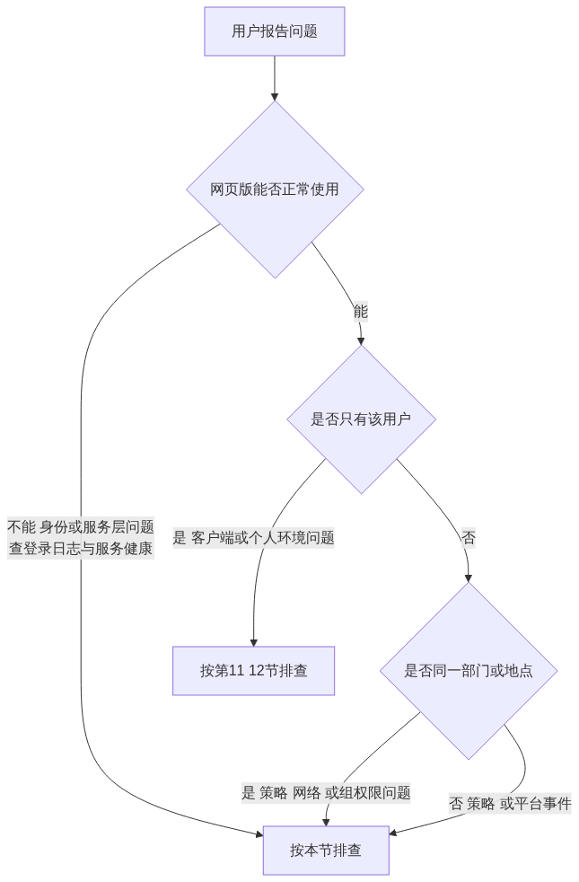
必做： 服务台第一句话应固定为："你在浏览器里打开公司邮箱/Teams 能正常用吗？" 这一个问题能快速区分服务端与客户端问题。

6.108 症状索引（登录与身份）
症状 | 跳转
忘记密码 / 账号被锁 | 6.109
提示账号被禁用或无法登录 | 6.110
收不到 MFA 推送通知 | 6.111
验证码无效 | 6.111
换手机或丢手机后无法验证 | 6.112
反复要求 MFA 验证 | 6.113
被条件访问策略阻止 | 6.114
提示需要合规设备 | 6.114
提示需要注册更多信息但页面打不开 | 6.115
新员工无法首次登录 | 6.115
管理员无法登录管理中心 | 6.116
所有管理员都被锁在门外 | 6.117
用户收到未发起的验证请求 | 6.118

6.109 忘记密码与账号锁定
现象 | 原因 | 处理
忘记密码 | — | 若已启用自助重置：引导用户自助；否则由管理员重置
多次输错被锁 | 锁定策略 | 等待锁定期或由管理员处理
重置后仍无法登录 | 客户端缓存了旧凭据 | 清理保存的凭据后重试
同步账号密码重置无效 | 密码由本地 AD 管理 | 在本地 AD 重置（第2篇 2.66）
重置后手机端仍报错 | 需重新登录 | 在手机上重新输入

必做： 重置密码前必须核验身份。这是社工攻击的常见入口（第2篇 2.106）。

6.110 账号被禁用或无法登录
现象 | 可能原因 | 处理
提示账号已禁用 | 离职流程已执行、或误操作 | 与 HR 核实；误操作则恢复
同步账号被禁用 | 本地 AD 中已禁用 | 在本地 AD 处理
提示许可问题 | 许可被回收 | 检查许可分配
提示账号不存在 | 登录名输错、或用了别名 | 别名不能用于登录（第2篇 2.43）
用了个人账号 | 登录页显示个人账号 | 退出后用工作账号
提示账号被风险策略阻止 | 检测到风险 | 按事件流程核查（第7节 6.73）

6.111 收不到推送 / 验证码无效

6.111.1 收不到推送通知
检查项 | 处理
手机是否有网络 | 连接网络后重试
应用通知权限是否开启 | 在系统设置中开启
应用是否被省电策略清理 | 关闭对该应用的省电限制
应用是否需要更新 | 更新应用
是否注册在旧设备上 | 需重新注册（6.112）
临时替代方案 | 改用验证码方式登录

6.111.2 验证码无效
检查项 | 处理
手机时间是否准确 | 开启自动校时（最常见原因）
是否输入了过期验证码 | 重新获取（30 秒刷新）
是否看错了行 | 确认对应的账号
是否注册在其他账号下 | 确认是公司账号的条目

推荐： 引导用户注册 passkey（第2篇 2.80），可同时避免"收不到推送"和"验证码过期"两类问题，体验也更好。

6.112 换手机与丢手机

6.112.1 处理流程
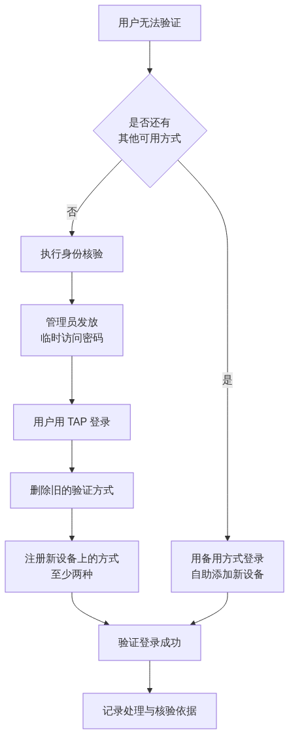

6.112.2 丢手机的额外动作
顺序 | 动作
1 | 立即删除该用户已注册的相关验证方式
2 | 评估是否需要重置密码并撤销会话
3 | 若手机上有公司应用数据：执行选择性擦除（第5篇 5.44）
4 | 核验身份后发放 TAP
5 | 协助注册新方式
6 | 检查该期间是否有异常登录
7 | 记录事件

高风险： 身份核验标准必须事先统一约定（第2篇 2.106），不要让服务台临场判断。建议要求视频确认或直属主管在工单中确认。

6.113 反复要求验证
原因 | 说明 | 处理
使用无痕模式或每次清 Cookie | 无法保留会话标记 | 建议正常模式
换设备、换浏览器、换网络 | 触发重新评估 | 属正常行为，解释即可
策略要求较短会话频率 | 配置所致 | 评估业务需要后调整
不允许持久化浏览器会话 | 配置所致 | 按安全要求权衡
密码刚更改 | 各客户端需重新登录 | 正常
设备被判不合规 | 设备状态 | 检查合规状态（第5篇 5.41）
多条策略叠加 | 要求累加 | 梳理策略，去重
按用户 MFA 与条件访问并存 | 重复要求 | 完成迁移并关闭遗留方式（第2篇 2.90）

推荐： 面对"太麻烦"的反馈，优先推动改用 passkey 或 Windows Hello（更快更安全），而不是第一反应放宽策略（第2篇 2.113）。

6.114 被策略阻止

6.114.1 排查步骤
- 在登录日志中找到该次登录（第2篇 2.114）。
- 查看"条件访问"结果，确认命中了哪条策略、结果是什么。
- 判断该策略的范围与要求是否符合设计意图。
- 若为误伤：按变更流程调整范围或补充例外（限时并登记）。
- 若为预期行为：向用户解释原因。

6.114.2 常见情况
现象 | 常见原因 | 处理
从家里/国外登录被阻止 | 位置策略 | 确认是否为预期；必要时调整
提示需要合规设备 | 设备未注册或不合规 | 完成注册；修复合规项（第5篇 5.39）
旧客户端被阻止 | 阻止旧式身份验证 | 升级客户端（第2篇 2.94）
特定应用被阻止 | 应用范围策略 | 核对策略配置
设备代码流登录失败 | 相关策略阻止 | 评估替代方案（第2篇 2.89）
服务账号被阻止 | 未在例外范围 | 登记限时例外并制定整改计划

6.115 首次注册相关问题
现象 | 原因 | 处理
提示需要更多信息但注册页打不开 | 网络限制、浏览器策略 | 换网络或浏览器；必要时用 TAP
新员工无法完成首次注册 | 尚无任何验证方式 | 发放临时访问密码（第2篇 2.104）
远程入职无法核验身份 | 流程缺失 | 由主管书面确认或视频核验
注册后仍提示未注册 | 未完成全部步骤 | 引导重新走一遍并确认完成
无手机岗位无法注册 | 方案缺失 | 按无手机方案处理（第2篇 2.105）

6.116 管理员无法登录管理中心
现象 | 原因 | 处理
提示需要 MFA 但未注册 | 平台级强制 MFA 要求（第2篇 2.13） | 完成 MFA 注册
提示无权限 | 角色被移除或未生效 | 检查角色分配
被条件访问阻止 | 管理门户保护策略 | 查日志确认策略；从符合条件的设备/网络登录
用了错误账号 | 用了日常账号 | 改用管理账号
角色为"符合条件"未激活 | 需按需激活 | 按流程申请激活（第5篇 5.5）

6.117 所有管理员都被锁在门外（最高优先级）

6.117.1 处理顺序
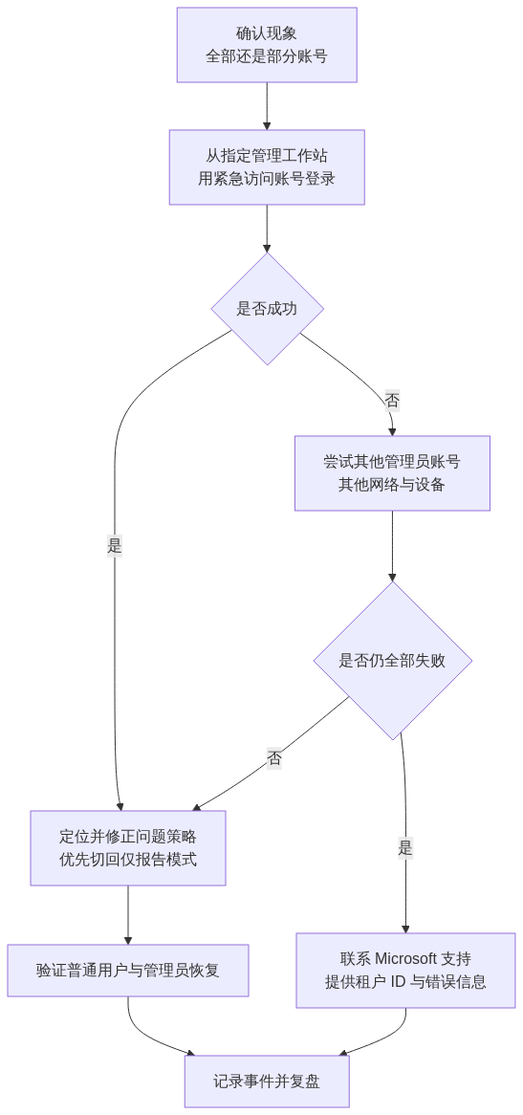

6.117.2 复盘必须回答
- 为什么在仅报告阶段没发现？
- 为什么紧急账号排除项没生效（如适用）？
- 变更流程哪一步被跳过了？
必做： 改进措施要写进变更流程（第7节 6.70），例如"涉及身份类变更后必须立即用紧急账号验证登录"。

6.118 用户收到未发起的验证请求（安全事件）
这不是故障，是安全信号。
顺序 | 动作
1 | 确认用户没有批准该请求
2 | 立即重置该用户密码并撤销会话
3 | 检查登录日志中的尝试来源
4 | 检查邮箱转发规则与应用授权（第7节 6.73）
5 | 若已批准：按账号被盗完整流程处理
6 | 表扬并鼓励用户的报告行为
7 | 记录事件

推荐： 用户报告这类情况时，一定要给正面反馈。这类报告是企业最有价值的早期预警，如果报告后没有回音，用户就不会再报（第5篇 5.8）。

6.118.1 本节完成检查表
☐ 五条通用排查原则已培训到服务台。
☐ 信息收集清单已作为工单模板必填项。
☐ 三步分流法已培训，含"网页版能否正常"这个首问。
☐ 症状索引已交付服务台，便于快速定位。
☐ 密码重置前的身份核验要求已明确。
☐ 推送与验证码问题的排查步骤已文档化（含手机时间校准）。
☐ 换手机/丢手机流程已文档化，身份核验标准已统一约定。
☐ 丢手机的额外动作（删除验证方式、擦除、异常核查）已明确。
☐ "反复要求验证"的原因清单已准备，优先推动改用 passkey。
☐ 被策略阻止的排查步骤已文档化，例外需限时登记。
☐ 首次注册问题（含 TAP 发放）已文档化。
☐ 管理员登录问题已文档化，含平台强制 MFA 说明。
☐ "所有管理员被锁"的应急流程已文档化并演练。
☐ "用户收到未发起验证请求"已按安全事件处理，且要求给用户正面反馈。
下一节： 故障排查：Office 与邮件

第11节 故障排查：Office 与邮件
所属： 第6篇 上线、运维与培训。
本节小节： 6.119 ～ 6.130。
本节性质： 排查手册。按症状索引，供服务台和管理员查阅。
导航： 返回第6篇目录｜上一节：故障排查：登录与 MFA｜下一节：故障排查：Teams 与文件

6.119 症状索引

Office 应用
症状 | 跳转
Office 下载或安装失败 | 6.120
Office 无法登录或未激活 | 6.121
Office 启动慢、崩溃 | 6.122
宏无法运行或被阻止 | 6.123
加载项消失或不工作 | 6.123
业务系统导出 Excel/Word 报错 | 6.123
字体或排版异常、中文乱码 | 6.122

邮件
症状 | 跳转
Outlook 反复要求输入密码 | 6.124
Outlook 无法自动配置邮箱 | 6.124
Outlook 搜索不到邮件 | 6.125
收不到某封邮件 | 6.126
邮件延迟或退信 | 6.127
邮件被判垃圾或被隔离 | 6.127
我们发出的邮件进对方垃圾箱 | 6.128
共享邮箱打不开或发不出 | 6.129
发件人显示不正确 | 6.129
会议室无法预订 | 6.129
邮箱容量满了 | 6.130
打印机/业务系统发不出邮件 | 6.130

6.120 Office 安装失败
现象 | 原因 | 处理
安装中断 | 旧版残留、空间不足、网络中断 | 清理残留；检查空间与网络后重试
提示已安装其他位数 | 位数冲突 | 完整卸载后安装（第4篇 4.24）
提示需要关闭程序 | Office 进程未结束 | 关闭全部 Office 相关进程
下载极慢 | 出口带宽或多台并发 | 使用本地安装源或分批
权限不足 | 非本机管理员 | 由 IT 部署或提权执行
语言缺失 | 部署配置未含 | 修正部署配置

6.121 Office 激活问题

6.121.1 排查顺序
- 确认登录的是工作账号，不是个人账号（最常见原因）。
- 确认该账号有含桌面应用的许可。
- 确认未超出设备安装数量限制。
- 确认网络可访问激活服务。
- 共享电脑场景确认已启用共享电脑激活。
- 清理保存的凭据后重新登录。
现象 | 处理
显示"产品未激活" | 按上述顺序排查
显示为个人版订阅 | 退出并用工作账号登录
提示已达安装上限 | 在账户页面注销不再使用的设备
共享电脑上频繁要求登录 | 检查共享电脑激活配置（第4篇 4.10）
长期未联网后失效 | 联网并重新登录

必做： 服务台先问："你登录 Office 用的是公司邮箱还是个人邮箱？" 这一个问题能解决大部分激活工单（第4篇 4.30）。

6.122 Office 崩溃、变慢与显示异常

6.122.1 加载项是首要嫌疑
步骤 | 说明
1 | 在安全模式（禁用加载项）下启动
2 | 若正常 → 加载项问题
3 | 逐个启用加载项定位
4 | 联系该加载项供应商或暂时禁用

6.122.2 其他原因
现象 | 原因 | 处理
打开特定文件很慢 | 文件过大、公式过多 | 优化文件
频繁崩溃 | 加载项、损坏的模板、需更新 | 在线修复；更新版本
字体或排版异常 | 企业字体未统一分发 | 分发字体（第4篇 4.28）
中文乱码 | 编码或字体问题 | 检查字体与语言设置
打开文件提示"保护视图" | 文件来自互联网 | 确认来源可信后启用编辑
提示文件被锁定/只读 | 他人正在编辑、同步冲突 | 见第12节

6.123 宏、加载项与业务系统集成
现象 | 原因 | 处理
宏提示内容被阻止 | 文件来自互联网（第4篇 4.37） | 通过签名或受信任位置分发，而非让用户解除阻止
宏报"对象错误"或"找不到引用" | 位数或组件不兼容 | 检查引用；确认 32/64 位（第4篇 4.19）
宏能跑但结果不对 | 函数行为差异或依赖旧特性 | 必须由业务确认并修正逻辑（高风险）
加载项不出现 | 未安装、被禁用、位数不匹配 | 检查加载项状态
加载项自动被禁用 | 曾导致崩溃 | 重新启用；联系供应商
开票/签章工具失效 | 版本或位数问题 | 联系供应商确认支持版本
业务系统导出报错 | 系统依赖特定版本或组件 | 供应商确认；必要时保留兼容环境
Outlook 加载项失效 | 客户端类型不匹配（经典/新版） | 确认客户端选择（第4篇 4.6）

高风险： "宏能跑但算错数"是最危险的情况，且不会报错。发现后必须立即通知业务停止使用该结果，并由业务人员核对（第4篇 4.18）。

6.124 Outlook 配置与反复要求密码

6.124.1 排查流程
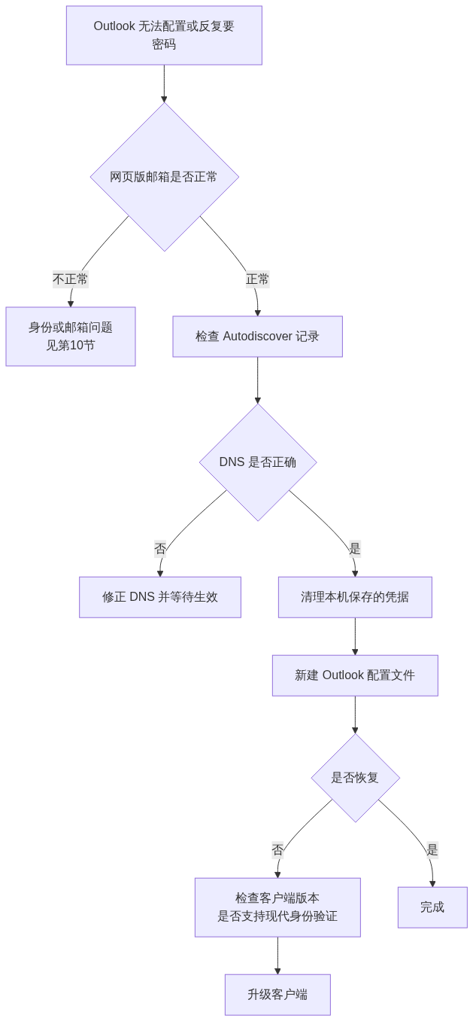

6.124.2 常见原因
现象 | 原因 | 处理
反复要求密码 | 缓存了旧凭据 | 清理系统中保存的凭据
无法自动配置 | Autodiscover 未生效 | 检查 DNS（第3篇 3.86）
仍连到旧邮箱 | 使用了旧配置文件 | 新建配置文件（第3篇 3.87）
旧版客户端无法登录 | 不支持现代身份验证 | 升级到受支持版本（第4篇 4.5）
手机自带客户端无法登录 | 客户端限制 | 改用 Outlook 移动版
提示需要更新 | 版本过旧 | 更新

6.125 Outlook 搜索与同步异常
现象 | 原因 | 处理
搜索不到已知邮件 | 索引未完成或损坏 | 等待索引；必要时重建索引
只能搜到近期邮件 | 缓存时间范围限制 | 调整缓存设置或用网页版搜索
网页版有、Outlook 没有 | 客户端同步问题 | 检查同步状态；必要时重建配置文件
文件夹显示不全 | 同步未完成 | 等待完成
通讯簿信息过时 | 通讯簿缓存 | 等待更新或手动更新
大邮箱同步很慢 | 数据量大 | 说明预期；调整缓存范围

6.126 收不到某封邮件（最高频工单）

6.126.1 标准处理流程
步骤 | 动作
1 | 收集完整信息（发件人、收件人、时间、主题、错误原文）
2 | 判断是单人还是多人
3 | 执行邮件追踪（第3篇 3.37）
4 | 无记录 → 邮件未进入 Microsoft 365 → 查 DNS 与对方系统
5 | 有记录 → 按状态处理（已送达/已隔离/失败/延迟）
6 | 已送达 → 查用户侧原因（见 6.126.2）
7 | 给出结论并告知用户
8 | 记录到知识库

6.126.2 显示"已送达"但用户找不到
原因 | 表现
收件箱规则把邮件移走了 | 在某个子文件夹里
用户自己删除或存档 | 在已删除项目中
进了垃圾邮件文件夹 | 需检查垃圾箱
焦点收件箱/其他分类 | 在"其他"标签下
客户端同步或缓存问题 | 网页版能看到
用户看的是错误的账号 | 多账号混用
被用户加入了阻止发件人列表 | 用户自己曾拉黑

推荐： 服务台先问："在浏览器打开的邮箱里能看到吗？" 能看到 = 客户端问题；看不到 = 服务端问题（第3篇 3.40）。

6.127 延迟、退信、隔离
现象 | 常见原因 | 处理
退信"收件人不存在" | 地址未创建（常为别名） | 补建别名；请对方重发（第3篇 3.82）
退信"邮箱已满" | 容量满 | 见 6.130
退信"邮件过大" | 超过大小限制 | 改用文件链接共享
邮件延迟 | 传输重试或规则处理 | 用追踪确认状态，多数会自行送达
邮件被隔离 | 安全策略判定 | 查隔离原因；确认为正常则放行并分析根因（第3篇 3.33）
进了垃圾邮件 | 反垃圾判定 | 同上
部分人收到、部分人没收到 | 通讯组成员或规则 | 查追踪的"已展开"记录
切换期间邮件进旧系统 | DNS 缓存或旧 MX 残留 | 确认无旧 MX；补投误投邮件（第3篇 3.82）

必做： 处理误判时优先修根因（让对方修好 SPF/DKIM），而不是整域加白名单（第3篇 3.29.3）。

6.128 我们发出的邮件进对方垃圾箱

6.128.1 排查步骤
- 请对方提供邮件头。
- 检查 Authentication-Results 中的 spf=、dkim=、dmarc=（第3篇 3.39）。
- 按结果处理：
结果 | 原因 | 处理
spf=fail | 发信来源未登记 | 补进 SPF（第2篇 2.34）
dkim=none | 未配置 DKIM | 配置 DKIM
dmarc=fail 但 SPF/DKIM 都 pass | 域对齐问题 | 按第2篇 2.37 处理
全部 pass 仍进垃圾箱 | 对方策略或域信誉 | 检查是否被列入信誉列表；检查内容

高风险： 如果企业域名因大量垃圾邮件被外部拉黑，恢复过程漫长。应检查是否有账号被盗用于群发（第7节 6.73），并确认出站反垃圾策略已配置（第3篇 3.29.2）。

6.129 共享邮箱、权限与会议室
现象 | 原因 | 处理
共享邮箱看不到 | 权限未生效或客户端未刷新 | 检查权限；手工添加（第3篇 3.88）
无法从共享邮箱发信 | 缺少"发送方式"权限 | 授予相应权限
发件人显示不正确 | 权限类型选错（发送方式 vs 代表发送） | 按业务需要调整（第3篇 3.12）
已发送邮件不在共享邮箱 | 未配置保存位置 | 配置"已发送同时保存到共享邮箱"
无法访问他人邮箱 | 委派权限缺失 | 还原委派（第3篇 3.57）
刚配好权限就报错 | 权限信息同步中 | 等待后重试
会议室无法预订 | 预订规则限制、需审批 | 检查规则（第3篇 3.15）
会议室被长期占用 | 未设最长预订时长 | 调整规则
会议室不在列表中 | 未正确创建或隐藏 | 检查资源邮箱配置

6.130 容量与非人账号发信

6.130.1 邮箱容量满
处理 | 说明
检查当前容量与上限 | 确认是否真的满了
引导用户清理大附件 | 优先删除大文件
清空已删除项目 | 释放空间
启用在线存档 | 历史邮件移入存档（注意扩容需时间，第3篇 3.10）
评估升级许可 | 长期方案
培养文件链接习惯 | 减少附件（第4篇 4.86）

6.130.2 打印机/业务系统发不出邮件
现象 | 原因 | 处理
突然发不出 | 基本认证被禁用 | 按改造方案处理（第2篇 2.109）
认证失败 | 密码变更或账号被禁 | 检查所用账号状态
提示需要 MFA | 该账号被策略覆盖 | 确认发信方式；改用受支持方案
只能发内部、发不出外部 | 发信方式限制 | 确认所用提交方式
偶发失败 | 速率限制或网络 | 检查发送量与网络

必做： 遇到此类问题时，不要用"临时恢复基本认证"作为长期解法。SMTP AUTH 有明确的弃用时间线（第3篇 3.50 参考资料），必须完成改造。

6.130.3 本节完成检查表
☐ 症状索引已交付服务台。
☐ Office 安装与激活排查流程已文档化，含"工作账号 vs 个人账号"首问。
☐ 加载项优先排查（安全模式）方法已培训。
☐ "宏能跑但结果不对"的高风险场景已明确处理要求（通知业务停用并核对）。
☐ 宏被阻止的正确解法（签名/受信任位置）已明确，不引导用户自行解除阻止。
☐ Outlook 配置与反复要密码的排查流程已文档化。
☐ "收不到邮件"标准流程已文档化，含"网页版能否看到"首问。
☐ "已送达但找不到"的用户侧原因清单已准备（含收件箱规则）。
☐ 退信、延迟、隔离的处理已文档化；误判优先修根因。
☐ 对外投递问题的邮件头判读方法已培训。
☐ 共享邮箱三种权限与发件人显示问题已文档化。
☐ 邮箱容量处理方案已准备。
☐ 非人账号发信问题已文档化，且不以恢复基本认证作为长期解法。
下一节： 故障排查：Teams 与文件

第12节 故障排查：Teams 与文件
所属： 第6篇 上线、运维与培训。
本节小节： 6.131 ～ 6.143。
本节性质： 排查手册。按症状索引，供服务台和管理员查阅。
导航： 返回第6篇目录｜上一节：故障排查：Office 与邮件｜下一节：升级、支持与知识库

6.131 症状索引

Teams
症状 | 跳转
Teams 无法登录 | 6.132
看不到团队或频道 | 6.132
收不到通知 | 6.133
看不到会议、日历为空 | 6.133
摄像头/麦克风/扬声器不可用 | 6.134
会议卡顿、掉线、无声音、有回声 | 6.135
无法录制或找不到录制文件 | 6.136
外部人员无法加入会议或聊天 | 6.137
来宾无法访问团队或文件 | 6.137
无法在 Outlook 中创建 Teams 会议 | 6.133

文件
症状 | 跳转
OneDrive 无法登录或不同步 | 6.138
出现红色叉号、同步失败 | 6.138
提示路径过长或文件名无效 | 6.139
出现"副本"文件、同步冲突 | 6.140
文件显示只读或被锁定 | 6.140
文件不见了、只剩云朵图标 | 6.141
文件误删、误改需要恢复 | 6.141
无权限访问站点或文件 | 6.142
外部人员无法打开共享链接 | 6.142
大量文件被加密（疑似勒索） | 6.143

6.132 Teams 登录与可见性
现象 | 原因 | 处理
无法登录 | 身份问题、MFA、条件访问 | 查登录日志（第10节）
登录后看不到任何团队 | 尚未被加入 | 确认成员身份
看不到某个团队 | 未被加入或已被移除 | 检查团队成员
看不到私有频道 | 未被加入该频道 | 私有频道成员独立（第4篇 4.46）
看不到共享频道 | 未被加入或外部连接未建立 | 检查共享频道配置
显示旧的组织信息 | 缓存 | 退出重新登录
多租户混淆 | 同时属于多个组织 | 确认当前所在组织

推荐： 判断"是否被加入"最快的方法是在管理中心查看该团队的成员列表，而不是让用户反复重启客户端。

6.133 通知、日历与 Outlook 集成
现象 | 原因 | 处理
收不到通知 | 客户端未启动、系统通知权限、通知设置 | 检查三处：客户端、系统权限、Teams 内设置
手机收不到通知 | 省电策略、后台限制 | 关闭对该应用的限制
通知太多用户关掉了 | 未培训通知设置 | 培训按频道/团队设置通知
日历为空或看不到会议 | Exchange 集成问题 | 确认邮箱状态（第3篇）；根因常在邮件侧
无法在 Outlook 中创建 Teams 会议 | Outlook 加载项未加载 | 检查加载项；确认客户端类型
会议邀请收不到 | 邮件问题 | 按第11节排查

必做： Teams 的日历问题根因通常在 Exchange（第4篇 4.45）。不要在 Teams 里反复排查，先确认邮箱是否正常。

6.134 音视频设备不可用
现象 | 处理
找不到麦克风或摄像头 | 检查物理连接；检查系统隐私权限是否允许应用访问
设备被其他程序占用 | 关闭其他会议或录音软件
选错了设备 | 在 Teams 设置中选择正确设备
蓝牙耳机不稳定 | 改用有线耳机测试
虚拟桌面中设备异常 | 需专门优化方案（第4篇 4.76）
会议室设备异常 | 检查设备状态与更新；纳入巡检

6.135 会议质量问题

6.135.1 分层排查
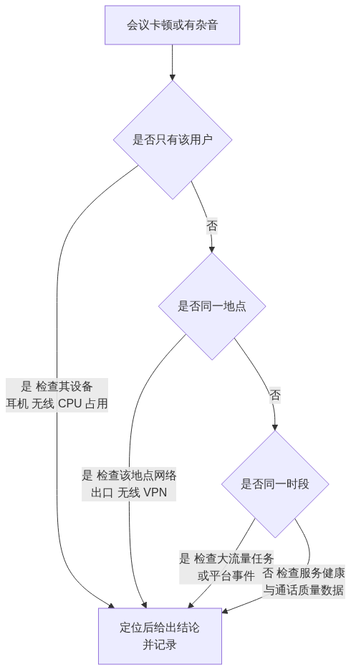

6.135.2 常见原因与快速处理
现象 | 原因 | 处理
声音断续 | 丢包、无线信号弱 | 改有线；靠近路由器
有回声 | 同一房间多设备开麦、未用耳机 | 用耳机；只保留一台设备音频
有噪音 | 用了笔记本内置麦克风 | 用耳机
视频模糊 | 带宽不足、自动降质 | 关闭不必要的视频
屏幕共享卡顿 | 带宽或 CPU 不足 | 关闭视频；关闭其他程序
频繁掉线 | 网络不稳定、VPN 断连 | 检查链路；评估分流（第4篇 4.78）
特定地点普遍卡顿 | 该地点网络瓶颈 | 按分地点评估处理（第4篇 4.79）

推荐： 面对会议质量抱怨，先问三个问题：用耳机了吗？有线还是无线？其他人也这样吗？ 这三个问题能定位大部分个体问题（第4篇 4.77）。

6.136 录制问题
现象 | 原因 | 处理
无法录制 | 策略未授权 | 检查会议策略（第4篇 4.59）
录制按钮灰色 | 同上，或非组织者/演示者 | 确认角色与策略
找不到录制文件 | 不知道存放位置 | 普通会议在组织者的 OneDrive；频道会议在该频道站点（第4篇 4.55）
录制文件不见了 | 已过期（默认 120 天） | 检查回收站；确认过期策略
外部人员无法观看 | 权限未授予 | 共享给对应人员
组织者离职后录制找不到 | 随其 OneDrive 处理 | 按离职交接取回（第6节 6.60）

高风险： 重要培训或会议的录制留在个人 OneDrive 中会默认 120 天后过期。应培训用户把重要录制转存到指定站点（第4篇 4.55）。

6.137 外部协作问题
现象 | 原因 | 处理
外部人员无法加入会议 | 匿名加入被禁用 | 检查会议策略（第4篇 4.72）
外部人员一直在大厅 | 大厅设置 | 内部人员放行；确认策略是否符合设计
无法与外部组织聊天 | 外部访问未开放或对方未开放 | 检查白名单；确认双方设置（第4篇 4.69）
来宾收不到邀请 | 邮件被拦或邀请未发出 | 检查邮件；重新邀请
来宾登录后看不到团队 | 尚未生效或未接受邀请 | 等待生效；确认已接受
来宾无法加入共享频道 | 来宾账号不能加入共享频道 | 改用 B2B 直接连接（第4篇 4.68）
来宾能进团队但看不到文件 | SharePoint 侧共享策略过严 | 协同两侧策略（第4篇 4.73）
外部人员打不开文件链接 | 链接类型或已过期 | 重新用合适类型分享（第4篇 4.96）

必做： 外部协作问题必须同时检查 Teams 侧和 SharePoint 侧。只查一侧是这类工单反复出现的原因。

6.138 OneDrive 同步问题

6.138.1 排查顺序
- 确认已用工作账号登录同步客户端。
- 查看同步状态图标与错误提示。
- 按错误提示定位（路径过长？文件名？空间？）。
- 检查本地磁盘空间。
- 检查网络（代理、防火墙）。
- 必要时退出并重新链接账号。
现象 | 原因 | 处理
无法登录同步客户端 | 身份问题 | 见第10节
一直"正在处理更改" | 文件数量多、首次同步 | 等待；检查是否有超大目录
红色叉号 | 特殊字符、路径过长、空间不足、文件被占用 | 按提示逐项处理
部分文件不同步 | 文件类型或名称限制 | 检查文件名与类型
图标一直转圈 | 客户端异常 | 重启客户端；必要时重新链接
换电脑后文件没了 | 未登录同步客户端或未启用已知文件夹备份 | 登录并同步

6.139 路径过长与文件名问题
现象 | 处理
提示路径过长 | 缩短上层文件夹名；减少层级；或改用网页版访问（第4篇 4.106）
提示文件名包含无效字符 | 重命名，去除受限字符
提示名称为系统保留名 | 重命名
迁移后大量同步错误 | 迁移前的清理不彻底（第4篇 4.113）

推荐： 与用户沟通时给出具体建议："把 2026年度\第一季度\销售部\华东区\客户资料\... 这样的深层结构改成两三层"，比只说"路径太长"有用。

6.140 同步冲突与文件锁定
现象 | 原因 | 处理
出现"副本"文件 | 多人同时编辑非 Office 文件，或离线修改后同步 | 保留正确版本；培训共同编辑（第4篇 4.107）
Office 文件保存失败 | 冲突或权限 | 另存后处理冲突
文件显示只读 | 他人正在编辑、检出状态、权限不足 | 确认编辑状态与权限
文件被锁定 | 程序占用或未正常关闭 | 关闭占用程序；等待锁定释放
数据库文件损坏 | 放在了同步目录 | 不要把数据库文件放同步目录（第4篇 4.106）

6.141 文件"不见了"与恢复

6.141.1 先判断是哪种情况
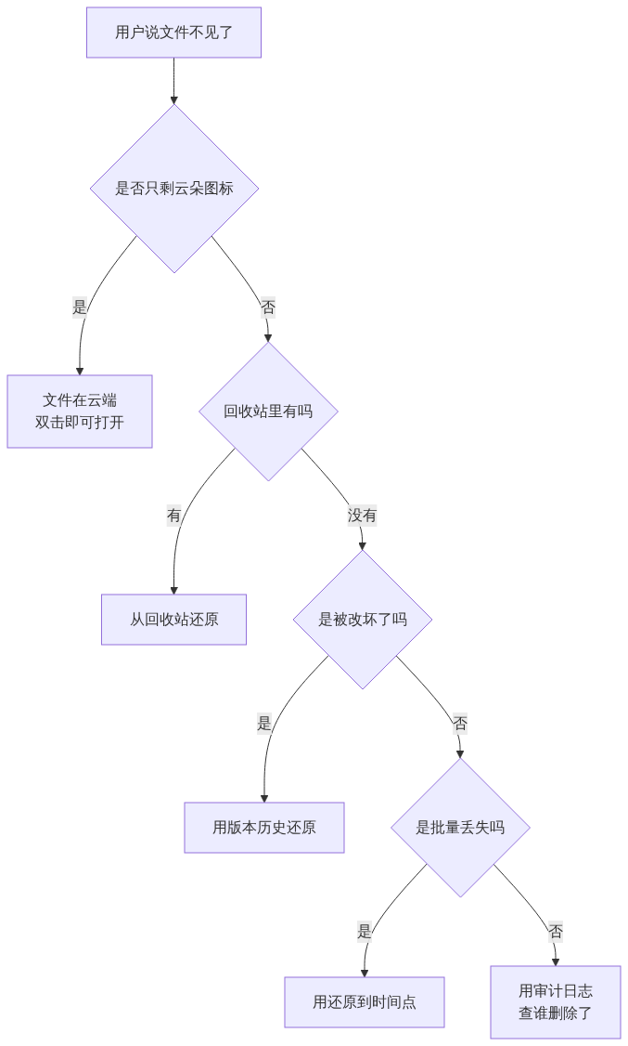

6.141.2 三种恢复手段的选择
场景 | 手段 | 谁执行
误删单个或少量文件 | 回收站 | 用户自助
文件被覆盖或改坏 | 版本历史 | 用户自助
批量误删、批量覆盖 | 还原到时间点 | 管理员（或用户对自己的 OneDrive）
超过回收站期限 | 备份方案（如有） | 管理员（第5篇 5.54）
需要查明是谁删的 | 审计日志 | 管理员（第5篇 5.18）

必做： 服务台应先引导用户自助查回收站和版本历史。这两项能解决大部分文件恢复需求，且用户自己做最快（第4篇 4.109）。

6.142 权限与共享问题
现象 | 原因 | 处理
无权限访问站点 | 未加入对应组 | 按组授权原则处理（第4篇 4.88）
能进站点但打不开某文件夹 | 该位置有特殊权限 | 检查是否断开了继承
权限给了但不生效 | 同步延迟 | 等待；确认授权对象正确
外部人员打不开链接 | 链接类型、已过期、策略限制 | 用合适的链接类型重新分享
用户能看到不该看的内容 | 权限设计问题 | 按事件处理并复核权限
离职员工创建的链接仍有效 | 未在离职时清理 | 清理并补充到离职流程（第6节 6.60）

高风险： "用户能看到不该看的内容"属于数据泄露迹象，应按安全事件流程处理（第7节），并复核该位置的权限设计，而不是只解决这一个用户。

6.143 疑似勒索软件（最高优先级）

6.143.1 识别迹象
迹象
大量文件同时被修改
文件扩展名变成陌生后缀
出现勒索说明文件
文件无法正常打开
同步客户端显示大量变更

6.143.2 立即动作
顺序 | 动作
1 | 断开受影响设备的网络
2 | 暂停该用户的同步（防止继续上传加密文件）
3 | 阻止该账号并撤销会话
4 | 通知安全负责人与管理层
5 | 评估影响范围
6 | 用版本历史或还原到时间点恢复（第4篇 4.109）
7 | 若有备份：按方案恢复（第5篇 5.54）
8 | 清理或重装受感染设备
9 | 排查感染途径并加强防线
10 | 按事件流程记录与复盘（第7节 6.75）

必做： 第 1、2 步要立刻做，每分钟都在增加被加密的文件数量。服务台应有权直接执行前两步，无需等待审批。

6.143.3 本节完成检查表
☐ 症状索引已交付服务台。
☐ Teams 登录与可见性问题排查已文档化。
☐ 已明确"Teams 日历问题根因通常在 Exchange"。
☐ 通知问题的三处检查（客户端、系统权限、Teams 设置）已培训。
☐ 音视频设备问题排查已文档化。
☐ 会议质量分层排查流程已培训，含"耳机/有线/他人是否同样"三问。
☐ 录制文件位置与默认 120 天过期已培训。
☐ 已培训用户把重要录制转存到指定站点。
☐ 外部协作问题要求同时检查 Teams 与 SharePoint 两侧。
☐ "来宾不能加入共享频道"已明确。
☐ OneDrive 同步排查顺序已文档化。
☐ 路径过长与文件名问题的具体建议已准备。
☐ 同步冲突处理与共同编辑培训已完成。
☐ 三种恢复手段的选择流程已培训，优先引导用户自助。
☐ 权限问题排查已文档化；"看到不该看的内容"按安全事件处理。
☐ 疑似勒索的立即动作（断网、暂停同步）已授权服务台直接执行。
下一节： 升级、支持与知识库

第13节 升级、支持与知识库
所属： 第6篇 上线、运维与培训。
本节小节： 6.144 ～ 6.150。
本节性质： 支撑机制。决定问题能否被有效升级，以及经验能否被积累下来。
导航： 返回第6篇目录｜上一节：故障排查：Teams 与文件｜下一节：本篇小结与参考资料

6.144 升级路径（什么时候找谁）

6.144.1 三级升级模型
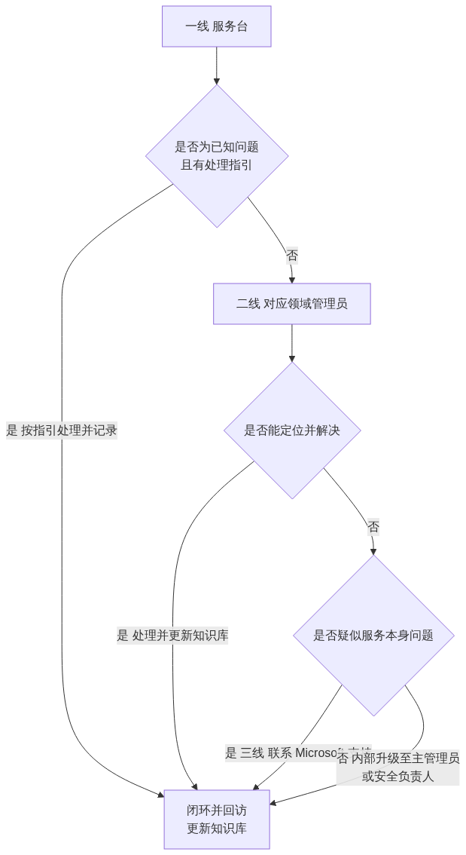

6.144.2 各级的处理范围
级别 | 处理范围 | 时限建议
一线（服务台） | 密码重置、MFA 注册引导、客户端配置、文件自助恢复、已知问题 | 当天
二线（领域管理员） | 邮件追踪、策略排查、权限问题、审计查询、恢复操作 | 1～2 个工作日
三线（Microsoft 支持） | 服务故障、无法解释的错误、需后台协助 | 按支持计划
安全升级（并行） | 疑似账号被盗、勒索、数据泄露、BEC | 立即

必做： 安全类问题不走常规排队。服务台一旦识别出疑似安全事件（第7节 6.72），应立即通知安全负责人，而不是按普通工单排队。

6.145 必须立即升级的情况
情况 | 升级对象 | 原因
所有管理员无法登录 | 主管理员 + Microsoft 支持 | 管理能力丧失（第10节 6.117）
疑似账号被盗 | 安全负责人 | 需立即切断
疑似勒索软件 | 安全负责人 | 每分钟都在扩大损失
BEC 涉及资金 | 财务 + 管理层 | 需止付
全公司邮件中断 | 主管理员 | 业务影响最大
大量用户无法登录 | 主管理员 | 可能是策略问题
数据大范围丢失 | 主管理员 | 需评估恢复方案
用户能看到不该看的内容 | 安全负责人 | 数据泄露迹象
紧急访问账号有异常登录 | 安全负责人 | 最后防线被触动

推荐： 把这张表打印出来贴在服务台。判断"要不要立即升级"时不需要思考，照表执行。

6.146 联系 Microsoft 支持

6.146.1 提交前准备的信息
☐ 租户 ID 与主域名。
☐ 问题描述：现象、影响范围、开始时间。
☐ 受影响用户示例（账号 + 具体时间点）。
☐ 错误信息原文截图（不要转述、不要翻译）。
☐ 相关标识：邮件追踪 ID、关联 ID、请求 ID。
☐ 已尝试的排查步骤和结果。
☐ 业务影响说明（有助于判断优先级）。
☐ 联系人、时区与可用时段。

6.146.2 提交时的建议
建议 | 原因
描述要具体 | "邮件有问题"无法处理；"某账号在某时刻发往某域名的邮件退回并提示 X"可以
说明业务影响 | 影响多少人、是否阻塞关键业务
附上已做的排查 | 避免重复步骤
保留工单编号 | 便于后续跟踪与内部记录
指定联系人 | 避免支持方联系不到人
记录沟通过程 | 便于交接与复盘

必做： 租户 ID 等基础信息应事先记录在应急文档中（见 6.148）。紧急情况下不要现场翻找。

6.147 知识库建设

6.147.1 为什么需要
没有知识库 | 有知识库
同一问题反复从头排查 | 直接按记录处理
经验随人员流动流失 | 沉淀在组织
新人上手慢 | 有可查资料
用户得到不一致的答复 | 处理方式统一

6.147.2 知识库条目模板
字段 | 内容
编号 | —
标题 | 用用户的说法，例如"Outlook 一直要求输入密码"
症状 | 用户看到什么
适用范围 | 哪些客户端、哪些用户
原因 | 根本原因
处理步骤 | 逐步、可照做
验证方法 | 如何确认已解决
需要的权限 | 一线可做还是需二线
相关章节 | 链接到本方案对应小节
创建/更新日期 | —
维护人 | —

6.147.3 首批应建立的条目
建议从工单量最大的 15 个问题开始：
编号 | 标题（用用户的说法） | 参考章节
KB1 | 我登不上去了 | 6.108
KB2 | 手机收不到验证请求 | 6.111
KB3 | 我换手机了怎么办 | 6.112
KB4 | 手机丢了怎么办 | 6.112
KB5 | 为什么老是让我验证 | 6.113
KB6 | Outlook 一直要输入密码 | 6.124
KB7 | Outlook 配不上邮箱 | 6.124
KB8 | 客户说给我发的邮件我没收到 | 6.126
KB9 | 我发的邮件进了对方垃圾箱 | 6.128
KB10 | 共享邮箱打不开 / 发件人不对 | 6.129
KB11 | Office 提示未激活 | 6.121
KB12 | 我的宏跑不了了 | 6.123
KB13 | 文件不见了 / 只剩云朵 | 6.141
KB14 | 会议卡顿有回声 | 6.135
KB15 | 录制文件找不到 | 6.136

推荐： 标题一定要用用户的原话，而不是技术术语。服务台搜索时输入的是用户说的话，不是"Autodiscover 解析异常"。

6.147.4 知识库维护机制
动作 | 频率
新增条目（遇到新问题时） | 随时
更新条目（处理方式变化时） | 随时
复核准确性 | 每季度
清理过时条目 | 每季度
根据工单统计补充热点条目 | 每月
功能变化后同步更新 | 随消息中心通知

6.148 应急速查文档
建议单独维护一份应急速查页（一页纸），内容：

6.148.1 基础信息
项目 | 内容
租户 ID | 待填写
主域名 | 待填写
初始域名（*.onmicrosoft.com） | 待填写
订阅与许可概况 | 待填写
服务版本（全球版/世纪互联版） | 待填写

6.148.2 应急联系人
角色 | 姓名 | 电话 | 备份人
主管理员 | 待填写 | 待填写 | 待填写
安全负责人 | 待填写 | 待填写 | 待填写
网络/DNS 负责人 | 待填写 | 待填写 | 待填写
业务决策人 | 待填写 | 待填写 | 待填写
财务负责人（BEC 场景） | 待填写 | 待填写 | 待填写
DNS 服务商支持 | — | 待填写 | —
域名注册商支持 | — | 待填写 | —
实施方/供应商支持 | — | 待填写 | —

6.148.3 关键位置
项目 | 位置
紧急访问账号凭据保管位置 | 待填写（不写具体凭据）
紧急账号保管人 | 待填写（两人）
DNS 变更前的原值记录 | 待填写
关键配置导出留档位置 | 待填写
备份方案与恢复操作文档 | 待填写
本方案文档位置 | 待填写
知识库位置 | 待填写

6.148.4 五个最紧急场景的第一动作
场景 | 第一动作
所有管理员登不上 | 用紧急访问账号从指定工作站登录（第10节 6.117）
疑似账号被盗 | 阻止账号 + 撤销会话（第7节 6.73）
疑似勒索 | 断网 + 暂停同步（第12节 6.143）
BEC 涉及付款 | 通知财务止付 + 联系银行（第7节 6.74）
全公司邮件中断 | 查服务健康 + 查 DNS + 邮件追踪（第11节 6.126）

高风险： 应急速查文档不要存放在只能通过 Microsoft 365 登录才能访问的位置。如果发生"所有管理员都登不上"的情况，存在云端的应急文档也打不开。建议同时保留一份离线副本（打印或加密存储在其他位置）。

6.149 持续改进机制
输入 | 动作 | 频率
工单统计 | 识别热点问题 → 补充知识库或培训 | 每月
事件复盘 | 改进措施 → 巡检清单或流程 | 每次事件后
演练结果 | 差距 → 改进计划 | 每次演练后
消息中心通知 | 影响评估 → 变更计划与培训更新 | 每周
用户反馈 | 改进培训与指引 | 持续
巡检发现 | 治理动作 | 按巡检频率
年度评审 | 整体优化与文档修订 | 每年

6.149.1 改进闭环的关键
必做： 改进措施必须落到具体载体上，否则会停留在会议纪要里：
改进类型 | 应落到哪里
需要定期检查的 | 巡检清单（第5节）
需要按步骤执行的 | 流程文档（第6、7节）
需要用户知道的 | 培训材料与快速手册（第9节）
需要服务台知道的 | 知识库（本节）
需要配置变更的 | 变更申请（第7节）

6.150 本节完成检查表
☐ 三级升级模型已建立，各级处理范围与时限已明确。
☐ 安全类问题不走常规排队已明确并培训。
☐ "必须立即升级"的情况清单已打印并交付服务台。
☐ 联系 Microsoft 支持的信息准备清单已备好。
☐ 租户 ID 等基础信息已事先记录。
☐ 知识库已建立，条目使用统一模板。
☐ 首批 15 个高频条目 KB1～KB15 已创建。
☐ 知识库标题使用用户的原话而非技术术语。
☐ 知识库维护机制已建立（新增、更新、季度复核）。
☐ 应急速查文档已完成（基础信息、联系人、关键位置、五个第一动作）。
☐ 应急速查文档有离线副本，不依赖 Microsoft 365 登录才能访问。
☐ 紧急账号凭据保管位置已记录（但文档中不含具体凭据）。
☐ 持续改进机制已建立，改进措施有明确载体。
☐ 年度评审与文档修订已排期。
下一节： 本篇小结与参考资料

本篇小结与参考资料
所属： 第6篇 上线、运维与培训。
本节内容： 本篇小结、交付物清单、全书总结、官方参考资料。
复核日期： 2026-08-28。
导航： 返回第6篇目录｜上一节：升级、支持与知识库

本篇小结
第6篇把前五篇建好的系统平稳交付给用户，并建立长期运转的机制。
上线部分（第 1～4 节）
- 试点是最后也是成本最低的一道防线；财务用户必须参与，非人账号（打印机、业务系统）必须专门测试。
- 上线前产出五份文档：批次表、时间表、排班表、通知培训计划、回退决策文件，并分发到每个参与者手里。
- 切换当天三条铁律：只做计划内变更、全程记录、回退由决策人宣布。
- 放行清单 R1～R31 汇总了前五篇的全部前置条件。
- 验收必须经历一个完整业务周期，并回收迁移账号与临时凭据。
- 交接不是发文件，要开会、演示关键操作、说明例外与遗留风险，并确认外部实施方账号已回收。
运维部分（第 5～7 节）
- 巡检分四个频率；人力有限时至少做最小巡检集（告警、紧急账号、备份任务）。
- 消息中心是唯一能提前知道微软要改什么的渠道，必须每周查看。
- 例外清零表要跟踪到关闭，续期需风险接受人重新签字。
- 入转离是最高频也最易出安全问题的流程；离职五项必查和管理员离职处理是重点。
- 变更管理防止自己改坏系统；身份类变更后必须用紧急账号验证登录。
- 事件处理覆盖账号被盗、BEC、勒索三类；BEC 最有效的防线是业务流程而非技术。
培训部分（第 8～9 节）
- 管理员培训以实操验收为准，K1～K10 能力必须亲手做过。
- 服务台培训优先级不低于管理员，他们处理 80% 的工单。
- 员工培训"少而精"，安全意识（拒绝未发起的验证请求、识别 BEC）比操作技巧更重要。
- 一页纸快速手册比十页文档有效。
故障排查手册（第 10～13 节）
- 按症状索引，首问固定为"网页版能否正常使用"。
- 三步分流：网页版是否正常 → 是否只有该用户 → 是否同地点/同时段。
- 疑似勒索的断网与暂停同步应授权服务台直接执行。
- 知识库标题用用户的原话；应急速查文档要有离线副本。

本篇最重要的七条纪律
- 试点必须包含财务用户和非人账号测试。
- 切换当天只做计划内变更，全程记录。
- 验收必须经历一个完整业务周期。
- 消息中心每周查看——文档会过时，它是权威来源。
- 离职五项必查，且管理员离职要重置共享凭据与紧急账号凭据。
- 身份类变更后立即用紧急访问账号验证登录。
- 应急速查文档要有离线副本，不能只存在云端。

本篇交付物清单
编号 | 交付物 | 对应小节 | 状态
1 | 试点名单与知情同意 | 6.3 | 待完成
2 | 试点验证记录 P1～P47 | 6.5–6.10 | 待完成
3 | 试点问题登记表 | 6.11 | 待完成
4 | 试点报告（含负面反馈与上线建议） | 6.13 | 待完成
5 | 上线批次表 | 6.16 | 待完成
6 | 切换时间表（细化到小时） | 6.17 | 待完成
7 | 排班表（含备份联系人与升级路径） | 6.18 | 待完成
8 | 放行清单 R1～R31 | 6.19 | 待完成
9 | 用户通知与培训计划 | 6.20 | 待完成
10 | 回退决策文件 | 6.21 | 待完成
11 | 切换执行记录表 | 6.24 | 待完成
12 | 切换验证记录 C1～C18 | 6.28 | 待完成
13 | 监控记录表 | 6.30 | 待完成
14 | 回退决策记录（无论结论） | 6.32 | 待完成
15 | 第一天/第一周/第一个月检查记录 | 6.34 | 待完成
16 | 旧系统下线条件确认 D1～D19 | 6.35 | 待完成
17 | 项目验收清单（汇总各篇） | 6.36 | 待完成
18 | 未完成事项与剩余风险登记（含风险接受人签字） | 6.37 | 待完成
19 | 文档交接清单与交接会议记录 | 6.38 | 待完成
20 | 项目总结报告与复盘记录 | 6.39 | 待完成
21 | 巡检清单（日/周/月/季）与责任人 | 6.44–6.47 | 待完成
22 | 巡检记录表（建议 SharePoint 列表） | 6.48 | 待完成
23 | 消息中心处理与跟踪表 | 6.49 | 待完成
24 | 月度运维报告机制 | 6.46 | 待完成
25 | 入职检查表 N1～N15 | 6.57 | 待完成
26 | 转岗检查表 T1～T14 | 6.58 | 待完成
27 | 离职检查表 L1～L14 与五项必查 F1～F5 | 6.59、6.60 | 待完成
28 | 管理员离职流程 AD1～AD10 | 6.63 | 待完成
29 | 流程演练记录 E1～E5 | 6.65 | 待完成
30 | 变更申请表模板与流程 | 6.69、6.70 | 待完成
31 | 关键配置定期导出比对机制 | 6.71 | 待完成
32 | 安全事件处理流程（账号被盗、BEC、勒索） | 6.73–6.75 | 待完成
33 | 事件记录表与复盘机制 | 6.76 | 待完成
34 | 管理员培训材料与实操考核记录 | 6.81–6.90 | 待完成
35 | 员工培训材料清单 | 6.103 | 待完成
36 | 员工快速手册（一页纸） | 6.102 | 待完成
37 | 培训效果确认记录 | 6.104 | 待完成
38 | 故障排查手册（第 10～13 节） | — | 已完成
39 | 知识库首批条目 KB1～KB15 | 6.147 | 待完成
40 | 应急速查文档（含离线副本） | 6.148 | 待完成
41 | 持续改进机制 | 6.149 | 待完成

全书总结
至此，六篇全部完成。整个方案的逻辑是：
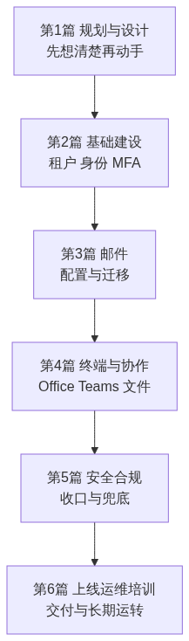

全书最重要的十条
- 租户创建国家或地区不可回退，创建前必须核对合规要求（第1、2篇）。
- 先建齐所有收件对象，再切 MX，顺序不能颠倒（第3篇）。
- 所有阻断型策略必须排除紧急访问账号，且变更后立即验证登录（第2篇）。
- 短信验证不作为长期方案——2026-09-01 passkey 默认化、2027-02-01 微软提供的短信/语音退役（第2篇）。
- 试迁移不通过，绝不进入批量迁移；有委派关系的用户必须同批（第3篇）。
- 高风险 Office 依赖必须由业务用户本人确认结果正确，不只是"没报错"（第4篇）。
- 共享链接默认值设为"特定人员 + 查看"——成本最低、收益最高的单项配置（第4篇）。
- 同步不是备份；恢复能力必须演练，含勒索场景（第4、5篇）。
- 例外必须清零，每项有负责人和到期日期（第5篇）。
- 消息中心每周查看——本文档会过时，它是权威来源（第6篇）。

需要长期跟踪的时间线
事项 | 状态 | 所在篇
passkey 默认化 | 2026-09-01 起自动启用并引导注册 | 第2篇 2.79
微软提供的短信/语音退役 | 2027-02-01 完全退役 | 第2篇 2.79
EWS 阻止非微软应用 | 2026-10-01 起（影响第三方迁移工具） | 第3篇 3.50
Exchange 2016/2019 ESU 结束 | 2026 年 10 月 | 第3篇 3.48
Office LTSC 2021 连接支持结束 | 2026-10-13 | 第4篇 4.5
Windows 10 上 Microsoft 365 Apps 安全更新 | 至 2028-10-10 | 第4篇 4.5
SMTP AUTH 基本认证 | 2026 年 12 月底后默认关闭 | 第1、3篇
Microsoft 365 Backup 计费方式 | 2026-04-01 后新客户使用新入口 | 第5篇 5.54

必做： 上表中多个时间点就在未来数月内。请把它们加入日历提醒，并通过消息中心跟踪最新状态。

全书文档结构
篇 | 小节数 | 编号范围 | 主要交付物数
第1篇 规划与设计 | 9 | 1.1–1.35 | 15
第2篇 基础建设 | 11 | 2.1–2.119 | 28
第3篇 邮件 | 11 | 3.1–3.94 | 32
第4篇 终端与协作 | 14 | 4.1–4.118 | 34
第5篇 安全合规与设备 | 6 | 5.1–5.60 | 35
第6篇 上线运维与培训 | 14 | 6.1–6.150 | 41

本篇参考资料
以下资料均为 Microsoft 官方文档。功能与流程可能随时间变化，正式实施前应再次核对：
上线与迁移
- Microsoft 365 deployment guidance
- Ways to migrate multiple email accounts to Microsoft 365
- Add a custom domain to Microsoft 365
运维与监控
- How to check Microsoft 365 service health
- Message center in the Microsoft 365 admin center
- Microsoft 365 admin center activity reports
- Microsoft Entra ID sign-in logs
- Search the audit log
账号生命周期
- Add users and assign licenses at the same time
- Remove a former employee
- Convert a user mailbox to a shared mailbox
- OneDrive retention and deletion
- Remove a former employee: block sign-in and revoke access
安全事件处理
- Responding to a compromised email account
- Detect and remediate Outlook rules and custom forms injections attacks
- Detect and remediate illicit consent grants
- Malware and ransomware protection in Microsoft 365
- Restore your OneDrive
故障排查
- Troubleshoot email authentication in Microsoft 365
- Message trace in the Microsoft Defender portal
- Troubleshoot Microsoft Teams
- Fix OneDrive sync problems
- Overview of licensing and activation in Microsoft 365 Apps
支持
- Get support for Microsoft 365 for business
- Microsoft 365 for business training and resources

需要重点复核的时效性内容
内容 | 说明
全书涉及的所有产品时间线 | 见"需要长期跟踪的时间线"表，通过消息中心跟踪
管理中心的界面与导航路径 | 会持续调整；本方案优先记录目的与验证方法
各项能力的许可归属 | 产品打包会调整，采购前必须书面核对

Content was rephrased for compliance with licensing restrictions. 本篇对官方资料进行了中文归纳，没有替代微软产品条款、服务说明、合同或企业自身的法律与合规评审。本文档中的账号、域名、路径和人员信息均为虚构示例。

致读者
这套方案的目标不是"照着做就一定成功"，而是让你知道每一步该问什么问题、该验证什么、出问题时该怎么退回去。
如果只能记住三句话：
- 先想清楚再动手——第1篇的调查和决策，决定了后面五篇的成败。
- 每个高风险操作都要有验证和回退——不是为了流程好看，而是为了出问题时还有路。
- 文档会过时，机制不会——巡检、演练、消息中心跟踪和知识库，才是长期可靠的保障。
祝项目顺利。

